Scriptie
Merel Winkelman
Onderzoeksproduct
Vereniging Promotie Westergasfabriek

Titelblad

Afstudeerstudent:
Naam: Merel Winkelman
Studentnummer: s1089582
E-mail: s1089582@student.hsleiden.nl

Instelling:
Naam: Hogeschool Leiden
Opleiding: Commerciële economie
Studiejaar: 4 (2017/2018)
Adres: Zernikedreef 11
Postcode: 2333 CK Leiden

In opdracht van:
Naam: Vereniging Promotie Westergasfabriek
Adres: Pazzanistraat 33
Postcode: 1014DC Amsterdam
Telefoon: 020-5860710
Afstudeerbegeleider: Marlous van der Zwan
E-mail: marlous@westergafabriek.nl
Website: www.westergasfabriek.nl

Beoordelaars
Tutordocent: Richard Troost
1e beoordelaar: Toon Vuursteen
2e beoordelaar: Jasper Lohuis
Tekst
Inleverdatum: 14 juni 2018
Modulecode: CE4AF
Productsoort Onderzoeksproduct
Status: Definitief
Versie: 1

Voorwoord

Voor u ligt mijn scriptie, een onderzoek naar de perceptie van de doelgroep ten aanzien van de Vereniging Promotie Westergasfabriek.

Deze scriptie dienst als eindproduct voor het behalen van mijn opleiding Commerciële Economie aan de Hogeschool Leiden. In de afgelopen vijf maanden heb ik stage gelopen bij de Westergasfabriek als accountmanager events, maar ik heb mijn scriptie geschreven voor de Vereniging Promotie Westergasfabriek.

Het was een erg prettige samenwerking met het bestuur van de vereniging. Ik was volledig vrij in het schrijven van het onderzoek en kreeg alle mogelijkheden aangeboden voor het verkrijgen van informatie ten behoeve van het onderzoek. Het was dan ook een genoegen om te mogen schrijven voor dit bedrijf. Ik heb met veel passie dit onderzoek neergezet. Ik hoop dan ook dat u na het lezen van dit onderzoek net zo enthousiast bent als ik.

Er zijn een aantal personen die ik graag wil bedanken voor de hulp tijdens het schrijven van mijn scriptie. Vooral voor hun oneindige geduld, hulp en steun tijdens het schrijfproces. Allereerst wil ik graag mijn stagebegeleider Marlous van der Zwan bedanken voor de kans om dit mooie onderzoek te mogen schrijven en alle hulp die zij mij daarbij heeft geboden. Verder wil ik graag mijn studiebegeleider Richard Troost bedanken voor alle ondersteuning gedurende het traject. Hij heeft mij altijd juist kunnen voorzien aan kritische feedback waardoor ik altijd kon werken naar een hoger doel. Tot slot wil ik mijn vrienden en familie bedanken voor mentale support en de hulp bij SPSS. De afgelopen vijf maanden waren erg leerzaam en ik ben zeker een ervaring rijker.

Ik wens u veel leesplezier.

- Merel Winkelman

Management Summary
Nowadays, the Westergasfabriek is a beautiful park for the neighbourhood and the location of some fascinating New Dutch Renaissance buildings for permanent renting in Amsterdam- West, Westerpark. The Westergasfabriek used to be a coal factory, which was closed in 1967. It has been rebuilt as a cultural and a recreational area for the neighbourhood and creative entrepreneurs. Creative entrepreneurs can rent a location for a longer period of time, depending on the lease contract. For those permanent tenants, the Westergasfabriek has set up an association, named: Vereniging Promotie Westergasfabriek (VPW). All permanent tenants are automatically members of this association and pay 3 per cent of their rent to the VPW. The aim of this association is to bring more ‘brightness’ to the terrain and to intensify the collaboration and cohesion between the permanent tenants. The VPW finances ideas for ’collective promotions’, such as events, terrain decoration, and collective communication resources. At the moment, the board of the VPW, which consists of four permanent tenants, does not receive much input from its members. The board would like to find out why it receives so few requests for funding and how this could be changed. In addition, the association would like to know what the wishes and needs of the neighbourhood are, as a number of the ’collective promotions’ that are organised are actually aimed the neighbourhood.

For this thesis, the central question is as follows: what is the perception of the target audience of
the Vereniging Promotie Westergasfabriek? The goal is to write an advice report that can help the association to increase the involvement of the permanent tenants and the neighbourhood. In total, there are five sub-questions. Three are based on the 3Rs model of Storm (1987) and address the aspects retail, relation and reputation. The other two questions focus on the association itself and the target audience. The accepted hypothesis for this thesis is: If the VPW focuses on improving the relationship with the targeted audience in its strategy, this will increase the chance that the returns will go up.

To answer the central question of the thesis, this report includes literature research, desk research, qualitative- and quantitative field research. The literature research is the foundation for this thesis and focuses on consumer behavior, leading to the 3Rs model of Storm (1987). The supportive models in this thesis are: 4Ps by McCarthy (1960), Customer Loyalty by Jones and Sasser (1995) and Identity and Image by Birgit and Stadler (1986). The desk research reviews information about the external environment (neighbourhood) and the permanent tenants. The qualitative research is held to answer the questions among the board and permanent tenants. The research among the board is based on the 7s model and the research among the permanent tenants is based on the 3Rs model. Finally, the quantitative research is held to answer the questions among the neighbourhood and is also based on the 3Rs model.

From the interviews with the board, it has become clear that even though they are not fully familiar with the core values of the VPW, they do feel that they mostly strive for these core values. Furthermore, the VPW does not have a mission, vision and goals. Desk research shows that there are 29 permanent tenants and the area’s neighbourhood includes the Staatsliederenbuurt en Spaardammerbuurt. The results regarding retail show that the neighbourhood prefers local markets and culinary events. At the moment, the permanent tenants do not have any clear idea about new collective promotions, but they are open-minded about cooperation for new ideas. The results regarding relation show that the neighbourhood is satisfied with the collective promotions, but that they are not loyal. The permanent tenants do not feel that they have a relation with the VPW, nor do they feel involved with the association. The results for reputation show that the majority of the targeted audience is not familiar with the logo of the VPW. Permanent tenants also indicate that, in terms of behaviour, they have the idea that the VPW is unapproachable and inactive. On the other hand, the association does tend to listen well to the tenants and looks after their interests. Communication could be improved, though, for example by pro-actively using channels such as e-mail, newsletters en personal contact.

This thesis offers useful recommendations for the VPW, focusing on the permanent tenants. The first recommendation is to establish a mission, vision, and goals. Doing this will help the VPW to choose a clear direction for the future. In addition, the VPW is advised to improve the involvement and relationship with the permanent tenants. Recourses that will help to achieve this include increasing the accessibility which will make it easier to bring in ideas for collective promotions, making the permanent tenants aware of the existence of the VPW and informing the permanent tenants on a structural basis.

Inhoudsopgave

Hoofdstuk 1. Inleiding 7
1.1 Leeswijzer 7

Hoofdstuk2. Probleemformulering 8
2.1 Aanleiding 8
2.2 Doelstelling 8
2.3 Probleemstelling 8
2.4 Deelvragen 9
2.5 Grenzen van het onderzoek 9
2.6 Opdrachtgever & Opdrachtnemer 9

Hoofdstuk 3. Onderzoeksverantwoording 10
3.1 Literatuuronderzoek 10
3.2 Kwalitatief onderzoek 10
3.2.1 Intern onderzoek 10
3.2.2 Individuele interviews 11
3.3 Kwantitatief onderzoek 12
3.4 Validiteit & Betrouwbaarheid 12
3.4.1 Validiteit 13
3.4.2 Betrouwbaarheid

Hoofdstuk 4. Theoretisch kader 13
4.1 Retail 15
4.1.1 4p’s of marketing 16
4.1.2 Strategic Purchasing 16
4.1.3 ElaborationLikehood Model (ELM) 16
4.2 Relatie 17
4.2.1 Kano -model 17
4.2.2 Customer Loyalty 18
4.2.3 Net Promotor Score (NPS) 19
4.3 Reputation 19
4.3.1 Identity and Image 19
4.3.2 Johari Window 20
4.4 Het conceptueel model 22
4.5 De hypothesen 22
4.6 Operationalisatie 22

Hoofdstuk 5. Methodologie 25

Hoofdstuk 6. Situatieanalyse 26
6.1 Interne analyse 26
6.1.1 Organisatie 26 6.1.2 Financiële situatie 29
6.2 Externe analyse 29

Hoofdstuk 7. Resultaten 31
7.1 Resultaten deskresearch 31
7.2 Resultaten Kwantitatief onderzoek 31
7.2.1 Algemene gegevens van de buurtbewoners 31
7.2.2 Retail 32
7.2.3 Relatie 33
7.2.4 Reputatie 33
7.2.5 Conclusie 34
7.2.6 Kritische review 34
7.3 Resultaten Kwalitatief onderzoek 35
7.3.1 Algemeen 35
7.3.2 Retail 35
7.3.3 Relatie 36
7.3.4 Reputatie 37
7.3.5 Conclusie 38

Hoofdstuk 8. Conclusies 39
8.1 Conclusie probleemstelling 39
8.2 Conclusie deelvragen 39

Hoofdstuk 9. Aanbevelingen 42

Hoofdstuk 10. Implementatie 44

Literatuurlijst 48

Bijlagen 51
Bijlage I Afbeelding Westergasfabriek 51
Bijlage II Vaste huurders 52
Bijlage III Topiclists kwalitatief onderzoek 53
Bijlage IV Vragenlijst kwantitatief onderzoek 56
Bijlage V Analyseschema’s intern onderzoek 58
Bijlage VI Analyseschema’s kwalitatief onderzoek 68
Bijlage VII Resultaten kwantitatief onderzoek (SPSS) 80
Bijlage VIII Transcripties intern onderzoek 89
Bijlage IX Transcripties kwalitatief onderzoek 118
Bijlage X DESTEP- analyse 160
Bijlage XI Offerte JUR 162
Bijlage XII Offerte The Food Line-Up 164
Bijlage XIII Floorplan Zuiveringshal West 171

1. inleiding
De Westergasfabriek ligt op een prachtig terrein in Amsterdam- West, genaamd Westerpark. De Westergasfabriek kent een lange geschiedenis en is een voormalig industrieterrein volledig getransformeerd tot een bruisende, culturele en recreatieve bestemming. Alle gebouwen op het terrein zijn opgezet in de inspirerende stijl van de Hollandse Neorenaissance, wat tot de dag van vandaag goed te zien is. De van origine steenkolenfabriek werd gesloten in 1967 en bleef achter als een vervuild terrein tot 1992. Veel gebouwen werden weer tijdelijk in gebruik genomen door avontuurlijke ondernemers en kunstenaars. Het terrein is vervolgens volledig gesaneerd en is er een prachtig park verrezen. Dit is een echte een aanwinst voor de buurtbewoners! Nu zorgt het terrein opnieuw voor licht en energie, maar voor buurt & creatieve ondernemers. Daarbij vinden er talloze spraakmakende evenementen en festivals plaats (Westergasfabriek, z.j.).

De Westergasfabriek van nu bestaat dus uit een prachtig park mede voor de buurtbewoners en meerdere verhuurbare locaties in het Westerpark. (in bijlage I staat een afbeelding van dit terrein weergegeven.) Een groot aantal van de locaties wordt aan vaste huurders verhuurd. Deze periode is afhankelijk van het huurcontract. Voor de vaste huurders op het terrein is een vereniging opgericht genaamd: Vereniging Promotie Westergasfabriek (VPW). Alle vaste huurders zijn automatisch lid van deze vereniging. Deze vaste huurders betalen een bedrag, welke 3 procent is van de totale huurprijs.
Het doel van deze vereniging is om meer levendigheid te creëren op het terrein en om de samenwerking en samenhang tussen huurders te versterken. De vereniging honoreert plannen omtrent collectieve promoties. Hierbij kan worden gedacht aan evenementen, aankleding van het terrein en collectieve communicatiemiddelen. Het bestuur ervaart al een langere tijd weinig input vanuit de vaste huurders, waardoor er nu een grote pot met geld beschikbaar is. Deze wordt echter nu niet benut. De VPW wilt graag achterhalen waarom de input zo laag is. Daarnaast is het de bedoeling dat een aantal van deze evenementen wordt georganiseerd voor de buurtbewoners. Echter heeft de vereniging niet inzichtelijk wat de wensen en behoeften zijn van deze doelgroep en wil zou deze graag willen achterhalen.

Dit onderzoek zal de VPW helpen om te achterhalen waarom de input voor collectieve promoties vanuit de vaste huurders zo laag is. Alsmede komen er manieren naar voren om de betrokkenheid vanuit de vaste huurders te vergroten. Dit onderzoek helpt de VPW ook bij het achterhalen van de wensen en behoeften van de buurtbewoners. Dit om de toekomstige collectieve promoties te laten aansluiten bij hun wensen en behoeften. Ook wordt met behulp van literatuuronderzoek inzicht verkregen in hoe een onderneming ervoor kan zorgen dat vaste huurders en buurtbewoners positief kan worden beïnvloedt.

1.1 Leeswijzer
In hoofdstuk 2 wordt de probleemformulering beschreven. Dit hoofdstuk belicht het probleem en de aanleiding hiervan. In hoofdstuk 3 wordt de onderzoeksverantwoording weergegeven, waarin wordt beschreven op welke manier er onderzoek wordt gedaan en in hoeverre het onderzoek betrouwbaar en valide is. Het theoretische kader, beschreven in hoofdstuk 4, geeft de wetenschappelijke theorieën weer die kunnen bijdragen aan het beantwoorden van de probleemstelling met aansluitend een conceptueel model, hypothesen en operationalisatie. In hoofdstuk 5 wordt vervolgens de methodologie weergegeven. Daarin komt naar voren op welke manier de deelvragen worden beantwoord. Vervolgens komt de situatieanalyse aan bod in hoofdstuk 6, hierbij dieper wordt ingegaan op de interne en externe omgeving van de VPW. In hoofdstuk 7 worden de resultaten van dit onderzoek weergegeven aan de hand van deskresearch, kwantitatief- en kwalitatief onderzoek. De conclusies komen aan bod in hoofdstuk 8 met daarop volgend de aanbevelingen in hoofdstuk 9. Tot slot, wordt de implementatie van dit onderzoek besproken in hoofdstuk 10.

2. Probleemformulering
In dit hoofdstuk wordt de opzet van het onderzoek beschreven. In de probleemformulering komt de aanleiding voor het onderzoek aan bod, gevolgd door de doelstelling en de probleemstelling. Daarna volgen de deelvragen en de grenzen van het onderzoek.

2.1 Aanleiding
Op dit moment ervaart het bestuur van de VPW dat de vaste huurders weinig tot geen input leveren voor nieuwe initiatieven omtrent collectieve promoties. Het resultaat hiervan is dat er een groot budget beschikbaar is dat niet wordt uitgegeven. Verder worden er op dit moment weinig evenementen georganiseerd om het terrein te promoten en de samenwerking en samenhang tussen de huurders te versterken. De VPW wil achterhalen waarom de vaste huurders weinig inbrengen, om er in de toekomst voor te zorgen dat het budget wordt besteed.

De VPW heeft niet alleen te maken met de vaste huurders op het terrein, maar ook met de buurtbewoners die rondom het terrein wonen. Een aantal van deze collectieve promoties worden georganiseerd voor deze bewoners. Het doel hiervan is een goede verstandhouding op te bouwen en te onderhouden met de buurtbewoners. De VPW heeft op dit moment niet inzichtelijk wie de buurtbewoners zijn en heeft daarmee ook geen duidelijk beeld van wat wensen en behoeften van deze doelgroep is. Om de collectieve promoties te laten aansluiten bij de wensen en behoeften van de buurtbewoners is het van belang om te achterhalen wie deze buurtbewoners zijn en wat de wensen en behoeften van de buurtbewoners zijn. Het is belangrijk om hierbij te vermelden dat zij geen directe inspraak hebben bij het in gang zetten van de collectieve promoties.

Het is allereerst van belang om uit te zoeken op welke manier de VWP op dit moment in de markt staat en wat de perceptie van de omgeving is ten aanzien van de VPW. Een ander belangrijk onderdeel is het kijken of de evenementen die op dit moment worden georganiseerd aansluiten bij de behoefte van de doelgroep. De doelgroep kan hierbij worden opgesplitst in vaste huurders en buurtbewoners.

2.2 Doelstelling
De doelstelling luidt:

’In de opdracht van de Vereniging Promotie Westergasfabriek wordt een adviesrapport opgesteld,
ten einde het vergroten van de betrokkenheid van de vaste huurders en buurtbewoners.’

2.3 Probleemstelling
De probleemstelling luidt:

’Wat is de perceptie van de doelgroep ten aanzien van de Vereniging Promotie Westergasfabriek?’

2.4 Deelvragen
De probleemstelling is uitgewerkt in deelvragen en daaropvolgend sub deelvragen. Deze zijn hieronder weergegeven in tabel 1.
Tabel 1. Deelvragen
Cluster | Deelvraag | Nr. | Sub deelvraag
A | Wat is de huidige situatie van de VPW? | A1 | Wat is de huidige situatie op gebied van de organisatie?
 |  | A2 | Wat is de huidige situatie op gebied van marketing?
 |  | A3 | Wat is de huidige situatie op gebied van financiën?
 |  | A4 | Wat is de huidige situatie op gebied van de externe omgeving?
B | Hoe ziet de doelgroep van de VPW eruit? | B1 | Wie zijn de vaste huurders?
 |  | B2 | Uit welke segmenten bestaan de vaste huurders?
 |  | B3 | Wie zijn de buurtbewoners?
 |  | B4 | Waar bevinden zich de buurtbewoners?
C | Welke wensen en behoeften heeft de doelgroep ten aanzien van de collectieve promoties die de VPW honoreert? | C1 | Wat zijn de wensen en behoeften op gebied van collectieve promoties van de buurtbewoners?
 |  | C2 | Wat zijn de wensen en behoeften op gebied van collectieve promoties van de vaste huurders?
D | Op welke manier onderhoudt de VPW haar relaties op dit moment? | D1 | Hoe onderhoudt de VPW haar relaties met de buurtbewoners?
 |  | D2 | Hoe onderhoudt de VPW haar relaties met de vaste huurders?
 |  | D3 | Hoe ziet de onderlinge relatie eruit tussen de vaste huurders ?
 |  | D4 | Welke middelen zijn er om relaties te versterken?
E | Wat is de huidige reputatie van de VPW? | E1 | Wat is de reputatie van de VPW ten aanzien van de buurtbewoners?
 |  | E2 | Wat is de reputatie van de VPW ten aanzien van de vaste huurders?
 |  | E3 | Wat houdt reputatie in?

2.5 Grenzen van het onderzoek
Dit onderzoek beperkt zich tot de doelgroep. De doelgroep kan worden onderverdeeld in vaste huurders en buurtbewoners. Dit betekent dat het onderzoek volledig zal plaatsvinden in Amsterdam. Meer specifiek kan worden gesteld dat het onderzoek zal plaatsvinden in Stadsdeel West, Westerpark. Verder heeft de Gebiedsmakelaar van Amsterdam West bepaald dat de buurbewoners van het Westerpark alleen bestaan uit personen die woonachtig zijn in de Staatsliederenbuurt en Spaardammerbuurt. Tot slot heeft dit onderzoek plaatsgevonden in de periode van 5 februari 2018 t/m 14 juni 2018.

2.6 Opdrachtgever & Opdrachtnemer
De opdrachtgever van dit onderzoek is de VPW. Het doel van deze vereniging is om meer levendigheid te creëren op het terrein en om samenwerking en samenhang tussen huurders te versterken. De vereniging honoreert plannen omtrent collectieve promotie. Hierbij kan worden gedacht aan evenementen, aankleding van het terrein en collectieve communicatiemiddelen.

De opdrachtnemer is Merel Winkelman, student aan de Hogeschool Leiden afdeling Commerciële Economie. In de periode van 5 februari tot 14 juni 2018 wordt dit onderzoek geschreven. Dit zal samenlopen met de stageperiode op de afdeling Events van de Westergasfabriek Management BV.

3. Onderzoekverantwoording
In dit hoofdstuk wordt het methodisch handelen verantwoord. In de daaropvolgende paragrafen wordt dieper ingegaan op het verantwoorden van het handelen op het gebied van literatuuronderzoek, kwalitatief onderzoek en kwantitatief onderzoek. Tot slot wordt de validiteit en de betrouwbaarheid van dit onderzoek beschreven.

3.1 Literatuuronderzoek
Het literatuuronderzoek vormt de fundering waar een onderzoek op is gebouwd (Saunders, et al., 2007). Het literatuuronderzoek dat te vinden is in hoofdstuk 4 ‘ Theoretisch kader’, is gebaseerd op de deelvragen die in hoofdstuk 2 zijn gesteld. Het doel van dit literatuuronderzoek is om het handelen van de doelgroep in kaart te brengen. In de relevante modellen die zijn gebruikt voor dit onderzoek wordt het begrip “consument” gebruikt. Het begrip “ doelgroep”, dat verwijst naar zowel de buurtbewoners als de vaste huurders, wordt vervangen door het begrip “consument” om de toepassing van de relevante modellen op dit onderzoek te verduidelijken.

Voor het literatuuronderzoek zijn een aantal verschillende online databanken gebruikt om de benodigde gegevens te verkrijgen. De volgende databanken zijn gebruikt: Google Scholar, EBSCOhost, Narcis en HBO Kennisbank.

3.2 Kwalitatief onderzoek
Het kwalitatieve onderzoek bestaat uit twee onderdelen. Het eerste onderdeel betreft het interne onderzoek aan de hand van het 7s model. Tijdens het tweede onderdeel van het kwalitatieve onderzoek zijn individuele interviews afgenomen met de vaste huurders van het terrein. Hieronder wordt een uitgebreide toelichting gegeven op de gekozen interviews. De topiclists voor deze interviews zijn terug te vinden in bijlage III.

3.2.1 Interne onderzoek
Het interne onderzoek bestaat uit interviews met het bestuur van de vereniging. Het bestuur van de vereniging betreft een kleine populatie. Daarom is gekozen voor kwalitatief intern onderzoek. Daarnaast bieden interviews de mogelijkheid om verdieping aan te brengen en daarmee antwoorden te krijgen op belangrijke thema’s gebaseerd op het 7s model.

Het bestuur bestaat uit vier bestuursleden met stemrecht en drie leden zonder stemrecht Er worden in totaal vier interviews afgenomen, drie interviews met de bestuursleden met stemrecht en daarnaast één interview met een bestuurslid zonder stemrecht. De reden om iemand te interviewen zonder stemrecht, is om de betrouwbaarheid van het onderzoek te vergroten. Deze interviews bestaan uit face-to-face interviews met een tijdsduur van circa 25 minuten per respondent. De interviews zijn semigestructureerd opgebouwd. Op deze manier wordt telkens dezelfde structuur gebruikt, maar is er een mogelijkheid om door te vragen. De interviews afgenomen in de maand maart 2018.

Het doel van deze interviews is inzicht te krijgen in de huidige situatie van het bestuur aan de hand van het 7s model. De interviews worden afgenomen op de Pazzanistraat 33, hoofdkantoor van de Westergasfabriek Management BV. Hier is een vergaderlocatie gehuurd, om op een rustige plek de interviews af te kunnen nemen.. Er zal er geen werving plaatsvinden, aangezien het bestuur al vaststaat. Voor de selectie van de bestuurslid zonder stemrecht is gekozen voor de secretaris, aangezien zij zich bezighoudt met aanvragen die binnenkomen voor de collectieve promoties.

Tabel 2. Interview met bestuur (Intern)
Datum | Locatie | Gespreksduur | Functie | Documentatie | Methode
12-03-2018 | Kantoor | 00:19:38 | Voorzitter | Verbatim | Face-to-face
13-03-2018 | Kantoor | 00:33:46 | Penningmeester | Verbatim | Face-to-face
20-03-2018 | Kantoor | 00:30:14 | Secretaris | Verbatim | Face-to-face
12-03-2018 | Kantoor | 00:23:33 | Algemeen bestuurslid | Verbatim | Face-to-face

3.2.2 Individuele interviews
Voor het onderdeel vaste huurders is gekozen voor kwalitatief onderzoek, omdat dit ook een kleine populatie betreft. Het is van belang om de wensen en behoeften van deze doelgroep te achterhalen, aangezien deze doelgroep ideeën kan aandragen bij de VPW. In totaal zijn er 29 vaste huurders op het terrein. In bijlage II staat een tabel weergegeven met de vaste huurders en de daarbij horende kenmerken.

Werving en selectie
De acht vaste huurders vormen de deelnemers aan dit onderzoek. Het aantal ligt in lijn met de eisen van de Hogeschool Leiden; acht interviews geven op gebied van de business to business markt genoeg inzichten geeft om relevante conclusies te kunnen trekken. Aan deze vaste huurders worden e-mails verzonden met de vraag wie wil deelnemen aan dit onderzoek. Voor de selectie van de uiteindelijke respondenten die worden geïnterviewd, is rekening gehouden met het aantal jaren dat zij een onderneming hebben op het terrein, om diversiteit in het onderzoek aan te brengen. De Deze interviews hebben plaatsgevonden in de maand april 2018.

Deze interviews zullen antwoord geven op de deelvragen omtrent de vaste huurders, om uiteindelijk nieuwe inzichten te krijgen. Deze interviews worden tevens Face-to-face afgenomen op de locatie van de ondernemers zelf. Op deze manier zijn zij in hun vertrouwde omgeving en de kans is dan groter dat zij zich op hun gemak voelen. De interviews zijn semigestructureerd, waar mogelijk is er op deze manier ruimte voor discussie en inbreng (Verhoeven, 2011).

Tabel 3. individuele interviews
Resp. n | M/V | Datum | Industrie | Gespr. Duur | Documentatie | Methode
1. | M | 10-04-2018 | Voeding | 00:31:16 | Verbatim | Face-to-face
2. | M | 10-04-2018 | Catering | 00:21:39 | Verbatim | Face-to-face
3. | V | 11-04-2018 | Retail | 00:27:28 | Verbatim | Face-to-face
4. | V | 12-04-2018 | Horeca | 00:21:25 | Verbatim | Face-to-face
5. | V | 12-04-2018 | Horeca | 00:20:19 | Verbatim | Face-to-face
6. | V | 17-04-2018 | Cultuur | 00:19:33 | Verbatim | Face-to-face
7. | V | 17-04-2018 | Cultuur | 00:30:43 | Verbatim | Face-to-face
8. | V | 26-04-2018 | Media & Communicatie | 00:27:10 | Verbatim | Face-to-face

3.3 Kwantitatief onderzoek
Het kwantitatieve onderzoek zal bestaan uit een onderzoek naar de wensen en behoeften van de buurtbewoners. De reden om kwantitatief onderzoek uit te voeren onder de buurtbewoners, is dat het hier gaat om een totaal populatie van 24.069 huishoudens. Het onderzoek wordt uitgezet op 8 april 2018 tijdens een evenement dat die dag plaatsvindt, mede gefinancierd door de VPW, voor de buurtbewoners. Het onderzoek is uitgezet met behulp van IPads voorzien van digitale gestructureerde vragenlijsten. Gestructureerde vragenlijsten bieden namelijk de mogelijkheid om grote groepen te bevragen. Bij dit kwantitatieve onderzoek staat vooral het beantwoorden van de deelvragen centraal, om nieuwe inzichten te krijgen over deze doelgroep. Verder zijn veel van deze vragen beantwoord aan de hand van een Likertschaal. De gegevens zijn verwerkt met behulp van SPSS. De vragenlijst is terug te vinden in bijlage IV en de uitwerking van SPSS is te vinden in bijlage VII. In tegenstelling tot het kwalitatief onderzoek bij de vaste huurders is hier het onderdeel Prijs achterwege gelaten. Buurtbewoners hebben namelijk niets met kosten te maken.

Werving en selectie
Voor de werving en selectie wordt gebruik gemaakt van het evenement op 8 april 2018 waar bewoners van de Spaardammerbuurt en Staatliederenbuurt aanwezig waren. Daarbij bestaat ook een kans dat bewoners worden benaderd die buiten dit gebied komen. Op basis van het evenement dat is aangemaakt op Facebook voor de viering van vijftien jaar Westergasfabriek op 8 april, kan worden geconcludeerd dat er 4.500 personen geïnteresseerd zijn in dit evenement. Op deze gegevens is de verwachte uitkomst berekend. Er is een betrouwbaarheidspercentage gebruikt van 95%, die tevens op die manier is vastgesteld door de Hogeschool Leiden. Verder is er gebruik gemaakt van een steekproefcalculator om de bruto steekproef om te zetten naar een netto steekproef. De berekening is terug te vinden in tabel 4, hieronder weergegeven.

Tabel 4: Bruto- netto steekproef
Standaardafwijking | Z= 1,67
Populatie | N= 24.069
Verwacht spreiding | P= 18%
Foutmarge | S= 6,93%
Benodigde steekproef | N= 225

3.4 Validiteit & betrouwbaarheid
De validiteit en betrouwbaarheid van dit onderzoek worden bepaald om de kwaliteit te waarborgen en om de juiste conclusies te kunnen trekken. Van belang is om meetfouten te minimaliseren. Dit kan door het vaststellen van de eigenschappen van de metingen. Deze worden hieronder beschreven.

3.4.1 Validiteit
Binnen de validiteit zijn twee types te onderscheiden, namelijk interne en externe validiteit. Deze worden hieronder uitgewerkt.

Interne validiteit
Bij de interne validiteit is het van belang dat de juiste onderzoeksmethode is gekozen om de juiste conclusies te kunnen trekken voor dit onderzoek. Daarbij moet onder andere worden voorkomen dat sociaal wenselijk gedrag naar voren komt. Daarbij is ook gebruik gemaakt van triangulatie. Verder is hier gebruikt gemaakt van deskresearch en fieldresearch. De fieldresearch kan weer worden onderverdeeld in kwalitatief en kwantitatief onderzoek. Op deze manier worden verschillende invalshoeken benaderd om de kwaliteit van dit onderzoek te bewaken. De semigestructureerde topic lijst en enquêtes zijn eerst getest door het bestuur van de VPW aangezien hun expertise kan bijdragen aan het valide maken van het onderzoek.

Externe validiteit
De gegevens van dit onderzoek kunnen worden gegeneraliseerd. De resultaten van het onderzoek kunnen namelijk ook worden gebruikt voor soortgelijke terreinen waar huurders zich hebben gevestigd en buurtbewoners rondom wonen. Een voorbeeld hiervan is de Lichtfabriek in Leiden, waar op dit moment wordt gewerkt aan het opzetten van een terrein gelijk aan het terrein van de Westergasfabriek.
Verder zijn de interviews afgenomen in een vertrouwde omgeving, namelijk de locatie van de vaste huurders. Daar is gezocht naar een rustige plek om afleiding te voorkomen. Voor de interviews met het bestuur is gekozen voor een vergaderruimte op de Pazzanistraat 33, hoofdkantoor van de Westergasfabriek Management BV om eveneens op een rustige manier de interviews te kunnen afnemen.

3.4.2 Betrouwbaarheid
Er zijn maatregelen genomen om ervoor te zorgen dat fouten in dit onderzoek zo veel mogelijk worden beperkt. De resultaten van het kwalitatieve onderzoek geven niet de resultaten weer van alle ondernemers, maar dat is ook niet het doel van het onderzoek. Om de betrouwbaarheid op dit gebied wel te vergoten, is ervoor gekozen om vaste huurders te selecteren die gedurende verschillende periodes een onderneming hebben op het terrein. Verder zijn alle interviews door telkens één persoon afgenomen, namelijk de onderzoeker. Alle interviews zijn semigestructureerd, waarvoor de topiclist is te vinden in bijlage III. Alle interviews zijn opgenomen met een dictafoon en vervolgens getranscribeerd. Voor de analyse is gebruik gemaakt van analyseschema’s te vinden in bijlagen V en VI.

Voor het kwantitatieve onderzoek is een zo groot mogelijke betrouwbare doelgroep geselecteerd. De grootte van deze doelgroep is 24.069 personen. Alleen de respondenten die de vragenlijst volledig hebben ingevuld zijn meegenomen in dit onderzoek, in totaal waren dit er 102. 225 personen waren beoogd, het aantal van 102 respondenten verlaagt de betrouwbaarheid van het onderzoek. Aangezien het gebruik van SPSS vanaf 100 personen betrouwbaar is, is gekozen om verder te gaan met de 102 respondenten.

4. Theoretisch kader
Voor een onderzoek is het van belang om verdieping aan te brengen en het onderzoek te kaderen. Dit wordt gedaan door het onderwerp vanuit verschillende invalshoeken en theorieën te bekijken en toe te lichten. De centrale theorie van dit onderzoek is het 3Rs model van Corstiaan Marinus Storm. Daarna worden een aantal modellen besproken die het 3Rs model aanvullen, met zowel verklarende als beschrijvende modellen. Vanuit de centrale theorie wordt een conceptueel model opgesteld met de bijbehorende hypothesen en operationalisatie.

Voor dit onderzoek is het van belang om te kijken welke factoren van invloed zijn op de consumenten van een onderneming. Om deze vraag te kunnen beantwoorden is een afgeleide vraag opgesteld. Deze luidt als volgt:

‘Op welke manier kan een onderneming de consument positief beïnvloeden?’

Allereerst is het van belang om te kijken naar het begrip consumentengedrag, voordat gekeken wordt naar een manier om de consument positief te beïnvloeden. Consumentengedrag is een studie van processen waarbij individuen of groepen, producten, diensten ideeën of ervaringen selecteren, kopen of verkopen om te voldoen aan behoeften en verlangens (Solomon et al., 2013). Volgens Myers (1962), verschillen consumenten erg op het gebied van motivatie en gedrag bij het aankopen van producten of diensten. Verder geldt bij consumentengedrag vaak dat consumenten een automatische en stereotiepe manier van aanpak hebben bij de aankoop van producten, dit omdat het vaak de meeste efficiënte manier van aankoop is (Gigerenzer & Goldstein, 1996).

Bij consumentengedrag kan vervolgens worden gedacht aan verschillende theorieën die een verklaring geven voor dit gedrag. Voorbeelden hiervan zijn bijvoorbeeld de beïnvloeding principes van Cialdini (2016) en het 3Rs model van Corstiaan Marinus Storm (1987) via Trompenaars & Coebergh (2014). Een andere benadering kan zijn vanuit de onderneming. Een voorbeeld hiervan is het gedragsmodel van BJ Fogg (2009) waarbij het gaat om doelgedrag, namelijk op welke manier een onderneming wil dat de consument zich gedraagt.

Cialdini (2016), beschrijft in zijn boek zes psychologische beïnvloedingsprincipes: wederkerigheid, commitment en consistentie, sociale bewijskracht, sympathie, autoriteit en schaarste. Deze zes principes maken het mogelijk om te communiceren met de consument, wat er uiteindelijk voor zal zorgen dat zij overgaan tot het aankopen van een product of dienst. Deze principes zijn tot stand gekomen door onderzoek te doen hoe gedrag beïnvloed kan worden. Harvard Business Review noemde deze principes van beïnvloeding een doorbraak. Echter is er wel één belangrijk element om rekening mee te houden, want niet elk principe is toepasbaar voor elk bedrijf. Daarom dient men als bedrijf te kijken welke principes van toepassing zijn (Klein Schiphorst, 2017).

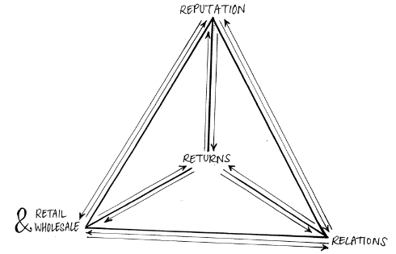
Zoals hierboven uitgelegd is het 3Rs model een manier om consumentengedrag te verklaren. Een beschrijving van het model ziet er als volgt uit: een professor in marketing, genaamd Storm heeft bevonden dat de klassieke 4P’s van marketing (McCarthy 1960) niet langer efficiënt zijn voor sustainable marketing. In dit model zijn de 4P’s omgebogen naar de 3Rs, namelijk retail, relatie en repuratie. Een reden om te kiezen voor dit model kan zijn, omdat naast de standaard manier om verkoop te vergroten er ook wordt gekeken naar twee andere strategische manieren voor een sustainable onderneming. Dit betreft de relatie die een onderneming heeft met de consument en de reputatie van diens onderneming (Trompenaars & Coebergh, 2014).
Figuur 1. 3Rs- model

De drie R’en in het model staan voor: retail, relatie en reputatie. Bij retail gaat het voornamelijk om de manier om een transactie te voltooien. Bij relatie gaat het om erachter komen wat de wensen en behoeften zijn van de consument. Bij reputatie wordt gekeken welk beeld de consument heeft van een organisatie. Uiteindelijk zorgt het verbeteren van de drie R’en voor het vergroten van de returns. Het model staat weergegeven in figuur 1.

Het idee van dit model is dat consumenten:
- In de verleiding kunnen komen om producten/ diensten te kopen, wanneer deze de juiste prijs hebben op de juiste plaats en ondersteund wordt door promotie
- Deze alleen terugkomen voor een herhaalaankoop op het moment dat zij zich betrokken voelen bij de onderneming in de vorm van een relatie;
- De voorkeur om zaken te doen met fatsoenlijke ondernemingen (Trompenaars & Coebergh, 2014).

De drie R’s vormen ook de uitvoering van een uitgekiend marketingbeleid door in te spelen op de vraag van de consument en daarmee te voldoen aan de wensen en behoeften van de consument (Verhage, 2015).

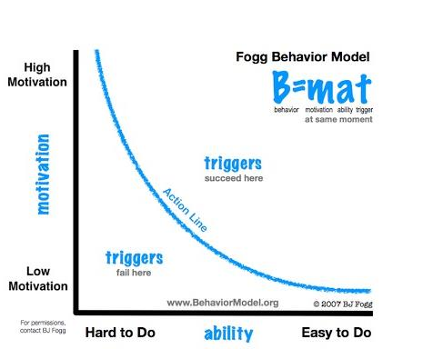
Tot slot komt het gedragsmodel van BJ Fogg (2009) aan bod. Het model gaat over doelgedrag van de consument. Als onderneming zul je moeten bedenken hoe je wenst dat de consument zich gedraagt. Hierbij spelen drie elementen een belangrijke rol: motivatie, in staat zijn om te kunnen veranderen en triggers. De bedoeling is om te achterhalen welk element mist, om hier vervolgens aan te werken. Het model staat weergegeven in figuur 2.
Figuur 2. Gedragsmodel

Kosner (2012), geeft aan dat dit model eigenlijk alleen gebruikt kan worden voor substantiële doelen. Fogg erkent zelf weer dat het stuk ’menselijk gedrag’ ontbreekt in dit model.

Conclusie
Volgens Solomon et al. (2013), is Consumentengedrag een studie van processen waarbij individuen of groepen, producten, diensten ideeën of ervaringen selecteren, kopen of verkopen om te voldoen aan behoeften en verlangens. Om het consumentengedrag te bestuderen zijn er verschillende modellen mogelijk: de beïnvloeding principes van Cialdini (2016), het 3Rs model van Corstiaan Marinus Storm (1987) en het gedragsmodel van BJ Fogg (2009). Het model van Cialdini zou zeer bruikbaar kunnen zijn, omdat het duidelijk de beïnvloedingsprincipes weergeeft. Echter een groot nadeel van dit model is dat niet elk element bruikbaar is voor ieder bedrijf. Dit betekent dat er keuzes gemaakt moeten worden binnen het model, wat onlogisch is voor een rode draad in een onderzoek. Het 3Rs model van Storm, onderscheidt drie R’en, namelijk: retail, relatie en reputatie. Een groot voordeel van dit model, is dat er naast de standaard manier om verkoop te vergroten ook wordt gekeken naar twee andere strategische manieren voor een sustainable onderneming. Dit betreft de relatie die een onderneming heeft met de consument en de reputatie van diens onderneming (Trompenaars & Coebergh, 2014). Een nadeel van dit model is dat er weinig over te vinden is; de nadelen van het model zijn niet bekend. Het gedragsmodel van Fogg (2009), gaat over doelgedrag van de consument. Hierbij spelen drie elementen een belangrijke rol: motivatie, in staat zijn om te kunnen veranderen en triggers. Een voordeel van dit model is dat het inspeelt op het gedrag van de consument. Een duidelijk nadeel van dit model is dat het ’menselijk gedrag’ mist en dat is essentieel aangezien het hier gaat over consumentengedrag.

Uiteindelijk kan worden geconcludeerd dat het 3Rs model van Storm het minste weerstand biedt en op een positieve manier drie elementen onderzoekt van de consument, namelijk retail, relatie en reputatie. Het 3Rs model zal de rode draad zijn van dit onderzoek. In de volgende paragrafen wordt er meer verdieping in de 3Rs model aangebracht met behulp van onderbouwende modellen, waarna uiteindelijk een keuze gemaakt zal worden voor bruikbare modellen.

4.1 Retail
Albert Einstein zei ooit (Trompenaars & Coebergh, 2014): ’Not everything that can be counted counts, and not everything that counts can be counted.’ Voor bedrijven wordt het steeds belangrijker om een onderscheidende positie te verkrijgen in de markt. Of een andere manier te vinden om zo veel mogelijk winst te behalen. Retail is hier een onderdeel van. Hieronder worden een aantal modellen besproken die betrekking hebben op Retail.

4.1.1 4Ps
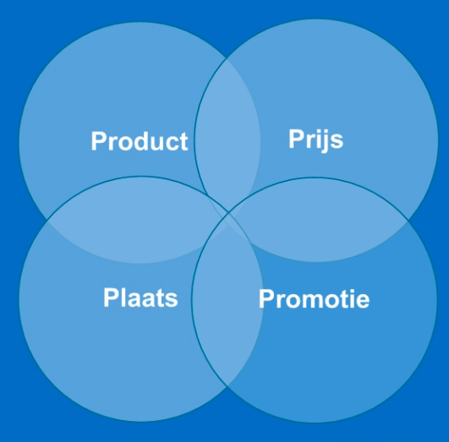
In de marketingstrategie wil een onderneming schetsen welke consumenten zij willen bedienen. Daarbij dient waarde voor de consument te worden gecreëerd (Kotler, 2013). Veelal wordt er dan gebruik gemaakt van de marketingmix. De belangrijkste hiervan zijn de vier P’s van marketing, ontwikkelt door McCarthy (1960). De vier P’s staan voor:
Figuur 3. 4P’s
- Product: goederen en diensten die een onderneming aanbied aan de doelmarkt.
- Pijs: dit is het bedrag dat de consument moet betalen voor het product.
- Plaats: dit zijn de activiteiten van het bedrijf om het product bij de consument te krijgen.
- Promotie: dit zijn activiteiten die de voordelen van het product in beeld brengt (Kotler, 2013).

Volgens critici worden belangrijke activiteiten omtrent de vier P’s achterwege gelaten (Kotler, 2013). Veel onderzoekers hebben inmiddels vele P’s toegevoegd aan de vier P’s om aan alle wensen te kunnen voldoen. De vier P’s worden alleen maar beschreven vanuit de kant van de onderneming en niet vanuit het oogpunt van de consument (Lauterborn, 1990).

4.1.2 Strategic Purchasing
Dit model is gebaseerd op een model dat in 1952 is ontwikkeld, genaamd: Moderne Portefeuille (MPT) door Harry Maskowitz. In 1983 heeft Peter Kraljic zijn eigen versie ontwikkeld aan de kant van de inkoop van producten. Als het schema voor alle producten wordt gebruikt, komt de beste inkoopstrategie naar voren voor elk afzonderlijk product. Het model kent vier elementen, welke hieronder worden beschreven.
Figuur 4. Strategic Purchasing
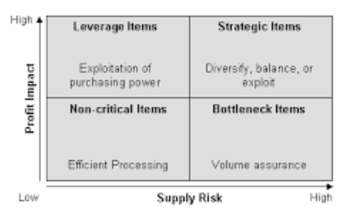
- Hefboomartikelen (leverage Items): bij dit element zijn er veel leveranciers beschikbaar en het geeft een hoge omzet.
- Strategische artikelen (strategic items): bij dit element zijn er weinig leveranciers, maar genereren de producten wel een hoge omzet. Hier komt meer inkooprisico bij kijken.
- Niet-kritische artikelen (Non critical-items): Er zijn veel leveranciers te vinden voor dit product, maar de omzet is laag. Een voorbeeld hiervan is kantoorartikelen.
- Knelpuntartikelen (Bottleneck items): weinig aanbieders en weinig producten. De inkoper heeft veel macht, waardoor de omzet marge laag is (Walhof, 2009).

Onderzoekers stellen dat dit model verouderd is, ondanks dat er geen nieuwe modellen zijn ontwikkeld. Santema (2011) stelt dat, ‘informatie is zo snel beschikbaar door de combinatie van transparantie en het gebruik van internet, dat het snel duidelijk wordt wie het beste in het vakgebied is.’

4.1.3 ElaborationLikelihood Model (ELM)
In 1986 Kwamen Petty en Cacioppo met het ElaborationLikelihood model. De theorie beschrijft dat in dit model de gedachtegang van een consument wordt meegenomen bij het opnemen van een communicatieboodschap. Daarbij zijn er twee routes mogelijk. Het kiezen van een route is afhankelijk van verschillende invloeden. Dit zal uiteindelijk leiden tot een soort (aankoop)gedrag. Hierbij spelen een aantal factoren een rol, namelijk: voorkennis, motivatie en omgeving. Een ander belangrijk onderdeel van dit model is persuasiviteit. O’Keefe (2002), omschrijft dit als volgt: ’Human communication designed to influenceothers by modifying their beliefs, values, or attitudes’. Het uiteindelijke doel van persuasiviteit is om een gedragsverandering teweeg brengen bij de consumenten door middel van communicatie. Een ander relevant begrip hierbij is elaboratie, wat in ruime zin betekent: dat consumenten zich bezighouden met issue-relevant denken bij de verwerking van een boodschap (O’Keefe, 2002).
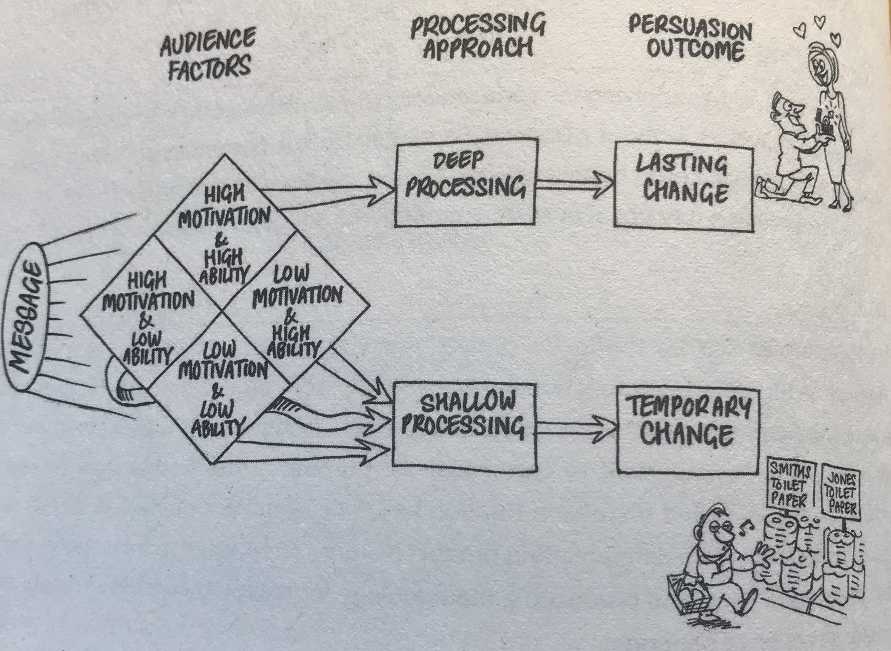
Zoals hierboven benoemd zijn er twee routes mogelijk bij dit model, deze zien er als volgt uit:
Figuur 5. ElaborationLikeliHood Model
- De centrale route: hierbij is een hoge mate van cognitieve activiteit aanwezig. Er is sprake van een hoge mate van elaboratie.
- De perifere route: hierbij is er sprake van een lage elaboratie. Dit betekent dat de ontvanger gebruik maar van heuristieken principes om in contact te komen met het product.

Het staat bekend als een zeer flexibel model, maar het model geeft geen antwoord op de vraag of een argument sterk of zwak is. Het kan dus alleen worden gebaseerd op een argument en niet op gemeten feiten (Petty, Cacioppo& Goldman, 1986).

4.2 Relatie
Klanttevredenheid en klantloyaliteit worden in de literatuur geregeld met elkaar vergleken. Echter er is een duidelijk verschil tussen deze twee. Volgens Thomassen (1998) is klanttevredenheid: ’de beleving van consumenten die onstaat door ervaringen met elkaar te delen en zich daarmee te vergelijken met een organisatie aan de hand van wensen en behoeften die men heeft.’ Loyaliteit kan vervolgens worden omschreven als: ’als de klanten gedurende een langere tijd tevreden zijn, zullen zij de organisatie trouw blijven’. Klanttevredenheid kan leiden tot klantentrouw (Thomassen, 1998). Verder dien je als onderneming te zorgen voor goede kwaliteit, want goede kwaliteit leidt tot gotere klanttevredenheid (Suuroja, 2003).

Hieronder worden modellen besproken die klanttevredenheid en klantentrouw onderzoeken om vervolgens de relatie met de consument en de organisatie vast te kunnen stellen.

4.2.1 Customer satisfaction, Kano
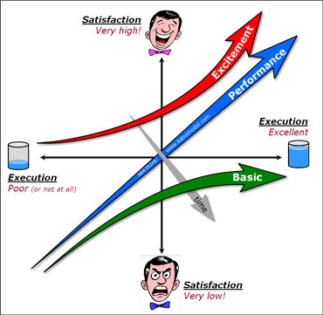
Het Customer Satisfaction model van Noriaki Kano (1984), richt zich op de verwachtingen van de consumenten. Het is vooral de bedoeling dat wordt gekeken naar manieren om tegemoet te komen aan of het overtreffen van de verwachtingen van de consumenten. De klantervaringen kunnen in kaart worden gebracht door middel van bepaalde verwachtingspatronen. Het model kan inzichtelijk maken dat klanten zeer tevreden zijn, maar ook ontevreden. Verder biedt het oplossingen voor verschillende doelgroepsegmenten. Het model is afgebeeld in Figuur 6. De categorieën van dit model worden hieronder verder toegelicht:
Figuur 6. Kano- model
Afbeelding X
- Basic attributen: dit zijn de basisbehoeften waaraan een product of dienst moet voldoen. Deze basisbehoeften zijn nauwelijks zichtbaar, maar het is vereist dat ze aanwezig zijn. Dit komt doordat het pas opvalt als deze niet aanwezig zijn. Als deze basisbehoefte niet wordt ervaren door de consument, zullen zij niet geïnteresseerd zijn in het product/ dienst.
- Performance attributen: deze staan in direct verband met de klanttevredenheid. Dit betekent hoe hoger de vervulling van de verwachtingen en behoeften is van de consumenten, hoe hoger de tevredenheid zal zijn.
- Excitement attributen: deze behoeften hebben de meeste invloed op de tevredenheid van de consument. Over het algemeen weet de consument zelf niet wat de prikkelende behoefte is waaraan het product of dienst moet voldoen. Dit ervaren zij alleen als het product eraan voldoet (Sauerwein et al., 1996).

Volgens Ng, Schweitzer en Lyons (2010), is het Kano- model mogelijk verouderd. Het model stamt namelijk uit 1984. Inmiddels zijn er ook nieuwe generaties van personen en hier dient rekening mee gehouden te worden bij de invulling van dit model.

4.2.2 Customer loyalty
Jones en Sasser (1995) hebben een naar aanleiding van de Service-Profit-Chain een ander model ontwikkeld, genaamd: the Apostle model.
Figuur 7. Apostle model
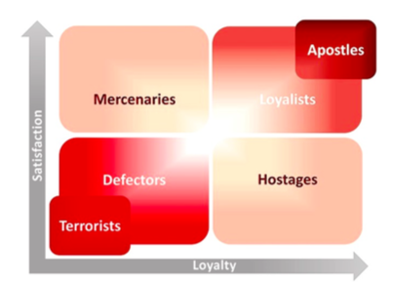
Het model maakt gebruik van twee segmenten die met elkaar worden vergeleken. Deze segmenten zijn: satisfaction en loyalty. Met deze elementen kunnen de consumenten worden ingedeeld in vier groepen. Deze moeten verschillen op het gebied van klantbenadering en communicatie. Dit raamwerk kan een startpunt zijn bij het ontwikkelen van een effectieve strategie voor klantcommunicatiebeheer. Het model is hiernaast afgebeeld. De vier groepen worden hieronder toegelicht:
- Loyalists: deze consumenten zijn zeer tevreden over het product of dienst. Zij blijven terug komen om meer producten of diensten af te nemen. Het hoogst haalbare zijn de apostelen.
- Mercenaries: deze consumenten kunnen zeer tevreden zijn over een product of dienst maar zijn zeker niet loyaal. Het kan een organisatie veel kosten om deze consumenten te verwerven en/of te behouden. Uit deze groep valt weinig winst te behalen.
- Defectors: Deze consumenten kunnen zowel neutraal, redelijk ontevreden, gematigd ontevreden als zeer ontevreden zijn over de producten of diensten. Consumenten die in extreem hoge mate hun ongenoegen uiten, kunnen ook wel terroristen worden genoemd.
- Hostages: Dit zijn consumenten die niet tevreden zijn over een product of dienst, maar hebben niet de mogelijkheid om over te stappen. Dit komt voornamelijk voor op monopolistische markten.

Er zijn maar weinig onderzoekers die kritiek hebben op dit model. Er zijn een aantal onderzoekers die een aanpassing hebben gedaan van dit model. Ze hebben er een eigen draai aan gegeven. Voorbeelden hiervan zijn Curassi & Kennedy (2002) en Rowley (2005).

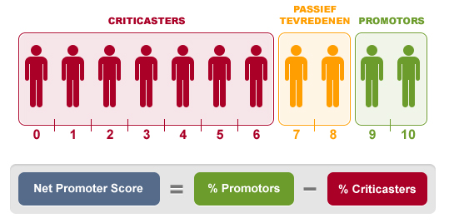
4.1.3 Net Promotor Score
Figuur 8. Net Promotor Score
De Net Promotor Score (NPS) is een goede methode om de klantloyaliteit te meten. Deze methode is ontwikkelt door Reichheld (2003). Het voordeel van dit model is dat het onderzoek simpel kan worden gehouden met duidelijk resultaat (Reichheld, 2003).

Bij dit model wordt één vraag gesteld om de loyaliteit van de consument te bepalen. De vraag ziet er als volgt uit: ’Op de schaal van 0 tot 10, hoe waarschijnlijk is het dat u onderneming X aanbeveelt bij vrienden of collega’s?’ Figuur 8 laat zien wij welke score welk persoon hoort. Als onderneming wil je er voor zorgen dat er alleen maar promotors zijn.

Critici stellen echter dat de NPS wel kan helpen bij het in kaart brengen van de klantentrouw, maar niet kan aantonen waarom consumenten voor of tegen een onderneming zijn. Als het bij het onderzoek van belang is om achter de reden te komen van de klantentrouw is dit geen bruikbaar model (Aa, 2012).

4.3 Reputatie
Met reputatie wordt bedoeld welk beeld de consument heeft ten aanzien van een onderneming. Dit ligt in verband met de identiteit en het imago van een onderneming. Een probleem op gebied van onderzoek is het gebrek aan conceptualisatie en definitie van het begrip identiteit (Balmer& Wilson, 1998). De meeste onderzoekers kunnen dan ook geen specifieke definitie geven van het begrip identiteit. Het enige begrip dat hiermee overeen komt is: ’iets dat een onderneming als geheel symboliseert.’ (Rekom, 1997). Toch zijn er een aantal modellen die de identiteit van onderneming in zekere zin kunnen weergeven. Deze modellen worden hieronder besproken.

4.3.1 Identity and Image
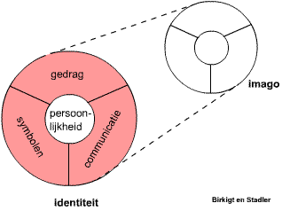
Het model van Birkigt en Stadler (1986) richt zich op de relatie tussen identiteit en imago. Het gedrag van de organisatie is zowel intern als extern gebonden aan de bedrijfsfilosofie. De identiteit is daarbij de huisstijl van de strategisch geplande en operationele uitgevoerde zelfexpressie. Het imago is hierbij de feitelijke waarneming. De identiteit en het imago bestaan uit drie elementen die tezamen de persoonlijkheid uitdragen (Birkigt en Stadler, 1986). Twee andere belangrijke aspecten die meegenomen moeten worden in dit model zijn cultuur en structuur (Riel, 2003). Cultuur omvat manieren van denken, maar ook de waarden, normen, wensen en verlangens voor de toekomst van een onderneming. Structuur is de manier waarop de onderneming in elkaar steekt en de wijze waarop deze wordt bestuurd.
Figuur 9. Identity and Image

Het model staat hiernaast weergeven in figuur 9. De drie elementen worden hieronder toegelicht:
- Gedrag: hierbij gaat het om het dagelijks handelen van de organisatie. Dit is tevens het meest effectieve instrument van de organisatie. Het handelen van de organisatie wordt beoordeeld door de doelgroepen.
- Communicatie: dit is een flexibel element dat snel inzetbaar is. Hieronder vallen verschillende soorten communicatie, zoals advertenties, social media uitingen en persberichten. Het gaat hierbij om een combinatie van verbale en visuele boodschappen. Het is voor een organisatie mogelijk om abstracte signalen over te brengen naar de doelgroep. Dit is het flexibele onderdeel van dit element en zegt veel over de identiteit van een organisatie.
- Symboliek: hierbij gaat het om de uiterlijke kenmerken van een organisatie. Voorbeelden hiervan zijn: huisstijl, gebouw en illustraties. Dit onderdeel moet de andere onderdelen volgen. Dit kan op een impliciete manier weergeven waar een organisatie voor wil staan (van Riel, 2010).

In de jaren 80 waren Birkigt en Stadler zeer invloedrijk op het gebied van identiteit. Volgens Riel (2003), is deze methode inmiddels achterhaald. Volgens van Riel richt het model zich te veel op de communicatiekant en niet op het bedrijf zelf.

4.3.2 Johari Window
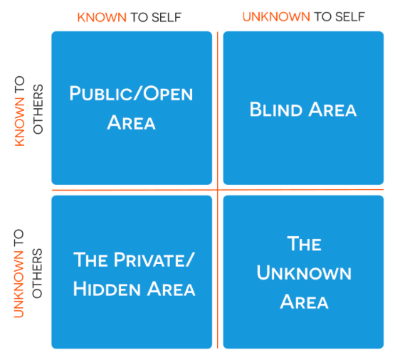
Een manier om vervolgens het interne en externe gedrag van de onderneming te identificeren, is het concept van Luft en Ingham (1955), hiernaast afgebeeld. Bij dit model gaat het om het feit hoe meer bekend de onderneming is met zichzelf en hoe meer de omgeving bekend is met de onderneming, hoe meer positieve gedragsverandering tot stand kan komen. Dit concept is opgebouwd uit vier elementen, welke hieronder worden toegelicht:
Figuur 10. Johari Window
- Open area: Het onderdeel waar een onderneming zichzelf ziet en de consumenten de onderneming ook.
- Blind area: het onderdeel waar de omgeving bewust is van de onderneming, maar een onderneming ziet zichzelf niet.
- The unknown: het onderdeel waar een onderneming zichzelf niet en de consumenten ook niet.
- Private space: het onderdeel waar een onderneming zichzelf ziet maar dit achterhoudt voor de omgeving (Trompenaars en Coebergh, 2014).

Conclusie
Zoals hierboven al beschreven zal het 3Rs model van Storm (1987) de rode draad vormen voor dit onderzoek. De verschillende elementen van dit model, namelijk: Retail, Relatie en Reputatie worden verder ondersteund door andere modellen die in dit hoofdstuk zijn beschreven. Ook voor deze modellen geldt dat een keuze gemaakt dient te worden voor het meest relevante model per R.
Bij retail geldt dat het voor bedrijven het steeds belangrijker wordt om een onderscheidende positie te verkrijgen in de markt. In de marketingstrategie wil een onderneming schetsen welke consumenten hij wil bedienen. Daarbij dient waarde voor de consument te worden gecreëerd (Kotler, 2013). Daarbij wordt veelal gebruik gemaakt van de marketingmix. De belangrijkste hiervan zijn de vier P’s van marketing, ontwikkelt door McCarthy (1960). De vier P’s staan voor: Product, Plaats, Prijs, Promotie. Volgens critici worden belangrijke activiteiten omtrent de vier P’s achterwege gelaten (Kotler, 2013). Een belangrijk onderdeel is dat bij het 3Rs model wordt gesteld dat de vier P’s nog steeds een essentieel onderdeel zijn, en zonder de vier P’s het 3Rs model geen kans van slagen heeft (Trompenaars en Coebergh, 2014). Daarom is besloten om de vier P’s toe te voegen aan het onderzoek. Verder komt het model van Peter Kraljic (1983), Strategic Purchasing, naar voren. Dit model richt zich op de inkoop van producten. Dit betekent dat alle andere onderdelen volledig buiten beschouwing worden gelaten. Het is ook een verouderd model en door de komst van internet overbodig. Daarom wordt het model niet gebruikt in het onderzoek. Tot slot komt het in 1986 ontwikkelde model van Petty en Cacioppo naar voren, genaamd: het ElaborationLikelihood model. De theorie beschrijft dat in dit model de gedachtegang van een consument wordt opgenomen bij het opnemen van een communicatieboodschap. Daarbij zijn er twee routes mogelijk: de centralen route en de perifere route. Het staat bekent als een zeer flexibel model, maar het model geeft geen antwoord op de vraag of een argument sterk of zwak is. Het kan dus alleen maar worden gebaseerd op een argument en niet op gemeten feiten. Om deze reden wordt dit model ook niet gebruikt voor het onderzoek.
Bij relatie geldt dat klanttevredenheid en klantloyaliteit in de literatuur geregeld met elkaar worden vergeleken. Klanttevredenheid kan namelijk leiden tot klantentrouw (Thomassen, 1998). Het Kano model richt zich op de verwachtingen van de consument. Daarbij is het vooral de bedoeling dat wordt gekeken naar manieren voor tegemoetkomingen of het overtreffen van de verwachtingen van de consumenten. Volgens Ng, Schweitzer en Lyons (2010), is het Kano-model mogelijk verouderd. Inmiddels kan men te maken hebben Inmiddels zijn er ook nieuwe generaties van personen en hier dient rekening mee gehouden te worden bij de invulling van dit model. Daarom wordt dit model niet gebruikt voor het onderzoek. Het Apostle model van Jones en Sasser (1995), maakt gebruik van twee segmenten die met elkaar worden vergeleken. Deze segmenten zijn: satisfaction en loyalty. Het model bevat veel juiste elementen en benodigde begrippen. Deze theorie biedt tevens de mogelijkheid om juiste meetinstrumenten vast te stellen voor een onderzoek. Er is tevens weinig kritiek te vinden op dit model en daarom zeer bruikbaar voor het onderzoek. Verder is de NPS een goede methode om de klantloyaliteit te meten. Deze methode is ontwikkelt door Reichheld (2003). Het voordeel van dit model is dat het onderzoek simpel kan worden gehouden met duidelijk resultaat. Critici stellen dat de NPS wel kan helpen bij het in kaart brengen van de klantentrouw, maar niet kan aantonen waarom consumenten voor of tegen een onderneming zijn. Als het bij het onderzoek van belang is om achter de reden te komen van de klantentrouw is dit geen bruikbaar model (Aa, 2012). Daarom wordt het model niet gebruikt voor dit onderzoek.

Met reputatie wordt bedoeld welk beeld de consument heeft van een onderneming. Het model van Birkigt en Stadler (1986) richt zich op de relatie tussen identiteit en imago. Het gedrag van de organisatie is zowel intern als extern gebonden aan de bedrijfsfilosofie. De identiteit is daarbij de huisstijl van de strategisch geplande en operationele uitgevoerde zelfexpressie. Het imago is hierbij de feitelijke waarneming. De identiteit en het imago bestaat uit drie elementen die tezamen de persoonlijkheid uitdragen (Birkigt en Stadler, 1986). Een nadeel van dit model is dat deze methode is achterhaald. Volgens van Riel (2003), richt het model zich te veel op de communicatiekant en niet het bedrijf zelf. Toch wordt deze theorie nog geregeld aangehaald. Tot slot komt het Johari Window model van Luft en Ingham (1955) naar voren. Dit model helpt bij het identificeren van de externe omgeving van onderneming. Dit model wordt echter niet gebruikt, omdat het model niet diepgaand genoeg is voor dit onderzoek

Dit betekent dat de ondersteunde modellen voor dit onderzoek zijn:
- Retail: vier P’s
- Relatie: Apostle model
- Reputatie: Identity and image

4.4 Conceptueel model
Voor dit onderzoek wordt het 3Rs model van Marinus Storm gebruikt als conceptueel model. Deze staat afgebeeld in figuur 11.
Zoals hiervoor al is beschreven staan de drie R’en in het model voor: retail, relatie en Reputatie. Bij retail gaat het voornamelijk om de manier waarop een transactie wordt voltooid. Bij relatie gaat het om erachter komen wat de wensen en behoeften zijn van de consument. Bij reputatie wordt gekeken welk beeld de consument heeft van een organisatie. De verbanden liggen bij dit model bij de returns. Dit betekent op het moment dat één van de elementen verbetert, automatisch de returns verbeteren.
Figuur 11. 3Rs model

4.5 Hypothesen
Voor dit onderzoek zijn er drie hypothesen vastgesteld die worden getoetst. Dit betreft een tweezijdige toets.

H1: Retail
Als de Vereniging Promotie Westergasfabriek zich met haar strategie richt het verbeteren van de retail, vergroot dit de kans dat de returns toenemen.

H2: Relatie
Als de Vereniging Promotie Westergasfabriek zich met haar strategie richt op het verbeteren van de relatie met haar doelgroep, vergroot dit de kans dat de returns toenemen.

H3: Reputatie
Als de Vereniging Promotie Westergasfabriek zich met haar strategie richt op het verbeteren van de reputatie met haar doelgroep, vergroot dit de kans dat de returns toenemen.

4.6 Operationalisatie
In dit onderdeel wordt aangegeven hoe de hypothesen, die in vorige paragraaf beschreven zijn, worden getoetst. Elke hypothese wordt getoetst door gebruik te maken van zowel kwalitatief als kwantitatief onderzoek. Het kwantitatieve onderzoek is gehouden onder de buurtbewoners. Er wordt aangenomen dat zij niet bekend zijn met begrippen als ’collectieve promoties’, dus is ervoor gekozen om een aantal begrippen te versimpelen in dit onderzoek. In tabel 5 staat de vertaling van de begrippen:
Tabel 5. Vertaling begrippen
Originele begrip | Vertaal naar
Collectieve promoties | Buurtevenementen
Gedrag van de VPW | Indruk
Communicatie | Op de hoogte zijn
Huisstijl (symboliek) | Logo
Satisfaction | Relatie (tevredenheid)
Loyalty | Betrokkenheid
Relatie | Bent u tevreden met deze buurtevenementen?
Betrokkenheid | Heeft u dit al eens bezocht?
Welke buurtevenementen wilt u liever niet zien? | Welke buurtevenementen kunt u missen als kiespijn?
Locatie | - Binnen: de gebouwen in beheer van de Westergasfabriek Management BV  - Buiten: het buitenterrein van de gemeente Amsterdam

Op gebied van kwalitatief onderzoek is ervoor gekozen om op een informele wijze te interviewen. De reden is dat er een informele sfeer is op het terrein van de Westergasfabriek. Dit betekent dat de vaste huurders in plaats van met ’u’ worden aangesproken met ‘je’ of ‘jij’.

H1: ’Als de Vereniging Promotie Westergasfabriek zich met haar strategie richt op het verbeteren van de retail, vergroot dit de kans dat de returns toenemen.’
Retail wordt hier gemeten aan de hand van de vier P’s van McCarthy (1960). In dit geval betekent het dat de indicatoren voor het meetbaar maken van het onderzoek zijn: Product, Prijs, Plaats en Promotie.

Dit wordt op zowel kwantitatieve als kwalitatieve wijze getoetst. Bij het kwantitatieve onderzoek worden de vier P’s beantwoord aan de hand van de volgende vragen:
- Product:
  - Wat voor soort buurtevenementen bezoekt u graag?
  - Welke buurtevenementen kunt u missen als kiespijn?
  - Waar kan de VPW nog meer in ondersteunen?
- Plaats:
  - Welke locatie heeft uw voorkeur?
- Promotie:
  - Bent u op de hoogte van de buurtevenementen?
Prijs wordt hierbij verder buiten beschouwing gehouden, aangezien de buurtbewoners niets te maken hebben met kosten. Door middel van frequentietabellen, cirkeldiagrammen en staafdiagrammen kan in kaart worden gebracht wat de meningen zijn van de buurtbewoners op gebied van de vier P’s.

Op gebied van het kwalitatief onderzoek, geven de vaste huurders antwoorden aan de hand van semigestructureerde vragenlijsten. Vervolgens worden de antwoorden gecategoriseerd aan de hand van analyseschema’s, wat uiteindelijk vertaald wordt naar tabellen. Tabellen zijn overzichtelijk en antwoorden kunnen daarom makkelijk worden afgelezen. De vragen die hier naar voren komen zijn:
- Product:
  - Wat is jouw mening over de collectieve promoties?
- Plaats:
  - Welke plek heeft jouw voorkeur?
- Prijs:
  - Wat is jouw mening over de bijdrage voor de VPW?
- Promotie:
  - In hoeverre ben je op de hoogte van de collectieve promoties?
  - Op welke manier zou je het liefst op de hoogte worden gehouden van de collectieve promoties?
Aan de hand van de uitkomsten van het kwantitatieve en kwalitatieve onderzoek wordt uiteindelijk gekozen om de hypothesen aan te nemen of te verwerpen.

H2: ’Als de Vereniging Promotie Westergasfabriek zich met haar strategie richt op het verbeteren van de relatie met haar doelgroep, vergroot dit de kans dat de returns toenemen.’
De relatie wordt gemeten aan de hand van het Apostle model van Jones en Sasser (1995). In dit geval betekent het dat de indicatoren voor het meetbaar maken van het onderzoek zijn: Satisfaction en Loyalty. Deze begrippen, zoals te zien in tabel 5, zijn omgebogen naar de begrippen relatie (tevredenheid) en betrokkenheid.

Ook deze hypothesen worden getoetst aan de hand van kwantitatief en kwalitatief onderzoek. Op gebied van kwantitatief onderzoek wordt antwoord verkregen aan de hand van de volgende vragen:
- Relatie:
  - Bent u tevreden over deze buurtevenementen?
- Betrokkenheid:
  - Heeft u dit al eens bezocht?
Beide vragen worden beantwoord aan de hand van een 5-punts Likertschaal, namelijk: nooit, soms, vaak, altijd, weet niet/ n.v.t.. Door middel van frequentietabellen en kruistabellen kan in kaart worden gebracht wat de mening van de buurtbewoners is op gebied van Relatie.

Op gebied van kwalitatief onderzoek, geven ook hier de vaste huurders antwoorden aan de hand van semigestructureerde vragenlijsten. Aan de hand van de meningen van de vaste huurders worden analyseschema’s opgesteld, welke uiteindelijk worden verwerkt in tabellen. De volgende vragen worden gesteld:
- Relatie:
  - In hoeverre heb je het gevoel dat je een relatie hebt met de VPW?
  - Op welke manier kan de VPW de relatie met jou versterken?
- Betrokkenheid:
  - In hoeverre voel jij je betrokken bij de VPW?
  - Op welke manier kan de VPW de betrokkenheid met jou vergroten?
Aan de hand van de resultaten wordt uiteindelijk besloten om deze hypothesen aan te nemen of te verwerpen.

H3: ’Als de Vereniging Promotie Westergasfabriek zich met haar strategie richt op het verbeteren van de reputatie met haar doelgroep, vergroot dit de kans dat de returns toenemen.’
Reputatie wordt hierbij gemeten aan de hand van het model van Birkit en Stadler (1986) genaamd: identiteit en imago. In dit geval betekent het dat de indicatoren voor het meetbaar maken van het onderzoek zijn: gedrag, communicatie en symbolen.

Deze laatste hypothesen worden ook getoetst aan de hand van kwantitatief en kwalitatief onderzoek. Het kwantitatieve onderzoek geeft antwoord aan de hand van de volgende vragen
- Gedrag:
  - Wat voor indruk heeft u van de VPW?
- Communicatie:
  - Bent u op de hoogte van de buurtevenementen?
- Symbolen:
  - Zou u het logo van de VPW kunnen herkennen?
Alle vragen worden hier beantwoord aan de hand van twee verschillende 5-punts Likertschaal. Gedrag en symbolen worden beantwoord aan de hand van: slecht, matig, goed, zeer goed, weet niet/ n.v.t.. Communicatie wordt beantwoord aan de hand van: nooit, soms, vaak, altijd, weet niet/ n.v.t.. Door middel van frequentietabellen en t-toets bij gedrag kan in kaart worden gebracht wat de mening van de buurbewoners is op gebied van reputatie.

Op gebied van kwalitatief onderzoek, geven ook hier de vaste huurders antwoorden aan de hand van semigestructureerde vragenlijsten. Aan de hand van de meningen van de vaste huurders worden analyseschema’s opgesteld, welke uiteindelijk worden verwerkt in tabellen. De volgende vragen worden gesteld:
- Gedrag:
  - Wat voor een indruk heb jij van de VPW?
- Communicatie:
  - Op welke wijze wordt er met jou gecommuniceerd door de VPW?
  - Welke wijze van communicatie vind jij het prettigst?
- Symbolen:
  - In hoeverre ben je bekend met de huisstijl van de VPW?
Aan de hand van de uitkomsten van het kwantitatief en kwalitatief onderzoek wordt uiteindelijk gekozen om de hypothesen aan te nemen of te verwerpen.

Alle vragen die hierboven zijn gesteld, zijn terug te vinden in bijlagen III en IV van dit onderzoek.

5. Methodologie
De methodologie beschrijft de methode van het onderzoek. Per deelvraag wordt uitgelegd welke methode van onderzoek er wordt gebruikt, om uiteindelijk de probleemstelling te kunnen beantwoorden. In tabel 6 staat weergegeven op welke manier de deelvragen worden beantwoord.

Tabel 6. Methodologie
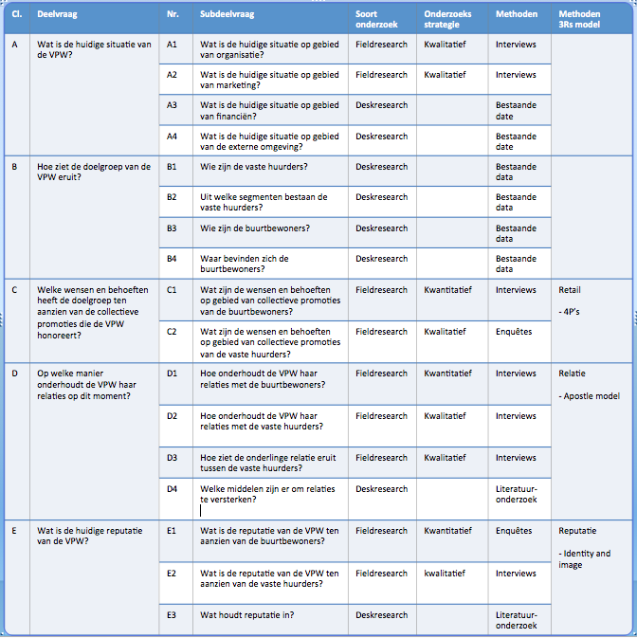

6. Situatieanalyse
Om de probleemstelling te verduidelijken, behandelt de situatieanalyse de interne en externe omgeving van de VPW. De interne analyse geeft inzicht in het handelen van de VPW, dus hetgeen waar de vereniging voor staat en waar zij naar streven. De externe omgeving richt zich op de directe omgeving van het Westerpark. Daarmee wordt inzichtelijk gemaakt met welke omgeving de VPW te maken heeft.

6.1 Interne analyse
Bij deze interne analyse komt het bestuur van de VPW naar voren door middel van het 7s model (Knoot, z.j.). De topiclist die is gebruikt, is te vinden in bijlage III. De analyseschema’s die vervolgens zijn gemaakt naar aanleiding van de interviews zijn te vinden in bijlage V. Tot slot wordt kort de huidige financiële situatie van de VPW besproken.

6.1.1 Organisatie
Shared values
Volgens de documentatie van de VPW zelf, is het doel van de vereniging om meer levendigheid op het terrein te creëren en om samenwerking en samenhang tussen de huurders te versterken. De vereniging beoordeelt en honoreert aanvragen die worden ingediend door de vaste huurders op het gebied van collectieve promotie. Daarbij kan gedacht worden aan evenementen, aankleding van het terrein, collectieve communicatiemiddelen en andere goede ideeën. Het bestuur is ondervraagd in hoeverre zij deze kernwaarden top of mind hebben. In tabel 7 zijn de definities weergegeven.
Tabel 7: Kernwaarden
Kernwaarden | Definitie
1 | Vliegwiel voor initiatieven die voordelig is voor het terrein en de ondernemers.
2 | Ondernemers die gezamenlijk ondernemen en het park promoten en samenhang creëert.
3 | Het samenbrengen en zorgen voor beleving op het terrein waar de buurt optimaal van kan genieten.
4 | Vooral saamhorigheid en gebruik ter promotie van het terrein door het gezamenlijk te doen.

Hieruit kan worden opgemaakt dat elementen terugkomen zoals beschreven door de vereniging, zoals saamhorigheid, samenhang, gezamenlijk en samenbrengen. Wel moet daarbij worden vermeld dat de kernwaarden op dit moment niet volledig top of mind is aangezien de gedocumenteerde kernwaarden niet direct kunnen worden opgenoemd.

Vervolgens is achterhaald in hoeverre het bestuur zelf vindt dat de waarden worden nagestreefd. Over het algemeen komt naar voren dat het bestuur zelf vindt dat de waarden worden nagestreefd, maar dat er veranderingen nodig zijn om deze waarden te versterken. In tabel 8 staat bij neutraal aangegeven op welke wijze het bestuur denkt dit te kunnen verbeteren.

Tabel 8: Waarden nastreven
 | Neutraal | Positief
Waarden nastreven | - Aanvragen zijn nihil  - Kan een stuk worden verbeterd  - De drempel verlagen voor het indienen van aanvragen  - De waarden die bij een community horen zie ik niet terug | - Door het bestuur wel  - Wordt absoluut nagestreefd  - Worden zeker nagestreefd

Strategie
De missie, visie en doelstellingen van de VPW staan op dit moment nog niet geregistreerd. Wat betreft de missie zijn er wel verschillende gedachtes, zoals te zien in tabel 9. Deze ideeën komen voornamelijk overeen met de kernwaarden die beschreven zijn in het onderdeel Shared values, van dit hoofdstuk. Wat betreft de doelstellingen, is op dit moment de hoofddoelstelling: ’geld uitgegeven’. Toch ambeteert de verenging in de toekomst meer doelstellingen vorm te geven in het kader, wat ze graag willen zien aan collectieve promoties in plaats van alleen geld uitgegeven.
Tabel 9: Missie
 | Gedachten | Kanttekeningen
Missie | - Ter promotie van het Westergasfabriek terrein  - Missie is om binnen de stad en rondom de stad een voorbeeld te zijn hoe je monumentale panden kan hergebruiken, het terrein te promoten als unieke locatie en creatieve ondernemers bij elkaar brengen.  - Proberen saamhorigheid te creëren in het park met gezamenlijke initiatieven  - Met elkaar een gemeenschap creëren en mensen dat met plezier naar het park komen  - Evenementen organiseren die ten goede komen van de promotie van het terrein | - Missie is officieel niet beschreven

Tabel 10: Doelstellingen
 | Gedachten | Kanttekeningen
Doelstellingen | - Vooruitstrevend park zijn en een voorbeeldfunctie voor soortgelijke parken | - Doelstellingen zijn officieel niet beschreven  - Alleen doelen per jaar  - Doel is altijd alleen geld uitgeven  - Doel geld uitgeven moet veranderen naar hetgeen wat de VPW wilt zien op het terrein  - Doelstellingen zijn niet helder

Skills
Het besluitvormingsproces van de VPW vindt normaliter plaats door middel van stemrondes. Alle aanvragen voor collectieve promoties komt eerst binnen bij de secretaris. De secretaris bepaalt of de aanvraag voldoet aan de eisen, of het volledig is en wat er in de aanvraag staat beschreven. Vervolgens worden de aanvragen doorgestuurd naar de overige bestuursleden. Afhankelijk van wanneer een volgende vergadering plaatsvindt, wordt besloten om een stemronde per mail te doen of tijdens een vergadering. Een vergadering heeft wel de voorkeur, want dit biedt de mogelijkheid voor iedereen om hun punten en bezwaren te kunnen toelichten. Wel wordt er aangegeven dat de VPW niet voor iedereen een prioriteit is, waardoor het soms lastig om met elkaar af te spreken en daarnaast moet er soms lang gewacht worden op een akkoord.

Systemen
Alle gegevens worden opgeslagen in Dropbox. Belangrijk om daarbij te vermelden is dat niet alles up to date wordt gehouden. De reden is dat dit niet de prioriteit heeft van de vereniging. Er is wel vraag naar meer professionalisering van de vereniging. Een beter en professioneler systeem wordt geambieerd.

Structuur
De VPW is opgezet in 2007. Deze vereniging heeft een fonds ter beschikking waar de vaste huurders via de huur aan bijdragen. Verder bestaat het bestuur momenteel uit de volgende personen:
- Voorzitter: Wouter ten Velde van Mossel & Gin
- Penningmeester: Dennis Alders van Mediacafé & Westerwijnfabriek
- Algemeen bestuurslid: Marieke Samallo van D.O.L.HOUSE
- Algemeen bestuurslid: Sandra Cnossen-Albers van Raising Results

De volgende bestuursleden zitten ook in het bestuur maar hebben geen stemrecht:
- Secretaris: Marlous van der Zwan van de Westergasfabriek Management BV
- Algemeen bestuurslid: Liselore van der Heijden van de Westergasfabriek Management BV
- Algemeen bestuurslid: Paul Nieuwenhuizen van stadsdeel West

Voor de presentatie van het jaarverslag worden de vaste huurders uitgenodigd. Daar wordt de begroting uitgelegd voor het komende jaar. De vaste huurders hebben hier de mogelijkheid om vragen te stellen. Het is een telleurstelling dat alleen de horeca eigenaren komen of eigenaren die al lang op het terrein huren en zich betrokken voelen. De horeca eigenaren komen omdat zij het meeste belang hebben bij de VPW. Er is gebleken dat de horeca de meeste aanvragen doet bij de VPW. Er wordt geambieerd dat ook andere personeelsleden van de ondernemingen op het terrein komen, in plaats van alleen de eigenaren. Andere personeelsleden kunnen namelijk ook iets hebben aan de VPW.

Staff
In tabel 11 is te zien in hoeverre de bestuursleden zelf vinden dat er genoeg bestuursleden zijn. Over het algemeen wordt aangegeven dat er genoeg bestuursleden zijn, zeker op het moment dat het vijfde bestuurslid wordt toegevoegd aan het bestuur. Wel wordt aangegeven dat het van belang is om de diversiteit te vergroten in de toekomst. Het belang van diversiteit komt terug in tabel 12.
Tabel 11: Voldoende bestuursleden
 | Neutraal | Positief
Voldoende bestuursleden | - Redelijk  - Diversiteit moet groter zijn  - Veel horeca  - Niet te groot voor de snelheid van beslissingen | - Er komt nog iemand bij van Troost  - Veel verschillende invalshoeken  - Voldoende bestuursleden

Tabel 12: Diversiteit
 | Neutraal | Positief
Diversiteit | - Bij het aannemen van een nieuw bestuurslid goed kijken naar de toegevoegde waarden en bekwaamheden | - Ja, steeds meer  - Minder bewust dat je het vraagt  - Voor een groot deel wel  - Ja wordt goed gedaan

Stijl
Communicatie met vaste huurders
Op dit moment wordt er aangegeven dat er maar twee à drie contactmomenten per jaar zijn met de vaste huurders tijdens de borrels. Alleen komen hier niet veel huurders op af, behalve enkele horeca en huurders die al lang op het terrein zitten. Volgens het bestuur ziet men op dit moment de toegevoegde waarde van de vereniging niet in. Het is allereerst van belang om de wensen en behoeften in kaart te brengen en de huurders iets aan te bieden waar ze iets aan hebben. Van belang is om hierbij mee te nemen dat op het terrein veel verschillende ondernemingen zitten, dus veel verschillende wensen en behoeften bestaan.

Op dit moment is er, naast de borrels, de Facebook pagina genaamd “Westergasten” het enige communicatiemiddel met de vaste huurders. Dit kanaal wordt voornamelijk gebruikt voor de communicatie tussen de vaste huurders onderling en niet door de VPW als communicatiemiddel. Verder wordt er aangegeven dat er op dit moment geen nieuwsbrief is, maar dat er wel behoefte is aan een maandelijkse nieuwsbrief.

Communicatie met buurtbewoners
Er wordt niet gecommuniceerd door de VPW met de buurtbewoners en dit wordt ook niet geambieerd. Wel wordt er aangegeven dat de VPW alleen de meningen van de buurtbewoners vernemen die klagen, want ’de buurtbewoners die wel positieve ervaringen hebben van de collectieve promoties, zal je nooit horen’.

6.1.2 Financiële situatie
Alle inkomsten van de VPW worden volledig verworven uit de afdracht die vaste huurders betalen. Dit betreft 3 procent van de huurprijs. Dit betekent dat de VPW op dit moment een inkomen heeft van €47.444 per jaar. Een opsplitsing van deze kosten is terug te vinden in bijlage II. Voor 2018 zijn de inkomsten van Conscious Hotel, dat in April 2018 is geopend, nog niet opgenomen. Waarschijnlijk wordt hier een speciale prijsafspraak voor gemaakt, aangezien de huurprijs die zij moeten afdragen aan de Westergasfabriek Management BV al heel hoog is. Dezelfde prijsafspraken gelden voor een aantal andere grote ondernemingen op het terrein, zoals de BNN/VARA studio’s. Verder zijn er nog prijsafspraken met een aantal ondernemingen die zich al een geruime tijd op het terrein bevinden, zoals het Ketelhuis. De Westergasfabriek Management BV draagt zelf niet structureel bij aan de VPW, omdat zij al veel initiatieven ondersteunen. De inkomsten van de VPW worden ieder jaar opnieuw geïndexeerd aan de hand van de gestegen huurprijzen. De bron die hiervoor wordt gebruikt is het CBS.

Op dit moment, juni 2018, staat er €16.740 euro op de bank en €76.560 euro op de spaarrekening. Dit betekent dat er in totaal €96.633 kan worden uitgegeven boekjaar 2018. Hiervan is €40.000 euro gereserveerd voor de verlichting op het terrein. Op dit moment zijn er geen verdere initiatieven waarvoor een bedrag is gereserveerd.

6.2 Externe analyse
In deze paragraaf zal er dieper worden ingegaan op de macro-omgeving van de VPW. Dit is een omgeving waar de VPW geen invloed op kan uitoefenen, maar deze omgeving kan aan de andere kant wel invloed hebben op de VPW. De externe analyse wordt gedaan met behulp van de DESTEP- analyse. Daarbij worden de ecologische, technologische en politiek-juridische aspecten achterwege gelaten. De reden is dat het voor dit onderzoek niet van belang is voor de vereniging. De gegevens voor de externe analyse over het Westerpark zijn verkregen via de gemeente Amsterdam (2017), stadsdeelcijfers 2017 via OIS. De Gebiedsanalyse is ook verkregen via de Gemeente Amsterdam (2017), van het OIS. Er is bij verschillende onderdelen onderscheid gemaakt tussen of het gebied Westerpark als geheel of de Spaardammerbuurt in combinatie met de Staatsliederenbuurt. De gegevens van de Spaardammerbuurt zijn gecombineerd met de Zeeheldenbuurt, omdat deze alleen in deze combinatie beschikbaar zijn.

Demografische omgeving
Uit de gebiedsanalyse van de Gemeente Amsterdam (2017) van OIS komt naar voren dat de Spaardammerbuurt (en Zeeheldenbuurt) opkomende stadsbuurten zijn. Deze wijk ligt meer afgelegen dan andere wijken rondom het Westerpak. De bevolkingssamenstelling rondom alle wijken van het Westerpark telt in 2017 36.000 inwoners die tezamen 21.376 huishoudens vormen. Het gemiddeld besteedbaar inkomen ligt rond de €30.000 dat ligt lager dan het stedelijk gemiddeld van €33.200. In bijlage X zijn meer demografische gegevens terug te vinden op het gebied van kerncijfers, leeftijd in groepen, huishoudtypen en het gemiddelde besteedbare inkomen. Dit zijn gegevens uit 2014 en kunnen vertekend zijn. Deze gegevens zijn echter de meest representatieve en recente gegevens die beschikbaar zijn, daarom wordt er gebruik van gemaakt bij dit onderzoek.

Economische omgeving
Uit de gegevens van de gebiedsanalyse, Gemeente Amsterdam (2017), komt naar voren dat de Spaardammerbuurt Noordoost en Noordwest het minst scoren op sociaal economische indicatoren. De gemiddelde werkloosheid ligt op een percentage van 20% terwijl het stadsgemiddelde ligt tussen de twaalf en zeventien procent. De Staatsliederenbuurt scoort ook laag op gebied van sociaaleconomische indicatoren, maar deze liggen meer genuanceerd dan die van de Spaardammerbuurt. Voor de Staatsliederenbuurt geldt een werkloosheidspercentage net boven het stadsgemiddelde. Het Westerpark scoort dus op gebied van sociaaleconomisch factoren rond of net onder het gemiddelde van de stad.

Sociaal- culturele omgeving
Als er wordt gekeken naar het culturele participatie van de bewoners is dat relatief hoog. Dit betekent dat 69% van de bewoners in Stadsdeel West minimaal vier verschillende uitgaansactiviteiten heeft bezocht in 2016. Dit ligt 19% hoger dan het stadsgemiddelde. Voorbeelden van culturele delen zijn: Cultuurpark Westergasfabriek, het Brettenpad en de Haarlemmertrekvaart. In bijlage X zijn nog verdere gegevens te vinden over de migratieachtergrond en religie.

7. Resultaten
In dit hoofdstuk worden alle resultaten beschreven van het onderzoek. Allereerst komen de resultaten van de deskresearch naar voren met daarop volgend die van de het kwantitatief onderzoek en kwalitatief onderzoek.

7.1 Resultaten deskresearch
In bijlage II staat een tabel met alle vaste huurders op het terrein van de Westergasfabriek (verkregen via de Westergasfabriek Management B.V.). In het tabel staan de meest relevante gegevens van de vaste huurders. Een X betekent dat een locatie op dit moment leegstaat. Verder staat bij de Westergasfabriek Management BV geen bedrag. Zoals aangegeven in de financiële situatie, draagt de Westergasfabriek zelf niet financieel bij aan de VPW

7.2 Resultaten Kwantitatief onderzoek
De resultaten van het kwantitatief onderzoek wordt hieronder behandeld aan de hand van het 3R’s model. Het betreft hier een onderzoek naar de wensen en behoeften van de buurtbewoners. Hierbij is gevraagd naar de meningen van deze doelgroep op gebied van retail, relatie en reputatie. Na de beoordeling van deze drie onderwerpen wordt dit hoofdstuk afgesloten met een conclusie en een kritische review.

De enquête is door 102 personen volledig ingevuld. Deze gegevens zijn verzameld tijdens de viering
‘15 jaar Westergasfabriek’, financieel ondersteund door de VPW. Bij dit onderzoek is gebruik gemaakt van een betrouwbaarheidsinterval van 95% met een foutmarge van 5%. De SPSS resultaten zijn opgenomen in bijlage VII. Een groot deel van de personen die de enquête hebben ingevuld zijn niet woonachtig in de buurt. Voor het kwantitatief onderzoek is ervoor gekozen om alle wijken erbij te betrekken aangezien het aantal respondenten uit de Spaardammerbuurt en Staatsliederenbuurt te laag is om een goed beeld te krijgen van de resultaten.

7.2.1 Algemene gegevens van de buurtbewoners
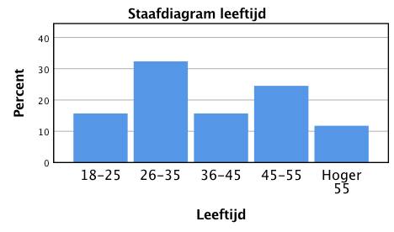
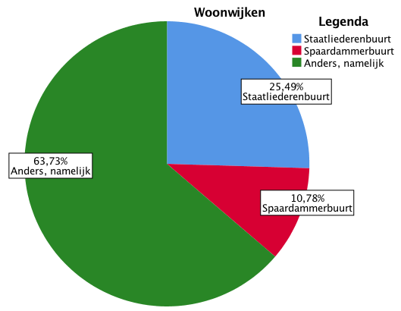
De uitkomsten uit figuur 12 laten zien dat het grootste deel van de bezoekers bestaat uit personen die niet woonachtig zijn in de Spaardammerbuurt of Staatsliederenbuurt, terwijl de uitnodiging hoofdzakelijk is verzonden aan bezoekers uit de Spaardammerbuurt of Staatsliederenbuurt. In totaal hebben 69 vrouwen en 33 heren de enquête ingevuld. Van deze bezoekers is de meest voorkomende leeftijd tussen de 26-35 jaar. Daarna volgt de leeftijdscategorie tussen de 45-55 jaar. Deze gegevens zijn weergegeven in figuur 12. 49,02% van de bezoekers heeft een Hbo studie afgrond en 30,39% van de bezoekers heeft een WO studie afgerond. Gesteld kan worden dat het publiek gemiddeld hoog is opgeleid. Als er wordt gekeken naar de gezinssituatie van de personen, geldt dat 32,35% van de bezoekers een gezin is met kinderen en 67,65%van de bezoekers heeft geen kinderen. Er komt duidelijk naar voren dat de leeftijd in combinatie met gezinssituatie volledig significant is en daarnaast is dit verband ook erg sterk.
Figuur 13. Staafdiagram leeftijd
Figuur 12. Woonwijken

7.2.2 Retail
Voor dit deel van het onderzoek is gebruik gemaakt van de kenmerken van de 4P’s. Per P worden de resultaten besproken. De P van Prijs is buiten beschouwing gelaten; buurtbewoners hebben niets te maken met prijzen.

Product
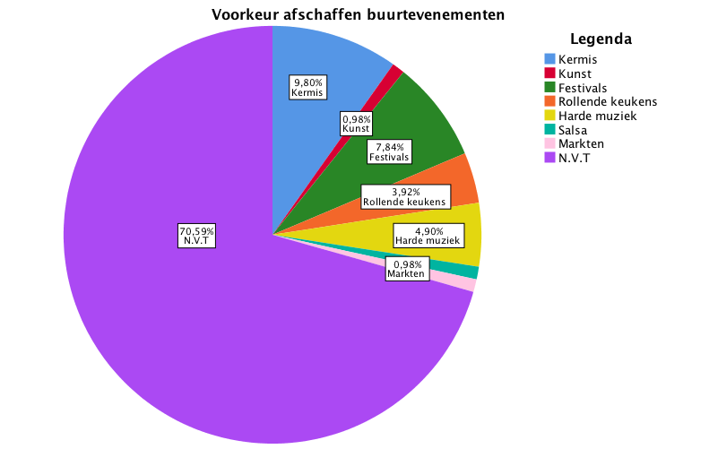
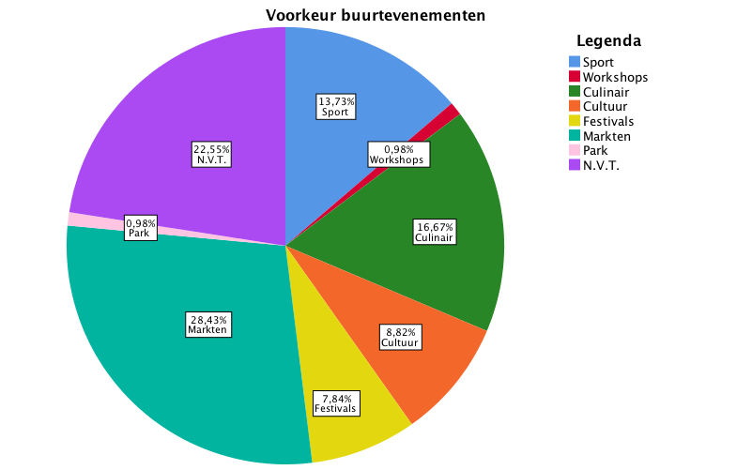
Het onderwerp product is behandeld aan de hand van twee open vragen die vervolgens zijn gecategoriseerd naar aanleiding van de antwoorden van de respondenten. Hierbij is de vraag gesteld aan de bezoekers welke buurtevenementen de voorkeur hebben en welke buurtevenementen zij liever niet willen zien.
Figuur 15. Voorkeur afschaffen buurtevenementen
Figuur 14. Voorkeur buurtevenementen

De buurtbewoners hebben een duidelijke voorkeur voor markten en culinaire evenementen. Bij culinaire evenementen kan worden gedacht aan Rollende Keukens en het evenement ’15 jaar Westergasfabriek’. Bij de markten komt de SundayMarket duidelijk naar voren. De buurtbewoners zien het liefst de kermis niet meer in de toekomst. De kermis wordt georganiseerd door de Gemeente Amsterdam en niet door de VPW. Het percentage bezoekers dat voor festivals is, is gelijk aan het percentage bezoekers dat tegentegen festivals is.

Verder is aan de respondenten de vraag gesteld hoe de VPW nog meer kan ondersteunen in de toekomst. Hier komt naar voren dat 31,4% van de bezoekers behoefte heeft aan meer evenementen specifiek voor de buurt. 15,7% van de buurtbewoners zijn voor meer seizoensdecoratie. De onderwerpen ’meer groen’ en ‘duurzaamheid’ zijn daarmee minder in trek.
Figuur 16. Staafdiagram locatie
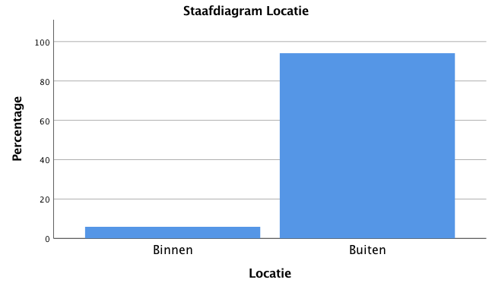
Plaats.
Uit de resultaten komt naar voren dat 94,1% de voorkeur heeft dat evenementen buiten plaatsvinden. Er is een significant verschil tussen gezinssituatie en de locatie. Gezinnen met kinderen of partner hebben de voorkeur dat evenementen binnen plaatsvinden. Dit zijn maar zes personen. Aangezien dit slechts een klein percentage is van de gehele groep, wordt deze uitkomst niet zwaar meegewogen in dit onderzoek.

Promotie
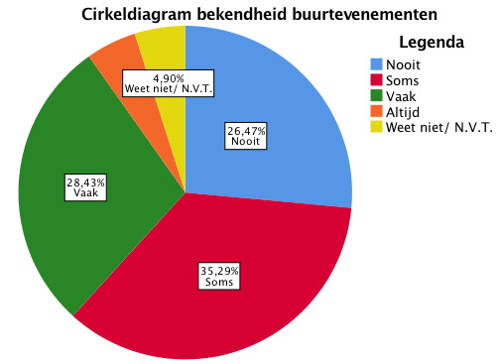
De promotie is getoetst aan de hand van de term: ‘op de hoogte zijn’. Er kon niet worden getoetst welke wijze van communiceren de voorkeur heeft, omdat de VPW heeft besloten om zelf nooit te communiceren met de buurtbewoners De communicatie zal namelijk altijd verlopen via de initiatiefnemer van een collectieve promotie.
Figuur 17. Cirkeldiagram bekendheid buurtevenementen

Uit de resultaten komt naar voren dat het grootste deel van de personen soms bekend is met de buurtevenementen, namelijk een percentage van 35,3%. Opvallend is dat alleen een percentage van 4,9% procent altijd bekend is met deze buurtevenementen. Verder komt naar voren dat buurtbewoners niet meer op de hoogte zijn van de buurtevenementen dat mensen die niet uit te buurt komen. De significatie is in dit geval laag. Dit is een opvallend resultaat, omdat mensen die woonachtig zijn in de Staatsliederenbuurt of Spaardammerbuurt een brief krijgen van de organisatoren van een buurtevenement. Geconcludeerd kan worden dat het versturen van brieven niet voldoende is om buurtbewoners succesvol te informeren dat er een buurtevenement zal plaatsvinden.

7.2.3 Relatie
Volgens het Apostle model zijn er twee variabelen die de loyaliteit van een bedrijf weergeven, namelijk tevredenheid en loyaliteit. Voor dit onderzoek is gevraagd naar de tevredenheid van de buurtbewoners over buurtevenementen en hoe vaak zij de buurtevenementen hebben bezocht. Het daadwerkelijk bezoeken van een buurtevenement refereert in dit geval aan loyaliteit. Uit de kruistabel komt naar voren dat er een significant verschil is tussen deze twee variabelen. De evenementen worden over het algemeen ’soms’ bezocht, maar deze bezoekers zijn ’vaak’ tevreden. Hieruit kan worden geconcludeerd dat de bezoekers vaak tevreden zijn maar zeker niet loyaal. De VPW heeft hier dus te maken met Mercenaries. Het kan de VPW veel geld kosten om deze bezoekers te behouden.

7.2.4 Reputatie
De resultaten van Reputatie zijn opgebouwd uit de factoren van ‘identity and image’. De volgende factoren komen naar voren: symbolen, gedrag en communicatie. Deze zijn uiteindelijk bepalend voor het imago van de VPW.

De factor ‘symbolen’ is getoetst aan de hand van het begrip ‘Logo’. Hierbij is de vraag gesteld in hoeverre men het logo van de VPW zou kunnen herkennen. 39,2% van de buurtbewoners geeft aan het logo niet te herkennen en een percentage van 55,9% van de buurtbewoners geeft aan het logo matig te herkennen.

De communicatie is besproken in het onderdeel promotie van de 4P’s in paragraaf 7.2.2 Daar kwam naar voren dat 35,3% slecht bekend is met de buurtevenementen en maar 4,9% geeft aan altijd bekend te zijn met de buurtevenementen.

Gedrag is tijdens het onderzoek uitgedrukt als het begrip indruk. Voor indruk is er allereerst een normale verdeling berekend. Hier komt duidelijk naar voren dat dit niet normaal verdeeld is. Daarnaast is er sprake van een negatieve scheefheid. Vervolgens is geprobeerd dit aan te passen met behulp van de logaritme. De verdeling van ‘Indruk’ is meer in balans maar nog niet voldoende. Er is daarom besloten om geen T- Toets uit te voeren. In plaats daarvan is gekozen om een multiple correlatie- en regressieanalyse uit te voeren. Indruk kan namelijk afhankelijk zijn van meerdere factoren. In dit geval wordt gekeken in hoeverre indruk afhankelijk is van ’tevredenheid’ en ’bezocht’ Bij de Anova test komt naar voren dat alleen tevredenheid van invloed is op indruk en volledig significant is. Hier is echter maar een correlatie van 0.329. Dit houdt in dat er geen sterk verband ligt tussen deze twee variabelen. Bij indruk komt naar voren dat 26% een goede indruk heeft van de VPW en 43% altijd tevreden is over de buurtevenementen.

7.2.5 Conclusie
Wat betreft retail kan worden geconcludeerd dat op gebied van product de buurtbewoners de grootste voorkeur hebben voor markten en culinaire evenementen met percentages van respectievelijk 28,43% en 16,67%. Hierbij kan worden gedacht aan de SundayMarket, Rollende Keukens en ’15 jaar Westergasfabriek’. De kermis is minder populair met een percentage van 9,8% van de buurtbewoners dat aangeeft een voorkeur voor de kermis te hebben. Het percentage buurtbewoners dat voor en tegen festivals is, is gelijk. 94,1% van de buurtbewoners heeft een voorkeur voor buitenevenementen. Voor de promotie geldt dat het grootste deel van de buurtbewoners soms bekend is met de buurtevenementen, namelijk met een percentage van 35,3%. Opvallend is dat alleen een percentage van 4,9% procent altijd bekend is met deze buurtevenementen. Verder komt naar voren dat buurtbewoners niet meer op de hoogte zijn van de buurtevenementen dat mensen die niet uit te buurt komen. De significatie is in dit geval laag.

Op gebied van relatie kan worden geconcludeerd dat de bezoekers vaak tevreden zijn maar zeker niet loyaal. De VPW heeft hier dus te maken met Mercenaries. Het kan de VPW veel geld kosten om deze bezoekers te behouden. Wat betreft reputatie, komt naar voren dat 39,2% van de buurtbewoners aangeeft het logo niet te herkennen en een percentage van 55,9% van de buurtbewoners geeft aan het logo matig te herkennen. Dit is te verklaren, aangezien de VPW geen logo heeft. Verder is slechts 35,3% bekend is met de buurtevenementen en maar 4,9% altijd bekend met de buurtevenementen. Het gedrag van de VPW heeft een duidelijke significantie tussen indruk en tevredenheid maar geen sterke correlatie. Tot slot komt bij ‘indruk’ naar voren dat 26% een goede indruk heeft van de VPW en 43% altijd tevreden is over de buurtevenementen.

7.2.6 Kritische review
Aan het begin van dit onderzoek is aangegeven dat een totaal van 225 respondenten nodig is. Uiteindelijk zijn er maar 102 respondenten behaald, wat een stuk lager ligt dan de benodigde 225 respondenten. Vanaf 100 respondenten kan betrouwbaar gebruik worden gemaakt van SPSS. Verder komt een groot aantal bewoners die deelnamen aan dit onderzoek niet uit de buurt. Daarom is gekozen om te werken met alle respondenten in plaats van alleen de buurtbewoners. Dit betekent dat de resultaten van dit onderzoek beïnvloed zijn door behoeften die anders zijn dan die van de buurtbewoners.

7.3 Resultaten kwalitatief onderzoek
De resultaten van het kwalitatieve onderzoek worden hier ook weer behandeld aan de hand van het 3R’s model. Het betreft hier een onderzoek naar de wensen en behoeften van de vaste huurders. Hierbij is gevraagd naar de meningen van deze doelgroep op gebied van retail, relatie en reputatie. Na het behandelen van de drie onderwerpen, wordt dit hoofdstuk afgesloten met een conclusie.

In de periode van 10 t/m 26 april 2018 zijn de acht individuele interviews afgenomen bij de vaste huurders. De interviews zijn opgenomen en vervolgens getranscribeerd (bijlage IX). Deze transcripties zijn vervolgens verwerkt in analyseschema’s (bijlage XI). Belangrijk om hierbij te vermelden is dat alles in drie categorieën is ingedeeld, namelijk: negatief, neutraal en positief. Wat deze begrippen betekenen hangt steeds af van de context.

7.3.1 Algemeen
Uit het algemene deel komt naar voren dat twee personen niet bekend zijn met de VPW, vier personen redelijk bekend en twee personen goed bekend met de VPW. Dit betekent dat ¾ niet tot matig bekend is met de vereniging en slechts ¼ goed bekend. Vervolgens is ook gekeken in hoeverre de vaste huurders bekend zijn met de collectieve promoties. Van de zeven personen die zijn ondervraagd, geven vijf personen aan niet of nauwelijks bekend te zijn met de collectieve promoties, één persoon een beetje en de andere persoon is goed bekend. Ook is er gevraagd op welke manier de VPW een betere binding kan realiseren met de vaste huurders om de bekendheid te vergroten. In Tabel 13 zijn de resultaten weergegeven.
Tabel 13. Binding aangaan
 | Neutraal | Positief
Binding aangaan | - Binding lukt al 10 jaar niet  - Meer cinergy op het terrein nodig  - Elkaar helpen en steunen  - Altijd dezelfde gezichten op borrels  - Weet niet wie in het bestuur zit  - 1 op 1 gaan zitten | - 1x in de 3 maanden vergaderen  - vragen of iemand nog een steentje wilt bijdragen  - Online community op Facebook  - Laagdrempeliger maken  - Borrel/ brainstormen

7.3.2 Retail
Het onderwerp retail is behandeld aan de hand van de 4P’s. Per P is hierbij dieper ingegaan op de collectieve promoties van de VPW.

Product
Bij het onderwerp product is de vraag gesteld wat de vaste huurders voor zich zien wat betreft collectieve promoties. Over het algemeen was er geen concreet antwoord, aangezien het tijd kost om een collectieve promotie te verzinnen. Wel staat iedereen open om mee te werken aan de ontwikkeling van nieuwe collectieve promoties. Men vindt het oprecht lastig om iets te verzinnen en men weet vaak niet aan welke eisen moet worden voldaan. In tabel 14 staan voorwaarden weergegeven die de vaste huurders hebben voorgedragen.
Tabel 14. Product
 | Neutraal | Positief
Product | - Hangt af van het soort evenement  - Alleen als het voor de buurt is | - Als het in lijn staat met onze producten  - Financieel lastig maar wij staan er altijd open voor  - Absoluut meer collectieve promoties

Plaats
Aan de hand van tabel 15 is duidelijk te zien dat de voorkeur uitgaat naar de Gashouder, dan wel het gebied rondom de gashouder. Uit de reacties kwam naar voren dat men verdeeld is over de Pazzanistraat. Sommige vinden het heel indrukwekkend, zeker naar aanleiding van de viering ’15 jaar Westergasfabriek’. Anderen geven aan dat deze vaak in de belangstelling staat en geven daarom aan dat het leuk is om de Polonceaukade een keer in het zonnetje te zetten. Bijvoorbeeld door een Openhouse day te organiseren of door die kant beter uit te lichten, aanzien het de eerste aanblik is vanuit de weg. Het Manifistatieterrein blijft een mooie locatie om grote evenementen te organiseren. Dit kan door bijvoorbeeld een grote barbecue te organiseren voor al het personeel of een voetbal toernooi. Met de vijvers wordt zowel de spartelvijver als de vijvers in de Gashouders bedoeld.
Tabel 15. Locatie
 | Manifistatieterrein | Pazzanistraat | Gashouder | Polonceaukade | Vijver
Locatie | 2 | 2 | 4 | 2 | 2

Prijs
Prijs is behandeld aan de hand van de 3 procent bijdrage van de huurprijs. Hier is bij gevraagd wat de vaste huurders vinden van deze bijdrage. Dit is gedaan om een indruk te krijgen van hun mening, niet met de intentie om dit verder te verhogen of te verlagen. In tabel 16 is te zien hoe zij hier tegenover staan. Het grootste deel is positief of semi-positief over de huurprijs. De vaste huurders gaven aan dat de bijdrage goed is, want het brengt mensen bij elkaar. Belangrijk om te vermelden is dat de huurders graag willen zien waar het geld heen gaat. Sommigen hebben het idee dat het nu meer een spaarrekening is.
Tabel 16. Prijs
 | Neutraal | Positief
Prijs | 4 | 4

Promotie
Tot slot komt bij de promotie naar voren op welke wijze de vaste huurders het liefst op de hoogte gehouden willen worden om het moment dat een collectieve promotie wordt ingezet. In tabel 17 zijn de resultaten weergegeven.
Tabel 17. Promotie
 | Mail | Persoonlijk | Nieuwsbrief | Bellen
Promotie | 7 | 1 | 1 | 1

7.3.3 Relatie
Wat betreft de betrokkenheid die de vaste huurders ten aanzien van de VPW, voelen zes personen zich negatief betrokken bij de VPW en twee neutraal betrokken. Een aantal geeft heel sterk aan zich niet betrokken te voelen bij de vereniging waarvan zelfs één aangaf helemaal niet te weten van de mogelijkheden van de VPW. Verder wordt er aangegeven dat het een samenspel is van verschillende partijen. Hiermee wordt bedoelt dat zowel de vaste huurders als het bestuur van de VPW zich meer betrokken moeten opstellen. In tabel 18 staan de manieren weergegeven om de betrokkenheid te vergroten volgens de vaste huurders. Tevens staat de mening aangegeven van de personen die neutraal staan tegenover het vergroten van de betrokkenheid.
Tabel 18. Vergoten van betrokkenheid
 | Positief | Neutraal
Voorbeelden betrokkenheid versterken | - Op de hoogte stellen van ontwikkelingen  - Nieuwsbrief  - Persoonlijke mail met uitleg  - Laagdrempeliger maken  - Evenement organiseren voor al het personeel  - Cultuur  - Klein stukje leveren in een aanvraag in plaats van alles | - Cynisch  - Samenspel van partijen

Verder hebben drie personen het gevoel geen relatie te hebben met de VPW en twee personen een positieve relatie. De positieve relatie komt voornamelijk voort uit de viering van ’15 jaar Westergasfabriek’. De meeste personen staan positief tegenover het versterken van de relatie. In de tabel hieronder staan de voorbeelden aangegeven voor het versterken van de relatie.
Tabel 19. Versterken van relatie
 | Positief | Neutraal
Voorbeelden relatie versterken | - Buurtevenementen  - Persoonlijk contact  - Meer communicatie  - Meer informatie | - Samenspel van partijen

De VPW heeft bepaald dat zij graag zien dat bij de aanvraag van de collectieve promotie de vaste huurders met elkaar samenwerken. Op deze manier hebben zo veel mogelijk partijen profijt. Het is daarom van belang te achterhalen wat de band is tussen deze vaste huurders, om te bepalen of dit haalbaar is. In tabel 20 staat aangegeven hoe de vaste huurders hun band zien met de andere vaste huurders. Vier personen zijn neutraal zijn op dit gebied, drie negatief en één positief.
Tabel 20. Vaste huurders
 | Negatief | Neutraal | Positief
Huurders onderling | - Positieve en negatieve ervaringen  - Minder hecht  - Vroeger beter  - Veel horeca  - Geen sterke band | - Eilandjes  - Praktisch  - Minder hecht  - Buren zitten ver weg  - Veel nieuwe huurders | - Praktisch samenwerken

7.3.4 Reputatie
Bij reputatie gaat het om de onderdelen: symbolen, gedrag en communicatie. De focus bij dit onderdeel is voornamelijk gelegd op de vereniging zelf en niet op de collectieve promoties. Vaste huurders zijn unaniem wat betreft de kennis over de symbolen van de VPW, namelijk 100% is niet bekend met de symbolen. Het gaat hierbij zowel de huisstijl als de kernwaarden. De VPW heeft geen huisstijl, daarom is het logisch dat zij hier niet bekend mee zijn. De vaste huurders zijn echter ook niet bekend met hetgeen waar de vereniging voor staat. Wat betreft het gedrag van de vereniging komen in tabel 21 de volgende begrippen naar voren:
Tabel 21. Gedrag
 | Negatief | Neutraal | Positief
Gedrag | - Slapend  - Gesloten  - Hebben opgegeven | - Meer communiceren  - Weet niet wie in het bestuur zit | - Coole activiteiten  - Is ter bevordering van het terrein en huurders  - Wordt geluisterd naar de belangen van de huurders

Drie personen staat negatief tegenover het gedrag van de VPW, twee zijn neutraal en twee zijn er positief. De positieve reacties komen voornamelijk voort uit het feit dat het ter bevordering is van de vaste huurders en het terrein. De negatieve reacties komen voornamelijk voort uit de reacties van personen die beter bekend zijn met de vereniging. Het gevoel heerst dat het een slapende vereniging is. Er komen geen vragen binnen bij de vereniging wat het gevoel van de slapende vereniging in stand houdt.

Op gebied van communicatie zijn de vaste huurders over het algemeen neutraal. De communicatie moet van beide kanten komen om succesvol te zijn. Vaste huurders geven ook aan dat zij actiever moeten worden als zij willen samenwerken met de VPW willen. Wel is het aan de VPW om de eerste zet te doen. In tabel 22 staat aangegeven wat de vaste huurders vinden van de communicatie door de VPW.
Tabel 22.Communicatie
 | Negatief | Neutraal
Communicatie | - Niet opgemerkt  - Wordt er wel gecommuniceerd? | - Samenspel van partijen  - Krijg soms info per mail  - Misschien krijgt een collega info  - Ik krijg denk ik wel uitnodigingen

Vervolgens is ook gekeken naar manieren om de communicatie te versterken met de vaste huurders. In tabel 23 is te zien dat mailcontact de voorkeur heeft en daarna persoonlijk contact. De mail kan het beste worden ingezet om mensen op de hoogte te houden. Het persoonlijk contact kan voornamelijk worden gebruikt door nieuwe huurders te informeren en vaste huurders waar lang geen contact mee is geweest.
Tabel 23. Voorkeur communicatie
 | Mail | Persoonlijk | Social media | Nieuwsbrief
Voorkeur communicatie | 6 | 5 | 1 | 1

7.3.5 Conclusie
In het algemene gedeelte komt naar voren dat twee personen niet bekend zijn met de VPW, vier personen redelijke bekend en twee personen goed bekend zijn met de vereniging. Dit betekent dat ¾ niet tot matig bekend is met de vereniging. Verder zijn vijf personen niet of nauwelijks bekend met de collectieve promoties. Manieren die worden voorgedragen om de binding en bekendheid te vergroten is door middel van: borrels/ brainstormsessies, laagdrempeliger maken, één keer in de drie maanden vergaderen en één op één gaan zitten.

Wat betreft de retail, geven de vaste huurders op gebied van product aan dat zij over het algemeen geen concreet antwoord hebben om ideeën voor nieuwe collectieve promoties aan te leveren, dit heeft namelijk meer tijd nodig. Wel staat iedereen open om mee te werken aan nieuwe ideeën. De plaats van voorkeur is de Gashouder. Verder zijn de vaste huurders verdeeld over evenementen in de Pazzanistraat. De één vind het heel indrukwekkend de ander geeft aan om een keer de Polonceaukade in de belangstelling te zetten. Ook blijft het Manifistatieterrein een goede locatie voor bijvoorbeeld een personeelsfeest. De vaste huurders zijn het verder eens met de prijs van 3 procent van de huur, mits zij wel meer collectieve promoties gaan zien. Verder worden de vaste huurders het liefst op de hoogte gehouden per mail.

Op gebied van relatie voelt het grootste deel zich niet betrokken bij de vereniging. Eén persoon geeft aan niet te weten van de mogelijkheden van de VPW. Manieren die worden aangedragen om dit te verbeteren is: Op de hoogte stellen van ontwikkelingen, nieuwsbrief, laagdrempeliger maken en een evenement voor het personeel organiseren. Wel wordt er aangegeven dat het een samenspel is van twee partijen. Verder heeft het grootste deel ook niet het gevoel een relatie te hebben met de VPW. Dit kan worden verbeterd door meer persoonlijk contact, communicatie en informatie.

Op gebied van reputatie wordt aangegeven dat de vaste huurders 100% niet bekend is met de symbolen van de VPW. Wat betreft het gedrag van de vereniging komen de volgende begrippen naar voren: slapend, gesloten, meer communiceren, bestuur onbekend, coole activiteiten, wordt geluisterd naar belangen van vaste huurders. Op gebied van communicatie zijn de meningen over het algemeen neutraal. Dit komt omdat wordt aangegeven dat communicatie van beide kanten moet komen. Wel is het van belang dat de VPW weer de eerste zet geeft op gebied van communicatie. Manieren om de communicatie te versterken is door middel van: mail, persoonlijk contact, social media of een nieuwsbrief.

8 Conclusies
In dit hoofdstuk worden getrokken conclusies weergegeven op basis van de resultaten van het onderzoek. Allereerst wordt daarvoor de probleemstelling beantwoord, daarna worden de deelvragen beantwoord in samenhang met de hypothesen.

8.1 Conclusie probleemstelling

Probleemstelling:
’Wat is de perceptie van de doelgroep ten aanzien van de Vereniging Promotie Westergasfabriek?’

Over het algemeen zijn de buurtbewoners tevreden over de collectieve promoties, maar ze zijn zeker niet loyaal. Dit kan ook komen omdat 35,3% slecht bekend is met de collectieve promoties en slechts 4,9% altijd bekend is met de collectieve promoties. Wel is 44% van de buurtbewoners altijd tevreden over de evenementen die zij bezoeken en 26% heeft een goede indruk van de VPW en zelfs 20% een zeer goede indruk. Verder is er een verband te vinden tussen indruk en tevredenheid, echter is de correlatie niet sterk aanwezig.

Wat betreft de vaste huurders is ¾ slecht tot niet bekend met de VPW en 71% is nauwelijks bekend met de collectieve promoties. Het grootste deel voelt zich niet betrokken bij de vereniging en heeft tevens het gevoel geen relatie te hebben met de VPW. Wel staan alle vaste huurders open om de relatie en betrokkenheid te vergroten met de VPW. Ook wordt aangegeven dat het een samenspel is tussen de vaste huurders en de VPW, dit betekent dat zowel de vaste huurders als de VPW meer initiatief zullen moeten tonen. Verder wordt aangegeven dat 100% niet bekend is met de symbolen van de vereniging. Veel van de vaste huurders geven aan dat zij het gevoel hebben dat de vereniging slapend/ gesloten is, maar vinden de collectieve promoties die wel worden georganiseerd goede activiteiten ter bevordering van het terrein en de vaste huurders.

8.2 Conclusie deelvragen
Het gehouden onderzoek, de deskresearch en de literatuurstudie geven een gezamenlijk antwoord op de probleemstelling van het onderzoek. De conclusies worden besproken aan de hand van de deelvragen die zijn gesteld, beginnend met de VPW als vereniging, ten tweede de doelgroep en tot slot worden de laatste drie deelvragen behandeld aan de hand van het 3Rs model met de bijbehorende hypothesen.

Huidige situatie VPW
Hier is antwoord gegeven op de deelvraag: Wat is de huidige situatie van de VPW?
Uit de deskresearch en het interne onderzoek kwam naar voren dat het bestuur niet geheel op de hoogte is van de kernwaarden van de VPW zelf, maar zij zijn van mening dat de waarden voor een groot deel worden nagestreefd. Verbetering ziet het bestuur bij het verlagen van de drempel voor aanvragen van collectieve promoties en dat de waarden voor een community kunnen worden versterkt. Op gebied van strategie en marketing staan er geen missie, visie en doelstellingen op dit moment vastgesteld. Wel ambieert het bestuur om dit te gaan vaststellen en zeker om doelstellingen vorm te geven in het kader wat zij graag willen zien in plaats van alleen geld uitgeven.

Op het moment dat initiatieven wel binnenkomen wordt bij voorkeur gestemd via stemmen tijdens een vergadering. Als dit niet mogelijk is wordt dit gedaan via de mail. Alle aanvragen en gegevens worden geregisterd op Dropbox. Wel wordt aangegeven dat deze niet altijd up to date is. Verder wordt er één keer per jaar een algemene ledenvergadering gehouden waar de resultaten van het vorig boekjaar wordt gepresenteerd. Het bestuur dat dit presenteert bestaat op dit moment uit vier leden, maar het bestuur wordt uitgebreid naar vijf leden met stemrecht. Daarbij wordt aangegeven dat bij het aannemen van nieuwe bestuursleden rekening moet worden gehouden met bekwaamheden en diversiteit.

Wat betreft communicatie met de doelgroep zijn er op dit moment 2 à drie contactmoment per jaar met de vaste huurders door middel van borrels. Verder wordt er gebruik gemaakt van de Facebook pagina: Westergasten. Graag zou de vereniging de communicatie in de toekomst willen uitbreiden. Verder heeft de VPW geen contact met de buurtbewoners en ambieert dit ook niet.

Financieel gezien heeft de VPW op dit moment een groot budget beschikbaar. In kas zit op dit moment, juni 2018 €16.740 en op de spaarrekening staat een bedrag van €76.560. Van dat bedrag is €40.000 beschikbaar gesteld voor de verlichting op het terrein. Per jaar komt er verder op dit moment €47.444 bij. Dit zal komend jaar veranderen door de toevoeging van het Conscious Hotel.

Doelgroep
Hier is antwoord gegeven op de deelvraag: Hoe ziet de doelgroep van de VPW eruit?
De doelgroep van de VPW is opgedeeld in de buurtbewoners en vaste huurders. De buurtbewoners zijn woonachtig in de Spaardammerbuurt en Staatsliederenbuurt. Dit is in totaal een populatie van 24.069 personen. De woningbezetting is ongeveer 1,75 per huishouden. Verder ligt het gemiddeld inkomen op €30.000, dit ligt €3.200 lager dan het stadsgemiddelde. Verder valt de werkloosheid ook hoger uit dan het stadgemiddelde met een percentage van 20%. Hier dient rekening mee te worden gehouden met het inzetten van collectieve promoties. Wel bezoekt 69% van de buurtbewoners minimaal vier verschillende uitgaansactiviteiten per jaar in stadsdeel West. Hieronder kan dus ook Cultuurpark Westerpark vallen. Wat betreft de vaste huurders bevinden zich op het terrein op dit moment 29 ondernemingen, waaronder ook de Westergasfabriek Services. Daarvan bestaan elf ondernemingen uit horeca en de rest is onderverdeeld in voeding, catering, entertainment, sport, marketing, media & communicatie en een video agency.

Retail
Hier is antwoord gegeven op de deelvraag: Welke behoeften heeft de doelgroep ten aanzien van de collectieve promoties die de VPW honoreert?
Uit kwantitatief onderzoek onder de buurtbewoners blijkt dat op gebied van product de buurtbewoners de grootste voorkeur hebben voor markten en culinaire evenementen met een percentages van respectievelijk 28,43% en 16,67%. Hierbij kan worden gedacht aan de SundayMarket, Rollende Keukens en ’15 jaar Westergasfabriek’. Met een percentage van 9,8% zien de buurtbewoners de kermis het minst graag. Verder is hetzelfde percentage buurtbewoners zowel voor als tegen festivals. De buurtbewoners hebben ook duidelijk de voorkeur voor buitenevenementen, met een percentage van 94,1%. Voor de promotie geldt dat het grootste deel van de buurtbewoners soms bekend is met de buurtevenementen, namelijk een percentage van 35,3%. Opvallend is hierbij dat een percentage van 4,9% procent altijd bekend is met deze buurtevenementen. Verder komt naar voren dat er geen significant verschil is in hoeverre mensen op de hoogte zijn van deze buurtevenementen afhankelijk van waar de mensen woonachtig zijn.

Uit het kwalitatief onderzoek onder de vaste huurders kan worden geconcludeerd dat op gebied van product er geen concreet antwoord is voor ideeën voor nieuwe collectieve promoties. Wel staat iedereen open om mee te werken aan nieuwe ideeën. De plaats van voorkeur is de Gashouder. Verder zijn de vaste huurders verdeeld over de Pazzanistraat. De één vind het een hele indrukwekkende locatie de ander geeft aan om een keer de Polonceaukade in de belangstelling te zetten. Ook blijft het Manifistatieterrein een gave locatie voor bijvoorbeeld een personeelsfeest voor het hele terrein. De vaste huurders zijn het verder eens met de prijs van 3 procent van de huur, mits zij wel meer collectieve promoties gaan zien. Verder worden de vaste huurders het liefst op de hoogte gehouden per mail.

Voor dit onderdeel is hypothese 1 vastgesteld, namelijk:

’Als de Vereniging Promotie Westergasfabriek zich in haar strategie richt het verbeteren van de Retail, vergroot dit de kans dat de return toenemen.’

Hypothese 1 kan worden verworpen. Deze hypothese kan zeker helpen bij het vergroten van de returns door te kijken naar de behoeften van de buurtbewoners bij het honoreren van initiatieven. Echter zullen de aanvragen moeten komen vanuit de vaste huurders en aangezien zij daar op dit moment geen inspiratie voor hebben zal dit niet direct leiden tot het verbeteren van de returns. De VPW zal eerst een plan moeten maken om de vaste huurders te motiveren voordat er wordt gewerkt aan de retail.

Relatie
Hier is antwoord gegeven op de deelvraag: Op welke manier onderhoudt de VPW haar relaties op dit moment?

Uit het kwantitatief onderzoek onder de buurtbewoners wordt hier geconcludeerd dat de bezoekers vaak tevreden zijn maar zeker niet loyaal. De VPW heeft hier dus te maken met Mercenaries. Het kan de VPW veel geld kosten om deze bezoekers te behouden.

Uit het kwalitatief onderzoek onder de vaste huurders kan worden geconcludeerd dat het grootste deel zich niet betrokken voelt bij de vereniging, waarvan zelfs één persoon aangeeft überhaupt niet te weten van de mogelijkheden van de VPW. Manieren die worden aangedragen om dit te verbeteren is: Op de hoogte stellen van ontwikkelingen, nieuwsbrief, laagdrempeliger maken en een evenement voor het personeel organiseren. Wel wordt er aangegeven dat het een samenspel is van twee partijen. Verder heeft het grootste deel ook niet het gevoel een relatie te hebben met de VPW. Dit kan worden verbeterd door meer persoonlijk contact, communicatie en informatie.
Voor dit onderdeel is hypothese 2 vastgesteld, namelijk:

’Als de Vereniging Promotie Westergasfabriek zich in haar strategie richt op het verbeteren van de relatie met haar doelgroep, vergroot dit de kans dat de returns toenemen.’

Hypothese 2 kan worden geaccepteerd. Op dit moment zijn de buurbewoners wel tevreden, maar zeker niet loyaal. Op het moment dat zij loyaler worden, kunnen de returns zeker toenemen en heeft men een constante doelgroep die interesse kunnen tonen in de collectieve promoties/ buurtevenementen. Maar hieraan vooraf gaat dat de vaste huurders meer collectieve promoties moeten aandragen bij de VPW. Het grootste deel geeft aan niet betrokken te zijn bij de VPW laat staan een relatie te hebben met de vereniging. Eerst is het van belang om hier verandering in te brengen. Dit kan namelijk de start zijn van het opbouwen van nieuwe relaties en wederzijdse interesses, met uiteindelijk resulteert in nieuwe aanvragen (returns).

Reputatie
Hier is antwoord gegeven op de deelvraag: Wat is de huidige reputatie van de VPW?
Uit kwantitatief onderzoek onder de buurtbewoners wordt hier geconcludeerd dat 39,2% van de buurtbewoner aangeeft het logo niet te herkennen en zelf een percentage van 55,9% van de buurtbewoners geeft aan het logo matig te herkennen. Verder is slechts 35,3% bekend is met de buurtevenementen en maar 4,9% altijd bekend te zijn met de buurtevenementen. Het gedrag van de VPW heeft een duidelijke significantie tussen indruk en tevredenheid maar geen sterke correlatie. Tot slot komt bij indruk naar voren dat 26% een goede indruk heeft van de VPW en 43% is altijd tevreden over de buurtevenementen.

Uit het kwalitatief onderzoek onder de vaste huurders kan worden geconcludeerd dat zij 100% niet bekend zijn met de symbolen van de VPW. Wat betreft het gedrag van de vereniging komen de volgende begrippen naar voren: slapend, gesloten, meer communiceren, bestuur onbekend, coole activiteiten, wordt geluisterd naar belangen van vaste huurders. Op gebied van communicatie zijn de meningen over het algemeen neutraal. Dit komt omdat wordt aangegeven dat communicatie van beide kanten moet komen. Wel is het van belang dat de VPW weer de eerste zet geeft op gebied van communicatie. Manieren om de communicatie te versterken is door middel van: mail, persoonlijk contact, social media of een nieuwsbrief.
Voor dit onderdeel is een hypothese 3 vastgesteld, namelijk:

’Als de Vereniging Promotie Westergasfabriek zich in haar strategie richt op het verbeteren van de reputatie met haar doelgroep, Vergroot dit de kans dat de returns worden toenemen.’

Hypothese 3 kan worden verworpen. Een groot deel van de buurtbewoners is niet bekend met de buurtevenementen. Dit kan worden verklaard, omdat er nu weinig collectieve promoties worden ingezet. Dus in het kader van actie/ gevolg verklaard dit genoeg. Hiervoor moeten eerst andere elementen van het 3Rs moeten worden verbeterd om dit te laten verbeteren. Wat betreft de vaste huurders kunnen zeker alle onderdelen worden verbetert om te zorgen voor een betere reputatie, echter ligt hier niet het begin.

9 Aanbevelingen
In dit hoofdstuk worden de aanbevelingen gegeven aan de VPW. De aanbevelingen worden op de volgende punten gegeven: Huidige situatie VPW, Retail, Relatie en Reputatie. Hierbij wordt eerst een afweging gemaakt van de alternatieven. Hierbij zal een afweging zijn tussen de buurtbewoners en de vaste huurders.

Tijdens het onderzoek is steeds gekeken naar de wensen en behoeften van de buurtbewoners en de vaste huurders. Het is allereerst van belang om te kijken welke van de doelgroep belangrijker is, wat zwaarder weegt voor de VPW en waar het meeste verandering nodig is. In de aanleiding van dit onderzoek is al aangegeven dat de initiatieven voor de collectieve promoties komen vanuit de vaste huurders, zonder deze initiatieven gebeurt er in feite niets bij de VPW. Daarom is het eerst van belang om verandering aan te bevelen onder de vaste huurders, want zonder hun initiatieven zijn er ook geen collectieve promoties voor de buurtbewoners. In de aanbevelingen hieronder zal het advies dan ook zijn gebaseerd zijn op het verbeteren van de returns onder de vaste huurders.

De aanbevelingen voor de VPW worden hieronder weergegeven op mate van relevantie.

Huidige situatie VPW
- De VPW wordt aanbevolen om de missie, visie en doelstellingen vast te stellen en te registreren.

Uit het onderzoek is naar voren gekomen dat er op dit moment geen missie, visie en doelstellingen zijn. Het is dus van belang om een missie, visie en doelstellingen te bedenken en te registreren. Het bestuur heeft immers aangegeven te willen professionaliseren en dit is een van de eerste stappen om dat te realiseren. Deze onderdelen kunnen ook helpen om in de toekomst meer doelmatig te werk te gaan. Dit kan de vereniging namelijk richting geven voorde toekomst. Tevens biedt dit handvaten voor de bestuursleden bij de beoordelingen van aanvragen en voor eventuele wisseling van bestuursleden.

Relatie
- De VPW wordt aanbevolen op gebied van relatie de betrokkenheid en relatie te versterken.

Uit het onderzoek is naar voren gekomen dat het grootste deel van de vaste huurders niet het gevoel heeft een relatie te hebben met de VPW dan wel zich betrokken voelt bij de VPW. Belangrijk is om hier verandering in te brengen om uiteindelijk de returns te kunnen vergroten. Middelen om de relatie te versterken zijn bijvoorbeeld het laagdrempeliger maken van nieuwe aanvragen, vaste huurders op de hoogte stellen van het bestaan en de vaste huurders altijd informeren. Hieraan voorafgaand is het van belang dat de VPW een eerste nieuwe zet doet om het contact weer aan te gaan met de vaste huurders. Een goed voorbeeld hiervan zou een personeelsfeest kunnen zijn op het terrein.

Retail
- De VPW wordt aanbevolen om op het gebied van retail de promotie te verbeteren.

Met betrekking tot de retail komt in het onderzoek duidelijk naar voren dat er veel winst is te behalen op gebied van promotie. Hiermee wordt dan ook gericht op de promotie omtrent de collectieve promoties. De vaste huurders geven aan graag op de hoogte te willen zijn bij ontwikkelingen omtrent collectieve promoties en op het moment dat een collectieve promotie wordt ingezet. Dit kan worden gedaan door middel van mail, persoonlijk contact of één keer per maand een nieuwsbrief via de mail met updates. De vaste huurders geven ook aan zich op deze manier meer betrokken te voelen bij de VPW. Wel is het van belang dat er nieuwswaardige informatie in zit, anders verliest het snel zijn effect.

- De VPW wordt aanbevolen op het gebied van retail het product te verbeteren.

De VPW kan op gebied van product de vaste huurders stimuleren om te komen met nieuwe initiatieven. Een voorbeeld hiervan kunnen brainstormsessies zijn die twee keer per jaar wordt georganiseerd in combinatie met een diner. Het diner kan een stimulans zijn om de vaste huurders hier op af te laten komen. Iedereen moet echter wel weer op de hoogte zijn van het bestaan van de VPW.

Reputatie
- De VPW wordt aanbevolen op gebied van reputatie de symbolen te versterken.

Op gebied van symbolen is 100% van de vaste huurders niet bekend met de symbolen. De VPW wordt dan ook geadviseerd om te werken aan de huisstijl om zich op deze manier meer kenbaar te maken voor de omgeving. Een middel zou hiervoor zou een logo kunnen zijn. Dit kan uiteindelijk ook het grotere geheel helpen de vereniging te herkennen (buurtbewoners, personeel op het terrein en de vaste huurders).

10 Implementatie
De implementatie van dit onderzoek houdt een advies in voor het verbeteren van één van de R’en van het 3Rs model, met als doel het verbeteren van de returns. In dit geval gaat het om het verbeteren van de relatie met de vaste huurders. Volgens de aangenomen hypothese is het verbeteren van de relatie namelijk stap één in het verbeteren van de returns. Maar eerst komt hier het verbeteren van de missie, visie en doelstellingen naar voren. Verder valt dit advies uiteen in het concept, planning en een financiële onderbouwing.

10.1 Missie, visie en doelstellingen
Een missie is een compact en krachtig geformuleerde begrip. Een visie is over het algemeen nog bondiger en heeft als doel te inspireren en te enthousiasmeren. Om dit te bereiken is hieronder een stappenplan geformuleerd.

Om een goede missie en visie te formuleren kan het volgende stappenplan (Van Leeuwen, z.j.) worden gebruikt:
- 1. Voorbereiding met behulp van drie vragen:
  - Zijn er al eerdere pogingen gedaan om een missie te formuleren, wat was de uitkomst hiervan?
  - Zijn er bronnen te vinden die van belang zijn, zoals een jaarverslag?
  - Hoe zien soortgelijke teksten eruit bij andere relevante bedrijven?
- 2. Werkgroep discussie:
  - Met behulp van stap 1 gaat het bestuur (met stemrecht) met elkaar discussiëren. De uitkomst zal bestaan uit losse begrippen. Dit wordt uiteindelijk tot een beknopt concept gesmeed.
- 3. Bredere verspreiding
  - In een vergadering met het gehele bestuur met en zonder stemrecht wordt het beknopte concept voorgesteld. Op basis van de reacties vervaardigd de groep de definitieve versie.

Nadat de missie en visie zijn geformuleerd kan het bestuur aan de slag gaan met het formuleren van doelstellingen. Belangrijk hierbij is dat ze SMART zijn geformuleerd. Dit geeft namelijk richting en kan bovendien aangeven welke resultaten wanneer bereikt moeten worden. Dit dient te worden gerealiseerd in een tijdbestek van twee maanden. De gekozen periode hiervoor betreft juli en augustus 2018. Op deze manier is namelijk de richting van de VPW bekend voordat er aan de slag wordt gegaan met het onderdeel ’relatie’ dat hieronder verder wordt uitgewerkt.

10.2 Het concept
Zoals al eerder naar voren is gekomen bij dit onderzoek, is op 8 april 2018 een viering geweest voor 15 jaar Westergasfabriek. In het gehele jaar 2018 komen er in totaal vier edities, verdeeld over de seizoenen, waarin het jubileum jaar van de Westergasfabriek gevierd wordt. Deze vieringen worden mede financieel ondersteund door de VPW. Voor de wintereditie wordt een ijsbaan geplaatst in een deel van de Zuiveringshal West. Een locatie voor de tijdelijke verhuur van de Westergasfabriek Management BV. met een totaal oppervlakte van 1200 m2.
Het idee is om op 17 december 2018 een personeelsfeest te organiseren voor het gehele personeel van het terrein in de Zuiveringshal West. De bedoeling van dit evenement is opnieuw de relatie aan te gaan met de vaste huurders en hun personeel. Op deze manier zet de VPW weer een eerste zet om de relatie te verbeteren met de vaste huurders. Met dit feest streeft de VPW ook naar hun kernwaarden, namelijk: samenwerking en samenhang tussen vaste huurders te versterken.

Wel is het belangrijk om hierbij te vermelden dat dit puur een eerste zet is van de VPW en er nog veel meer stappen nodig zijn om het uiteindelijke doel te bereiken. Het uiteindelijke doel is dat iedereen op het terrein met elkaar samenwerkt met als resultaat dat er meer aanvragen binnenkomen voor collectieve promoties. Voor de vervolgstappen wordt de VPW ook geadviseerd een volgende stagiaire meer onderzoek te laten doen op gebied van Retail.
In tabel 24 is het concept van het personeelsfeest verder uitgewerkt. De hoofdverantwoordelijke voor dit evenementen zijn: Liselore van der Heijden (Westergasfabriek Management BV), Nurah Abdulkadir (Westergasfabriek Management BV), Wouter ten Velde (VPW), Marlous van de Zwan (VPW) en twee vaste huurders. Hierbij komt naar voren dat twee vaste huurders helpen bij dit proces. De reden hierachter is om de vaste huurders meer te betrekken bij de VPW. Op dit moment is nog niet bekend wie deze vaste huurders zijn. De VPW wordt dan ook geadviseerd om vaste huurders te benaderen die willen helpen bij dit evenement.
Het feest wordt op een maandag georganiseerd in verband met de vele horeca op het terrein. Op maandag zijn een aantal horeca gelegenheden op het terrein gesloten en voor de overige horecagelegenheden is het de rustigste dag van de week. In bijlage XIII is een floorplan toegevoegd voor de indeling die gebruikt wordt tijdens het kerstfeest 2018 voor de Zuiveringshal West. De floorplan is gemaakt door JUR, een bedrijf voor audiovisuele en technische uitvoering.
Tabel 24. Concept
Onderwerp | Handeling
Door wie | - Westergasfabriek Management BV  - Vereniging Promotie Westergasfabriek  - Twee mede organisatoren (vaste huurders)
Wat | Personeelsfeest
Wanneer | Maandag 17 december 2018
Tijd | 21.00 – 24.00 uur
Aantal personen | 400
Thema | Een nostalgische kerst
Omschrijving | Een kerstfeest met een fout kerstthema en typische kerstversiering.  Verder wordt de Zuiveringshal West in twee delen opgesplitst door middel van een doek in het midden van de hal.  - Deel 1: Borrelgedeelte rondom de ijsbaan  - Deel 2: Silent disco met twee dj-booths en een klein podium voor een speech.
Aankleding | kleurthema: groen, rood en goud.  Grote kerstbomen met rode en gouden versiersels, kerstkransen, doeken, etc.
Meubilair | - Statafels aan het linker deel van de Zuiveringshal West rondom de ijsbaan.  - Twee bars (linker kant van de hal en rechter kant van de hal)
Food & beverage | Standaard bier, wijn & fris afgekocht voor 3 uur  Standaard borrelhappen 3 rondes.  2 foodtrucks buiten voor late night snack.
Audiovisueel | Audio ijsbaan  Audio silent disco  Headphones  Dj Gear  Light  Rigging  Decoration

10.3 Planning
Voor het tot stand brengen van een personeelsfeest voor het hele terrein wordt een planning voorgesteld. Deze is hieronder weergegeven in tabel 25. In deze planning komen alleen de deadlines naar voren. Verder komen alle partijen elke maandag om 09.15- 09.45 bijeen om te vergaderen over dit evenement. De producer die wordt voorgesteld is Fleur van Nieuwland- Van ’t hooft van Dutch Matters.

Tabel 25. Planning
Timing | Handeling | Verantwoordelijke
3 september 2018 | Eerste vergadering:  plannen maken voor het personeelsfeest | Liselore van der Heijden  Nurah Abdulkadir  Wouter ten Velde  Marlous van der Zwan  Twee vaste huurders
17 september 2018 | Deadline inbrengen thema’s | Liselore van der Heijden  Nurah Abdulkadir  Wouter ten Velde  Marlous van der Zwan  Twee vaste huurders
8 oktober 2018 | Deadline in kaart brengen van kosten | Vaste huurders
29 oktober 2018 | Vaststellen van leveranciers voor AV & catering | Liselore van der Heijden  Nurah Abdulkadir  Wouter ten Velde  Marlous van der Zwan  Twee vaste huurders
5 november 2018 | Marketing en communicatie:  uitnodigingen versturen | Marlous van der Zwan
26 november en 12 december 2018 | Marketing en communicatie:  reminder sturen uitnodigingen | Marlous van de Zwan
3 december 2018 | Productie meeting | Wouter ten Velde  Marlous van der Zwan  Nurah Abdulkadir  Loek Buter
14 december 2018 | Plaatsen ijsbaan | Fleur van Nieuwland – Van ‘t hooft
16 december 2018 | Opbouw | Fleur van Nieuwland – Van ‘t hooft
17 december 2018 | Personeelsfeest | Liselore van der Heijden  Nurah Abdulkadir  Wouter ten Velde  Marlous van der Zwan  Twee vaste huurders
18 december 2018 | Afbouw personeelsfeest | Fleur van Nieuwland – Van ‘t hooft

10.4 Financiële onderbouwing
Onderstaand tabel geeft de kosten-batenanalyse weer voor het verbeteren van de relatie met de vaste huurders. De overeengekomen kosten en baten zijn deels aannames welke gebaseerd zijn op gesprekken met bestuursleden van de VPW en de directeur van de Westergasfabriek Management BV. Verdere uitwerkingen van de financiën zijn terug te vinden in bijlagen XI en XII waar JUR (AV) en The food Line-up (catering) offertes hebben opgesteld voor dit feest. In tabel 26 staat de financiën weergegeven. Dit is opgebouwd uit een pessimistische- realistische- en optimistische scenario. Belangrijk om hierbij te vermelden is dat alle prijzen exclusief BTW zijn.

Tabel 26. Financiën.
Kosten en baten
Kosten | Pessimistisch | Realistisch | Optimistisch
Locatie (Zuiveringshal West) | €8.150 | €0 | €0
AV | €24.000 | €11.736,88 | €11.000
Catering en meubilair | €40.610 | €35.629 | €26.650
Relatie evenementen | €4.000 | €3.000 | €2.000
Missie, visie en doelstellingen | €200 | €100 | €0
Baten
Nieuwe aanvragen voor collectieve promoties bij de VPW | 1 nieuwe aanvraag per jaar bij de VPW. | 3 nieuwe aanvragen per jaar bij de VPW. | 6 nieuwe aanvragen per jaar bij de VPW.

Literatuurlijst

Van der Aa, A. (2012). Net Promotor Score versus Customer Effort Score. Geraadgpleegd op 22 februari 2018 via https://www.marketingfacts.nl/berichten/20120201_net_promotor_score_versus_customer_effort_score.

Balmer, J. M., & Wilson, A. (1998). Corporate identity: there is more to it than meets the eye. International Studies of Management & Organization, 28(3), 12-31.

Birkigt, K. K., & Stadler, M. M. (1986). Corporate identity, Grundlagen, Functionen und Beispielen, Moderne Industrie, Landsberg an Lech, in van Riel, CBM (1995), Principles of Corporate Communication.

Cialdini, R. (2016). Pre-Suasion: A revolutionary way to influence and persuade. Simon and Schuster.

Folkman Curasi, C., & Norman Kennedy, K. (2002). From prisoners to apostles: a typology of repeat buyers and loyal customers in service businesses. Journal of Services Marketing, 16(4), 322-341.

Fogg, B. J. (2009, April). A behavior model for persuasive design. In Proceedings of the 4th international Conference on Persuasive Technology (p. 40). ACM.

Gemeente Amsterdam. (2017). Gebiedsanalyse 2017 Westerpark Stadsdeel West. Geraadpleegd op 2 april 2018 via https://www.ois.amsterdam.nl/pdf/2017_gebiedsanalyse_3.pdf.

Gemeente Amsterdam. (2014). Religie in Amsterdam gelovigen en plaatsen van samenkomst. Amsterdam, januari 2014.

Gemeente Amsterdam. (2017). Stadsdeel cijfers 2017. Onderzoek, informatie en statistiek (ois). Geraadpleegd op 2 april 2018 via, https://www.ois.amsterdam.nl/assets/pdfs/2017_stadsdelen_in_cijfers.pdf.

Gigerenzer, G., & Goldstein, D. G. (1996). Reasoning the fast and frugal way: models of bounded rationality. Psychological review, 103(4), 650.

Jones, T. O., & Sasser, W. E. (1995). Why satisfied customers defect. Harvard business review, 73(6), 88.

Kano, N. (1984). Attractive quality and must-be quality. Hinshitsu (Quality, The Journal of Japanese Society for Quality Control), 14, 39-48.

Knoot, J. (sd). Mckinsey 7s model. Geraadpleegd op 30 maart 2018 via https://www.strategischmarketingplan.com/marketingmodellen/7s-model-mckinsey/.

Kosner, A. W. (2012). Stanford's School Of Persuasion: BJ Fogg On How To Win Users And Influence Behavior. Geraadpleegd 23 februari 2018 via https://www.forbes.com/sites/anthonykosner/2012/12/04/stanfords-school-of-persuasion- bj-fogg-on-how-to-win-users-and-influence-behavior/#105705f3390d.
Kotler, P., & Armstrong, G. (2013). Principles of Marketing (16th Global Edition).

Kraljic, P. (1983). Purchasing must become supply management. Harvard business review, 61(5), 109-117.

Lauterborn, R. (1990). ‘New marketing litany: four Ps passé; C-words take over. Advertising age pp. 26.
Luft, J., & Ingham, H. (1955). The Johari window: a graphic model of interpersonal awareness–Proceedings of the Western training laboratory in group development. Los Angeles: University of California.
McCarthy, J. (2001) Basic Marketing: A managerial approach. Irwin, Homewood Illinois, 13de editie.
Myers, I. B. (1962). The Myers-Briggs Type Indicator: Manual (1962).

Ng, E. S., Schweitzer, L., & Lyons, S. T. (2010). New generation, great expectations: A field study of the millennial generation. Journal of Business and Psychology, 25(2), 281-292.

O'keefe, D. J. (2002). Persuasion: Theory and research (Vol. 2). Sage.

Onbekend. (z.j.) Geschiedenis van oude naar nieuwe energie. Geraadpleegd op 3 juni via http://www.westergasfabriek.nl/achtergrondinformatie/geschiedenis/#.

Petty, R. E., & Cacioppo, J. T. (1986). Message elaboration versus peripheral cues. In Communication and persuasion (pp. 141-172). Springer, New York, NY.

Reichheld, F. F. (2003). The one number you need to grow. Harvard business review, 81(12), 46-55.

Van Rekom, J. (1997). Deriving an operational measure of corporate identity. European Journal of Marketing, 31(5/6), 410-422.

Rowley, J. (2005). The four Cs of customer loyalty. Marketing intelligence & planning, 23(6), 574-581.

Santema, S. (2011). What is happening in supply chain management? From push to pull through best value thinking. Journal for the Advancement of Performance Information & Value, 3(1).

Sauerwein, E., Bailom, F., Matzler, K., & Hinterhuber, H. H. (1996, February). The Kano model: How to delight your customers. In International Working Seminar on Production Economics (Vol. 1, No. 4, pp. 313-327).

Saunders, M. (2007). Lewis, Philip. Thornhill, Adrian. Research methods for business students.

Solomon, M., Russell-Bennett, R., & Previte, J. (2012). Consumer behaviour. Pearson Higher Education AU.

Suuroja, M. (2003). Service quality-Main conceptualizations and critique.

Thomassen, J-P.R. (1998). Waardering door klanten. Klantenmanagementals fundament voor Totale Kwaliteit. Deventer: Kluwer Bedrijfsinformatie.
Trompenaars, F., & Coebergh, P. H. (2014). 100+ management models: How to understand and apply the world's most powerful business tools. Infinite Ideas.
Van Leeuwen, S. (z.j.) Missie en visie. Geraadpleegd op 1 juni 2018 via https://www.managementsite.nl/kennisbank/missie-visie.

Van Riel, C.B. (2010). Identiteit& Imago. Den Haag: SduUitgevers
Verhage, B. J. (2015). Inleiding tot de marketing. Noordhoff uitgevers.

Verhoeven, N. (2011).Wat is onderzoek? Den Haag: Boom Lemma Uitgevers..
Walhof, G. (2009). ‘InkoopnietaltijdEffe door Schaalvergroting’. Zorginstellingen 2009-3.

Bijlage I. Afbeelding Westergasfabriek

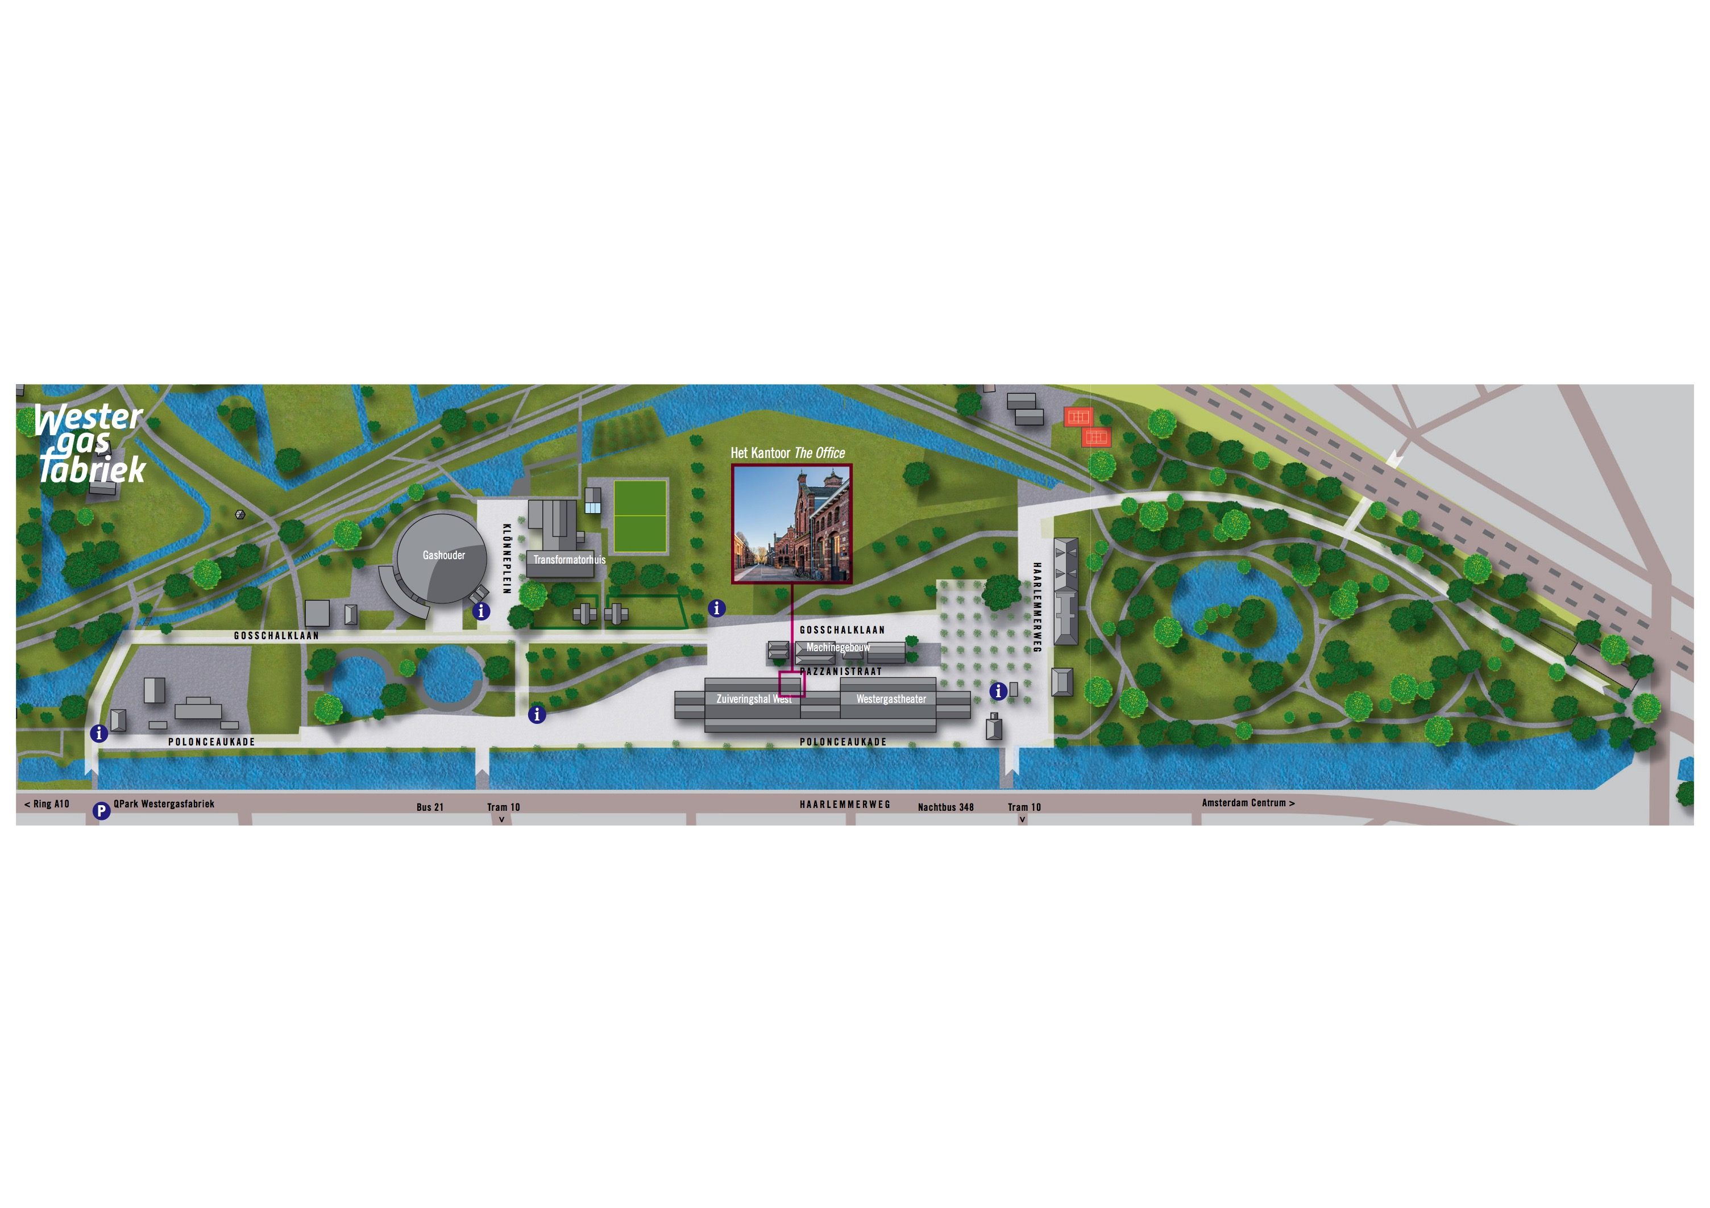

Bijlage II Vaste huurders

Tabel 27. Vaste huurders
Nr. | Huurder | Straat | Nummer | m2 | Bedrag in € | Industrie
1. | Amsterdam Flavours | Pazzanistraat | 9,7 | 200,0 | 1.159 | Catering
2. | Art Director’s Club | Polonceaukade | 17 | 152,0 | 797 | Advertising
3. | Bakkerswinkel | Polonceaukade | 2 | 369,5 | 1.288 | Horeca
4. | Big Shots | Polonceaukade | 16 | 273,0 | 1.414 | Video agency
5. | Bike2business | Pazzanistraat | 41 | 199,0 | 1.051 | Retail
6. | BNN- VARA (DWDD) | Polonceaukade | 5,6,7 | 576,0 | 2.987 | Entertainment
7. | BNN- VARA (Pauw) | Polonceaukade | 8,9 | 389,0 | 2.018 | Entertainment
8. | De TonTon club | Polonceaukade | 27 | 262,0 | 1.477 | Horeca
9. | NEP Broadcast Services | Pazzanistraat | 19- 23 | 942,0 | 3.688 | Entertainment
10. | Espressofabriek | Pazzanistraat | 39 | 152,0 | 836 | Horeca
11. | Het ketelhuis | Pazzanistraat | 4,13,15 | 475,0 | 1.859 | Entertainment
12. | Ijscuypje | Gosschalklaan | 7 | 70,0 | 433 | Horeca
13. | Yogafest | Haarlemmerweg | 4,6 | 690,0 | 4.563 | Sport
14. | X | Pazzanistraat | 6 | 75,0 | X
15. | Tony’s Factory | Pazzanistraat | 1 | 546,0 | 3.051 | Retail
 | Tony’s Factory | Polonceaukade | 12,20 | 475,0 | 2.692 | Marketing
16. | Kinderdagverblijf SamSam | Gosschalklaan | 6,8 | 301,0 | 1.097 | Zorg
17. | X | Pazzanistraat | 3 | 286,0 | X
18. | Mossel & Gin | Gosschalklaan | 12 | 121,0 | 741 | Horeca
19. | Mr. Kitchen | Pazzanistraat | 35 | 152,0 | 841 | Voeding
20. | René van Beeck | Pazzanistraat | 17 | 73,0 | 397 | Retail
21. | Pacific Parc | Polonceaukade | 22,23 | 792,0 | 2.874 | Horeca
22. | Parkers | Polonceaukade | 14 | 101,0 | 546 | Media en communicatie
23. | Westergasfabriek Management B.V. | Pazzanistraat | 33 | 198,0 | X | Entertainment
24. | Rainarai | Polonceaukade | 40 | 263,0 | 922 | Horeca
25. | Raisingresults | Polonceaukade | 10 | 203,0 | 1.101 | Marketing
26. | Dolhouse | Pazzanistraat | 11 | 78,0 | 442 | Entertainment
27. | Stadsdeel West/ Korfbal | Klönneplein | 8 | 132,0 | 402 | Sport
28. | Troost Brouwerij | Pazzanistraat | 29, 31 | 505,0 | 2.858 | Horeca
29. | Vereniging PK19 | Polonceaukade | 19 | 208,0 | 649
30. | Westergasterras | Klönneplein | 4 | 756,5 | 2.575 | Horeca
31. | WesterUnie | Klönneplein | 6 | 534,5 | 1.719 | Horeca
32. | Westerwijnfabriek | Pazzanistraat | 10 | 79,0 | 510 | Horeca
 |  |  |  | Totaal: | 47.444

Bijlage III. Topiclists kwalitatief onderzoek

Interne analyse
Shared Values
- Wat zijn de kernwaarden van de VPW?
- In hoeverre heb je het idee dat de kernwaarden worden?
- Waar zijn ben jij trots op binnen deze vereniging?
Strategy
- Wat is de missie en visie van de VPW?
- Wat zijn de doelstellingen van de VPW?
- Wat is de Positionering van de VPW?
- Wordt er bij het organiseren van evenementen gebruik gemaakt van segmentatie?
- Op welke wijze wordt er gecommuniceerd met de doelgroep?
  - De vaste huurders
  - De buurbewoners
- Op welke wijze een relatie onderhouden met de doelgroep?
  - De vaste huurders
  - De buurtbewoners
Skills
- Op welke manier ziet het besluitvormingsproces eruit?
Structure
- Aan wie wordt verantwoording afgelegd?
- Op dit moment zijn er maar vier bestuursleden, waardoor er niet automatisch de meerderheid van de stemmen kan worden behaald, willen jullie hier verandering in brengen?
- Organisatiestructuur @Marlous
Systems
- Is er een informatiesysteem?
- Op welke manier wordt alle gegevens opgeslagen?
Staff
- Zijn er voldoende bestuursleden?
- In hoeverre wordt er gebruik gemaakt van de bekwaamheden van de bestuursleden?
- Hoe typeer jij de andere bestuursleden?
Style
- Op welke manier spelen jullie in op de wensen en behoefte van de
  - Vaste huurders?
  - Buurtbewoners?

Kwalitatief onderzoek – Interviews vaste huurder

Onderwerp | Sub-onderwerp | Nr. | Vraag | Tijd in minuten
Introductie | Mijn naam is Merel en op dit moment ben ik mijn scriptie aan het schrijven voor de Vereniging Promotie Westergasfabriek. Ik doe daarbij een onderzoek naar de perceptie van de doelgroep ten aanzien van de Vereniging Promotie Westergasfabriek, wat hierna zal afgekort zijn als VPW. Door middel van deze interviews wil ik erachter komen wat jullie wensen en behoefte zijn ten aanzien van de VPW. Dit interview zal ongeveer 25 minuten duren.  Ik wil je hierbij graag vragen om een eerlijk antwoord te geven. Op deze manier kan ik een juist advies schrijven voor de VPW. Onthoud hierbij dat geen antwoord onjuist is. Verder wil ik je vragen toestemming vragen om dit interview op te nemen? Tot slot zullen de gegevens volstrekt anoniem worden verwerkt. |  |  | 1
 |  | 1. | Hoeveel jaar heb je een onderneming op dit terrein?
 |  | 2. | In hoeverre ben jij bekent met de VPW?
 |  | 3. | Wat is jouw mening over de VPW?
 |  | 4. | De VPW wil graag meer binding aangaan met haar stakeholders, op welke manier zou jij dit voor je zien?
 |  | 5. | Wat kan de VPW voor jou betekenen?
 |  | 6. | In hoeverre ben jij op de hoogte van de collectieve promoties van de VPW?
 |  | 7. | In hoeverre voldoen deze collectieve promoties aan jouw verwachtingen?
 |  | 8. | Zou je in het vervolg meer collectieve promoties willen zien?
Relatie |  | 9. | In hoeverre voel jij je betrokken bij de VPW?
 |  | 10. | Op welke manier kan de VPW de betrokkenheid met jouw vergroten?
 |  | 11. | In hoeverre heb je het gevoel dat je een relatie hebt met de VPW?
 |  | 12. | Op welke manier kan de VPW haar relatie met jouw kunnen versterken?
 |  | 13. | Hoe ziet de relaties tussen de vaste huurder er onderling uit?
Reputatie | Gedrag | 14. | Wat voor een indruk heb jij van de VPW?
 |  | 15. | Wat is jouw mening over het handelen van de VPW?
 | Communicatie | 16. | Op welke wijze wordt er met jou gecommuniceerd door de VPW?
 |  | 17. | Wat vind je van deze manier van communiceren door de VPW?
 |  | 18. | Welke wijze van communicatie vindt jij het prettigst?
 | Symbolen | 19. | In hoeverre ben je bekend met de huisstijl van de VPW?
 |  | 20. | In hoeverre ben je bekent met de kernwaarden van de VPW?
Retail | Product | 21. | Wat is jouw mening over de collectieve promoties?
 |  | 22. | Als een collectieve promotie zou aansluiten bij jou behoefte, in hoeverre zou jij dan een extra bijdrage willen leveren?
 | Plaats | 23. | Welke plek zou jouw voorkeur hebben bij het organiseren van evenementen, een onderdeel van collectieve promoties? (Bijv., Klönneplein, de Straat, Manifestatieterrein.)
 |  | 24. | Waarom zou je het daar willen zien?
 |  | 25. | Ervaar je voordelen/ nadelen van de collectieve promoties?
 | Prijs | 26. | Wat is jouw menig over de bijdrage voor de VPW?
 |  | 27. | Als je baat hebt bij een collectieve promotie, in hoeverre ben je bereid om daar een extra bijdrage voor te leveren?
 | Promotie | 28. | In hoeverre ben je op de hoogte van de collectieve promoties?
 |  | 29. | Op welke manier zou je het liefst op de hoogte gehouden worden op gebied van collectieve promoties?

Bijlage IV. Vragenlijst kwantitatief onderzoek

Kwantitatief onderzoek

Pitch
Ik ben hier namens een onderzoeker van de Vereniging Promotie Westergasfabriek. Deze vereniging ondersteund buurtevenementen en initiatieven zoals 15 jaar WGF, rolschaatsen in de Gashouder, de ijsbaan en de verlichting van het terrein tijdens kerst. Graag zou ik u een paar vragen willen stellen. Heeft u misschien even de tijd om een aantal vragen te beantwoorden?

Introductie

De enquête zal ongeveer 5 minuten van uw tijd in beslag nemen. Verder worden de gegevens van dit onderzoek volstrekt anoniem worden verwerkt.

Ik wil u alvast hartelijk bedanken voor uw moeite en tijd!

Deel 1: Algemeen
- Wat is uw geslacht?
0 Man 0 Vrouw
- Wat is uw leeftijd in jaren?
0 18-25 0 26-35 0 36-45 0 46-55 0 >55
- Wat is uw hoogst afgeronde opleiding?
0 Geen 0 MBO 0 Hbo 0 WO 0 Geen antwoord
- Wat is uw gezinssituatie?
0 Alleen 0 Met partner 0 Met kinderen
0 Met partner en kinderen 0 Anders, namelijk
- In welke wijk bent u woonachtig?
0 Staatliederenbuurt 0 Spaardammerbuurt 0 Anders, namelijk

Vereniging Promotie Westergasfabriek
Maakt buurtevenementen mede mogelijk, zoals rolschaatsen in de Gashouder, de ijsbaan en verlichting tijdens de Kerst.

Nr. | Vragen | Slecht | Matig | Goed | Zeer goed | Weet niet/ N.V.T.
6. | Bent u bekend met deze vereniging?
7. | Wat voor indruk heeft u van de VPW?
8. | Zou u het logo van de VPW kunnen herkennen?

Buurtevenementen

Maakt buurtevenementen mede mogelijk, zoals rolschaatsen in de Gashouder, de ijsbaan en verlichting tijdens de Kerst.

Nr. | Vragen | Nooit | Soms | Vaak | Altijd | Weet niet/ N.V.T.
9. | Heeft u dit al eens bezocht?
10. | Bent u op de hoogte van deze buurtevenementen?
11. | Bent u tevreden over deze buurtevenementen?
12. | Voldeed het vorige buurtevenement aan uw verwachtingen?

13. Wat voor een soort buurtevenementen bezoekt u graag?
…………………………………………………………………………………………………………………..

14. Welke buurtevenementen kunt u missen als kiespijn?
………………………………………………………………………………………………………………….

15. Welke locatie heeft uw voorkeur?
0 Binnen 0 buiten

16. De VPW maakt bijvoorbeeld de kerstverlichting ook mogelijk. Waar denkt u dat de VPW nog meer in kan ondersteunen?
0 Meer groen 0 Seizoensdecoratie 0 Duurzaamheid 0 Meer buurtevenementen

Einde

Dit is het einde van deze enquête. Ik wil u hartelijk danken voor uw deelname.

Bijlage V. Analyseschema’s Intern onderzoek

Shared values

Label | Resp. nr. | Uitspraak
Kernwaarden | 1. | Wij als VPW dienen als vliegwiel voor umh initiatieven die zowel voor het hele Westergasfabriek terrein als voor de ondernemers voordelig zijn, maar die van bij wijze van spreken die een idee hebben maar niet perse de financiële middelen, dan kunnen wij daar een bijdrage in leveren om ummh bepaalde initiatieven wel doorgang te geven. Een goed voorbeeld daarvan is natuurlijk rollende keukens. Dit is nu een van de grootste evenement op het terrein.
Waarden nastreven | 1. | Door het bestuur wel, nou moet ik wel eerlijk zeggen dat umh de brug vanuit de ondernemers zijn. Dus zeg maar dat er aanvragen binnen komen uit de ondernemers is nihil. Er zijn er een aantal die proberen er heel handig gebruik van te maken en daar moeten wij dikwijls nee tegen zeggen, omdat het niet het grotere doel van het Westerpark of alle ondernemers ondersteund. Ummh maar ja dat kan nog wel een stuk verbeterd worden. Dat zeg maar dat de lijnen korter zijn, of dat de voorwaarden om zeg maar tot de stemmingsronde te komen in het bestuur makkelijker wordt. Ik denk dat veel ondernemers zoiets hebben van ik weet niet waar ik moet beginnen. Ze moeten een begroting, en waarom ze ons nodig hebben. terwijl ik denk als je heb vereenvoudigd. Als je zegt dit is mijn idee, en dit willen wij graag gaan doen en dit is het voordeel voor andere ondernemers, of het is ter promotie van het Westerpark, dat je op basis daarvan al kan zeggen ja of nee. En ga het dan maar uitwerken. Ik denk dat de drempel om iets in te dienen iets te hoog ligt op dit moment.
Kernwaarden | 2. | Umh, ja de kernwaarden zijn denk ik. Gezamenlijk optreden tussen de ondernemers, dus dat ze samen dingen ondernemen. En het park promoten. Dus vanuit het collectie te proberen bekendheid te creëren voor het park en samenhang creëren tussen verschillende ondernemers op het park. Dus samenhang is denk ik ook wel een kernwaarden. Nou dat.
Waarden nastreven | 2. | Umh, die worden zeker nagestreefd, absoluut.  Umh door initiatieven die komen vanuit de ondernemers te ondersteunen. Of vanuit andere partijen, maar in iedere geval initiatieven die waardes hebben umhhh proberen zoveel mogelijk te ondersteunen vanuit de vereniging.
Kernwaarden | 3. | Umhhh, niet helemaal scherp. Volgens mij is het, het samenbrengen, zorgen voor beleving en dat wij echt een gemeenschap zijn voor de huurder als de omwonende om optimaal te kunnen genieten van dit terrein en wat het te beiden heeft.  Ik weet het uit verhaal, daarom is het ook een breed antwoord. En denk dat het niet duidelijk is. Ik had graag iets gehad van welkom bij de VPW toen ik toetrad en er is ergens een papiertje op een shared drive maar niet duidelijk. Dus niet hoe ik het zelf bij mijn bedrijf heb gedaan.
Waarden nastreven | 3. | Ummh, ik heb het natuurlijk meer omschreven. De waarden die ik bij een community/ gemeenschap zie die zie ik niet terug. Nee.  Ummh, ik vind dat we niet als gemeenschap overkomen, als gemeenschap heb je verbinding met elkaar en dan heb je gemeenschappelijke doelen, elkaar te ondersteunen, te stimuleren, elkaar te helpen. Ik ben huurder maar ik heb geen verbinding. En dat vond ik het allermooiste eraan, dat toen ik hier ging huren zo’n drie jaar geleden dat als je over de brug komt dan stap je in een warm bad waar iedereen met elkaar, en daar betaal je ook voor.
Kernwaarden | 4. | De kernwaarden van de VPW, een goede vraag. Uhm Dat is vooral saamhorigheid en ik denk dat het belangrijk is dat ieder hetzelfde wilt met de VPW, dus dat we alle het ter promotie gebruiken van het terrein umh dus dat vooral het samen optrekken. Ja, ik denk dat dit vooral belangrijk is.
Waarden nastreven | 4. | Deze worden zeker nagestreefd, ik denk dat het goed is dat VPW een afspiegeling is van het soort huurder dat we hier hebben. we hebben natuurlijk veel huurder die een gezichtsfunctie hebben vooral horeca gericht uhm die hebben ook de meeste klachten als er evenementen zijn of laat is zeggen het meest van zich alten horen. Dus ik vind het ook heel erg belangrijk en fijn dat binnen de VPW dat er ook een aantal bedrijven inzitten. Zodat die ook gehoord worden. En juist omdat je van allemaal van verschillende bedrijven komt is het juist belangrijk dat je dat samen gevoel dat wij de Westergasfabriek met z’n alle zijn dat, dat goed vertegenwoordigd is. Dus ik vind het fijn dat er een afspiegeling in zit, maar ik zou het echt leuk vinden als er iemand van de kade kant erbij komt. Dus de bedrijven die daar zitten.

*Conclusie
Kernwaarden | Definitie
1 | Vliegwiel voor initiatieven die voordelig is voor het terrein en de ondernemers.
2 | Ondernemers die gezamenlijk ondernemen en het park promoten en samenhang creëert.
3 | Het samenbrengen en zorgen voor beleving op het terrein waar de buurt optimaal van kan genieten.
4 | Vooral saamhorigheid en gebruik ter promotie van het terrein door het gezamenlijk te doen.

 | Neutraal | Positief
Waarden nastreven | - Aanvragen zijn nihil  - Kan en stuk worden verbeterd  - De drempel verlagen voor het indienen van aanvragen  - De waarden die bij een community horen zie ik niet terug | - Door het bestuur wel  - Wordt absoluut nagestreefd  - Worden zeker nagestreefd

Strategie

Label | Resp. nr. | Uitspraak
Missie & Doelstellingen | 1. | Umhh, Nouja De VPW, het is ter promotie van het Westergasfabriek terrein. De missie is om binnen de stad en rondom de stad, dus ik denk misschien wel heel Noord-Holland, en gedeelte zelf met bepaalde evenementen heel Nederland, een voorbeeld te zien hoe je monumentale panden kan hergebruiken, maar ook het terrein kan promoten als een unieke locatie waar, ja Ummh veel creatieve ondernemers elkaar vinden en waar zeg maar de vertrutting die in de stad plaatsvindt veel minder zichtbaar is waar we een voorbeeld van zo kan je het ook met elkaar samenwerken. Zowel met de gemeente als de eigenaar van de panden als de ondernemers op het terrein zelf.  dat is in mijn optiek nog niet helemaal helder. Ja we willen vooral een vooruitstrevend park zijn dus een voorbeeld voor andere parken of gebieden waar een concentratie is van ondernemingen en waar ondernemers zitten die net niet als het Leidse als het Rembrandtplein gewoon in het centrum zitten, maar aan het centrum en wat daar de mogelijkheden voor zijn. Dus eigenlijk als voorbeeld te dienen voor andere, niet alleen Amsterdam, maar ook andere steden of zelfs buitenlandse steden.  Wat we gewoon nu goed willen regelen is dat het park ’s avonds ook goed belicht is. Dus dat de wat donkere plekken wat veiliger maken dat men daar zich prettig voelt. Dan kan zijn van belichtte paden. Dus wij zijn daar veel over aan het nadenken wat wij daar in kunnen doen. Alleen dat is eigenlijk allemaal gemeentegrond, dus daar hebben wij de gemeente wel bij nodig. En daar hebben wij gelukkig nu iemand voor bij de gemeente die daar zich hard wil maken. Dan alsmaar te horen te krijgen dat regels zijn regels.
Missie & Doelstellingen | 2. | nou die ligt denk ik samen met de kernwaarden. De missie proberen saamhorigheid te creëren in het park en umh gezamenlijke initiatieven. Dat is de missie  Umh de visie is dat we met z’n alle een groot geheel vormen. En niet allemaal alleen maar eigen ondernemers zijn.  Dat zijn meer doelen, en we hebben wel doelen maar dat zijn geen vijf jaar doelen maar gewoon jaardoelen. We zeggen dus elk jaar, zoveel hebben wij te besteden en umh zijn dit een beetje de grote projecten die wij willen doen. En umh voor de rest vult het zich in door de aanvragen die komen.  Nee, zoals zeg dat doen wij per jaar. Dus bijvoorbeeld dit jaar zouden wij het leuk vinden om de werknemers meer te betrekken van de verschillende bedrijven en daar een soort samenhang in willen creëren. Zo.
Missie & Doelstellingen | 3. | Dat is natuurlijk een beetje wat ik net had, die waardes dat het de bedoeling is dat we hier met elkaar een gemeenschap creëren waardoor we meer umh dat er zo veel mogelijk mensen plezier hebben en komen naar de Westergasfabriek.  Maar letterlijk  Ow nee geen idee. Dat document zwerft ergens, maar ik heb ooit een link gekregen naar dit document, maar dat werkt niet. En ik ben misschien gewoon een beetje traditioneel dat ik sommige dingen gewoon voor mij wil zien. En als iemand mij zegt van yo kijk maar op de Dropbox, nou ja weet je het is ook naast je gewone baan.  Ja dat komt op hetzelfde neer. Maar ik denk ook wel dat, dat het euvel is. Ik ben nog zo bijdehand dat ik het zeg ik betaal ergens voor en de vorige directeur vroeg of ik erbij wilde en ik zei ja ik wil wel eens een keer weten wat hier gebeurd. Maar als je dat niet hebt dan . Want volgens mij weet de helft niet eens dat dit bestaat. Maar dat is even een aannamen van mij. En dan bedoel ik voornamelijk de medewerkers hier. Ik denk niet dat die dat weten. Kijk ik weet het omdat het op de factuur staat.
Missie & Doelstellingen | 4. | een hele goede, die hebben wij namelijk nog niet officieel. Maar de missie is dat wij, volgens mij, evenementen laten organiseren die ter goede komen van de promotie van het terrein umh daarbij hebben wij ook een aantal mits en maren waar de aanvraag aan moet voldoen, maar de regels is dat als wij het toch heel erg leuk vinden dat wij wel toestemming geven en naja dan kan het geld uitgegeven worden. Dat is eigenlijk kort gezegd waar de VPW voor is, maar echt een missie dat hebben wij eigenlijk niet, niet een missie statement. Het is nu heel erg uitvoerend. Je krijgt een aanvraag en je doet het in plaats van dat je duidelijk hebt van wie zijn wij precies en voor wie zijn wij.  Nee hebben wij ook niet geschreven. Er is altijd wel een doelstelling, ten minste wat ik heb begrepen, nu de laatste er veel geld i de pot zit om uit te geven, maar dat er geen initiatieven zijn om uit te geven. Nee, er is altijd wel een doel op zich geweest om, oké laten wij dit jaar wel geld uitgeven. Maar het doel moet natuurlijk zijn: wat zien wij graag. Wat voor initiatieven wat voor evenementen, wat willen wij voor de buurtbewoners doen of niet dat je daar meer over na moet denken dan we gaan geld uitgeven

*Conclusie

 | Gedachten | Kanttekeningen
Missie | - Ter promotie van het Westergasfabriek terrein  - Missie is om binnen de stad en rondom de stad een voorbeeld te zijn hoe je monumentale panden kan hergebruiken, het terrein te promoten als unieke locatie en creatieve ondernemers bij elkaar brengen.  - Proberen saamhorigheid te creëren in het park met gezamenlijke initiatieven  - Met elkaar een gemeenschap creëren en mensen met plezier naar het park komen  - Evenementen organiseren die ten goede komen van de promotie van het terrein | - Missie is officieel niet beschreven

 | Gedachten | Kanttekeningen
Doelstellingen | - Vooruitstrevend park zijn en een voorbeeldfunctie voor soortgelijke parken | - Doelstellingen zijn officieel niet beschreven  - Alleen doelen per jaar  - Doel is altijd alleen geld uitgeven  - Doel geld uitgeven moet veranderen naar hetgeen wat de VPW wilt zien op het terrein  - Doelstellingen zijn niet helder

Skills

Label | Resp. nr. | Uitspraak
Besluitvormingsproces | 1. | Ummh Iedereen doet dat afzonderlijk van elkaar, volgens zijn eigen manier van denken. Daar wel ten grondslag ligt daaraan, dat je voor jezelf gaat afwegen is het oké, is dit iets wat het terrein promoot, is het iets wat voordeel heeft voor andere ondernemers, soms kan het 1 van de 2 zijn, maar soms ook allebei. En als het allebei is, is dat helemaal mooi. En als we denken van ja ik zie hier niet het voordeel in voor andere ondernemers, dan kan ik zeggen van ja ik stem tegen. En dat moet je dan wel kunnen onderbouwen.  Dus daar zijn wel wat duidelijke lat waarlangs je zeg maar loopt, van voldoet het hier aan, en voldoet het daar aan, en dan kan er zelfs nog iets zijn dat ik denk dit is gewoon een heel geinig iets of iets ludiek en het kost ons niet zo veel. Laten we het gewoon een keertje doen om te kijken wat het doet. Dus dat kan ook.
Besluitvormingsproces | 2. | Dit wordt in overleg gedaan. Dus dan heb je als een aanvraag binnenkomt umh die worden ontvangen door de secretaris die verteld een beetje wat het idee is van de aanvraag en vaak vragen wij om een budget of een begroting van het initiatief. Dus daar wordt naar gekeken en verder naar wie de initiatiefnemer is en wat de impact van het initiatief. Dus daar wordt over gepraat en soms gebeurd dit via de mail en soms is dat in de vergadering.  Op welke manier wordt dan uiteindelijk besloten?  Door te stemmen.
Besluitvormingsproces | 3. | Ja we hebben wel een paar meeting gehad waarbij ze zeiden wel iedereen akkoord en hoeveel tegen en hoeveel voor, maar ja het is dus lastig dat je elkaar niet zoveel ziet en dan als dat dan per e-mail gaat dan.
Besluitvormingsproces | 4. | Die aanvragen komen bij mij binnen, want omdat ik de secretaris ben en ik stuur die dan rond naar de overig bestuursleden. Umh maar eerst kijk ik of de aanvraag volledig is en wat daarin beschreven staat. Het liefst wacht ik dan to we een meeting hebben, zodat we het er met elkaar over kunnen hebben en dat iedereen zijn punten en bezwaren kunnen toelichten. Als daar geen tijd voor is dan moet het per mail of telefonisch een jee or nee komen.  Oké en hoe vind je dit werken?  Umh ik denk op zich wel dat het goed werkt, maar daarin merk ik gewoon dat de VPW niet voor iedereen een prioriteit heeft, dus dat het heel moeilijk is om een meeting met elkaar te plannen en ook lastig is om dan de antwoorden te krijgen dus dan is er een aanvraag geweest en dan heb je al antwoord van een paar gehad, maar dan wacht je nog steeds op iemand die akkoord moet geven en dat is lastig.

*Conclusie
Het besluitvormingsproces van de VPW vindt normaliter plaatst door stemrondes. Allereerst komt binnen bij de secretaris. Daar wordt bepaald of de aanvraag voldoet aan de eisen, of het volledig is en wat daarin staat beschreven. Vervolgens worden aanvragen doorgestuurd naar de overige bestuursleden. Afhankelijk van wanneer een volgende vergadering is, wordt besloten om een stemronde per mail te doen of tijdens een vergadering. Een vergadering heeft wel een voorkeur, dit biedt namelijk ook de mogelijkheid om iedereen hun punten en bezwaren kunnen toelichten. Wel wordt er aangegeven dat de VPW niet voor iedereen een prioriteit heeft, waardoor het soms lastig om met elkaar af te spreken en daarnaast soms lang moet wachten op akkoord.

Structuur

Label | Resp. nr. | Uitspraak
Afleggen verantwoording | 1. | Dat is gewoon, het wordt gewoon gecommuniceerd naar alle ondernemers, of ondernemingen die hier op het terrein zitten en die worden uitgenodigd voor de jaarvergadering, waarbij de cijfers van het jaar daarvoor worden gepresenteerd. En met een kleine uitleg waarom we de dingen hebben gedaan. Ze kunnen dan ook vragen stellen, waarom we iets wel of niet hebben toegekend. En presenteren we ook van hoe we ervoor staan. Dus dingen dat we nog hebben staan of wat we niet meer hebben staan.  Nou nee, het zijn bijna alleen horeca ondernemers die op komen dagen. En die hebben ook veen baat bij het naar buiten treden, dus vooral al iets wordt georganiseerd dat er meer mensen op het terrein komen. Dus zij hebben daar wat aan. En zij zijn ook degene die het meest dingen willen organiseren.
Afleggen verantwoording | 2. | Umh jaarlijks in de ledenvergadering. Dan leggen wij verantwoording af aan de leden.
Afleggen verantwoording | 3. | Umh volgens mij is dat de reden dat de directeur van de Westergasfabriek erbij zit.  Dus je zegt eigenlijk dat er alleen verantwoording wordt afgelegd bij de directeur, maar er is niet iets van een jaarvergadering?  Ja dat ook, maar die komen nooit haha.
Afleggen verantwoording | 4. | Er is 1 keer per jaar een algemene ledenvergadering umh waar iedereen mag komen, dus alle huurders, omdat zij ook het geld afdragen aan de VPW. En daarin wordt ook de begroting uitgelegd. En umh en dan kunnen er vragen worden gesteld.  En hoe ervaar je deze algemene ledenvergadering?  Om heel eerlijk te zijn ben ik er nog niet eerder bij geweest. Tenminste niet vanuit bestuursfunctie omdat ik er net bijzit. Maar ik ben er wel gewoon geweest als huurder umh daar merk je dat de opkomst vrij laag is umh dus dat weer vooral de mensen komen die al heel lang hier op het terrein zitten en zich betrokken voelen bij de Westergasfabriek. Dus je mist eigenlijk een beetje of er komen vaak de directeuren en dan komt en niet de werknemers en dat zou juist zo leuk zijn, want het gaat iedereen aan.

*Conclusie
Voor de presentatie van het jaarverslag worden de vaste huurders uitgenodigd die betalen aan de VPW. Daar wordt de begroting uitgelegd voor het komende jaar. De vaste huurder hebben dan de mogelijkheid om vragen te stellen. Een telleurstelling hierbij is dat alleen de horeca eigenaren komen of eigenaren die al lang op het terrein huren en zich betrokken voelen. De reden waarom horeca eigenaren komen is, omdat zij het meeste belang hebben bij de VPW. Er is namelijk gebleken dat de horeca het meest aanvragen doet bij de VPW. Wel wordt geambieerd dat ook andere personeelsleden van de ondernemingen op het terrein komen. Dit gaat hen namelijk ook aan.

Systemen

Label | Resp. nr. | Uitspraak
Gegevens opslaan | 1. | Ja gewoon dropbox.
Gegevens opslaan | 2. | we hebben een soort database online waar alle bestanden staan. Vaak zijn het een paar bestanden per aanvraag, dus dan wordt er een mapje aangemaakt door de secretaris. De aanvraag zelf, het budget en eventueel wat beeldmateriaal.
Gegevens opslaan | 3. | Nouja, meer een administratie. En meer summeer verslag van de vergadering. Waar alleen actiepunten uit komen, wij notuleren niet echt. Ja dus het vastleggen, ja er is ergens een dropbox en daar heb ik wel eens ingekeken maar na 2016 houdt dit op ergens. Dus niet echt. En op een gegeven moment kost dit je te veel tijd dus dan houdt je we maar mee op. Want tja net zoals iedereen, je doet het gewoon naarst je gewone werk.
Gegevens opslaan | 4. | Nou, wij werken met dropbox haha. En dat is het, daar staat alles.  In hoeverre wordt daar alles in opgeslagen?  Af en toe, het wordt niet altijd goed up to date gehouden. Nu wisselen besturen nog al eens. Umh maar dat kan beter.

*Conclusie
Alle gegevens worden opgeslagen in Dropbox. Belangrijk om daarbij te vermelden is dat niet alles up to date wordt gehouden. De reden hierachter is dat dit niet de prioriteit heeft van de vereniging. Er is wel vraag naar meer professionalisering van de vereniging. En beter en meer professioneler systeem wordt hierbij ook geambieerd.

Staff

Label | Resp. nr. | Uitspraak
Voldoende bestuursleden | 1. | Redelijk, redelijk, als je nu gaat kijken dat als Jorit van Troost erbij zou komen of iemand van Troost, umhh dan zitten er drie horecaondernemers in het bestuur, en dan heb je nog van Dolhouse een evenementenorganisatie dat erin zit en die natuurlijk veel baat heeft bij dingen die buiten gebeuren en Sandra van Raising Results, zit erin. Dat is wel een hele goede! Die gewoon eigenlijk helemaal niets meer de horeca heeft. Dus de diversiteit zou groter moeten zijn denk ik. In ieder geval om echt een goede afweging te kunnen maken. Weetje van wij zijn als horecaondernemers van ja lekker, top ja daar kunnen wij wel wat mee, terwijl een Sandra bijvoorbeeld die is overal erg kritisch op. ZO van ja, wat is dat dan? En wat houdt dat in? En die is heel erg van financiën. Raising Results dat is onder andere financiële resultaten. En dat help mij in ieder geval om dan ook om scherp na te denken. Aan het begin dacht ik echt van jezus doe niet zo moeilijk over een paar cijfertjes.
Bekwaamheden | 1. | Umhhh, ja steeds meer, eigenlijk zou het veel logischer zijn, ja ik weet niet of Raising Results alleen maar op financiële cijfertjes zit of ook op het optimaliseren van ondernemingen maar ook op gebied van effectiviteit, of het gebied van creativiteit. Ummh maar ja ik ben Penningmeester tegen wil en dank. Kijk ik vind het niet erg om te doen, maar het is ook niet mijn expertise, want ik heb zelf gewoon een boekhouder en Roel daar vraag ik alles aan. En ja, voor de rest maak ik de rekeningen over en als ik wat nodig heb dan vraag ik Roel om mij te helpen. Maar op zich is dat ook niet heel erg spannend, want zo veel gebeurd er niet in. En is niet zo dat we 20 aanvragen per maand hebben.  Vorig jaar hebben wij een uitvoeren persoon gehad. We hadden toen Nadja die bij ons op projectbasis in de uitvoering kwam te staan en mede dankzij haar is het uitlichten van de Gashouder hebben we dat voor elkaar gekregen. En hadden wij hier de Westergasfabriek Live. Hadden we 1x een grote sessie van en naja dan gebeurd er in iedere geval meer. Weetje dus en je bent zichtbaarder. En heb je van ja je komt op een vergadering of een borrel en ben je jezelf nog steeds aan het voorstellen wie je nou precies bent.
Voldoende bestuursleden | 2. | Nee dat maakt niet uit, Kijk er komt nog wel een bestuurder bij. Er komt een 5de bestuurder. In principe is het wel de bedoeling dat er voor de diversiteit een wel meer is maar als je er maar 4 hebt heb je maar een kleine groep en met vijf of meer heb je wel meerdere verschillende invalshoeken , maar het gaat het niet om de meerderheid van de stemmen, meestal gaat het om de argumenten voor of tegen, en dan heb je al vaak een stemming waarbij je een meerderheid bereikt wordt?
Bekwaamheden | 2. | Nou dat is denk ik minder bewust dan dat jij het nu vraagt, maar je heb Dennis die doet de financiën die is daar goed in en ik ben altijd wel goed in de consensus te vinden en ik denk dat ik daarom de voorzitter ben en dan heb je Sandra en die kan altijd wel een goede analyse erop loslaten en ja zo gaat het een beetje. En Marieke is dan de creatieve
Voldoende bestuursleden | 3. | Voor de diversiteit zouden er meer moeten zijn. Natuurlijk zoals je zelf aan aangaf voor het beslissingsaantal. Maar het dat betekent niet als er meer bestuursleden zijn dat wij ineens uitvoerend gaan zijn. Dus het bestuur neem alleen maar beslissingen.
Bekwaamheden | 3. | Uhm, ik denk een groot deel wel. Ik denk wat interessant is als we iets beter kijken wat iedereen inbrengt aan kennis en ervaring umh en dat heeft bij mij ook even geduurd, want financieel weet ik niet hoe mensen het hier managen en ik weet niet precies hoe mensen dan van een horeca bedrijf doen. Maar met mijn bedrijf, ja ik dacht ik ga gewoon een beetje op de financiële kant zitten wat niet per definitie mijn specialiteit is, maar als je een bedrijf runt moet je dat wel weten. Dus ik denk als je daar iets duidelijker in bent het aannemen van een nieuw bestuurslid dat je dan ook kijkt waar iemand goed in is en toegevoegde waarde biedt. En het maakt niet uit of je van de horeca of een bedrijf komt maar gewoon wat je skills wat je inbrengt en je expertise.
Voldoende bestuursleden | 4. | Umh vindt dat er dan wel genoeg zijn. Ik denk dat je heel erg moet uitkijken dat je niet met teveel mensen het bestuur gaat vormen. Ik merk nu al in de vergaderingen dat die snel uitlopen, dat ieder zijn eigen mening heeft, wat heel erg fijn is, maar ik denk juist als het bestuur een afspiegeling is van de huurder op het terrein. Dan heb je ieders mening, en ik denk dat, dat heel goed. Maar ik denk voor de snelheid van het nemen van beslissingen, dat je niet met een te groot bestuur moet zitten.
Bekwaamheden | 4. | Ik vind wel dat we dat goed doen. Umh je merkt heel erg waar ieders kennis ligt en Marieke is bijvoorbeeld het goed in het organiseren van evenementen, dus die pakt bijvoorbeeld heel erg het 15 WGF op zich, en dan wij zij weer heel erg Dennis en Wouter te vinden voor de Horeca contacten. Dus is vindt wel dat, dat heel erg goed gedaan wordt. Iedereen weet wel wat je waar moet vinden kwa kennis.

*Conclusie

 | Neutraal | Positief
Voldoende bestuursleden | - Redelijk  - Diversiteit moet groter zijn  - Veel horeca  - Niet te groot voor de snelheid van beslissingen | - Er komt nog iemand bij van Troost  - Veel verschillende invalshoeken  - Voldoende bestuursleden

 | Neutraal | Positief
Diversiteit | - Bij het aannemen van een nieuw bestuurslid goed kijken naar de toegevoegde waarden en bekwaamheden | - Ja, steeds meer  - Minder bewust dat je het vraagt  - Voor een groot deel wel  - Ja wordt goed gedaan

Stijl

Label | Resp. nr. | Uitspraak
Communicatie – Wensen & Behoefte | 1. | Vaster huurders:  nou je hebt natuurlijk de Westergasten Facebook, dus iedereen is daar in principe lid van, alleen niet iedereen maakt daar gebruik van. Dus dat is een beetje een intern kanaal waarbij mensen zeg maar posten van we willen dit we willen dat. Tony’s die bijvoorbeeld even hun tafeltennistafel kwijt moeten, en dan zegt iemand dat hij hem wel even komt ophalen. En dus is een beetje het kanaal en daar kan je ook zien wat er allemaal staat gepland. Daarbij is de agenda van de Westergasfabriek zelf ook een goed middel. Dus maar echt iets van een nieuwsbrief of zo nee. Maar dat zou ook weer een hele goede taak kunnen zijn voor de uitvoerende persoon. En als je dan gewoon maandelijks iets van kan maken, en ja kan natuurlijk altijd iets geinigs, je kan iedere keer een werknemer interviewen of iets anders geks. Ik denk ook wel als je zulke dingen op een hele leuke manier doet dat is iets waar ondernemers naar uitkijken. Dus echt iets in een goed format. Dat kan denk ik wel zorgen voor kortere lijnen en meer saamhorigheid.  Buurbewoners:  Dat is heel goed om te weten, wat is de mening vanuit de buurt, alleen heb je ook bij van die buurtvergaderingen van die , daar ben ik namelijk 1 keer bij geweest, dan heb je aantal mensen die heten vrienden van het Westerpark, en daar zitten een aantal hele enthousiaste parkgebruikers in en laten hun stem horen. De rest die het prima vindt en gezellig en leuk en zich niet zo druk maken, omdat ze om fietsen heen moeten lopen of dat ze het park inkomen en er is van alles dat er gebeurd, van owja lachen er gebeurd weer wat. Die hoor je niet. Dus de critici hoor je heel sterk en de enthousiastelingen hoor je veel minder.
Communicatie – Wensen & Behoefte | 2. | Nee ja dat contact kan veel beter we hebben dus nu op 2 à 3 momenten per jaar tijdens borrels. En dat is het.
Communicatie – Wensen & Behoefte | 3. | Uhm, stap 1 is, wij hebben helemaal niet de behoefte in kaart. We spelen er niet op in.  Oke dat is duidelijk, en op gebied van communicatie?  Ja zoals ik al zei er is ergens een Facebook pagina en de email is hopeloos, want als Westergasfabriek mag je mag 1 e-mailadres hebben. dus dat is bij mij al warrig dus vraag ik mij al af hoe het bij andere gaat. Want het kan dus maar uit 1 e-mail systeem. En dat is ontzettend onhandig. Dus het leeft volgens mij helemaal niet. Behalve de horeca personen die er al langer zitten, die weten het en volgens mij zitten hier best wel wat directeuren die denken van ja het zit bij mijn huur, ik geloof het allemaal wel. Niet onaardig bedoelt, maar zo werkt het volgens mij gewoon allemaal. Nee ik vind het dus minimaal.  Dus in conclusie als je de wensen en behoefte in kaart zou brengen en de communicatie vergroten. Denk je…  Niet alleen dat, maar je moet de mensen ook iets kunnen aanbieden., dus je moet inderdaad je doelstelling en ja dat staat misschien ergens in een documentje en ja dat moet echt iets worden. En als dat er is kunnen mensen pas naar je toe komen van ja ik heb dat idee en. Dus ze moeten ergens de toegevoegde waarden in zien.
Communicatie – Wensen & Behoefte | 4. | Umh we hebben niet de wensen en behoefte van de vaste huurders in kaart gebracht. Dus in die zin weten we niet of we met iets inspelen op echt die behoefte, umh wat wel zo is, is dat we met elkaar hebben besloten, oké het moet ter promotie van het terrein en dat wij, als bestuur, met elkaar beslissen is dit ter promotie van het terrein of niet. Umh bij vaste huurders ligt het soms wat lastiger want veel vast zien, zeker als het gaat om evenementen dus even niet om de verlichtingen en de versieringen, kunnen dan zien als een bedreiging om wat zijn zelf doen. Want er komt bij een evenement snel iets van horeca bij kijken umh en of he en dan denken andere ondernemers weer dat mensen dan weer weg blijven bij hun restaurant. Of er is iemand die koffie zet of daar een lezing over geeft en dan denk Espresso fabriek dan mensen weer niet bij hun komen. Iemand die piano speelt, dan denkt de piano verhuurder weer ja maar dan komen mensen weer niet naar mijn zaak om naar mij te luisteren. Dus het is soms een beetje lastig omdat iedereen heeft hier een andere behoefte hier, maar ik denk het wel met in acht nemende met alles wat we doen, ter promotie van het terrein en de mensen die wij daar bij trekken dat, dat voor iedere huurder belangrijk is. Dus daarin voldoen wij denk ik wel aan de behoeftes.  Hetzelfde geldt eigenlijk voor de buurtbewoners, de buurtbewoners die je spreekt als BV zijnde zijn eigenlijk alleen de mensen die klagen. Het is nu eenmaal zo dat mensen die klagen dat je die altijd eerder hoort. Dus daarom is het wel lastig om de wensen en behoeft in kaart te brengen, omdat je alleen die mensen hoort. Dus als je gaat vragen aan mensen sterk een mening hebben, daar is de behoefte om hier helemaal niets meer te doen. Omdat zij geluidsoverlast ervaren of drukte, maar ik denk juist als je hier iets doet voor de buurtbewoners, gezinnen, zoiets wat we hier met 15 WFG doen en bijvoorbeeld het rolschaatsen. Dat zijn allemaal mooie initiatieven zijn voor de bewoners.

*Conclusie
Communicatie met vaste huurders
Op dit moment wordt er aangegeven dat er maar 2 à 3 contactmomenten per jaar is met de vaste huurders tijdens de borrels. Alleen komen hier niet veel huurder op af, dan behalve wat horeca en huurders die al lang op het terrein zitten. Dit komt omdat op dit moment men niet de toegevoegde waarde in de vereniging ziet. Het is allereerst van belang om de wensen en behoefte in kaart te brengen en de huurders iets aan te bieden waar ze iets aan hebben. Van belang is om hierbij mee te nemen dat hier op het terrein veel verschillende ondernemingen zitten, dus veel verschillende wensen en behoeftes.

Verder is op dit moment, naast de borrels, het enige communicatie met de vaste huurder de Facebook pagina, genaamd: Westergasten. Eigenlijk wordt dit kanaal voornamelijk gebruikt voor de communicatie onderling en niet door de VPW als communicatiemiddel. Wel wordt er aangegeven dat er op dit moment geen nieuwsbrief is, maar dat er wel behoefte is aan een maandelijkse nieuwsbrief.

Communicatie met buurtbewoners
Er wordt niet gecommuniceerd door de VPW met de buurtbewoners en dit wordt ook niet geambieerd. Wel wordt aangegeven dat de VPW alleen de meningen van de buurtbewoners vernemen die klagen. De mensen die het naar hun zin hebben op het terrein van de collectieve promoties zal je nooit horen.

Bijlage VI. Analyseschema’s kwalitatief onderzoek

Algemeen

Bekendheid VPW

Label | Resp. N | Uitspraak
Positief | 1. | Ontzetten goed, want ik heb denk ik ook bijna 10 jaar in het bestuur gezeten.
Negatief | 2. | Om eerlijk te zijn niet zo heel erg, nee.
Neutraal | 3. | In die zin, dat ik wel eens een keer ben gevraagd om er in deel te nemen, uhm toen Marlous erin kwam, toen zij het had overgenomen kwam nog een plek vrij uhm en that’s it. We zouden er ooit nog verder over gaan zitten, maar dat moet nog steeds gebeuren.
Negatief | 4. | Zoals je net al merkte, het is voor ons soms een beetje onduidelijk van de Westergasfabriek precies doet en wat de vereniging doet en waar wij dan mee te maken hebben.
Neutraal | 5. | Ja, ik weet wel wat zij doen en wat het idee is. Dat meer wat globaal het idee is en wat er in het verleden uit zijn voorgekomen. Maar eigenlijk ben ik nu niet op de hoogte en niemand in het bedrijf weet wat er nu gebeurd dit jaar of de komende periode.
Neutraal | 6. | Ik moet zeggen dat mijn collega zich er altijd meer mee bezig heeft gehouden. Dus ja, ik ben er wel een beetje bekend mee maar niet heel erg haha.
Positief | 7. | Ik ben daar bekend mee. Ze hebben volgens mij 1x per jaar een vergadering en misschien wel 2x per jaar, maar dat durf ik niet te zeggen. Uhm daar kan je ook als huurder geld aanvragen als je promotioneel iets bedenkt voor het terrein of als je iets voor het terrein kan betekenen.
Neutraal | 8. | Ja heel goed in het begin, maar ik weet nu niet wat de laatste stand van zaken is.

*Conclusie
 | Negatief | Neutraal | Positief
Bekendheid | 2 | 4 | 2

Binding aangaan

Label | Resp. N | Uitspraak
neutraal | 1. | Ja dat is ook heel goed, want we proberen dat al 10 jaar, maar het is ook al 10 jaar niet echt altijd gelukt. Dus, mensen weten denk ik wel van het bestaan de meeste huurder. Want ze stoppen daar toch 3% van hun huur daarin. Het wordt ook wel 2x per jaar aan hun verteld tijdens borrels of via email. Maar de echte call to action die wordt nog heel weinig gemaakt. Die hebben wij wel een aantal keer gemaakt. Rollende keukens is een goed voorbeeld daarvan. Dat is echt ontstaan vanuit de promotievereniging. Maar de laatste tijd is er eigenlijk heel weinig uit ontstaan.
Neutraal | 3. | Uhm nou ja wat ik eigenlijk al een keer geopperd heb met de jongens van Mossel& Gin is dat wij hier veel meer cinergy kunnen bereiken op het terrein en dat we me elkaar veel meer kunnen bereiken. Als wij bijvoorbeeld hier iets op het terrein willen organiseren kijken wij eerst naar de andere die hier op het terrein zitten, voordat wij naar buiten gaan. Het kunnen ook kleine dingen zijn, waarmee we elkaar hier op het terrein helpt en steunt. En dat het naar mijn inzien helemaal niet wordt ondersteund door de Westergasfabriek zelf.
Positief | 4. | Ik zou dan voor me zien dat je toch meer betrokken bent. Dus dat je bijvoorbeeld 1x in de 3 maanden een vergadering doet, dus dat je aangeeft welke evenementen er gaande zijn en wat wordt er gepland en waar kunnen wij nog een steentje bijdragen en hoe kunnen wij elkaar een beetje toevoegen zeg maar. Dat denk ik eigenlijk.
Positief | 5. | Ja precies, ik heb het er natuurlijk even met iedereen over gehad en iedereen zij dat eigenlijk dat het goed is om online meer te doen. Dus een soort community page aanmaken op Facebook. En echt wel alleen voor die stakeholder groep, om het wat laagdrempeliger te maken om ideeën uit te wisselen of na ja als er dingen worden gedaan voor die onderlinge binding, wat er dan is gebeurd om er op die manier wat leven in te blazen. Dus inderdaad via de Facebook of de mail of een soort website waar het op te vinden is, wat er gebeurd.
Positief | 6. | Uhm, nou het is wel leuk dat het bij sommige meeting onder de aandacht wordt gebracht. Umh ja dat ze gewoon wat meer uitleggen en dat gebeurd ook wel, maar ja dat ja dat het misschien wat meer zou kunnen. Of contact met de mensen opnemen en uitleggen hoe het zit.
Neutraal | 7. | uhm, nou wat ik al heel prettig vindt, heb dan de vergadering en je merkt heel veel organisaties komen niet en een aantal wel en dat merk je ook bij de borrels en je ziet altijd de zelfde gezichten en dus heel veel mensen komen niet. Dus dat is best jammer uhm dus als je echt wilt zorgen voor collectieve binding, ik denk ook dat belangrijk is ga dan als vereniging, ja en dat zijn gewoon de gezichten van het terrein. Ik weet niet eens wie er nu in zitten. Maar uhm langs, ga een zorgen dat je al 1 op 1. Ik vind het heel fijn voor 15 jaar WGF hebben zij mij opgebeld en gezegd hé zullen wij een keer afspreken en wat kunnen jullie doen. Weet je wel. Ik denk dat het heel lastig is in de collectieve vergaderingen om daar ideeën uit te halen, daar geloof ik niet heel erg in. Wat de ene is voor dit en de andere is voor zus en sommige denken ik krijg er sowieso geen geld vandaan en die hebben het sowieso al opgegeven. Dus ik weet niet hoe je dat collectief kunt aanpakken, volgens mij is het wel door meer 1 op 1 daar mee te beginnen.
Positief | 8. | Uhm op welke manier? Ik vond die borrel/ brainstorm dat is dat je dan dat je er 2 à 3 uur ervoor uithaalt, maar je hebt interessante gespreken en je krijgt heel lekker eten. Dat werkte toen heel goed, maar ik vind het ook een hele goede vraag. Ja het lijkt mij heel erg leuk, ja wat kan je de huurder bieden dat ze even eerder stoppen met werken en samen gaan zitten en iets samen te bedenken. En het is natuurlijk cool dat daar een resultaat uitrolt. Als je de hele tijd blijft brainstormen en er wordt niks gerealiseerd, is dat uhm.

*Conclusie
 | Neutraal | Positief
Binding aangaan | - Binding lukt al 10 jaar niet  - Meer cinergy op het terrein nodig  - Elkaar helpen en steunen  - Altijd dezelfde gezichten op borrels  - Weet niet wie in het bestuur zit  - 1 op 1 gaan zitten | - 1x in de 3 maanden vergaderen  - vragen of iemand nog een steentje wilt bijdragen  - Online community op Facebook  - Laagdrempeliger maken  - Borrel/ brainstormen

Collectieve promoties bekendheid

Label | Resp. N | Uitspraak
Negatief | 2. | Nee
Neutraal | 3. | Uhm een paar, waaronder natuurlijk Rollende Keukens en 15 jaar WGF uhm het uitlichten van de Gashouder, dat zijn toch die lampen daaromheen? Ja, dat is mij ook verteld op de borrel.
 | 4. | Te weinig denk ik. Ja, ja ik heb het net ook even besproken met de andere en wij hebben allemaal zo iets van ja we weten dat er wel iets is, maar we hebben nog niet alle kennis.
 | 5. | Ik zelf niet. Echt niet.
 | 6. | Uhm, ja niet ja ik weet niet waar het geld heen gaat. Het is niet dat het totaal onbekend is voor mij. Maar misschien ben ik er zelf ook niet genoeg ingedoken.
 | 7. | Nee ik denk afgelopen jaren helemaal niet zo. En uhm ondanks dat ik wel vaak naar de vergaderingen toe ga. Het wordt niet altijd duidelijk gemaakt. En wel dat je altijd wat mag indienen uhm ik weet zelf dat ik ooit een keer dacht, maar ik heb eigenlijk nooit gevraagd hoe moet je dit dan doen, ik zou dus niet eens weten hoe je dit moet doen. En ik zou nu ook niet eens weten bij wie.
Positief | 8. | Niet, uhm ik was wel bekend met de promotie vereniging meeting en de Rollende Keukens en de verlichting en de zombie walk was gesteund, volgens mij was zo’n klein festival ook gesteund Umh.

*Conclusie
 | Negatief | Neutraal | Positief
Bekendheid collectieve promoties | 5 | 1 | 1

Retail

Product

Label | Resp. N | Uitspraak
Neutraal | 2. | Ja zeker, dat zou afhankelijk zijn van wat voor een soort evenementen het is en hoe ze ons neerzetten. Ik zou dus nu niet kunne zeggen hoe dit er verder uitziet.
Positief | 4. | Ik denk dat als het in lijn is met een evenement waar wij ook voor staan onze producten, het enige is dat is natuurlijk al zij dat ons budget qua geld er niet heel veel meer in kan worden bijgedragen. Maar het kan wel altijd in de vorm van catering/ producten dat soort dingen. Of tegen inkoopwaarde of wat dan ook.
Positief | 5. | Ja, altijd zeg maar daar staan wij altijd voor open. Financieel is gewoon lastig omdat wij vinden dat nu de bijdrage die wordt geleverd niet in verhouding staat tot wat we zien wat er gebeurd. Zo moet je het, maar niet financieel gezien denk ik echt wel veel. Er zijn hier echt wel hier veel mogelijkheden om erover na te denken. En uhm ik weet bijvoorbeeld ok dat wij heel erg hebben geprobeerd mee te denken over de geluidsoverlast. Dit ligt dat weer denk ik wat meer bij de BV of de gemeente dan de vereniging. Uhm soms proberen wij dan ook te zeggen, wij hebben mensen in huis die hier verstand van hebben, weet je die in de vereniging over het algemeen niet zitten, dus technici nou ja dat soort dingen. En daar zouden zij eventueel gebruik kunnen maken van hun kennis voor sommige dingen.
Neutraal | 6. | Ja vind ik een beetje lastig om te zeggen. Het ligt er natuurlijk aan uhm nou wij moeten wel goed kijken naar wat het is. Kijkend naar wat er in het verleden is gebeurd en wat door de gemeente en wat het voor de buurt betekend. Dus als het buurtinitiatieven zijn vinden wij het wel leuk. Wij hoeven er niet aan te verdienen of zo.
Positief | 8. | Ja absoluut, als er iets moois bij uitrolt altijd

*Conclusie
 | Neutraal | Positief
Product | - Hangt af van het soort evenement  - Alleen als het voor de buurt is | - Als het in lijn staat met onze producten  - Financieel lastig maar wij staan er altijd open voor  - Absoluut meer collectieve promoties

Plaats

Label | Resp. N | Uitspraak
Manifistatieterrein | 1. | Het manifestatieterrein vind ik natuurlijk heel gaaf. Maar het is natuurlijk echt afhankelijk van wat je gaat doen. Ik zou een heel klein kinderfeestje niet op het manifestatieterrein organiseren. Maar als het iets centraals is en leuk om te doen, en daarvoor bedoelt ook is, dan ik ideaal voor het manifestatieterrein.
Pazzanistraat/ Gashouder | 2. | Wat betreft locatie, ik vind het altijd heel indrukwekkend als de straat afgesloten is. Met iets, dat is zeker, het is intiem. En de Gashouder is altijd heel indrukwekkend van binnen.
Polonceaukade | 3. | Nou ja, tot nu toe stat vaak de Pazzanistraat in de belangstelling, omdat daar alle winkels en bioscoop zit. En niemand weet van de Polonceaukade, dus een openhouse day zou organiseren om even binnen te kijken. Dus niet alleen voor ons, maar ook voor de buurtbewoners, Ik denk dat andere het ook wel leuk zouden vinden om te kijken van de studio’s doen. Maar ook voor de Kunstbende. Dus eigenlijk de ‘lelijke’ kant, terwijl het wel het eerste aanblik is vanuit de weg, die een keer uit te lichten in plaats van de Pazzanistraat.
Vijver/ Polonceaukade | 4. | Umh, ik denk dat wel bij die vijvertjes dat je daar wat vets kan doen en sowieso de Pazzanistraat is leuk. En aan het water hier aan de Polonceaukade dat je iets doet met leuke zonstoeltjes.
Gashouder/ Vijver | 5. | Haha sowieso zouden we iets moeten doen op het dak van de Gashouder, dat lijkt mij super haha.  Nee haha, maar dat is gewoon wel de mooiste plek van het terrein, en plek waar je alles ziet uhm en verder denk ik dat al heel veel ruimtes benut worden. Uhm en de ruimtes binnen de Gashouders vind ik heel erg leuk, de vijvers veel mensen weten namelijk niet dat het er zit. Het kan ook gewoon iets kleins zijn, een wandeling dat bijvoorbeeld wordt georganiseerd. Het hoeft niet meteen iets extreems te zijn. Maar dat vind ik echt een on ontdekt plekje. Uhm verder denk ik dat alles al echt wordt ingezet.
Pazzanistraat/ Manifistatieterrein | 6. | Nou wat ik wel moet zeggen hoe ze dat in de straat hadden georganiseerd met die lunch, dat was wel heel gaaf. Heel leuk georganiseerd, maar goed het betrekken van de bewoners en de mensen eromheen. En wat ik eigenlijk al eerder aangaf is om iets te doen voor de mensen die er echt werken. En dat je op die manier probeert een evenement op het Manifistatieterrein kunnen doen. Dat lijkt mij een hele toegevoegde waarde. Ja en ik denk dat je op die manier ook veel meer de mensen op de vloer erbij betrekt en daardoor met hun ook veel meer binding creëert op het terrein.
Gashouder | 7. | Na ja het lastige is dat je meerdere gebieden hebt. Je heb natuurlijk de ZHW gebied en de Gashouder gebied. En ik vind de Gashouder gebied heel dood gebied. Ik vind het een heel mooi gebied, als je dan hebt over waar iets zou moeten gebeuren is het wat mij betreft daar of de verbinding tussen. Ja en bij TonTon in de buurt, maar moet ik wel zeggen dat het daar altijd druk is ’s avonds in ieder geval binnen en bij Mossel & Gin kan ik er niet echt over oordelen, maar de verbinding maken naar 1 terrein. Daar zou ik iets mee doen en met name de Gashouder echt.
Gashouder | 8. | Er zijn heel veel plekken, maar wat altijd leuk is als je zo’n plek op een andere manier gebruikt. Een voorbeeld wat nu direct bij mij binnenkomt is dat Chris soms de gashouder openmaakt om te rolschaatsen en dat is gewoon grappig. Want aan de andere kant is daar weer Awakenings en dan sta je daar weer met je Skateboard ja dat je het gebouw gewoon weer op een andere manier gebruikt. Dat vind ik heel leuk. Ja heb ik een leuke plek? Ja ik vind die twee kleine huisjes bij de Gashouder leuk. Ik ben benieuwd naar de Conscious hotel, maar dat is meer nieuwsgierigheid.

*Conclusie

 | Manifistatieterrein | Pazzanistraat | Gashouder | Polonceaukade | Vijver
Locatie | 2 | 2 | 4 | 2 | 2

Prijs

Label | Resp. N | Uitspraak
Neutraal | 1. | Ik denk dat het prima is, er komt ieder jaar zo’n 30.000 à 40.000 euro vrij en wij hebben altijd als vereniging gezegd dat we een soort vliegwiel moeten zijn voor initiatieven. Het moet niet een soort bank zijn waar. Kijk stel je hebt een keer 5 à 10.000 euro nodig om iets van de grond te krijgen, ja daar is het voor bedoeld. Dus ja op dit moment is het gewoon goed.
Positief | 2. | Ik vind het een goed initiatief en het brengt mensen bij elkaar en dat natuurlijk al goed. Maar het is wel belangrijk dat het tot verbetering leidt en dan is het helemaal goed.
Positief | 3. | Nou in die zin vind ik het wel prima, nu ik weet ik niet precies wat onze huurprijs is maar ongeveer wel. En dan is het aardig wat en ik weet niet elke zin het wordt gecommuniceerd of het daadwerkelijk duidelijk wordt gecommuniceerd bij het afsluiten van het contract. En omdat wij een groot oppervlakte hebben is het denk ik juist van belang om met die bedrijven actief te communiceren om er wat mee te doen.
Neutraal | 4. | Umh, op dit moment denk ik dat het veel is, omdat wij er niet heel veel van terug zien. Umh, maar voor de rest vind ik het wel een realistisch ding, omdat samen kan werken.
Neutraal | 5. | Ja en dat is ook zo en dan hoeft het niet per se hier te zijn weet je. We zijn wel een commerciële organisatie, maar we houden van het terrein. Het is al leuk als wij de ideeën kunnen spuien eigenlijk. En dat er gewoon wat leuks mee gedaan wordt met het geld en wat goeds voor het terrein. Uhm verder hebben de eigenaren volgens mij geen moeite met de bijdragen. Het is niet dat ze het minder zouden willen of zoiets. Maar wij zijn wel benieuwd wat de afgelopen jaren dan wel mee gedaan.
Positief | 6. | Ja volgens mij is dat helemaal prima, ja, ja
Neutraal | 7. | Uhm nee het is prima wat het is.
Positief | 8. | Ja ik vond het nooit echt een punt. Kijk als daar dan een pot geld gat ontstaan waar nooit iets meer gebeurd is dat natuurlijk wel een probleem, want dan heb je het gevoel waarvoor geef ik het. Maar als je regelmatig leuke acties ziet, of uit die pot wordt gemeenschappelijk eten gefinancierd waardoor je weer binding met je buren krijgt en meer gevoel bij het terrein. Vind ik het prima. Als er zulke dingen tegenover staat.

*Conclusie
 | Neutraal | Positief
Prijs | 4 | 4

Promotie

Label | Resp. N | Uitspraak
Mail | 1. | E-mail
Mail | 2. | Ik denk ook weer mail. En ik vind ook dat aangezien wij er aan meebetalen dat wij er altijd van op de hoogte moeten zijn.
Persoonlijk/ mail | 3. | - je hebt aangegeven dat je het liefst op de hoogte gehouden wilt worden door middel van persoonlijke communicatie of per mail –  Ja nou voor nu wel. Waar ik wel van mening van ben, ik wel eens een keer een mail gehad van de Westergasfabriek gezien en weet niet of het van de promotievereniging is, maar die vond ik niet heel erg aantrekkelijk leze. Dus ik vind het best wel stoffig als we kijken naar het imago van de Westergasfabriek. En dat is heel anders dat het beeld wat ik heb van de Westergasfabriek waar het gaat om creativiteit en zo.
Nieuwsbrief | 4. | Umh, voor mijn gevoel vaak niet. Ik bedoel dit lentepicknick was goed aangegeven met posters en zo en dat is ook makkelijker als het een evenement is of wat dan ook. Maar dat soort dingen via nieuwsbrieven als iets verandert is, dat is het wel leuk om te weten. Dus dat je daar een update van krijgt.
Mail | 5. | Ja, nou ja. Ik denk dat een mail daarin al heel goed zou helpen. Uhm iedereen zit hier elke dag achter de computer. Uhm in deze organisatie zitten natuurlijk sommige mensen wat hoger in de boom, maar het is ook leuk als het binnen het bedrijf leeft.
Mail | 6. | Ja dat het gemaild wordt, ja dat ja. Of dan zo’n vergadering.
Mailen/ bellen | 7. | Ze mogen bellen haha, of mailen want als ik gewoon op de hoogte wordt gehouden dan vind ik mailen wel het relaxed.
Mailen | 8. | Ja mail is gewoon nu hetgeen dat werkt.

*Conclusie

 | Mail | Persoonlijk | Nieuwsbrief | Bellen
Promotie | 7 | 1 | 1 | 1

Relatie

Betrokkenheid

Label | Resp. N | Uitspraak
Neutraal | 1. | Nou, dat weet ik eigenlijk nog niet. Dat zal moeten blijken. Ik heb in ieder geval sinds ik eruit ben, dus laten we zeggen het afgelopen half jaar, niets gehoord van de vereniging. Nou dut kun je als zorgelijk zien, maar je kan dat ook weer als niet zorgelijk zien. Er wordt eigenlijk 2x per jaar iets georganiseerd, gewoon soort borrels of een jaarvergadering door de promotie vereniging. En ik denk dat binnenkort er wel weer 1 in. Maar ik hoor op dit moment ook niets. Dus ja het is moeilijk om te zeggen wat er gaande is. Ik weet het niet. Ik kan mij voorstellen, maar ik zeg niet dat wij dat beter deden, volstrekt niet, maar dat je als huurder dat die 2x per jaar iets horen, dat het ook wel weinig is. Want het zakt ook wel weer meteen weg in je geheugen. Maar kijk er moet wel een reden zijn, maar als je bijvoorbeeld 4x per jaar iets van je laat horen. Dat is denk ik wel een beter ritme.
Negatief | 2. | Niet echt zoveel. Nee niet. En wij hebben er ook nog nooit een beroep op gedaan want wij wisten ook niet dat het kon. Ja ik heb nu een beetje het gevoel dat wij donateur zijn voor de Westergasfabriek.
Negatief | 3. | Niet
Negatief | 4. | Uhm, minder dan we zouden willen.
Neutraal | 5. | Niet, nee helemaal niet. En dat is natuurlijk niet alleen vanuit de communicatie van de vereniging, maar ook vanuit ons. Dat het op het moment dat hier iemand is weg gevallen dat er nooit er ook nooit opvolging aan is gegeven om die rol weer op te vullen.
Negatief | 6. | Ja, helemaal niet nee, nee
Negatief | 7. | Ja op dit moment denk ik niet zo.
Negatief | 8. | Ja, niet op dit moment niet. Maar ik moet ook zeggen met ligt schuldgevoel.

*Conclusie
 | Negatief | Neutraal
Betrokkenheid | - Helemaal niet  - Wist niet van het bestaan | - Samenspel van partijen  - Hoort niks van de VWP, kan positief of negatief zijn.

Betrokkenheid versterken

Label | Resp. N | Uitspraak
Neutraal | 1. | Nou, dat weet ik niet. Ik weet in ieder geval dat het op dit moment niet het geval is. Dus nee hebt je en ja kan je krijgen. Het zou kunnen werken, maar ik ben wel een beetje cynisch geworden in de afgelopen jaren. Het committent dat zeker in de beginjaren zat, dus 10 jaar geleden tussen huurder en vanuit de vereniging werd er vrij veel gefaciliteerd en gezorgd dat er gepraat werd. Er was ook bereidheid om met elkaar te ondernemen en ik heb het gevoeld dat het een beetje is weggeëbd.
Positief | 2. | Uhm, misschien dan vaker de huurders iets laten weten, zoals een nieuwsbrief of een mail en misschien een uitnodiging voor vergaderingen.
Positief | 3. | Uhm nou misschien door nogmaals een persoonlijke mail te sturen naar die locaties die misschien niet zo betrokken zijn of waar weinig reactie van komt. Om nogmaals toe te lichten wei jullie zijn en wat je doet en wat deze vereniging voor een bedrijf kan betekenen. Uhm zodat je nog een keer het belang benadrukt en ook misschien dat wel vanuit het Westergasfabriek voor de betrokkenheid van elkaar.
Neutraal | 4. | Ik denk dat het waarschijnlijk een samenspel is. We zouden iets meer die kant op kunnen komen. Na ja als wij meer informatie daarover krijgen hebben wij ook meer inzicht. En wij betalen natuurlijk een deel aan de vereniging, maar daarnaast hebben wij niet echt een groot promotiebudget. Dus dat maakt het voor ons lastig om sommige dingen wat groter aan te pakken.
Positief | 5. | Ja, het gewoon wat laagdrempeliger van maken en een manier om je ideeën te delen. Ja en om erover te sparren en ook gewoon wat is er gebeurd, want dat kan je ook weer inspiratie geven wat er kan. Umh dat is denk ik wel heel belangrijk.
Positief | 6. | Nou, het lijkt mij gewoon heel erg leuk als er een keer een evenement wordt georganiseerd voor alle mensen die op het terrein werken, want is eigenlijk niet zo’n binding. Wij hebben het er hier wel eens over gehad dat als er al gewoon al een voetbal wedstrijd of een barbecue, maar ja eigenlijk is iedereen een beetje in zijn eigen ding aan het doorrennen. Maar dan betrek je er wel mensen bij en dan kan je personeel uitnodigen en dan heeft het voor hun ook een toevoegde waarden. Voor hun is het niet van belang door wie die kerstlichtjes zijn opgehangen. Maar ik denk op zo’n manier zorgen dat wij op het terrein 1 club samen zijn, die binding is er op die manier gewoon niet die hier gewoon aan het werk zijn.
Neutraal | 7. | Ja dat weet ik niet, ik zou je eerlijk zeggen en zeker nu naar voren komt dat er maar 3 partijen zijn op dit terrein dat ik mij een beetje een vreemde eend in de bijt voel op dit moment. Dus ik weet niet of ik mij op dit moment, nee nee.  Nou ja ligt eraan als er andere dingen gebeuren, ik weet niet eens… ja het ligt ook aan mij ik moet dan ook meer een betrokken houding hebben. uhm waarin ik juist meer die cultuur dingen zou toejuichen. Dus in die zin zou ik wel betrokken willen zijn.
Positief | 8. | Uhm, misschien op de hoogte houden, maar soms als je steeds op de hoogte wordt gehouden dat het op de zenuwenwerken. En als je bijvoorbeeld zou meekrijgen van dit zijn aanvragen en dit zijn aanvragen, en dit zijn allemaal dingen die spelen en ik weet niet of het in een soort Cloud omgeving of dat in je inbox naast die 100.000 andere mails, dus ik heb geen antwoord wat de perfecte vorm zou zijn. Maar als je weet iemand is bezig met zo’n idee en dat je misschien dan zelf ook iets sneller gaat bedenken. Nu is het zo dat je van 0 op 100 zou moeten leveren. En misschien kan je soms gewoon een klein stukje leveren.

* Conclusie
 | Positief | Neutraal
Voorbeelden betrokkenheid versterken | - Op de hoogte stellen van ontwikkelingen  - Nieuwsbrief  - Persoonlijke mail met uitleg  - Laagdrempeliger maken  - Evenement organiseren voor al het personeel  - Cultuur  - Klein stukje leveren in een aanvraag in plaats van alles | - Cynisch  - Samenspel van partijen

Relatie

Label | Resp. N. | Uitspraak
Negatief | 1. | Nou soms komen mensen wel naar de borrel en er is zeker geen onaardig contact, maar er is weinig. Je merkt dat er weinig behoefte is om samen te werken.
Negatief | 3. | Ook niet
Positief | 4. | Positief wel, Ik denk dat het wel positief is, maar ik denk dat het wel een betere relatie kan worden. Dus denk dat we meer het gesprek moeten aangaan en voor welke dingen kunnen we bij wie aankloppen.
Negatief | 7. | Ja nu niet
Positief | 8. | Ja relatie, ja ik voel er wel wat bij. Ja en zeker met het verleden.

*Conclusie
 | Negatief | Neutraal | Positief
Relatie | 3 |  | 2

Relatie versterken

Label | Resp. N | Uitspraak
Positief | 2. | Ik denk afgelopen zondag is wel een goed voorbeeld. Dat geeft wel een positieve indruk, absoluut
Positief | 3. | Nou ja, net zoals Marlous jou nu hier krijgt. Dus we hebben elkaar een keer ontmoet en mailen nu een paar keer heen en weer. Dus door het vooral persoonlijk te houden, wel ik denk wel dat het even investeren is en het energie kost. Maar kijk als ik hier nu intern mee door ga, ik aangeef dat het best wel interessant is en dat wij hier coole dingen mee kunnen doen. En dat wij er meer uit kunnen halen en dat wij er werk van moeten maken.
Neutraal | 5. | Umh, ja dat vind ik eigenlijk lastig. Umh ik denk dat het gewoon moet groeien als je met elkaar in gesprek gaat eigenlijk, dus ja dat komt van beide kanten natuurlijk.
Positief | 7. | Ow ja, ja het begint al een keer met de communicatie naar wat er gebeurd.
Positief | 8. | Meer contact, meer informatie.

*Conclusie
 | Positief | Neutraal
Voorbeelden relatie versterken | - Buurtevenementen  - Persoonlijk contact  - Meer communicatie  - Meer informatie | - Samenspel van partijen

Relatie vaste huurder onderling

Label | Resp. N. | Uitspraak
Neutraal | 1. | Nou ik zit daar heel weinig van. Ik zie zelfs de horecaondernemers, en misschien zeggen zij anders, maar ik ken hier redelijk wel alle verhalen, er gebeurd eigenlijk weinig. Er zijn eilandjes waar iedereen wel het gevoel heeft. Men weet van elkaar dat men er zit umh en als er iets praktisch is op te lossen. Van kunnen wij samen een vuilcontainer delen, dan weet men elkaar echt we te vinden. Of weet je wel, we hebben ook Facebook groep waar mensen vragen stellen: wie heeft er bijvoorbeeld een ladder te leen? Dus praktisch gezien weet men elkaar wel te vinden, maar over samenwerking ja dat zie ik niet.
Positief | 2. | Uhm degene die wij kennen is de relatie altijd heel erg goed. Wij proberen ook altijd heel vaak als het mogelijk is om met elkaar samen te werken. Ik vind het ook belangrijk dat iedereen hier met elkaar probeert samen te werken. Ja want zo versterken wij elkaar allemaal. –  Ja ik denk het wel, ja wij hebben echt goed contact met elkaar, maar niet meteen een overdreven samenwerking.
Negatief | 3. | Uhm, nou ja in mijn geval. Maar dat er geen relatie is. Dus ja ken de buren naast ons wel en sommige positief maar andere ook echt niet.
Neutraal | 4. | Goed, denk ik. Ja de meeste kennen wij en wel en is goed Maar het is niet zo dat je er heel veel van neemt en geeft. Het is gewoon je weet wie ze zijn.
Neutraal | 5. | Ik denk dat het goed is, het is alleen voor ons anders denk ik. Omdat wij denk ik wel veel van de andere huurder afzitten. Dus echt weinig met hun te maken hebben. uhm vanuit mijn rol als accountmanager proberen we ze op te zoeken als het zeg maar event gerelateerd is uhm dus bijvoorbeeld met het Ketelhuis, Mossel & Gin en de TonTon club hebben wij ook wel eens een keer gehad, maar verder dan dat rijkt het eigenlijk niet uhm als je het hebt over de vaste huurder, dus uhm dus eigenlijk weinig contact vanuit mij.
Negatief | 6. | Ja dat is gewoon minder hecht. Vroeger was het gewoon een kleine club en dan had je gewoon ja meer contact. Dus misschien zijn er nog steeds wel mensen die veel contact onderling hebben, maar ik zit daar gewoon veel minder in.
Negatief | 7. | Wat ik net zij. Ik weet dat de horeca heel veel overleg heeft. Het gaat dus allemaal over dingen dat hun aangaan en de vergunningen dat soort dingen. Ik weet niet hoe het bij de rest van de organisatie zit. Wij hebben contact met sommige bedrijven omdat wij ze nodig hebben voor evenementen die wij organiseren, maar dat is ook tevens de relatie die er is. Niet een sterke band.
Neutraal | 8. | Nou in het begin met die brainstorm sessies, daar kende ik wel echt veel huurders. Op een bepaald moment. Nu weet ik dat er veel nieuw is, maar ik weet nu niet wie. Maar als je natuurlijk naar de borrels gaat, kan je dat ook achterhalen. Hier met onze directe buren hebben wij regelmatig contact.

*Conclusie
 | Negatief | Neutraal | Positief
Huurders onderling | - Positieve en negatieve ervaringen  - Minder hecht  - Vroeger beter  - Veel horeca  - Geen sterke band | - Eilandjes  - Praktisch  - Minder hecht  - Buren zitten ver weg  - Veel nieuwe huurders | - Praktisch samenwerken

Reputatie

Gedrag

Label | Resp. N | Uitspraak
Neutraal | 1. | Ja kijk ik weet de geschiedenis gewoon te veel. Umh ik vind wat ze doen, wat de afgelopen jaren hebben gedaan redelijk onzichtbaar opereren, maar ja wat moeten zij ook anders. Kijk het ligt dus niet aan het bestuur. Het bestuur kan wel wat faciliteren, meer communiceren. Maar ja goed, maar met communiceren komt ook nog niet automatisch een initiatief.
Positief | 3. | Umh de indruk die ik heb is best wel positief, want het is alleen maar ter bevordering van het terrein en de huurders. En ik denk dat er best wel coole activiteiten uit worden gedaan. Ik wat bij het 15 jaar WGF en dat zag er mega gaaf uit. Ik vind dat knullige en het persoonlijke en buurt dat vind ik dat het Westergas zo speciaal maakt. Wij moet hier niet fancy en het hipste van het hipste gaan doen. Umh dus ja mijn beeld is positief en ben ook zeker gemotiveerd om de rest van het bedrijf te motiveren om gewoon om de tafel te gaan met de vereniging en om te kijken wat wij kunnen doen voor elkaar.
Positief | 4. | Umh, Nou ja hoe je het in het begin schetste vond ik het wel een goed idee, wel positief en dat er toch wordt geluisterd naar het belang van alle vaste huurders en dan sta je er natuurlijk wel anders in dan de BV. Umh dus in dat opzichte wel goed en als er vergaderingen zijn en wij daar meer bij kunnen zijn, denk ik wel dat het goed is. Verder ja, umh zichtbaarheid en contact via e-mail ook.
Negatief | 5. | Ja daar kan ik dus weinig over zeggen denk ik, omdat ik denk dat wij echt slecht geïnformeerd zijn op dit moment, uhm de eigenaren hebben een beetje het gevoel dat ze slapend zijn. Uhm maar dat is dus misschien helemaal niet zo. Dus nu is het gevoel niet negatief, maar dat het gewoon een beetje slapend was.
Neutraal | 6. | Ik heb dat eigenlijk echt te weinig zicht op om heel erg een gedegen mening te hebben. Ja ik vind het lastig om dat echt te zeggen. Want ik zou nu ook niet echt kunnen zeggen wie er in het bestuur zit.
Negatief | 7. | Gesloten.
Negatief | 8. | Dat ik weet dat dus niet, ik weet niet of ze het een beetje hebben opgegeven. Want ze hebben heel hard geprobeerd om aan een dood paard te trekken en oproepen en oproepen lever nou ideeën in want er is geld. Dus ja uhm ik kan mij ook vorstellen dat het frustrerend is dat als er nooit iets komt. Ja en zeker omdat er nu ook veel nieuwe huurders zijn dan is het ook lastig om het verhaal over en over de vertellen.

*Conclusie
 | Negatief | Neutraal | Positief
Gedrag | - Slapend  - Gesloten  - Hebben opgegeven | - Meer communiceren  - Weet niet wie in het bestuur zit | - Coole activiteiten  - Is ter bevordering van het terrein en huurders  - Wordt geluisterd naar de belangen van de huurders

Communicatie

Label | Resp. N | Uitspraak
Neutraal | 2. | Ja klopt, maar dat is misschien ook een beetje onze eigen schuld. Ik heb er ook nooit echt bij stil gestaan wat de mogelijkheden van deze vereniging zijn.
Negatief | 3. | Naar mijn inzien. Dus misschien hebben zij het wel gedaan, maar heb ik het niet opgemerkt.
Neutraal | 4. | Volgens mij dus niet heel veel, maar als er iets is zou het via de e-mail moeten zijn. En ik dat kan vanuit onze kant ook wat actiever.
Negatief | 5. | Volgens mij niet, nee
Neutraal | 6. | ja misschien met mijn collega en dat die in alle mailings zit, maar ik ja ze zijn tegen mij begonnen over de lenteborrel, maar ik weet niet of dat er ook echt onder valt.
Negatief | 7. | Nou, ja ik vraag me af of er wordt gecommuniceerd, dat zelfs dus.
Neutraal | 8. | Ik denk over e-mail dat ik denk dat ik dan een uitnodiging krijg dat er een borrel is. En soms moet ik gewoon hel goed lezen, of het Lenteborrel van de BV of een promotie vereniging borrel want ja ik ken wel de verschillen maar in wezen is het een mail dat in de inbox komt en tijdens de lunch bespreken wie tijd heeft op die dag en die gaat en we proberen wel dat altijd 1 iemand aanwezig is. En dan probeert de ander dan altijd te brieven wat er gebeurd is.

*Conclusie
 | Negatief | Neutraal
Communicatie | - Niet opgemerkt  - Wordt er wel gecommuniceerd? | - Samenspel van partijen  - Krijg soms info per mail  - Misschien krijgt een collega info  - Ik krijg denk ik wel uitnodigingen

Voorkeur communicatie

Label | Resp. N | Uitspraak
Mail/ persoonlijk | 2. | Ja ik denk mail of een telefoontje of even binnenlopen.
Persoonlijk/ Mail/ Social media | 3. | Of persoonlijk, of een e-mail of een notificatie op de Facebook van Westergas dat er een nieuwe borrel of een evenement aankomt bij wijze van.
Mail/ persoonlijk | 4. | Ik denk, dat mail op zich wel werkt, maar ik denk dat het wel goed is om even met een contactpersoon of iemand die erover gaat even in gesprek te gaan. Nou toch op de hoogte zijn die gebeurd hier en hier zijn we mee bezig. Dit zijn de ideeën die er ontstaan zijn hiermee willen wij er mee verder en wat kunnen jullie daarin. Of misschien een nieuwsbrief, dat je dan ook wel weet wat er gebeurd.
Persoonlijk | 5. | Nou ik denk dat het wel altijd goed is om elkaar echt te zien. Als eens per half jaar de meeting is en dan een borrel, dat is wel weinig denk ik. Maar er zijn natuurlijk ook drukke agenda’s. Maar dat zijn denk ik wel dingen die werken naast ook een vergadering, een borrel is ook een andere manier om met elkaar samen te zijn. Dus dat is denk ik wel goed.
Mail/ persoonlijk | 6. | Nou ja als je per mail op de hoogte wordt gehouden, wat er gebeurd. Dat lijkt mij fijn. Ja ook wat er in de vergaderingen wordt verteld dat lijkt mij ook goed, maar ja allebei.
Mail | 7. | Ja gewoon per mail en we gaan ook altijd wel met meerdere mensen en uhm en mijn collega is daar als laatste geweest en ik kan je niet zeggen wat daar precies is uitgekomen. En dat was wel echt een vergadering. Dus die ervaring heb ik nu niet de afgelopen periode.
Mail | 8. | - haha, dus je zegt eigenlijk e-mail is wel prima. -  Nee het werkt wel. Ja ik zou ook even geen alternatief weten want als wij een brief krijgen nope, en als ze het alleen via Facebook zouden doen, nope en via social media kanaal nee, en als iemand persoonlijk langskomt lijkt mij wat overdreven haha. Ja ik heb dus eigenlijk ook geen alternatief.

*Conclusie
 | Mail | Persoonlijk | Social media | Nieuwsbrief
Voorkeur communicatie | 6 | 5 | 1 | 1

Symbolen

Label | Resp. N | Uitspraak
Negatief | 2. | Nee
Negatief | 3. | Niet
Negatief | 4. | Niet zo goed.
Negatief | 5. | Niet
Negatief | 6. | Nee
Negatief | 7. | Nee, ben ik nu niet bekend mee.
Negatief | 8. | Nee absoluut niet bekend haha. Ik weet helemaal niet dat ze die hadden. Nee, maar weet ik niet.

*Conclusie
100% niet bekend met de huisstijl

Bijlage VII. Resultaten Kwantitatief onderzoek (SPSS)

Tabel – Wijk
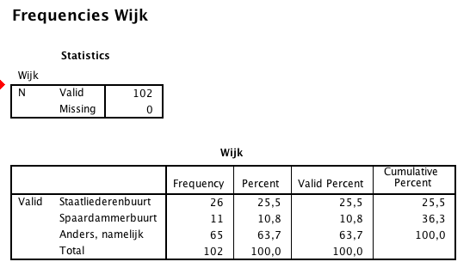

Tabel - geslacht

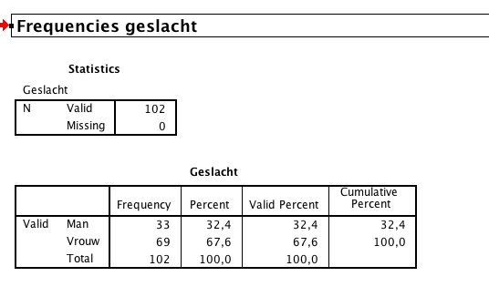
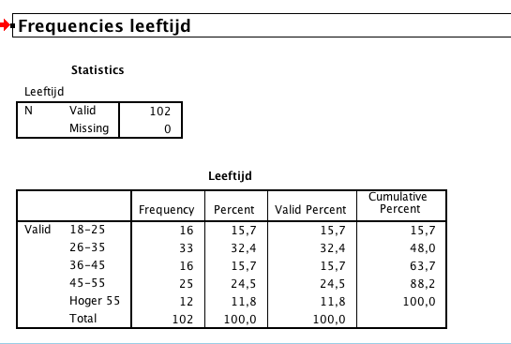
Tabel – leeftijd

Tabel – Opleiding

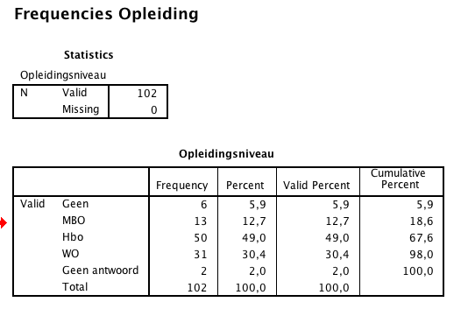

Kruistabel – Leeftijd op Gezinssituatie

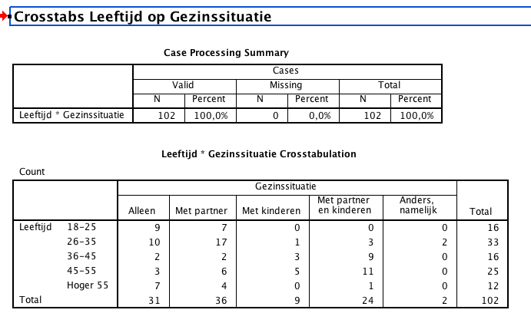

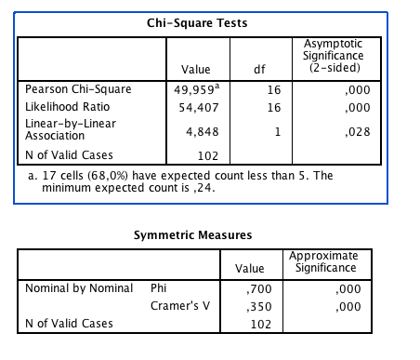

Tabel – Ondersteuning

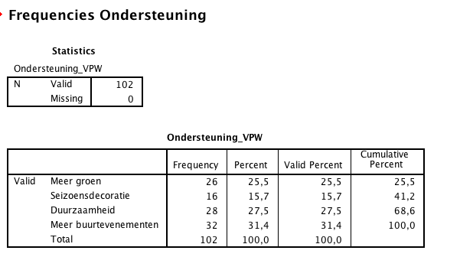

Tabel – Plaats
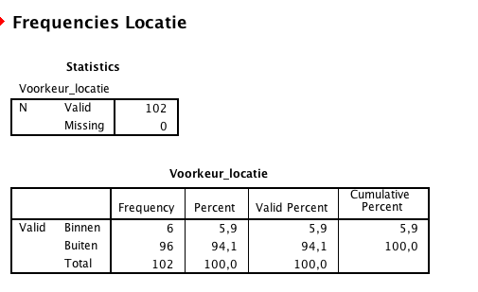

Kruistabel – Locatie op Gezinssituatie

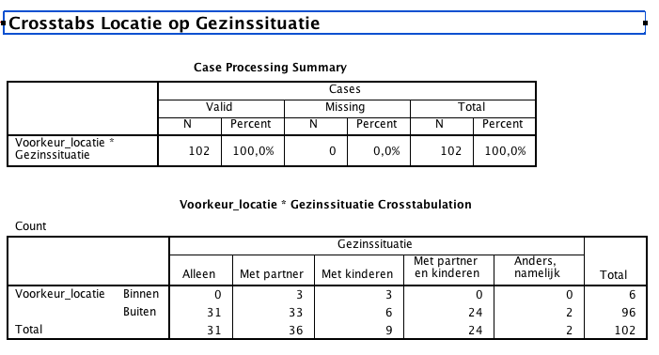

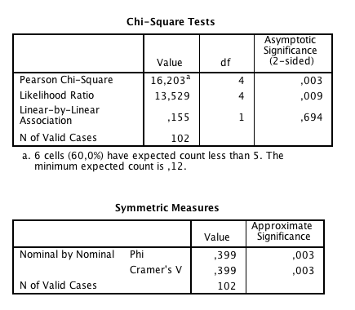

Tabel - Bekendheid

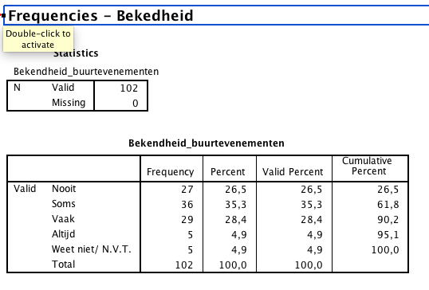

Kruistabel – Bekendheid op Wijk

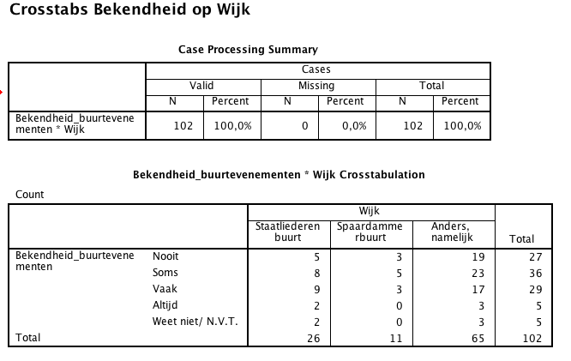

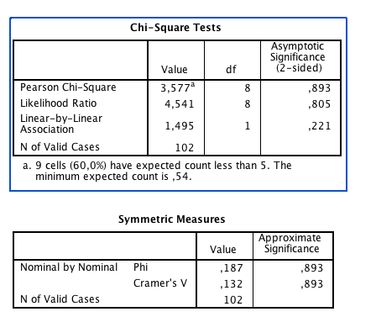

Kruistabel – Bezoeken op Tevredenheid

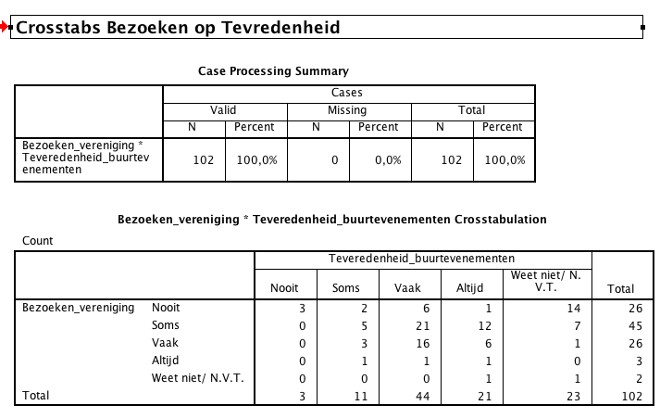

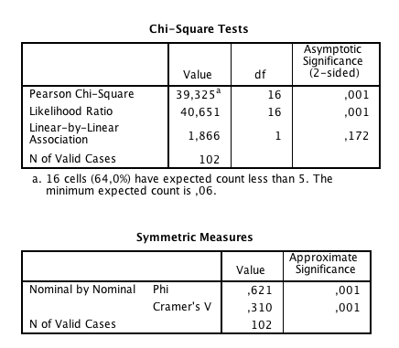

Tabel Logo
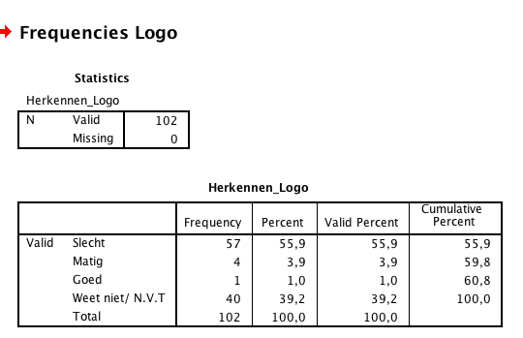

Explore Indruk met Normale Verdeling

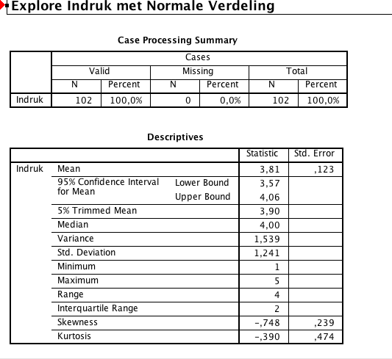

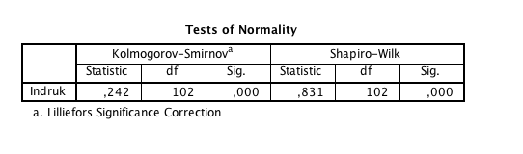
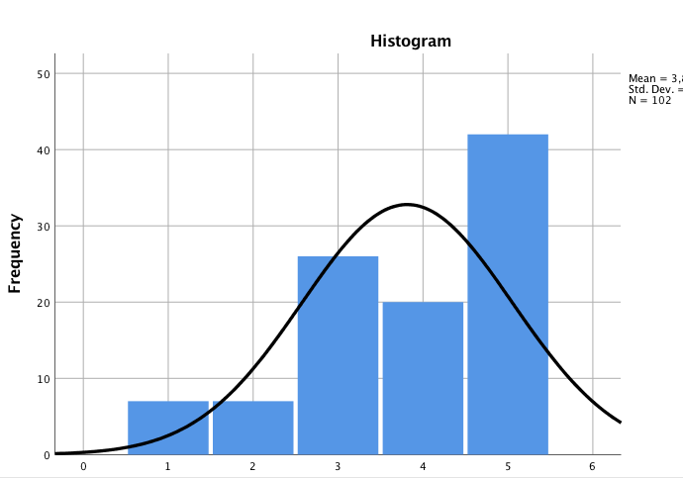

Transform data van Indruk naar IndrukLG10

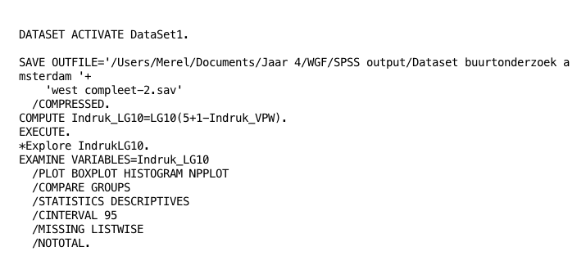

Explore – IndrukLG10

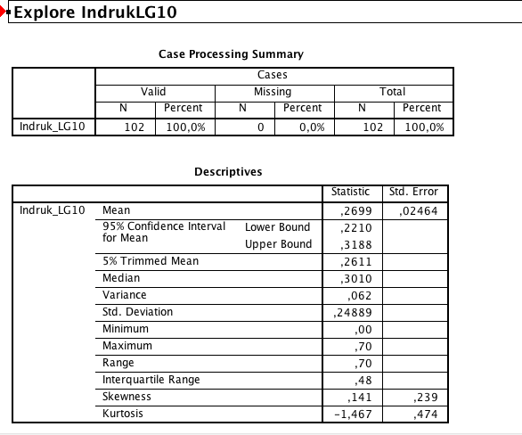

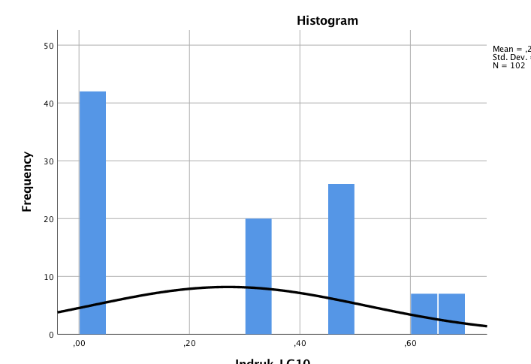

Multiple correlatie- en regressieanalyse

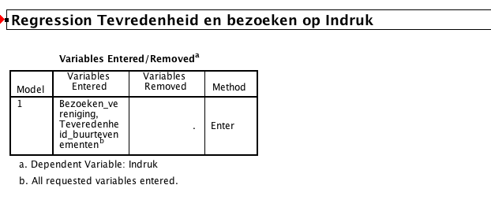
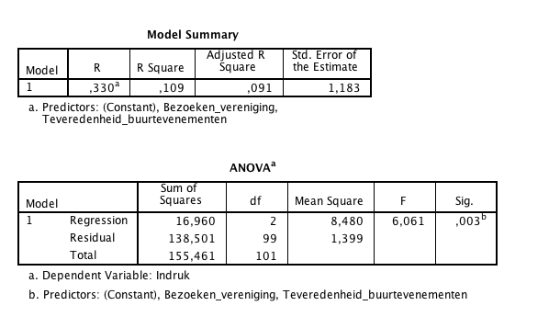

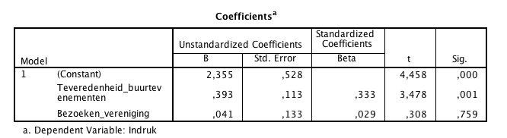

Tabel – Indruk

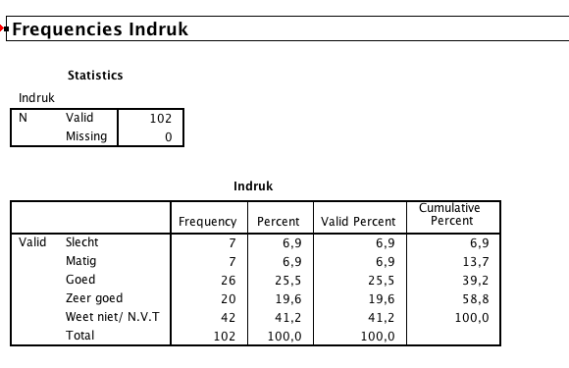

Tabel – Tevredenheid

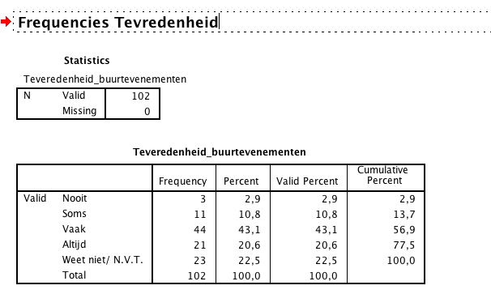

Bijlage VIII. Transcripties Intern onderzoek

Achtergrond Respondent 1
- Man
- Bestuurslid – penningmeester
- 2,5 jaar in bestuur
- Eigenaar horeca gelegenheid
M: Interviewer (Merel) – R: Respondent

Onderwerp | Vragen
Algemeen | M: Zou je jezelf even willen voorstellen?  R: Ik ben Dennis, ik ben ondernemer op het Westergas terrein, ik exploiteer de studio’s, de horeca in de studio’s tenminste op Pazzanistraat 21 en ik heb de Westerwijnfabriek op Pazzanistraat nummer 10.  M: Oké, en wat is jouw functie binnen het bestuur?  R: Penningmeester  M: Penningmeester, oké, en hoe lang ben je op dit moment al bestuurslid?  R Ummh phoe, volgens mij 2 à 2,5 jaar. Zoiets, net zou lang als Wouter.  M: Ik heb trouwens van Wouter vernomen dat iemand van Troost in het bestuur gaat komen, klopt dit?  R: Ja, dat klopt, daar moet alleen nog over worden gestemd. Maar mijn zegen hebben zij.  M: Oke top. Dit is eigenlijk al het algemene gedeelte.
Shared Values | M: ik ga nu door naar het volgende onderdeel en dat is Shared Values. En mijn vraag is daarbij op je weet wat de kernwaardes zijn van de VPW?  R: Wij als VPW dienen als vliegwiel voor umh initiatieven die zowel voor het hele Westergasfabriek terrein als voor de ondernemers voordelig zijn, maar die van bij wijze van spreken die een idee hebben maar niet perse de financiële middelen, dan kunnen wij daar een bijdrage in leveren om ummh bepaalde initiatieven wel doorgang te geven. Een goed voorbeeld daarvan is natuurlijk rollende keukens. Dit is nu een van de grootste evenement op het terrein.  M: Oke, zoals je al hebt gezegd willen jullie als vereniging graag initiatieven helpen. Heb jij ook het idee dat deze initiatieven worden nagestreefd?  R: Door het bestuur wel, nou met ik wel eerlijk zeggen dat umh de brug vanuit de ondernemers zijn. Dus zeg maar dat er aanvragen binnen komen uit de ondernemers is nihil. Er zijn er een aantal die proberen er heel handig gebruik van te maken en daar moeten wij dikwijls nee tegen zegge, omdat het niet het grotere doel van het Westerpark of alle ondernemers ondersteund. Ummh maar ja dat kan nog wel een stuk verbeterd worden. Dat zeg maar dat de lijnen korter zijn, of dat de voorwaarden om zeg maar tot de stemmingsronde te komen in het bestuur makkelijker wordt. Ik denk dat veel ondernemers zoiets hebben van ik weet niet waar ik moet beginnen. Ze moeten een begroting, en waarom ze ons nodig hebben. terwijl ik denk als je heb vereenvoudigd. Als je zegt dit is mijn idee, en dit willen wij graag gaan doen en dit is het voordeel voor andere ondernemers, of het is ter promotie van het Westerpark, dat je op basis daarvan al kan zeggen ja of nee. En ga het dan maar uitwerken. Ik denk dat de drempel om iets in te dienen iets te hoog ligt op dit moment.  M: dus jij denkt dat er heel weinig initiatieven komen vanuit de ondernemers omdat de drempel gewoon te hoog ligt.  R: ja en ook wel misschien onwetendheid. Dat ze niet echt op de hoogte zijn van de vereniging. Ze weten dat ze een bijdrage moeten betalen maar niet weten wat de promotie vereniging inhoudt.  M: Ummh en wat zou jij als voorbeeld kunnen noemen, of een idee aandragen om daar verandering in te brengen.  R: Ummh daar hebben wij het al wat ideeën voor. Door bijeenkomsten te organiseren waar je ook iets aanbiedt en waar men wat aan heeft. Dus in plaat van een borrel, kom naar de lenteborrel, of komen naar de zomerborrel of whatever, wat er altijd georganiseerd wordt. Heel leuk, maar 9 van de 10 keer wordt het om 5 uur ’s middags georganiseerd op een donderdag of op een dinsdag, men is dan nog aan het werk. Mensen zitten doordeweeks niet echt te wachten op lekker te gaan staan borrelen. Umh dus maak het dan interessant voor mensen. doe het bijvoorbeeld overdag en doe iets met een lunch, dat je met elkaar in gesprek raakt en nodig een goede spreker uit die een bepaald onderwerp naar voren brengt, waar wij allemaal iets aan hebben, waardoor mensen gewoon graag komen. Je moet ze wel wat bieden.  M: je eigenlijk zeg je dat je mensen wat moet bieden, maar er moet ook meer kennis komen over deze vereniging. Mensen weten ze weinig, en je moet ze positief activeren  R: ja,ja.  M: Oke, Ummh nu zit je al ongeveer 2,5 jaar in als bestuurslid in deze vereniging. Zijn er dingen waar je trots op bent.  R: Ummh, Nou ja er zijn een aantal dingen. Mede dankzij ons wordt nu de Gashouder uitgelicht. En dat is natuurlijk het meest iconische gebouw op het terrein. Maar ook waar het terrein om bekend staat. Daar worden grote feesten en grote evenementen in georganiseerd. Dus de Gashouder is een iconisch iets en ja daar hebben wij samen met de Wetergasfabriek bv. Hebben wij besloten om dat uit te gaan lichten. Dit wilde we ook doen in samenwerking met de gemeente, maar dat duurde allemaal te lang, dus toen hebben wij het maar op eigen initiatief gedaan. Dat is wel echt iets om trots op te kunnen zijn. En ja eigenlijk kleine initiatieven ondersteunen, zoals het Marktheater, dat vind ik leuk. En dat je ook kan zien als iets werkt. Dus dat ik ook gewoon vooral leuk. En ja, ben je daar nou echt trots op? Nee ik vind het wel cool dat wij dat mede faciliteren, laat ik het zo zeggen.  M: dus misschien stiekem wel een klein beetje trots?  R: Ja, maar het uitlichten van de Gashouder zou een aanzet kunnen zijn tot een groter geheel waar iedereen wat aan heeft. Het marktheater is leuk, en sundaymarket, komt van buitenaf dus of het precies in het straatje valt van de VPW.  M: soms moet je ook gewoon middelen inzetten om een grote doel te bereiken toch?  R: ja dat is zeker waar
Strategie | M: Dan ga ik nu even door met strategie. Zou je voor mij de missie en visie kunnen opnoemen van de VPW?  R: Umhh, Nouja De VPW, het is ter promotie van het Westergasfabriek terrein. De missie is om binnen de stad en rondom de stad, dus ik denk misschien wel heel Noord-Holland, en gedeelte zelf met bepaalde evenementen heel Nederland, een voorbeeld te zien hoe je monumentale panden kan hergebruiken, maar ook het terrein kan promoten als een unieke locatie waar, ja Ummh veel creatieve ondernemers elkaar vinden en waar zeg maar de vertrutting die in de stad plaatsvindt veel minder zichtbaar is waar we een voorbeeld van zo kan je het ook met elkaar samenwerken. Zowel met de gemeente als de eigenaar van de panden als de ondernemers op het terrein zelf.  M: Oke, en hebben jullie ook doelstellingen, van over bijvoorbeeld 10 jaar willen wij dit hebben bereikt als vereniging?  R: dat is in mijn optiek nog niet helemaal helder. Ja we willen vooral een vooruitstrevend park zijn dus een voorbeeld voor andere parken of gebieden waar een concentratie is van ondernemingen en waar ondernemers zitten die net niet als het Leidse als het Rembrandtplein gewoon in het centrum zitten, maar aan het centrum en wat daar de mogelijkheden voor zijn. Dus eigenlijk als voorbeeld te dienen voor andere, niet alleen Amsterdam, maar ook andere steden of zelfs buitenlandse steden.  Wat we gewoon nu goed willen regelen is dat het park ’s avonds ook goed belicht is. Dus dat de wat donkere plekken wat veiliger maken dat men daar zich prettig voelt. Dan kan zijn van belichtte paden. Dus wij zijn daar veel over aan het nadenken wat wij daar in kunnen doen. Alleen dat is eigenlijk allemaal gemeentegrond, dus daar hebben wij de gemeente wel bij nodig. En daar hebben wij gelukkig nu iemand voor bij de gemeente die daar zich hard wil maken. Dan alsmaar te horen te krijgen dat regels zijn regels.  M: met de vraag over de missie, visie en doelstellingen heb je dan ook het idee dat jullie met z’n alle op 1 lijn liggen? En staat alles geregistreerd?  R: ummh dat zal vast ergens geregistreerd staan, maar ik weet niet waar.  M: Oke, duidelijke verhaal.  R: Alles wat ik net heb gezegd is eigenlijk mijn eigen interpretatie die ik eraan geef. Waarvan ik zeg dat het de definitie is van de Promotie Vereniging voor de Westerpark.
Skills | M: even doorgaan van strategie op Skills, umhhh hoe ziet het besluitvormingsproces eruit tussen de bestuursleden? Dus op het moment dat jullie een aanvraag krijgen, op welke manier worden er dan keuzes gemaakt?  R: Ummh Iedereen doet dat afzonderlijk van elkaar, volgens zijn eigen manier van denken. Daar wel ten grondslag ligt daaraan, dat je voor jezelf gaat afwegen is het oke, is dit iets wat het terrein promoot, is het iets wat voordeel heeft voor andere ondernemers, soms kan het 1 van de 2 zijn, maar soms ook allebei. En als het allebei is, is dat helemaal mooi. En als we denken van ja ik zie hier niet het voordeel in voor andere ondernemers, dan kan ik zeggen van ja ik stem tegen. En dat moet je dan wel kunnen onderbouwen.  Dus daar zijn wel wat duidelijke lat waarlangs je zeg maar loopt, van voldoet het hier aan, en voldoet het daar aan, en dan kan er zelfs nog iets zijn dat ik denk dit is gewoon een heel geinig iets of iets ludiek en het kost ons niet zo veel. Laten we het gewoon een keertje doen om te kijken wat het doet. Dus dat kan ook.  Maar op het moment dat het gewoon een aanvraag is voor iemand die gewoon iets commercieel ding doen, als wijze van spreken, ik zou met de Wijnbar gewoon buiten muziek willen hebben en ik wil wijn verkopen en heb bijvoorbeeld Jett Rebel geboekt, maar het kost zoveel en ik weet niet hoe ik dat terug ga verdienen. Dus dat schiet ik het dan maar in bij de promotie Vereniging. Dat zou dan iets zijn waar ik heel veel aan heb en misschien eromheen wat ondernemers nog, maar de rest van het terrein niet. Dan zou het niet echt iets zijn van, waarop we ja zouden zeggen.
Structuur | M: jaa, ik kom daarmee op het volgende, want op dit moment zijn er maar vier bestuursleden, dat betekent dat er niet automatische een meerderheid van de stemmen kan worden behaald. En nu heb ik natuurlijk vernomen dat jullie bezig zijn met iemand van Troost bij het bestuur te trekken. Hoe zeker is dat? Mocht dat niet lukken zouden jullie daar nog steeds verandering in willen brengen, om te zorgen voor een meerderheid in de stemmen?  R: Ummh ja, tot nu toe is bijna de besluitvorming altijd wel unaniem. Van we doen het wel of niet en dan kan altijd wel iemand zeggen van ik ziet het niet zo zitten, maar als je het er dan over hebt, dan wordt gezegd van nou oke als je het zo zegt dan pas het wel. Dan zou het ook in deze samenstelling kunnen, want dat hebben we nu eigenlijk.  Er is net iemand opgestapt, maar die was eigenlijk nooit bij het stemmen, en die bracht de stem ook nooit uit. Dus we kwamen er altijd wel uit. Maar het zou wel handig zijn want dan heb je altijd een meerderheid of minderheid. Dus het zou wel prettig zijn.  M: Oke, als vereniging moet je ook verantwoording afleggen, in het kader van een jaarverslag presenteren, wordt dit ook gedaan?  R: Ja  M: en op welke manier vindt dat plaats?  R: Dat is gewoon, het wordt gewoon gecommuniceerd naar alle ondernemers, of ondernemingen die hier op het terrein zitten en die worden uitgenodigd voor de jaarvergadering, waarbij de cijfers van het jaar daarvoor worden gepresenteerd. En met een kleine uitleg waarom we de dingen hebben gedaan. Ze kunnen dan ook vragen stellen, waarom we iets wel of niet hebben toegekend. En presenteren we ook van hoe we ervoor staan. Dus dingen dat we nog hebben staan of wat we niet meer hebben staan.  M: En merk je vanuit het oogpunt van de vaste huurder die daarheen komen dat daar iets mee gedaan kan worden met in het kader van bekendheid creëren?  R: Nou nee, het zijn bijna alleen horeca ondernemers die op komen dagen. En die hebben ook veen baat bij het naar buiten treden, dus vooral al iets wordt georganiseerd dat er meer mensen op het terrein komen. Dus zij hebben daar wat aan. En zij zijn ook degene die het meest dingen willen organiseren. Ik bedoel neem als voorbeeld de pianoverhuurder die er zit. Die kan wel bijvoorbeeld buiten concerten geven, maar hij heeft geen drankvergunning, dus hoe gaat hij dat doen? Weetje wel. Die is minder gebaat bij evenementen buiten. Zeker als je ook kijkt naar de Sunday Market waarbij zijn pand wordt ingebouwd. Er worden allemaal kramen om hem heen gebouwd en kan daardoor bij wijze van spreken amper naar binnen. Of neem de fietsenwinkel die hebben of zoiets van alles dat er buiten georganiseerd dat belemmerd hun in de vrijheid om hun zicht en de mogelijkheid om klanten binnen te halen. En eventueel een proefrit te laten maken. Dus dat is soms nog wel eens lastig.  M: Dus het is soms lastig om een samenhang te creëren waar iedereen baat bij heeft?  R: Ja, ja
Systemen | M: Oke, zoals je net zie er is wel een missie en visie, denk je. Maar waar dat geregistreerd staat dat weet je niet precies.  R: nou de missie en visie is natuurlijk wel duidelijk, dat is ter promotie van de Westergasfabriek terrein en haar ondernemers.  M: ja klopt, maar als ondernemer/ vereniging is het natuurlijk van belang dat het een en ander geregistreerd staat.  R: Ow ja dat is er gewoon wel. Er is een dropbox waar alles in geregistreerd staar.  M: aha dat was ook mijn vraag, waar alles geregistreerd staat.  R: Ja gewoon dropbox.  M: Wordt daar alles in opgeslagen in de zin van, alles dat wordt aangevraagd, wordt dit hier dan ook opgeslagen.  R: Umhh, als het goed is, nee volgens mij niet alles wat wordt aangevraagd. Als een aanvraag wordt afgewezen, kunnen we het wel opslaan, maar nee volgens mij niet. Als het goed is zou de secretaris dit moeten weten. Dus dat zou ik dit geval Marlous moeten zijn. En daarvoor was het Joanna natuurlijk. Dus die zijn zeg maar het geheugen van de vereniging.
Staff | M: ik ga nu even door naar het volgende: Staff. In dit geval dus de bestuursleden. Ik zei net natuurlijk al: zijn er voldoende bestuursleden in de zin van, dat je altijd een meerderheid of minderheid kan behalen in de stemmen. Maar denk je ook op zichzelf dat er genoeg bestuursleden zin op dit moment, om op de juiste manier beslissingen te kunnen nemen, is er genoeg diversiteit bijvoorbeeld?  R: Redelijk, redelijk, als je nu gaat kijken dat als Jorit van Troost erbij zou komen of iemand van Troost, umhh dan zitten er drie horecaondernemers in het bestuur, en dan heb je nog van Dolhouse een evenementenorganisatie dat erin zit en die natuurlijk veel baat heeft bij dingen die buiten gebeuren en Sandra van Raising Results, zit erin. Dat is wel een hele goede! Die gewoon eigenlijk helemaal niets meer de horeca heeft. Dus de diversiteit zou groter moeten zijn denk ik. In ieder geval om echt een goede afweging te kunnen maken. Weetje van wij zijn als horecaondernemers van ja lekker, top ja daar kunnen wij wel wat mee, terwijl een Sandra bijvoorbeeld die is overal erg kritisch op. ZO van ja, wat is dat dan? En wat houdt dat in? En die is heel erg van financiën. Raising Result dat is onder andere financiële resultaten. En dat help mij in ieder geval om dan ook om scherp na te denken. Aan het begin dacht ik echt van jezus doe niet zo moeilijk over een paar cijfertjes.  M: Oke, in het kader van ook de diversiteit van de bestuursleden heb je ook het gevoel dat er volledig gebruik wordt gemaakt van de bekwaamheden van de bestuursleden? Dus denk jij dat iedereen op een optimale manier wordt ingezet?  R: Umhhh, ja steeds meer, eigenlijk zou het veel logischer zijn, ja ik weet niet of Raising Results alleen maar op financiële cijfertjes zit of ook op het optimaliseren van ondernemingen maar ook op gebied van effectiviteit, of het gebied van creativiteit. Ummh maar ja ik ben Penningmeester tegen wil en dank. Kijk ik vind het niet erg om te doen, maar het is ook niet mijn expertise, want ik heb zelf gewoon een boekhouder en Roel daar vraag ik alles aan. En ja, voor de rest maak ik de rekeningen over en als ik wat nodig heb dan vraag ik Roel om mij te helpen. Maar op zich is dat ook niet heel erg spannend, want zo veel gebeurd er niet in. En is niet zo dat we 20 aanvragen per maand hebben.  M: Wat ik ook verder terug krijg uit de andere interviews is dat jullie alleen een bestuur zijn, dus dat jullie een uitvoerend deel missen. Denk je als daar verandering in zou komen, dat de productiviteit omhoog gaat?  R: Vorig jaar hebben wij een uitvoeren persoon gehad. We hadden toen Nadja die bij ons op projectbasis in de uitvoering kwam te staan en mede dankzij haar is het uitlichten van de Gashouder hebben we dat voor elkaar gekregen. En hadden wij hier de Westergasfabriek Live. Hadden we 1x een grote sessie van en naja dan gebeurd er in iedere geval meer. Weetje dus en je bent zichtbaarder. En heb je van ja je komt op een vergadering of een borrel en ben je jezelf nog steeds aan het voorstellen wie je nou precies bent.  M: mocht er dan budget zijn voor zo’n persoon, zie jij daar dan toegevoegde waarde in.  R: Zeker  M: Ja?  R: Ja dat is echt iemand die juist het gezicht van de Promotie Vereniging kan zijn en zeg maar de ondernemers kan aanjagen en zorgen dat die lijn korter wordt tussen zeg maar het geld dat er staat en de ondernemers die het misschien nodig hebben en er gebruik van willen maken.  M: Oke, en hoeveel tijd denk je dat zo’n persoon nodig zou hebben op weekbasis, hoeveel uur per week?  R: Ik denk dat het met 1 dag in de week geregeld zou moeten zijn.  M: ja?  R: Ja 1 dag in de week is voldoende.
Stijl | M: dan gaan we nog even door naar het laatste onderwerp, namelijk stijl. En dat gaat meer over een stukje communicatie en de manier waarop er wordt ingespeeld op vaste huurder en de buurtbewoners. Zoals je hiervoor hebt aangegeven is dat er weinig bekendheid is, ze weten namelijk niet wat jullie doen of waar zij kunnen zijn voor een aanvraag. Wat wordt er op dit moment gedaan om deze mensen te bereiken.  R: de Buurtbewoners nagenoeg niet, maar dat is ook niet perse iets voor de Vereniging. Want de promotievereniging is ter promotie van het Westerpark en niet van de buurt eromheen. Wel voor de buurt natuurlijk, dat zij hier zicht welkom voelen, maar ja dat is groter dan alleen de buurt, denk ik. En umhh.  M: het is natuurlijk wel belangrijk om een goede band te hebben met de buurtbewoners? Zeker omdat er andere evenement worden georganiseerd en dat zij geen overlast ervaren. En dat zij gewoon naar het terrein toe kunnen komen.  R: Ja, maar dat maakt het dus heel lastig, en dat is een discussie die al heel lang gaande is dat de gemeente zegt dat de overlast wordt veroorzaakt door de ondernemers. Dus bijvoorbeeld door een WesterUnie met hun feestjes en de mensen die dan over de brug gaan en dan de brug dichtgooien en het geluid hoor je toch wel. Van mensen op straat en de toeterende taxi’s en dat probeer je natuurlijk zo goed mogelijk te stroomlijden en dat is gebeurd. Maar het overgrote deel van de overlast voor de buurt komt door de evenementen die de gemeente organiseert. Dat is bijvoorbeeld een Sunday market, waardoor veel mensen hun auto niet kwijt kunnen. Een ander voorbeeld is Milkshake wat ik persoonlijk heel leuk vindt, want ik woon ook in de buurt, maar veel buurtbewoners bevinden hier overlast van, omdat zij op bepaalde momenten hun park niet in kunnen.  En dat is heel lastig want de buurbewoner kunnen niet makkelijk de scheiding maken tussen evenementen op gemeente terrein en wat hier gedaan wordt door de vaste huurder aan evenementen. De denken, er gebeurd daar wat dus..  M: Maar ik neem aan dat je als vereniging, net zoals nu een 15 jaar Westergasfabriek, wordt dat gecommuniceerd met de buurtbewoners?  R: Ja, natuurlijk dat wordt door posters en volgens mij zijn zij bezig met Facebook pagina’s voor de buur en, maar ook daarin hebben ze, daar heb ook nogal een sterke mening over dat je dan in het begin bij elkaar zit met het bestuur en dan wil men het allemaal met elkaar oppakken en ook samen met de gemeente, uiteindelijk wordt dan besloten dat Marieke het gaat oppakken vanuit haar positie als evenementenbureau . Die wordt dan ik 1 keer geconfronteerd met budgetten die kleiner worden.  Is dit antwoord op je vraag?  M: deels, vanuit mijn deel van het onderzoek ben ik vooral opzoek in het kader van de Buurtbewoners in hoeverre zij op de hoogte worden gehouden? Zij hebben natuurlijk geen inbreng wat betreft de evenementen die plaatsvinden, maar het is natuurlijk wel belangrijk om te kijken naar, wat vinden zij er eigenlijk van, en dat ga ik vooral in kaart brengen.  R: Dat is heel goed om te weten, wat is de mening vanuit de buurt, alleen heb je ook bij van die buurtvergaderingen van die , daar ben ik namelijk 1 keer bij geweest, dan heb je aantal mensen die heten vrienden van het Westerpark, en daar zitten een aantal hele enthousiaste parkgebruikers in en laten hun stem horen. De rest die het prima vindt en gezellig en leuk en zich niet zo druk maken, omdat ze om fietsen heen moeten lopen of dat ze het park inkomen en er is van alles dat er gebeurd, van owja lachen er gebeurd weer wat. Die hoor je niet. Dus de critici hoor je heel sterk en de enthousiastelingen hoor je veel minder.  M: Oke, een ook even voor de vaste huurder, want even terug gaande naar het begin, zij weten gewoon weinig. Ummh wat wordt er op dit moment gedaan om hun op de hoogte te brengen van 1 de evenementen en 2 waar zij aanvragen kunnen doen?  R: nou je hebt natuurlijk de Westergasten Facebook, dus iedereen is daar in principe lid van, alleen niet iedereen maakt daar gebruik van. Dus dat is een beetje een intern kanaal waarbij mensen zeg maar posten van we willen dit we willen dat. Tony’s die bijvoorbeeld even hun tafeltennistafel kwijt moeten, en dan zegt iemand dat hij hem wel even komt ophalen. En dus is een beetje het kanaal en daar kan je ook zien wat er allemaal staat gepland. Daarbij is de agenda van de Westergasfabriek zelf ook een goed middel. Dus maar echt iets van een nieuwsbrief of zo nee. Maar dat zou ook weer een hele goede taak kunnen zijn voor de uitvoerende persoon. En als je dan gewoon maandelijks iets van kan maken, en ja kan natuurlijk altijd iets geinigs, je kan iedere keer een werknemer interviewen of iets anders geks. Ik denk ook wel als je zulke dingen op een hele leuke manier doet dat is iets waar ondernemers naar uitkijken. Dus echt iets in een goed format. Dat kan denk ik wel zorgen voor kortere lijnen en meer saamhorigheid.  M: Oke top ik ben door mijn vragen heen. Ik weet niet of dat jij nog opmerkingen hebt van neem dit mee, dit is belangrijk?  R: Umhhh, nou ja vooral dat de lijnen korter moeten worden en dat wij makkelijker bereikbaar zijn. Dus een uitvoerend persoon is meer dan geweest, omdat wij zelf de tijd ook niet hebben.  M: Oke, top! Dan wil ik je hartelijk bedanken voor je tijd.

Achtergrond Respondent 2
- Man
- Bestuurslid – Voorzitter
- 2,5 jaar in bestuur
- Eigenaar horeca gelegenheid
M: Interviewer (Merel) – R: Respondent

Onderwerp | Vragen
Algemeen | M: mijn allereerste vraag is om je even voor te stellen.  R: Ik ben Wouter  M: en wat is je functie binnen het bestuur?  R: Ik ben de voorzitter van het bestuur.  M: oké, hoe lang ben je op dit moment al bestuurslid?  R: umh, volgens mij 2,5 uur of zo.  M: En ook als voorzitter?  R: Ja, of bijna meteen. Na een korte tijd ging de vorige voorzitter weg en toen werd ik gebombardeerd als voorzitter.
Shared Values | M: duidelijk, ik ga nu door met de 7 s’en en om te beginnen met shared values. In hoeverre ben jij bekend met de kernwaarden van de VPW?  R: Umh, ja de kernwaarden zijn denk ik. Gezamenlijk optreden tussen de ondernemers, dus dat ze samen dingen ondernemen. En het park promoten. Dus vanuit het collectie te proberen bekendheid te creëren voor het park en samenhang creëren tussen verschillende ondernemers op het park. Dus samenhang is denk ik ook wel een kernwaarden. Nou dat.  M: In hoeverre staat dit ook geregistreerd?  R: Hoe bedoel je dit precies?  M: Of jullie deze kernwaarden ook officieel hebben vastgelegd.  R: jawel, ja  M: In hoeverre worden deze waarden ook nagestreefd?  R: Umh, die worden zeker nagestreefd, absoluut.  M: Op welke manier gebeurd dat?  R: Umh door initiatieven die komen vanuit de ondernemers te ondersteunen. Of vanuit andere partijen, maar in iedere geval initiatieven die waardes hebben umhhh proberen zoveel mogelijk te ondersteunen vanuit de vereniging.  M: Oké, en van die dingen die worden ondersteund die jij in dit geval evenementen noemt of projecten die worden ondersteund in hoeverre ben je daar trots op?  R: Umh, tja  M: even misschien makkelijker voor je gesteld, de waardes die je wilt nastreven als onderneming, hetgeen wat op dit moment wordt aangevraagd, voldoet dit volgens jou ook aan de verwachtingen?  R: Nee, de verwachtingen zijn hoger dan dat… we hebben meer ambitie dan op dit moment wordt uitgevoerd. Laat ik het zo zeggen.  M: Hoe komt dit?  R: Dit komt doordat er umh doordat. Het is heel lastig om te zeggen waarom, maar er zijn een aantal. Het is soms lastig om voor alle initiatieven de juiste inzet te vinden bij de verschillende ondernemers.  M: Oké.  R: Dat is het eigenlijk vooral. Het is eigen een gezamenlijke effort waarbij je initiatiefnemers nodig hebt en het vinden van initiatiefnemers is vaak heel lastig.  M: Ik neem dus aan dat je wilt dat er meer initiatieven binnenkomen, op welke manier zou je hier verandering in kunnen brengen?  R: Nouja, dat is dus iets dat we al de hele tijd proberen, alleen umh er is weinig bekendheid, te weinig bekendheid bij de ondernemers wat de mogelijkheden precies zijn van de vereniging. En hoe wij kunnen ondersteunden, dus dat is een probleem. En een ander probleem is dat de moeite die gestopt moet worden in het ondernemen van gezamenlijke projecten is voor veel ondernemers niet op te brengen, omdat ze het gewoon druk genoeg hebben met hun eigen onderneming.  M: Oké, je noemt net bekendheid als een probleem, daar kan je als vereniging volgens mij zelf ook wat aan doen. Op welke manier denk je hier verandering in te brengen?  R: Ja, we doen dit soms met, dus als vereniging hebben wij soms ledenvergadering en dan zijn we er vaak mee bezig. Dit is 1 à 2 keer per jaar. Dus dat we het weer uitleggen aan de mensen en proberen mensen enthousiast te maken. Maar dit ebt vaak ook gewoon weer weg.  M: duidelijk verhaal.
Strategie | M: Ik ga nu even door naar strategie. Wat is de missie en visie van de VPW?  R: nou die ligt denk ik samen met de kernwaarden. De missie proberen saamhorigheid te creëren in het park en umh gezamenlijke initiatieven. Dat is de missie  M: en de visie?  R: Umh de visie is dat we met z’n alle een groot geheel vormen. En niet allemaal alleen maar eigen ondernemers zijn.  M: In hoeverre staat dit precies zo geregisterd?  R: Nouja dit is wat er een beetje in iedere vergadering naar voren komt. En hoe we dit voor elkaar kunnen krijgen.  M: In hoeverre hebben jullie een jarenplan geregistreerd, dus in vijf jaar willen wij dit bereiken en in 10 jaar dat?  R: Dat mijn meer doelen, en we hebben wel doelen maar dat zijn geen vijf jaar doelen maar gewoon jaardoelen. We zeggen dus elk jaar, zoveel hebben wij te besteden en umh zijn dit een beetje de grote projecten die wij willen doen. En umh voor de rest vult het zich in door de aanvragen die komen.  M: Oké en heb je niet zoiets van als Vereniging en zeker als voorzitter, zou ik over zoveel jaar dat voor mij willen zien? Of zou ik dat willen hebben bereikt  R: Nee, zoals zeg dat doen wij per jaar. Dus bijvoorbeeld dit jaar zouden wij het leuk vinden om de werknemers meer te betrekken van de verschillende bedrijven en daar een soort samenhang in willen creëren. Zo.  M: even een vraag over de aanvragen die binnenkomen vanuit de vaste huurders, umhh  R: Wij krijgen niet alleen aanvragen van vaste huurders, maar ook van andere  M: Oké hetgeen wat binnenkomst wordt daarbij ook gebruik gemaakt van segmentatie?  R: Wat bedoel je daarmee?  M: wordt daarbij ook gekeken, van oké iemand komt met een aanvraag binnen, maar past dit hier ook daadwerkelijk en welke doelgroep wordt hiermee aangesproken.  R: Ja zeker doen wij dat, we kijken altijd of het past bij het park en of het past bij de waarden die wij hebben. Dat is eigenlijk de hele functie van het bestuur. Het beoordelen van deze aanvragen.  M: zou je hierbij een voorbeeld kunnen benoemen?  R: Umh ja we hebben een paar dingen opgesteld waaraan wij de aanvragen toetsen en die dingen zijn bijvoorbeeld van zijn hier 1 of meerdere huurders bij betrokken, wat is de impact voor de bekendheid van het park. Is het een nieuw initiatief? Als iets bijvoorbeeld al drie jaar gaande is, dan is het niet echt de bedoeling dat we het nog steeds ondersteunen. Wat het is meer bedoelt als vliegwiel om initiatieven te starten en niet om ze draaiende te houden. Dus dat soort criteria toetsen we de aanvragen aan.  M: dankjewel voor dit antwoord. Je zegt dus eigenlijk dat alles wordt getoetst aan de hand van de criteria ‘s?  R: Ja dit klopt.
Skills | M: Even door naar iets anders. Op welke manier ziet het besluitvormingsproces eruit?  R: Umh  M: Dus als jullie een aanvraag binnen krijgen hoe wordt besloten aan de hand van de criteria of iets wel of niet doorgaat?  R: Dit wordt in overleg gedaan. Dus dan heb je als een aanvraag binnenkomt umh die worden ontvangen door de secretaris die verteld een beetje wat het idee is van de aanvraag en vaak vragen wij om een budget of een begroting van het initiatief. Dus daar wordt naar gekeken en verder naar wie de initiatiefnemer is en wat de impact van het initiatief. Dus daar wordt over gepraat en soms gebeurd dit via de mail en soms is dat in de vergadering.  M: en wie is de eindbeslisser?  R: het bestuur.  M: en op welke manier wordt dat dan besloten?  R: door te stemmen.
Structuur | M: ik kom hierbij op het volgende vraag. Op dit moment zijn er maar 4 bestuursleden met stemrecht. Dit betekent dat er niet automatisch een meerderheid of minderheid in de stemmen kan worden behaald. In hoeverre zou je hier verandering in willen brengen?  R: Nee dat maakt niet uit, Kijk er komt nog wel een bestuurder bij. Er komt een 5de bestuurder. In principe is het wel de bedoeling dat er voor de diversiteit een wel meer is maar als je er maar 4 hebt heb je maar een kleine groep en met vijf of meer heb je wel meerdere verschillende invalshoeken , maar het gaat het niet om de meerderheid van de stemmen, meestal gaat het om de argumenten voor of tegen, en dan heb je al vaak een stemming waarbij je een meerderheid bereikt wordt?  M: Oké, en wie is eigenlijk die vijfde lid die komt, dit is mij namelijk nog niet bekend?  R: Troost, de eigenaar van Troost is gevraagd. Kijk het maakt niet zo veel uit welke ondernemer het is, het gaat er vooral om wie er zin in heeft. En je moet dus proberen om een enthousiast iemand te vinden die ook bereid is om er tijd in te stoppen.  M: Oké, naast dat jullie ook beslissingen moet nemen als bestuur, is het ook belangrijk om verantwoording af te leggen, op welke manier wordt dit bij jullie gedaan?  R: Umh jaarlijks in de ledenvergadering. Dan leggen wij verantwoording af aan de leden.
Systemen | M: Alles dat jullie binnen krijgen aan aanvragen op welke manier wordt dit geregistreerd?  R: we hebben een soort database online waar alle bestanden staan. Vaak zijn het een paar bestanden per aanvraag, dus dan wordt er een mapje aangemaakt door de secretaris. De aanvraag zelf, het budget en eventueel wat beeldmateriaal.  M: In hoeverre wordt alles geëvalueerd na afloop en geregisterd?  R: Ja voordat we verantwoording moeten afleggen van het vorige jaar evalueren we eerst alles.  M: Ja oké
Staff | M: ik ga nu nog door even naar jullie zelf als bestuur, the Staff. Eigenlijk heb je net al verwoord dat je vind dat er op dit moment voldoende bestuursleden zijn. En je zij van oe meer mensen hoe meer invalshoeken, maar dit kan ook met 5 of 6 leden. Dus waar heb je het aantal op gebaseerd?  R: Ja, umh we hebben ook 2 QQ leden dus eigenlijk hebben we al 6 bestuursleden maar 2 daarvan stemmen eigenlijk niet, maar dat, en ik denk dat heel veel meer dan 6 of 7 wordt iets te veel ook om af te kunnen spreken. Dus daar is het een beetje op gebaseerd. Dus op wat praktisch is en  M: Een andere vraag over het bestuur, in hoeverre wordt er gebruik gemaakt van de bekwaamheden van de bestuursleden? Je hebt hier natuurlijk een aantal vaste ondernemers op het terrein en daarop is het bestuur vastgesteld, wordt er dan ook gekeken naar verschillende branches..  R: Ja, we proberen wel om er diversiteit in te houden. Dus de gemeente zit er altijd bij en de Westergasfabriek zelf. dat zij de QQ bestuursleden. En dan proberen wij een mix te maken van verschillende ondernemers.  M: Oké, die mix is dan gemaakt van de verschillende bestuursleden, maar op welke manier wordt er gebruik gemaakt van de bekwaamheden van die bestuursleden?  R: nou dat is denk ik minder bewust dan dat jij het nu vraagt, maar je heb Dennis die doet de financiën die is daar goed in en ik ben altijd wel goed in de consensus te vinden en ik denk dat ik daarom de voorzitter ben en dan heb je Sandra en die kan altijd wel een goede analyse erop loslaten en ja zo gaat het een beetje. En Marieke is dan de creatieve  M: en dan heb je zo een mix van alles bij elkaar..  R: Ja!  M: Oké, duidelijk. Nu heb je ze individueel allemaal beschreven, maar als je het nog als geheel gaat bekijken, waar zijn jullie dan heel erg goed in en wat denk je dat beter zou kunnen?  R: Ik denk dat wij goed zijn in luisteren en het analyseren van aanvragen en umh maar zelfde probleem dat de hele vereniging heeft is als bestuur dat iedereen ook zijn eigen onderneming heeft. Dus daarom is het lastig om initiatieven echt te dragen en dat doen wij dus ook niet. Wat er is gewoon niet te tijd voor. Je zou dus als bestuur misschien initiatieven zelf kunne opstarten en uitvoeren alleen daar is gewoon geen working power voor. Dus wij zijn wel een organisatie maar wij hebben niets uitvoerend. En dat hebben wij vorig jaar wel een paar keer opgelost door iemand in te huren om een project te leiden. Zoals de verlichting van de Gashouder.  M: Als het budget het zou toelaten zou je dan een vast iemand willen hebben voor het uitvoerende deel? En denk je dat daarmee toegevoegde waarde mee kan worden gecreëerd?  R: Ja, dat is zeker iets wat ik zelf ook vaak voorstel in de vergadering.  M: en hoe zie je dit voor je?  R: Richtend op daar waar de vereniging zichzelf in zou kunne verbeteren is dat vooral iemand die contact houdt met de ondernemers en probeert het aan te zwengelen van initiatieven. En misschien het organiseren van bijeenkomsten voor huurders en dat hoeft niet alleen per se over de vereniging te gaan, maar dat kan ook gewoon vanwege een leuke borrel of saamhorigheid of misschien een creatieve sessie van hé zullen wij iets doen met koningsdag met z’n alle. Umh is er iets van een inspirerende spreker. Dat heeft Dennis al een paar keer geopperd, huur een spreken in en dan allemaal mensen uitnodigen om daar naar toe te gaan. Of een borrel voor werknemers op het park of dat soort dingen. Dus het organiseren van evenementen.  M: Is er budget om zo iemand aan te nemen?  R: Ja!  M: Oké dus in conclusie is dat er iemand eigenlijk moet aangenomen worden voor het uitvoerende deel. 1 omdat jullie er geen tijd voor hebben als bestuur en daarnaast kan zo iemand er voor zorgen dat het meer inspireerden dingen worden ondernomen op het terrein om saamhorigheid op het terrein te vergroten.  R: ja precies.
Stijl | M: Ik ga nu even door naar het laatste onderwerp namelijk stijl. Want zoals je hiervoor hebt verteld dat er weinig initiatieven binnenkomen, in ieder geval vanuit de vaste huurder, iedereen heeft zijn eigen zaak en is daar druk mee. Maar..  R: Dat is natuurlijk niet alles, want het heeft ook te maken met financiën. En initiatief wordt niet betaald door de vereniging en initiatief dat begint iemand en investeert daarin en dat wordt ondersteund door de vereniging. Dus dat betekent niet dat je dat stel dat iets 10.000 euro kost dat je dan ook 10.000 euro krijgt. Nee je krijgt misschien 2.000 of 3.000 euro omdat je initiatief misschien heel erg leuk is, en dat het goed is voor het park en omdat het de samenhang verbeterd maar dat betekent nog steeds wel dat je als onderneming zelf ook moet investeren in het initiatief en dat is natuurlijk ook een drempel.  M: Ja, dat is ook zeker waar, maar dat is natuurlijk uit de kant van de vaste huurders, maar het is ook aan jullie als onderneming om bekendheid te creëren bij de vaste huurder of de buurtbewoners, van kom hier heen met je initiatief. Dus ik ben heet erg benieuwd op welke manier jullie inspelen op de wensen en behoefte van zowel de vaste huurders als de buurtbewoners?  R: Hoe wij inspelen op de behoefte?  M: Ik heb hierbij als voorbeeld 15 WGF, dan komen de buurtbewoners hierheen, en zorgen dan ook voor omzet voor de horeca ondernemers. Dus belangrijk is ook dat de initiatieven zijn gericht op de buurtbewoners en daar goed contact mee te hebben en te onderhouden en dat geldt ook voor de vaste huurders. Bij hun kan je er ook niet automatisch van uitgaan dat zij naar jullie toekomen met aanvragen. Op welke manier wordt er contact met hen onderhouden?  R: nee ja dat contact kan veel beter we hebben dus nu op 2 à 3 momenten per jaar tijdens borrels. En dat is het.  M: En hoe zou je hier verandering in willen brengen?  R: dit zou bijvoorbeeld kunnen door iemand in te huren die de contact onderhoudt en die daar initiatief inneemt in het communiceren met de huurder?  M: en hoe zie jij dat communiceren voor je dus niet alleen een persoon die dat moet maar de manieren van communiceren.  R: Nou een paar keer per jaar gewoon afspreken en vragen wat de ideeën en wat de behoefte zijn of dat er misschien ideeën zijn waar de vereniging bij kan helpen.  M: Oké. Ik ben verder door mijn vragen heen. Zijn er zelf nog dingen die je zou willen toevoegen aan dit interview, dingen die belangrijk zijn om mee te nemen?  R: Nee dat denk ik niet.  M: Oké, dan wil ik je heel erg bedanken voor je tijd.

Achtergrond Respondent 3
- Vrouw
- Bestuurslid – Algemeen
- 1 jaar in bestuur
- Eigenaar Marketing bureau
M: Interviewer (Merel) – R: Respondent

Onderwerp | Vragen
Algemeen | M: Dankjewel dat je wilt deelnemen aan dit interview, mag ik je allereerst vragen om je naam.  R: Sandra.  M: Oke, wat is je functie binnen het bestuur van de VPW?  R: Ik ben 1 van de bestuursleden.  M: En heb je nog een bijzondere functie binnen het bestuur?  R: nee.  M: Hoe lang ben je op dit moment bestuurslid?  R: Ongeveer 1 jaar.
Shared Values | M: Ik ga nu door naar de vragen aan de hand van het 7S model. Umhh Allereest gaan we beginnen met de Shared Values. En weet jij wat de kernwoorden zijn van de VPW?  R: Umhhh, niet helemaal scherp. Volgens mij is het, het samenbrengen, zorgen voor beleving en dat wij echt een gemeenschap zijn voor de huurder als de omwonende om optimaal te kunnen genieten van dit terrein en wat het te beiden heeft.  M: Oké, en op welke manier weet je dat dit de kernwaarden zijn?  R: Ik weet het uit verhaal, daarom is het ook een breed antwoord. En denk dat het niet duidelijk is. Ik had graag iets gehad van welkom bij de VPW toen ik toetrad en er is ergens een papiertje op een shared drive maar niet duidelijk. Dus niet hoe ik het zelf bij mijn bedrijf heb gedaan.  M: En de waarden die je met net heb verteld, vind je ook dat deze waarden worden nagestreefd?  R: Ummh, ik heb het natuurlijk meer omschreven. De waarden die ik bij een community/ gemeenschap zie die zie ik niet terug. Nee.  M: Oke, en waarom zie je dat niet terug?  R: Ummh, ik vind dat we niet als gemeenschap overkomen, als gemeenschap heb je verbinding met elkaar en dan heb je gemeenschappelijke doelen, elkaar te ondersteunen, te stimuleren, elkaar te helpen. Ik ben huurder maar ik heb geen verbinding. En dat vond ik het allermooiste eraan, dat toen ik hier ging huren zo’n drie jaar geleden dat als je over de brug komt dan stap je in een warm bad waar iedereen met elkaar, en daar betaal je ook voor.  M: En wat is dan de reden dat je in het bestuur bent gegaan?  R: Omdat ik dat graag zou willen veranderen.  M: En hoe zou je dat graag willen veranderen?  R: Door activiteiten te ontplooien Ummh als gebeurtenissen maar ook de communicatie, want merk dat er nauwelijks communicatie is. Verbinden zonder communicatie? Ik heb namelijk toevallig communicatiewetenschappen gestudeerd, lijkt me wat moeilijk. Dus ik hoop daaraan bij te kunnen dragen.  M: Heb je ook het gevoeld dat je de ruimte krijgt om daar bijdrage in te leveren om dat uiteindelijk dingen te kunnen veranderen?  R: Umh, Een beetje ik denk dat het erg event driven is. Er is nu heel erg er is iets en er is een pot met geld let’s do it. En er zitten hele leuke dingen tussen, maar dat is maar 1 ding. Ik vind dat een event een middel is om met elkaar te doen, maar dat stop bij het middel. Het doel is dan minder in beeld. Ja en dan vier à 5 keer per jaar vergaderen, 1,5 uur, ja dat is niet echt heel veel. Maar goed het is wel een begin, en dit soort initiatieven wat jij doet, ik hoop dat, dat ook weer helpt.  M: Ja laten we het hopen.  R: ik merk wel dat er ambitie zit om het te doen, dus dat vind ik ook wel leuk. Nogmaals het begin is er.  M: Oke, dat is fijn om te horen. Umh zoals ik het hoor is er nu nog veel dingen die niet helemaal gaan zoals je zou willen zijn. Maar zijn er anderzijds wel dingen wat nu heel goed gaat?  R: De events vind ik wel heel erg leuk. We hebben nu verder een beter inzicht hoe de financiën lopen, dat was voorheen een beetje vaag. Dat is al wat duidelijker geworden. En hoe er dan wordt omgegaan met en met de events, Ik vind wel dat we hele leuke dingen. Wouter en Dennis hebben natuurlijk al meer ervaring, ja er komen hele leuke dingen uit. Maar ik denk toch dat daaronder toch te betrokkenheid ligt. Die mist nog wel. Maar wat we doen vind ik wel leuk.  M: Oke, en op welke manier zou je dan de betrokkenheid willen vergroten? In activiteiten of..  R: Nou, dat is niet per definitie mijn sterkste kant, maar ik denk als we überhaupt iedereen er meer bij betrekken dat er meer ideeën krijgt, want je hoort afzonderlijk van mensen ik ken de buren niet, en nu zijn niet alle bedrijven even relevant om dingen mee te doen maar, ja elkaar vinden en daarin dan ook de input te halen. En wat jij nu op kleine schaal doet, maar ik denk dat er dan wel hele leuke dingen te verzinnen valt. Maar dat wordt nog niet gefaciliteerd, dus dat komt. Dus dat wordt een beetje het kip en het ei. Van ja het werkt nu niet maar mensen weten ons ook niet te vinden, dus we krijgen aanvragen. Er is wel ergens iets van een Facebook ding, maar daar gebeurd ook niks op. Dus dat is jammer.
Strategie | M: Ik ga nu even door naar strategie. Kan jij de missie en visie opnoemen van de VPW?  R: Dat is natuurlijk een beetje wat ik net had, die waardes dat het de bedoeling is dat we hier met elkaar een gemeenschap creëren waardoor we meer umh dat er zo veel mogelijk mensen plezier hebben en komen naar de Westergasfabriek.  M: Ja, maar letterlijk opgenoemd?  R: Ow nee geen idee. Dat document zwerft ergens, maar ik heb ooit een link gekregen naar dit document, maar dat werkt niet. En ik ben misschien gewoon een beetje traditioneel dat ik sommige dingen gewoon voor mij wil zien. En als iemand mij zegt van yo kijk maar op de Dropbox, nou ja weet je het is ook naast je gewone baan.  M: doelstelling en positioneren dan?  R: Ja dat komt op hetzelfde neer. Maar ik denk ook wel dat, dat het euvel is. Ik ben nog zo bijdehand dat ik het zeg ik betaal ergens voor en de vorige directeur vroeg of ik erbij wilde en ik zei ja ik wil wel eens een keer weten wat hier gebeurd. Maar als je dat niet hebt dan . Want volgens mij weet de helft niet eens dat dit bestaat. Maar dat is even een aannamen van mij. En dan bedoel ik voornamelijk de medewerkers hier. Ik denk niet dat die dat weten. Kijk ik weet het omdat het op de factuur staat.  M: En in hoeverre zou je daar verandering in willen brengen?  R: Ja uhm, Ik vind dat het allemaal wel iets professioneler mag. Want er zit heel veel potentie in van mensen en locatie, ik ben namelijk super trots dat ik hier mijn bedrijf mag hebben/ kan hebben. en uhm en als ik alleen al kijk naar mijn eigen medewerkers die hebben dat ook al. Dus we halen er niet uit wat er aan potentieel inzit.  M: Oké, om daarmee even terug te gaan naar de evenementen die worden georganiseerd, op dit moment worden er alleen evenementen georganiseerd om het terrein voor de vaste huurder en buurtbewoners, maar in hoeverre wordt daarbij gebruik gemaakt van segmentatie? Wordt er daadwerkelijk ook gekeken waar er vraag naar is?  R: Nee, ik bedoel er is budget en je mag het aanvragen voor je evenement en daar kijken wij dan naar. Maar ik vind dat er heel weinig wordt gekeken naar waarom, waarvoor en waartoe. En ook de evaluaties daarvan tja er zijn er een paar die nu jaren lopen en dan weet je, ja dat zit goed. Rollende keukens en zo ja en voor de rest denk ik ja, in het begin stelde ik wel kritische vragen van jongens hoezo wordt dit iets heel erg leuks? Ja wij vinden het leuk krijg ik dan terug. En ja ik zit hier met een marketing advies bureau en zo adviseer ik mijn klanten niet dus. Dus ik denk als wij dit bewuster zouden doen. Ik vind nu wel met de events dat wordt georganiseerd voor WGF 15 jaar, wordt het al iets beter gedaan. Daarvoor voelde het voor mij erg random.
Skills | M: Ja oké, en umh even door naar de structuur. Hoe ziet de besluitvormingsproces er bij jullie uit?  R: Ja dat is een mooie we hebben nu nog een aanvraag in de inbox zitten en iemand moet er een klap opgeven, maar ja ik weet eigenlijk niet wie dat moet doen. We hebben wel een voorzitter en een penningmeester, maar ja er hangt nu een van de 8 april voorstel maar ja en volgens mij is er geen klap gegeven. Dus ja dat is mij ook niet helemaal duidelijk.  M: Maar, je zegt dus eigenlijk de besluitvorming is niet duidelijk, er wordt niet gestemd.  R: Nou soms wel, maar in dit geval niet.  M: En zou je mij een voorbeeld kunnen noemen waarbij wel gebeurd?  R: Ja we hebben wel een paar meeting gehad waarbij ze zeiden wel iedereen akkoord en hoeveel tegen en hoeveel voor, maar ja het is dus lastig dat je elkaar niet zoveel ziet en dan als dat dan per e-mail gaat dan.  M: zou je dan vaker met elkaar willen afspreken.  R: Nee, ik zou iets meer voorzitterschap willen zien, maar dat ben ik een beetje. En daar wordt ik ook een beetje op bewonderend en aangekeken dat ik om structuur vraag en dan zitten ze van jo het komt wel goed.  M: Dus je wilt meer duidelijkheid hebben, maar niet vaker met elkaar afspreken.  R: Nee, we hebben allemaal een dagtaak, nee. Maar ik denk ook als je meer structuur en duidelijkheid hebt, dat het ook allemaal veel efficiënter gaat.
Structuur | M: Oké, duidelijk. En aan wie leggen jullie eigenlijk verantwoording af.  R: Umh volgens mij is dat de reden dat de directeur van de Westergasfabriek erbij zit.  M: dus je zegt eigenlijk dat er alleen verantwoording wordt afgelegd bij de directeur, maar er is niet iets van een jaarvergadering?  R: Ja dat ook, maar die komen nooit haha.  M: Ow oké oké, dus het is er in basis wel?  R: Ja dat is allemaal niet zo, maar het is ook niet bekend. Men weet niet wat het is en wat het belang erachter is. En dat is dat gemeenschap betrokkenheidsgevoel.  M: In hoeverre wordt er een jaarplan gemaakt?  R: Ja, dat wordt gemaakt en natuurlijk de jaarcijfers.  M: In hoeverre wordt dit bekend gemaakt aan de vaste huurder?  R: nou eigenlijk op het moment zelf. Maar ik wel dat ook niet allemaal precies ik ben er vorig jaar bijgekomen dus weet niet precies hoed dit allemaal gaat. Dus er wordt volgens mij wat gepresenteerd, maar niet zo zeer de cijfer en mensen kunnen dan vragen stellen, dus dat is een beetje houtje touwtje. En ik vind dit zelf wel lastig, omdat ik zelf wat professioneler gewend ben. En in het begin vond ik mijzelf ook een ontzettende zeur. En ik krijg vaak pas de agenda voor de volgende meeting pas de avond ervoor.  M: In hoeverre zou je hier ook verandering in willen brengen.  R: ja, maar aan de andere kant denk ik ook relax want het loopt al jaren zo en ik probeer dat nu ook wat makkelijker in te zijn. Maar het gaat toch om best veel geld.  M: Maar je geeft aan dat je niet alles vind lopen hoe je zou willen en je wilt er toch geen verandering in brengen?  R: Ja, dat vind ik. Maar ik vind ook dat de groep niet hoeft aan te passen naar mijn standaard.  M: Nee, oké.  R: Maar ik denk dus dat het beter gaat als we alles duidelijker hebben.  M: Ja, umh dan even terugkomend op de besluitvormingsproces. Op dit moment zijn er maar vier bestuursleden met stemrecht, daarom kan er op dit moment niet automatisch een meerderheid of minderheid van de stemmen worden behaald. In hoeverre zou je hier verandering in willen brengen?  R: Ja dan kom je eigenlijk op hetzelfde punt uit want je krijgt er niet makkelijk mensen bij. Kijk als je sowieso al kijkt hoeveel huurder wij hier op het terrein hebben en wij zitten met z’n vieren, dan ja je heb diversiteit nodig, want ja de horeca is veel hier, maar het is leuk als er gewoon ook wat andere mensen bij zitten. Ik kijk bijvoorbeeld heel anders naar dingen dan mensen van de horeca. Maar ik denk gewoon omdat mensen het niet weten dan ook niet snel zeggen dat ze bij een bestuur gaan.  M: En zou je een manier voor jezelf zien om daar verandering in te brengen?  R: Ja, door er meer een community van te maken. Dat het gaat leven.  M: Maar, het opzetten van een community kost tijd, je gaf net al aan dat je iemand nieuw in het bestuur wilt hebben..  R: ja maar dat is het kip en het ei.  M: Ja, zou je een manier voor jezelf zien om dit te veranderen?  R: Ja dat hebben wij al geprobeerd maar tot nu toe zegt iedereen eerst ja en dan nee.  M: en weet je hoe dit komt?  R: Ja de vorige mensen hebben hier een voortouw in genomen en ik ben ooit door mark de vorige directeur gevraagd. Ik denk dat het niet duidelijk is en ik denk dat mensen, en dat had ik ook in het begin, ik denk dat ik wel twee meeting heb nodig gehad, van ik wel het wel doen, maar wat betekent het eigenlijk? Op een gegeven moment dacht ik van ja ik doe het wel gewoon.  M: Als het bestuur dus zou komen met een duidelijk voorstel bij huurder dat er dan verandering in zou kunnen worden gebracht?  R: Nee, dan denk ik nog steeds niet, want het leeft namelijk niet.  M: Oké, duidelijk.
Systemen | M: Ik ga nu even door naar het volgende onderwerp, namelijk systemen. In hoeverre wordt alles geregisterd?  R: Nouja, meer een administratie. En meer summeer verslag van de vergadering. Waar alleen actiepunten uit komen, wij notuleren niet echt. Ja dus het vastleggen, ja er is ergens een dropbox en daar heb ik wel eens ingekeken maar na 2016 houdt dit op ergens. Dus niet echt. En op een gegeven moment kost dit je te veel tijd dus dan houdt je we maar mee op. Want tja net zoals iedereen, je doet het gewoon naarst je gewone werk.  M: Stel er zou iemand er zou iemand worden aangenomen, bijvoorbeeld een community manager, zou dit verschil kunnen uitmaken?  R: Zeker!  M: En op welke manier?  R: Op al die vlakken die ik al genoemd heb. Kijk we doen het allemaal naast ons werk. Wij zijn een bestuur en wij zijn niet uitvoerend. Dus het uitvoerende is heel erg lastig, zoals administratie, notuleren, als de management van de projecten kijk en nu is het toevallig iets in de inner cirkel. Maar normaal zou er wel iemand moeten zijn die meer met Marieke gaat zitten en we hebben wel een keer iemand adhoc aangenomen voor projecten en dat is heel goed gelopen. Dat hebben Wouter en Dennis gedaan, dus dat vind ik een mooi voorbeeld, maar die is nu weer weg.  M: Waar was dit precies voor?  R: ja ze heeft 2 projecten gedaan 1 voor de verlichting en 1 voor nog 1 ding, ja ze heeft volgens mij 2 projecten gedaan. Maar ja, omdat we ook niet echt een plan hebben. Dus we hebben budget maar niet echt een plan.  M: Eigenlijk zeg je in conclusie dat je het leuk vind om in het bestuur te zitten, en iedereen vind het wel leuk en je wilt ook verandering maken, maar het moet niet te veel energie kosten?  R: Nee, wij gaan geen uitvoerende dingen doen, dus je wilt de voorstellen zien je wilt de cijfers zien en dan zegt je let op en je duidt wat. Dat is een bestuur rol, maar wij zijn natuurlijk niet uitvoerend.  M: oké duidelijk.
Staff | M: Ik kom dan weer even terug op de rollen van de bestuursleden. In hoeverre vindt jij dat er op dit moment genoeg bestuursleden zijn?  R: Voor de diversiteit zouden er meer moeten zijn. Natuurlijk zoals je zelf aan aangaf voor het beslissingsaantal. Maar het dat betekent niet als er meer bestuursleden zijn dat wij ineens uitvoerend gaan zijn. Dus het bestuur neem alleen maar beslissingen.  M: en in hoeverre wordt er gebruik gemaakt van de bekwaamheden van de bestuursleden?  R: Uhm, ik denk een groot deel wel. Ik denk wat interessant is als we iets beter kijken wat iedereen inbrengt aan kennis en ervaring umh en dat heeft bij mij ook even geduurd, want financieel weet ik niet hoe mensen het hier managen en ik weet niet precies hoe mensen dan van een horeca bedrijf doen. Maar met mijn bedrijf, ja ik dacht ik ga gewoon een beetje op de financiële kant zitten wat niet per definitie mijn specialiteit is, maar als je een bedrijf runt moet je dat wel weten. Dus ik denk als je daar iets duidelijker in bent het aannemen van een nieuw bestuurslid dat je dan ook kijkt waar iemand goed in is en toegevoegde waarde biedt. En het maakt niet uit of je van de horeca of een bedrijf komt maar gewoon wat je skills wat je inbrengt en je expertise.  M: Dus eigenlijk zeg jij, meer diversiteit.  R: Ook binnen persoonlijkheden en er zitten een aantal hele creatieve in en netwerkers in en ik doe dan een de structuur en een beetje de financiën.  M: dus er wordt wel gebruik van gemaakt, maar het kan beter.  R: ja  M: Oké en zou je het gehele bestuur kunnen typeren, dus dingen die nu heel erg goed gaat en wat zijn dingen die je denkt dat beter kan?  R: Umh, ik vind het mooi dat we er allemaal met passie inzitten, dat vind ik wel heel erg belangrijk beginpunt. Wij willen heel graag. Ik denk dat meer structuur en houvast wel zou helpen en denk dat we een frustratie delen dat er veel meer kan zeker omdat het geld, het middel is er. Dus dat kan beter. Maar ik vind dat we een goede basis hebben en daar kunnen we op uitbreiden. En dat zou wel leuk zijn.
Stijl | M: dan ga ik tot slot even over naar Stijl. Iets waarvan ik denk dat wel een belangrijk onderwerp is op basis wat ik hiervoor heb vernomen, het leeft namelijk niet op het terrein, dus is het van belang om de betrokkenheid te vergroten. En dit betekent niet dat de ondernemers automatisch naar jullie toe gaat komen, dus daar moet verandering in worden gebracht. Dus mijn vraag is, op welke manier spelen jullie in op de behoefte van zowel de vaste huurders als de buurtbewoners?  R: Uhm, stap 1 is, wij hebben helemaal niet de behoefte in kaart. We spelen er niet op in.  M: Oke dat is duidelijk, en op gebied van communicatie?  R: ja zoals ik al zei er is ergens een Facebook pagina en de email is hopeloos, want als Westergasfabriek mag je mag 1 e-mailadres hebben. dus dat is bij mij al warrig dus vraag ik mij al af hoe het bij andere gaat. Want het kan dus maar uit 1 e-mail systeem. En dat is ontzettend onhandig. Dus het leeft volgens mij helemaal niet. Behalve de horeca personen die er al langer zitten, die weten het en volgens mij zitten hier best wel wat directeuren die denken van ja het zit bij mijn huur, ik geloof het allemaal wel. Niet onaardig bedoelt, maar zo werkt het volgens mij gewoon allemaal. Nee ik vind het dus minimaal.  M: dus in conclusie als je de wensen en behoefte in kaart zou brengen en de communicatie vergroten. Denk je…  R: niet alleen dat, maar je moet de mensen ook iets kunnen aanbieden., dus je moet inderdaad je doelstelling en ja dat staat misschien ergens in een documentje en ja dat moet echt iets worden. En als dat er is kunnen mensen pas naar je toe komen van ja ik heb dat idee en. Dus ze moeten ergens de toegevoegde waarden in zien.  M: In conclusie, komt bij mij heel erg naar voren dat er potentie inzit, maar we moeten eerst als bestuur eerst alles goed gaan registreren en een duidelijk beeld krijgen voordat je het naar anderen mensen kan uitstralen, dus marketing & communicatie toepassen Dus dat heel duidelijk in beeld brengen, dus ook je huisstijl. Toegevoegde waarden gaan creëren en op basis daarvan gaan communiceren. En natuurlijk de wensen en behoefte in kaart gaan brengen.  R: Ja zeker, maar ook vooral het onderhouden, dus af en toe een e-mail schieten, dat nu verkeerd gaat. Ik heb al een keer voorgesteld om bij iedereen even de juiste e-mail op te vragen. Dan krijg ik alleen terug dat alleen de mensen die betalen alleen de e-mail mogen ontvangen. En ik dacht alleen maar dat is een antwoord niet van deze tijd. En het is ook de toegankelijkheid, want de constructie van de vereniging ten opzichte van de Westergasfabriek. Ik dacht eerlijk gezegd dat alles 1 pot nat wat totdat mark mij vroeg. Dus het komt neer op je profilering. Want we zitten toch fantastisch hier.  M: Oké duidelijk, ik ben verder door mijn vragen heen. Heb je zelf nog belangrijke dingen om toe te voegen?  R: Uhm, ja ik denk alleen zeggen een community, dat zeggen wij al heel lang dus ik denk wel dat het echt gaat om hoe doe je dat. Ik heb vooral het idee dat dit niet duidelijk is. Dus het is heel belangrijk dat iedereen weet wat dat inhoudt anders heeft het ook geen zin om een community manager aan te nemen.  M: Dankjewel, ik ga dit meenemen, dan wil ik je voor nu heel erg bedanken voor je tijd

Achtergrond Respondent 4
- Vrouw
- Bestuurslid – Secretaris (geen stemrecht)
- 0,5 jaar in bestuur
- Accountmanager Event Westergasfabriek
M: Interviewer (Merel) – R: Respondent

Onderwerp | Vragen | Tijd
Algemeen | M: Zou je je allereerst even willen voorstellen?  R: Ja, ik ben Marlous en ik werk voor de Westergasfabriek BV als accountmanager. Nu vijf ja al.  M: Wat is je functie binnen het bestuur?  R: Binnen het bestuur ben ik secretaris sinds eigenlijk begin dit jaar.  M: En hoe bevalt dat?  R: Goed, Het was ook even wennen voor mij, en het is soms lastig om iedereen bij elkaar te krijgen voor een meeting, maar tot nu toe hebben 2 gehad waar ik heb bijgezeten en die zijn allebei goed bevallen.  M: Dus so far so good?  R: Ja haha.
Shared Values | M: Oké, we zijn nu al eigenlijk heen door het algemene deel. Ik ga nu even door naar het volgende onderwerp en dat is shared values. Wat zijn volgens jou de kernwaarden van de VPW?  R: De kernwaarden van de VPW, een goede vraag. Uhm Dat si vooral saamhorigheid en ik denk dat het belangrijk is dat ieder hetzelfde wilt met de VPW, dus dat we alle het ter promotie gebruiken van het terrein umh dus dat vooral het samen optrekken. Ja, ik denk dat dit vooral belangrijk is.  M: En in hoeverre worden deze waardes die je net hebt omschreven ook nagestreefd?  R: Deze worden zeker nagestreefd, ik denk dat het goed is dat VPW een afspiegeling is van het soort huurder dat we hier hebben. we hebben natuurlijk veel huurder die een gezichtsfunctie hebben vooral horeca gericht uhm die hebben ook de meeste klachten als er evenementen zijn of laat is zeggen het meest van zich alten horen. Dus ik vind het ook heel erg belangrijk en fijn dat binnen de VPW dat er ook een aantal bedrijven inzitten. Zodat die ook gehoord worden. En juist omdat je van allemaal van verschillende bedrijven komt is het juist belangrijk dat je dat samen gevoel dat wij de Westergasfabriek met z’n alle zijn dat, dat goed vertegenwoordigd is. Dus ik vind het fijn dat er een afspiegeling in zit, maar ik zou het echt leuk vinden als er iemand van de kade kant erbij komt. Dus de bedrijven die daar zitten.  M: Oké, kan je voor mij de kade kant nog even verder toelichten?  R: Ja, aan de kade kant daar zitten voornamelijk de bedrijven, dus umh dus de bedrijven die hier zitten zonder publieksfunctie,. En eigenlijk het straatje zoals wij dat noemen, de Pazzanistraat, daar zitten vooral de horeca bedrijven en wat we heel erg merken de afgelopen jaren dat als we bijvoorbeeld een huurdersborrel hebben die we 1 à 2 keer per jaar hebben. dat voornamelijk daar de horeca bedrijven naar toe komen en dat je steeds dezelfde gezichten ziet, terwijl het juist zo belangrijk is dat ook gewoon de andere bedrijven gehoord worden en hun mening mogen hebben.  M: Ja en bedoel je dan met vooral de mensen die van de kade kant komen, meer op de borrel komen of mee..  R: ja vooral op de borrels komen maar ook met initiatieven komen uhm die ze bij de vereniging aanvragen, want tot nu toe krijgen wij voornamelijk aanvragen van de horeca bedrijven, dus alle publieksfuncties en krijgen we eigenlijk nooit echt aanvragen of commentaar of meningen vanuit de gesloten bedrijven.  M: Oké, duidelijk umh zijn er ook dingen waar je trots op bent binnen de vereniging?  R: Ik ben er nu natuurlijk nog maar even lid van, dus maar ik ben er wel trots op wat ze al hebben bereikt hebben ook vorig jaren. Uhm vooral bijvoorbeeld rollende keukens dat een initiatief wat ooit bestaan is vanuit de VPW en dat vind ik wel heel erg tof en dat vind ik ook een heel goed voorbeeld van een evenement dat is verzonnen door 2 van onze huurders dat een groot succes is. Nu hoeft niet meteen alles een groot succes te worden het kan ook al mooi zijn dat wij een beginnend kunstenaar helpen, financieel gezien om zijn werk te exposeren, dus dat vind ik ook al heel erg mooi. Umh en er mag wel meer ruchtbaarheid aan worden gegeven vind ik. Dat het duidelijk is dat we dat ook doen. Ik denk dat het voor veel mensen en veel huurders dat we een beetje onzichtbaar zijn.  M: Oké en hoezo heb je het idee dat jullie onzichtbaar zijn?  R: Umh, nou omdat er dus weinig animo voor is van vanuit de huurders met nieuwe ideeën of met nieuwe initiatieven te komen. Terwijl ik dan denk er is best wel veel geld, wie wil er nou niet gewoon geld uitgeven. Dus dat vind ik eigenlijk een beetje raar. umh, en ook omdat ik denk dat je huurt hier, je hebt specifiek voor deze locatie gekozen en je zit niet zomaar op een bedrijven terrein of op een saai iets, je zit op gewoon een hele inspirerende locatie, vind ik, en dat is met een reden. Ik ben dus benieuwd eigenlijk wat is dan de reden dat je hierop bent gevestigd. Vind je het dan ook niet leuk om wat bij te dragen?  M: Ja oké, uhm dankjewel voor je antwoord. Los van de dingen waar je trots op bent, zijn er altijd dingen die verbeterd kunnen worden, kan je dat voor mij toelichten?  R: Ja, dat zijn volgens mij die zichtbaarheid uhm en dat we meer echt een eenheid vormen niet alleen met het bestuur maar ook dat een aanspreekpunt zijn, we zijn er ook echt voor de huurders. Iets lastiger zit het natuurlijk, want de Westergasfabriek bv umh dat is gewoon de huur baas van alle huurders, maar ik vind eigenlijk dat er een beetje een slag mist in echt 1 dedicated aanspreekpunt voor alle huurder, waar ze naar toe kunnen komen met al hun vragen, of klachten of informatie en ik denk dat daar wel een slag kan worden geslagen en of dat nou vanuit de VPW of de BV moet, maar dat er duidelijk echt iemand is die er voor de vaste huurder is. Dus dat er gewoon een zichtbaar persoon is, ik denk dat, dat heel veel scheelt en ik denk dat daardoor de vaste huurder zich meer betrokken zullen voelen.  M: En hoe zou je zo’n zichtbaar persoon voor je zien?  R: Uhm ik zie een community manager daar wel voor me. Ik weet dat een aantal jaar geleden, en dat was voor dat ik hier begon bij de Westergasfabriek bv , dat er iemand was aangenomen om zich juist meer bezig te houden met de vaste huurders en de VPW en die is toen eigenlijk gewoon accountmanager geworden en daarin gerold en niet per se voor de vaste huurders, maar ik denk wel dat het echt belangrijk is om een community manager die ook gewoon leuke dingen organiseert voor de huurders en dat er meer betrokkenheid wordt gecreëerd en een aanspreekpunt is.  M: en waarom gebeurd dit nu niet vanuit het bestuur van de vereniging?  R: Vanuit het bestuur met je gewoon dat iedereen doet het bestuur erbij, dus iedereen heeft gewoon zijn fulltime baan en daarnaast zitten zij in het bestuur. Dus daardoor is het überhaupt als gewoon lastig om iedereen bij elkaar te krijgen voor een vergadering, laat staan dat iemand zich ook nog beschikbaar maakt voor om community manager te zijn.  M: dus het uitvoerende gedeelte?  R: ja, ja.
Strategie | M: Ik ga nu even door naar een volgend onderwerp, strategie. Kan jij ook voor mij de missie en visie van de VPW benoemen?  R: een hele goede, die hebben wij namelijk nog niet officieel. Maar de missie is dat wij, volgens mij, evenementen laten organiseren die ter goede komen van de promotie van het terrein umh daarbij hebben wij ook een aantal mits en maren waar de aanvraag aan moet voldoen, maar de regels is dat als wij het toch heel erg leuk vinden dat wij wel toestemming geven en naja dan kan het geld uitgegeven worden. Dat is eigenlijk kort gezegd waar de VPW voor is, maar echt een missie dat hebben wij eigenlijk niet, niet een missie statement. Het is nu heel erg uitvoerend. Je krijgt een aanvraag en je doet het in plaats van dat je duidelijk hebt van wie zijn wij precies en voor wie zijn wij.  M: Zou je behoefte hebben aan meer richtlijnen?  R: Ja ik denk wel dat je belangrijk is. Ik denk los van aanvragen die binnen komen, of je die beoordeeld of niet. Ik denk dat het goed is dat je daar een paar richtlijnen voor hebben die we ook hebben en dat je ook dan ook nog steeds kan beslissen of iets leuk is of niet, maar ik denk dat het ook gewoon belangrijk is om los daarvan een strategisch uitgangspunt te hebben van wat doen we nu eigenlijk, omdat ik vind het altijd belangrijk in discussies dat je terug kan grijpen naar, waarom doen wij dit dan en hoezo en dat kan pas als je ergens wat geschreven hebt.  M: en los van de missie, in hoeverre zijn er doelstellingen vastgesteld?  R: Nee hebben wij ook niet geschreven. Er is altijd wel een doelstelling, ten minste wat ik heb begrepen, nu de laatste er veel geld i de pot zit om uit te geven, maar dat er geen initiatieven zijn om uit te geven. Nee, er is altijd wel een doel op zich geweest om, oké laten wij dit jaar wel geld uitgeven. Maar het doel moet natuurlijk zijn: wat zien wij graag. Wat voor initiatieven wat voor evenementen, wat willen wij voor de buurtbewoners doen of niet dat je daar meer over na moet denken dan we gaan geld uitgeven.  M: We hebben het hier in het algemeen over collectieve promoties. Een onderdeel daarvan zijn veel evenementen en in hoeverre vind jij dat er gebruik wordt gemaakt van segmentatie op het moment dat er wordt gekozen om geld te geven aan zo’n initiatief?  R: Wat bedoel je daar precies mee?  M: in hoeverre wordt daarbij rekening gehouden voor wie dit wordt georganiseerd. Wordt hierbij onderscheidt gemaakt voor de huurders, buurbewoners, type buurtbewoners..  R: Ja, daar wordt wel naar gekeken voor wie het is. Umh er wordt ook ten eerste naar gekeken of het niet heel erg concurreert met al iemand op het terrein. Dus niet dat er iemand wijn gaat schenken, terwijl wij hier een Wijnbar hebben ik noem wat. Maar er wordt wel heel erg gekeken naar voor wie is het, dus bijvoorbeeld umh bij de Sunday market zit er ook een kunsttheater straat collectief. Daarbij wordt heel erg gekeken, dit is leuk voor buurtbewoners die daar een interesse in hebben. Rollende keukens was heel erg gericht op gezinnen umh dat zijn meer de evenementen. Los daarvan hebben we ook standaard dingen als de kerstverlichting, kerstversiering en dat ik meer voor het terrein en ook gewoon voor mensen die hier doorheen fietsen, dat het gewoon een beetje een mooi dorpje wordt.  M: In hoeverre zijn jullie daar ook bewust mee bezig, met die segmentatie?  R: Umh vind dat we daar heel erg reactief in zijn. En ik vind dat we wel voor onszelf meer een duidelijk doelstelling kunnen hebben, van he in dit jaar umh bijvoorbeeld in 2017 hebben we vijf evenementen ondersteund en die waren gericht op yuppen, gezinnen, buurtbewoners. Dat we dat wel duidelijker kunnen hebben voor onszelf, wat willen we dit jaar. Dus meer de focus. Dat je op deze manier mensen ook meer actief kan benaderen van he zou het niet leuk zijn om umh dit te organiseren. Dus we zouden op die manier er meer actief mee aan de gang gaan dan in plaats van reactief te wachten op wat binnen komt.  M: Oké, en op welke manier denk je dat te kunnen invullen?  R: Ik dat het dan echt belangrijk is om dan meer tijd vrij te maken voor de VPW, zeg maar ik, maar ook de andere bestuursleden. Zodat je echt duidelijk een keer de missie, visie en doelstellingen kan vaststellen umh maar daar denk ik dat tijd ook weer een belangrijke rol is en dat je echt iets van een community manager nodig hebt of iemand die in ieder geval dedicated is en dit als werk heeft.  M: Oké dat is een duidelijk verhaal.
Skills | M: ik ga nu even door naar structuur. Umh zoals je hebt aangegeven, komen er aanvragen binnen om collectieve promoties te ondersteunen, hoe ziet het besluitvormingsproces eruit op het moment dat zo’n aanvraag binnenkomt?  R: Die aanvragen komen bij mij binnen, want omdat ik de secretaris ben en ik stuur die dan rond naar de overig bestuursleden. Umh maar eerst kijk ik of de aanvraag volledig is en wat daarin beschreven staat. Het liefst wacht ik dan to we een meeting hebben, zodat we het er met elkaar over kunnen hebben en dat iedereen zijn punten en bezwaren kunnen toelichten. Als daar geen tijd voor is dan moet het per mail of telefonisch een jee or nee komen.  M: Oké en hoe vind je dit werken?  R: Umh ik denk op zich wel dat het goed werkt, maar daarin merk ik gewoon dat de VPW niet voor iedereen een prioriteit heeft, dus dat het heel moeilijk is om een meeting met elkaar te plannen en ook lastig is om dan de antwoorden te krijgen dus dan is er een aanvraag geweest en dan heb je al antwoord van een paar gehad, maar dan wacht je nog steeds op iemand die akkoord moet geven en dat is lastig.
Structuur | M: oké, ik kom daarmee ook op het volgende. Op dit moment zijn er maar vier bestuursleden met stemrecht, dat betekent dat er niet automatisch een meerderheid of minderheid van de stemmen kan worden behaald. In hoeverre zou je hier verandering in willen brengen?  R: Ja wij zijn heel erg opzoek naar een extra lid, als het goed is hebben wij die ook al gevonden, maar daar weten wij de definitieve status nog niet van. Maar een vijfde lid is wel fijn, dat je ook altijd een meerderheid kan worden behaald. Ik denk dat het wel gezond is om te hebben.  M: Oké en daarmee even doorgaan op het bestuur zelf. in hoeverre is daar spraken van diversiteit van de bestuursleden?  R: Als je nu kijkt naar degene die stemrecht hebben dan zijn er twee die een horecazaak hebben een twee die een bedrijf hier hebben. Dus dat vind ik wel een goede vertegenwoordiging. Ik zou, zoals ik al eerder zei, ik zou meer betrokkenheid willen hebben van bedrijven die meer aan de kade kant zitten gevestigd, dus ook dat je de verschillende gebieden hebt gecoverd. Maar het blijft wel dat de horecazaken zich het meest betrokken voelen, dus het nieuwe bestuurslid zal ook waarschijnlijk komen uit brouwerij Troost. Uhm en ik vind het vooral fijn als mensen zich willen inzetten voor de VPW.  M: Dus je zegt eigenlijk dat je het belangrijker vind dat er mensen bijkomen die wel inzet hebben dan waar de mensen vandaan komen.  R: Ja, ja  M: Als vereniging moet je natuurlijk ook verantwoording afleggen, en op welke manier wordt dat bij jullie gedaan?  R: er is 1 keer per jaar een algemene ledenvergadering umh waar iedereen mag komen, dus alle huurders, omdat zij ook het geld afdragen aan de VPW. En daarin wordt ook de begroting uitgelegd. En umh en dan kunnen er vragen worden gesteld.  M: en hoe ervaar je deze algemene ledenvergadering?  R: Om heel eerlijk te zijn ben ik er nog niet eerder bij geweest. Tenminste niet vanuit bestuursfunctie omdat ik er net bijzit. Maar ik ben er wel gewoon geweest als huurder umh daar merk je dat de opkomst vrij laag is umh dus dat weer vooral de mensen komen die al heel lang hier op het terrein zitten en zich betrokken voelen bij de Westergasfabriek. Dus je mist eigenlijk een beetje of er komen vaak de directeuren en dan komt en niet de werknemers en dat zou juist zo leuk zijn, want het gaat iedereen aan.  M: en op welke manier denk jij dat daar verandering in kan worden gebracht?  R: Ik denk dat de BV daar ook een belangrijke taak in heeft als huurbaas zijnde dat dus daar de directeur of de marketingmanager of weer zo’n community manager maar nu is die er niet, dus uitgaande van de huidige situatie is het echt iets voor markering of de directie van de Westergasfabriek dat zich op zich moet nemen.  M: En wat zouden zij concreet kunnen doen?  R: Eigenlijk al bij het proces dat wij huurders nemen, want er wordt gewoon een selectie gemaakt, wat mensen willen hier graag huren. Maar dat ook heel duidelijk wordt gemaakt wat de VPW is en wat zij doen, wie zijn wij en wat kan jij doen als nieuwe huurder. Ik merk zelf dat nieuwe huurder, of tenminste recente huurders die hier al je jaar of twee jaar zitten nog nooit van de VPW gehoord hebben. Ik denk dat dat al de eerste stap is. Dat er duidelijk wordt er is hier iets. Er is hier een vereniging die de huurders samenbrengt.  M: In conclusie eigenlijk bekendheid creëren.  R: Ja
Systemen | M: Oké duidelijk. Umh Zoals je net al aangaf, missie, visie en doelstellingen dat, dat niet heel duidelijk geregistreerd staat. Hoe zit dat met de rest van de informatie. En hiermee doel ik op een informatiesysteem.  R: Nou, wij werken met dropbox haha. En dat is het, daar staat alles.  M: Oke. In hoeverre wordt daar alles in opgeslagen?  R: af en toe, het wordt niet altijd goed up to date gehouden. Nu wisselen besturen nog al eens. Umh maar dat kan beter.  M: Zie je er manier voor om dit beter te regelen.  R: Nou ik weet niet precies, of er verschillende systemen zijn. Dropbox is natuurlijk een beetje amateuristisch, maar om weer een heel nieuw systeem aan te schaffen is ook weer een beetje zonde want, we doen dit er allemaal bij en het is niet je hoofdzorg, maar het zou goed zijn om denk ik wat meer op schrift te hebben van oké de missie, visie & proces dus gewoon een plan voor het haar.  M: Dus meer professioneler worden? In hoeverre ambieer je ook dat de vereniging professioneler wordt?  R: Ja, dat ambieer ik wel.
Staff | M: Oké, om hiermee even door te gaan naar staff. Er is nu maar vier bestuursleden waardoor niet automatisch een meerderheid of minderheid kan worden behaald. Nu heb je natuurlijk aangeven dat het fijn is dat er iemand extra bijkomt, mocht die persoon erbij komen, in hoeverre vindt jij dan dat er genoeg bestuursleden zijn?  R: Umh vindt dat er dan wel genoeg zijn. Ik denk dat je heel erg moet uitkijken dat je niet met teveel mensen het bestuur gaat vormen. Ik merk nu al in de vergaderingen dat die snel uitlopen, dat ieder zijn eigen mening heeft, wat heel erg fijn is, maar ik denk juist als het bestuur een afspiegeling is van de huurder op het terrein. Dan heb je ieders mening, en ik denk dat, dat heel goed. Maar ik denk voor de snelheid van het nemen van beslissingen, dat je niet met een te groot bestuur moet zitten.  M: En in hoeverre wordt er gebruik gemaakt van de bekwaamheden van de bestuursleden?  R: Ik vind wel dat we dat goed doen. Umh je merkt heel erg waar ieders kennis ligt en Marieke is bijvoorbeeld het goed in het organiseren van evenementen, dus die pakt bijvoorbeeld heel erg het 15 WGF op zich, en dan wij zij weer heel erg Dennis en Wouter te vinden voor de Horeca contacten. Dus is vindt wel dat, dat heel erg goed gedaan wordt. Iedereen weet wel wat je waar moet vinden kwa kennis.  M: Als je zo het bestuur benoemd vind je dat er goed gebruik wordt gemaakt van de bekwaamheden van de bestuursleden. Umh dus dat zijn dingen die goed gaan. Zijn er ook eventueel dingen die beter zouden kunnen?  R: Umh ja ik denk dat het fijn zou zijn als iedereen wat sneller reageert, en dan is het ook wat makkelijker om met elkaar te meeten. Umh dus als iedereen dit wat meer als een prioriteit ziet. Ik snap dat iedereen zijn eigen baan heeft, dat heb ik ook. Maar ik denk wel dat het belangrijk is dat iedereen weet, je doet dit met een reden, dus je vind het belangrijk. Dus je moet er ook echt tijd voor vrijmaken. En wat ik ook vind, is dat er vaak wordt gezegd, we doen dit altijd al zo en dat vind ik niet een goede reden om iets niet of wel te doen.  M: Umh, zou je dan ook meer willen afspreken?  R: Umh ja, ik zou het wel echt goed vinden om 1x in de maand te zitten en als je dan niet veel hebt te bespreken, dan ben je binnen een halfuur klaar. En dat is prima. En nu zijn er eigenlijk geen vaste afspreek momenten en dan je merk je dat het snel wegebt bij iedereen.  M: Duidelijk.
Stijl | M: Ik ga nu eigenlijk al weer door naar het laatste onderwerp, namelijk stijl. Daarbij wil ik weer even terugkomen op het feit dat er weinig naamsbekendheid is, zoals je al hebt aangegeven. Daarbij is het voor mijn onderzoek niet alleen van belang om te kijken naar de vaste huurders op het terrein, maar ook de buurtbewoners die er omheen wonen. Het is natuurlijk zo dat deze buurtbewoners geen inbreng hebben in deze vereniging, maar het is wel van belang om in te spelen op hun behoefte. Zeker als voorbeeld 15 WGF. Een stuk die hier naar voren komt is communicatie. En op welke manier wordt hier ingespeeld op de wensen en behoefte.  R: Umh we hebben niet de wensen en behoefte van de vaste huurders in kaart gebracht. Dus in die zin weten we niet of we met iets inspelen op echt die behoefte, umh wat wel zo is, is dat we met elkaar hebben besloten, oké het moet ter promotie van het terrein en dat wij, als bestuur, met elkaar beslissen is dit ter promotie van het terrein of niet. Umh bij vaste huurders ligt het soms wat lastiger want veel vast zien, zeker als het gaat om evenementen dus even niet om de verlichtingen en de versieringen, kunnen dan zien als een bedreiging om wat zijn zelf doen. Want er komt bij een evenement snel iets van horeca bij kijken umh en of he en dan denken andere ondernemers weer dat mensen dan weer weg blijven bij hun restaurant. Of er is iemand die koffie zet of daar een lezing over geeft en dan denk Espresso fabriek dan mensen weer niet bij hun komen. Iemand die piano speelt, dan denkt de piano verhuurder weer ja maar dan komen mensen weer niet naar mijn zaak om naar mij te luisteren. Dus het is soms een beetje lastig omdat iedereen heeft hier een andere behoefte hier, maar ik denk het wel met in acht nemende met alles wat we doen, ter promotie van het terrein en de mensen die wij daar bij trekken dat, dat voor iedere huurder belangrijk is. Dus daarin voldoen wij denk ik wel aan de behoeftes.  Hetzelfde geldt eigenlijk voor de buurtbewoners, de buurtbewoners die je spreekt als BV zijnde zijn eigenlijk alleen de mensen die klagen. Het is nu eenmaal zo dat mensen die klagen dat je die altijd eerder hoort. Dus daarom is het wel lastig om de wensen en behoeft in kaart te brengen, omdat je alleen die mensen hoort. Dus als je gaat vragen aan mensen sterk een mening hebben, daar is de behoefte om hier helemaal niets meer te doen. Omdat zij geluidsoverlast ervaren of drukte, maar ik denk juist als je hier iets doet voor de buurtbewoners, gezinnen, zoiets wat we hier met 15 WFG doen en bijvoorbeeld het rolschaatsen. Dat zijn allemaal mooie initiatieven zijn voor de bewoners.  M: En op het moment dat er iets wordt georganiseerd in het kader van evenementen op welke wijze wordt dit met zowel de vaste huurders als de buurtbewoners gecommuniceerd?  R: Eigenlijk wordt dat alleen gedaan vanuit de Westergasfabriek BV en dan vanuit de website met daarin de agenda die er is. Met echt grootschalige evenementen, maar dat is dan weer andere wijze waarop dat gaat, als een evenement heel erg groot is moet er een vergunning worden aangevraagd bij de gemeente. En omdat het dan om een groot evenement gaat moet het Stadsdeel dit weer communiceren dat er een evenement gaande is.  M: Maar dan even puur over de evenementen die wordt georganiseerd door de VPW?  R: Ja, we organiseren het natuurlijk niet echt zelf, maar wij ondersteunen de evenementen. En dan zijn evenementen die dan al uit zichzelf communiceren. Als voorbeeld wij hebben een paar jaar geleden het Food Film festival gehad en dat hebben wij ondersteund. Zij communiceren zelf al over dit evenement en wij hoeven dit niet te doen. Wij hebben niet een apart communicatie kanaal.  M: In hoeverre zou je zelf meer willen communiceren met deze doelgroepen?  R: Ik denk om meer zichtbaarheid te geven, dus dat zou wel goed zijn voor je imago. Van hé de kerstverlichting, WGF 15 jaar en het rolschaatsen wordt ook mede aangeboden door. Ik denk dat, dat wel goed is. Want de buurtbewoners zullen helemaal niet gehoord hebben van VPW en de huurder nou ja sommige wel en sommige niet. En ik dat ze dan denken er wordt wel iets voor ons gedaan. Zoiets dat ze er nooit iets van horen maar wel geld aan uit moet geven, maar waar betaal ik voor.  M: Duidelijk verhaal, ik ben verder door mijn vragen heen. Ik weet niet of je zelf nog dingen zijn die je wilt voorleggen.  R: Nee eigenlijk niet.  M: Oké, dan wil ik je heel erg bedanken voor je tijd.

Bijlage IX. Transcripties kwalitatief onderzoek

Achtergrond respondent 1
- Man
- Food
- 10 jaar
M: Interviewer (Merel) – R: Respondent
Onderwerp | Vragen
Algemeen | M: Mag ik je allereerst vragen in welke branche jouw onderneming zich bevindt?  R: Wij zijn eigenlijk. Ja de branche waar wij ons in bevinden bestaat eigenlijk niet. Dus wij zijn food desingers. En wij ontwikkelen voedingsproducten en recepten, maar wij zijn de enige die het doen in Europa ongeveer op deze schaal en op dit gebied, dus ja ik kan niet echt zeggen dat het een branche is. Maar wij ontwikkelen nieuwe voedingsproducten, wij schrijven over voedingsproducten en wij zijn zelf ook een voedingsmerk. Voeding!  M: Oké, en hoeveel jaar heb jij een onderneming op dit terrein?  R: Umh, dat is een goede vraag, ik denk 10 of 11 jaar.  M: Oké, en in hoeverre ben je bekend met de VPW?  R: Ontzettend goed, want ik heb denk ik ook bijna 10 jaar in het bestuur gezeten.  M: en wat is voor jou de reden geweest om uit het bestuur te gaan?  R: Nou op een gegeven moment, bij ieder bestuur moet je het hebt over good governence, dan moeten er op een gegeven moment nieuwe mensen komen. Dus ik vond het tijd om eruit te gaan. En er zaten nieuwe goed mensen, dus ik kon het ook met een gerust hart achterlaten.  M: En hoe lang zit je nu niet meer in het bestuur?  R: Nou nog geen jaar, dus ik denk nu umh een half jaar.  M: en als je nu kijkt naar het bestuur, want vind je er nu van?  R: Ik heb werkelijk geen idee, ik heb sinds de laatste keer dat ik in het bestuur zat om afscheid te nemen, dat was denk ik rond november december, sindsdien heb ik zelf niet echt meer over de vereniging nagedacht en ook niet echt met een bestuurlid over de vereniging gesproken, dus dat weet ik niet.  M: Oké, de vereniging is nu aan het kijken of zij meer binding kunnen aangaan met hun stakeholders..  R: iets waar wij al 10 jaar mee bezig zijn.  M: dat klopt, maar nu nog meer  R: Ja dat is ook heel goed, want we proberen dat al 10 jaar, maar het is ook al 10 jaar niet echt altijd gelukt. Dus, mensen weten denk ik wel van het bestaan de meeste huurder. Want ze stoppen daar toch 3% van hun huur daarin. Het wordt ook wel 2x per jaar aan hun verteld tijdens borrels of via email. Maar de echte call to action die wordt nog heel weinig gemaakt. Die hebben wij wel een aantal keer gemaakt. Rollende keukens is een goed voorbeeld daarvan. Dat is echt ontstaan vanuit de promotievereniging. Mar de laatste tijd is er eigenlijk heel weinig uit ontstaan.  M: ja dat klopt, er is weinig input vanuit de vaste huurder. Er komen weinig aanvragen binnen.  R: ja er komen weinig aanvragen binnen en het is natuurlijk altijd de vraag of het bestuur daar proactief in moeten zijn, of dat de huurders daar proactief in moeten zijn.  M: Ja daar ben ik achter aan het komen, waar ligt het probleem en hoe kunnen we er voor zorgen dat het beter wordt.  R: Wil je weten wat ik er van vindt?  M: Dat mag je uiteraard zeggen.  R: Ik vind dat het uit de leden moet komen. Wij hebben in het verleden ook initiatief genomen vanuit het bestuur en dan zie dat het uiteindelijk toch weer snel doodbloed. Umh dus eigenlijk alleen als een project alleen vanuit de leden wordt gedragen of geïnitieerd, dan heeft het een kans van slagen. Maar als het eigenlijk wordt georganiseerd vanuit het bestuur nou dan merk je dat er eigenlijk te weinig commitment is. Dan moet je weer mensen gaan inhuren die het gaan faciliteren en dan gaan huurder een beetje achteroverhangen en die vinden het leuk dat er wat geld hun kant opkomt. Zodra de ondersteuning dan vanuit het bestuur verdwijnt is het weg.  M: dit klopt natuurlijk wel, want het bestuur neemt alleen beslissingen en werkt niet uitvoerend en er is nu niemand die iets uitvoerend beetpakt.  R: Nee, maar ik vind, we hebben in het verleden ook geprobeerd om er externen bij te halen. Dus om iemand dat in te huren die dat dan uitvoerend dat stuk oppakte. Nou voor sommige dingen werkt dat, dus bijvoorbeeld wij hebben de gashouder verlicht aan de buitenkant. Nou dat is een zelfstandig project en daar heb je ook geen committent van andere huurder bij nodig. Dus dat is een goed te delegeren project, maar zodra je dus projecten gaat doen waar andere huurders gemotiveerd moeten worden umh geactiveerd moeten werden, dat werkt niet.  M: Oké, dus eigenlijk zeg je dat het bestuur harder aan de slag moet gaan en meer committent moeten tonen en meer moeten communiceren?  R: nee, dat zeg ik volstrekt niet. Ik zeg de huurder zullen zich meer bewust moeten zijn van het feit dat deze promotie vereniging er is, dat ze daar iets mee kunnen en als blijkt dat er niets mee doen. Dan moet deze verenging worden opgeheven. Het bestuur moet gewoon faciliteren die moet duidelijk maken dat het er is, die moet een aantal projecten doen die zelfstandig zijn, zoals het verlichten. Maar andere dingen door het bestuur laten ondernemen, heb je het meer over een huurders vereniging en dat is wel echt wat anders. Die behartigt de belangen van de huurder, dat bijvoorbeeld het vuilnis goed moet worden opgehaald tegen de Westergasfabriek BV en dat is een belangenvereniging en dat heeft niets met promotie vereniging Westergas te maken. De promotie vereniging, is een vereniging met een pot met geld waar de huurder gebruik van kunnen maken. En als de huurder hier geen gebruik van maken heeft deze verenging geen bestaansrecht.  M: oké duidelijk verhaal. Zoals je zelf al hebt aangegeven, dat je er mede voor hebt gezocht dat rollende keukens hier is ontstaan. Zijn er andere dingen die de verenging voor jou zou kunnen betekenen?  R: Nou, nee. Kijk ik weet waar de vereniging voor is. Ik weet natuurlijk wel wanneer ik er wel of geen gebruik van zou kunnen maken. Dus mochten bij een nieuw initiatief hebben die per promotie van de Westergasfabriek ondermeer is en wat wij natuurlijk leuk vinden, dan weet ik de Vereniging te vinden. Mar op dit moment speelt er niet echt iets. Umh we hebben nog 1x een initiatief genomen, maar dat is deels door het stadsdeel overgenomen en deels wilde het stadsdeel dat niet. We wilde hier allemaal barbecue plekken creëren in het park. Er zijn er ook een paar gekomen, maar een paar zoals wij dat hier hebben bedacht umh wilde het stadsdeel niet. Maar dat maakt niet uit. Maar daar hadden wij de promotie vereniging ook bij kunnen gebruiken. Er komt vast wel weer iets, maar op dit moment speelt er niet echt iets.  M: Umh, ik ben nu eigenlijk door het algemene deel heen. Tenminste ik kan nog wel allemaal vragen gaan stellen in hoeverre je op de hoogte bent van de collectieve promoties etc., maar dat ben je eigenlijk allemaal wel.
Relatie | M: Sinds dat je uit het bestuur bent gestapt, in hoeverre voel je je nog betrokken bij de VPW?  R: Nou, dat weet ik eigenlijk nog niet. Dat zal moeten blijken. Ik heb in ieder geval sinds ik eruit ben, dus laten we zeggen het afgelopen half jaar, niets gehoord van de vereniging. Nou dut kun je als zorgelijk zien, maar je kan dat ook weer als niet zorgelijk zien. Er wordt eigenlijk 2x per jaar iets georganiseerd, gewoon soort borrels of een jaarvergadering door de promotie vereniging. En ik denk dat binnenkort er wel weer 1 in. Maar ik hoor op dit moment ook niets. Dus ja het is moeilijk om te zeggen wat er gaande is. Ik weet het niet. Ik kan mij voorstellen, maar ik zeg niet dat wij dat beter deden, volstrekt niet, maar dat je als huurder dat die 2x per jaar iets horen, dat het ook wel weinig is. Want het zakt ook wel weer meteen weg in je geheugen. Maar kijk er moet wel een reden zijn, maar als je bijvoorbeeld 4x per jaar iets van je laat horen. Dat is denk ik wel een beter ritme.  M: een seizoen iets?  R: ja iets van een seizoensnieuwsbrief of mailtje van het bestuur, van hier zijn wij met bezig en dit is er gebeurd. Weet je wel, dat je continu van het feit dat er geld is en dat er geld voor initiatieven is, dat je dat top-of-mind maakt.  M: Denk je op het moment dat de Vereniging meer van zich laat horen, dat dit er voor zorgt dat de betrokkenheid vanuit de vaste huurders wordt vergroot?  R: Nou, dat weet ik niet. Ik weet in ieder geval dat het op dit moment niet het geval is. Dus nee hebt je en ja kan je krijgen. Het zou kunnen werken, maar ik ben wel een beetje cynisch geworden in de afgelopen jaren. Het committent dat zeker in de beginjaren zat, dus 10 jaar geleden tussen huurder en vanuit de vereniging werd er vrij veel gefaciliteerd en gezorgd dat er gepraat werd. Er war ook bereidheid om met elkaar te ondernemen en ik heb het gevoeld dat het een beetje is weggeëbd.  M: In de tussentijd zijn er natuurlijk ook veel vaste huurder veranderd.  R: Ja, en best wel veel horeca. En wat ik niet begrijp bijvoorbeeld. Er is een initiatief vanuit de promotie vereniging gestart waardoor ik het geloof ook in het aansturen vanuit de promotievereniging ben veloren geraakt. Was dat we hier Westergasfabriek live gingen doen. Elke woensdagavond livemuziek in verschillende horeca gelegenheden. Dat kwam vanuit de promotievereniging en leek ons een leuk idee. Er waren een paar horecaondernemers die het leuk vonden en die horecaondernemers zijn bij elkaar gaan zitten. Volgens mij was dit een heel leuk idee, maar het kost die horecaondernemers natuurlijk ook geld. Want livemuziek is niet goedkoop, maar daar faciliteerde wij natuurlijk deels in. Ik begrijp niet dan niet dat die horecaondernemers dit dan niet doorzetten, want je had dit echt op de kaart kunnen zetten als de Westergasfabriek heeft elke woensdag livemuziek, dat trekt dan toch mensen. Dus zodra de promotievereniging daaruit stapte, is het direct dood gebloed. Dus ja ik weet het niet. Er zal echt iets serieus moeten veranderen en dacht ligt toch bij de huurders. En dat ligt niet bij het bestuur. En ja natuurlijk kan het bestuur nog meer onder de aandacht brengen waar het voor is en dat er geld is, en hoe het geld besteed kan worden. Maar uiteindelijk ligt het initiatief bij de huurders. Zij zullen met ideeën moeten komen. Zolang dat niet gebeurd is het natuurlijk een kansloze operatie.  M: Dus eigenlijk geeft je ook aan dat er nauwelijks een relatie is?  R: Nou soms komen mensen wel naar de borrel en er is zeker geen onaardig contact, maar er is weinig. Je merkt dat er weinig behoefte is om samen te werken.  M: En hoe ziet dan de relatie tussen de vaste huurders onderling uit?  R: Nou ik zit daar heel weinig van. Ik zie zelfs de horecaondernemers, en misschien zeggen zij anders, maar ik ken hier redelijk wel alle verhalen, er gebeurd eigenlijk weinig. Er zijn eilandjes waar iedereen wel het gevoel heeft. Men weet van elkaar dat men er zit umh en als er iets praktisch is op te lossen. Van kunne wij samen een vuilcontainer delen, dan weet men elkaar echt we te vinden. Of weet je wel, we hebben ook Facebook groep waar mensen vragen stellen: wie heeft er bijvoorbeeld een ladder te leen? Dus praktisch gezien weet men elkaar wel te vinden, maar over samenwerking ja dat zie ik niet.  M: En in hoeverre denk je dat dit beter kan?  R: Nou , ik denk dat het heel goed zou zijn als er meer initiatieven zouden zijn als Rollende Keukens, dat maakt het terrein toch heel bijzonder. Ik denk dat het voor het terrein heel erg goed zou zijn. Eigenlijk zou je het moeten faciliteren en daar. Kijk in het begin werd dit ook heel erg ondersteund door de BV. Dus vroeger leidde de directeur van de BV ook de vergaderingen die alles bij elkaar bracht. En die dwong bijna in feite om met elkaar rond de tafel te gaan zitten. En dat is onder Mark eigenlijk weg geëbd.  M: Zou dat onder Liselore weer beter kunnen?  R: Als zij dat als een speerpunt ziet, dan wel?  M: En zou dit dat iets zijn echt voor de BV of zou de Vereniging hier ook iets in kunnen betekenen?  R: Absoluut, het zou de vereniging moeten zijn die dat initieert umh Liselore zit natuurlijk ook in het bestuur van de vereniging, maar zonder stemrecht en en ja Liesbet wat daar veel proactiever in en Mark veel meer Reactief. Dus het zou echt iets zijn voor de verenging maar zeker de BV om mensen weer met elkaar rond de tafel te krijgen. En ze te dwingen tot ideeën te komen. Kijk maar als het niet werkt dan werkt het niet. Kijk het zijn hier ook over het algemeen kleine bedrijfjes, die vaak ook moeten vechten om te bestaan, dus die zijn ook vaak heel erg bezig met hun eigen bestaansrecht bezig.
Reputatie | M: We hebben het al even gehad over de vereniging en op welke manier ze nu bezig zijn. Je heb daarin aangeven dat de vereniging meer zal moeten communiceren, maar uiteindelijk ligt het initiatief bij de vaste huurders. Maar zou de vereniging nog verder wat kunnen veranderen in hun handelen?  R: Ja kijk ik weet de geschiedenis gewoon te veel. Umh ik vind wat ze doen, wat de afgelopen jaren hebben gedaan redelijk onzichtbaar opereren, maar ja wat moeten zij ook anders. Kijk het ligt dus niet aan het bestuur. Het bestuur kan wel wat faciliteren, meer communiceren. Maar ja goed, maar met communiceren komt ook nog niet automatisch een initiatief.
Retail | M: Ik ga nog even door naar het laatste onderwerp, namelijk retail. Stel je denk ik heb weer een leuke collectieve promotie en ga het aandragen bij de VPW of stel een andere vaste huurder komt met een ander leuk idee. In hoeverre zou je hier als onderneming meer in willen bijdragen?  R: Meer dan de 3 procent dan we nu doen?  M: Ja  R: Nou op dit moment weet ik dat het meer dan genoeg is. De pot komt namelijk niet op. Dus kijk als er op een gegeven moment allemaal leuke ideeën vanuit de promotievereniging ontstaan, en dan leukere ideeën dan het verlichten van de gebouwen, want dat vind ik oké. Dat vind ik niet primair ter promotie. Maar als er inderdaad allerlei goede en leuke initiatieven ontstaan dan vind ik het prima. Ik vind het namelijk een heel sympathiek fenomeen dat je een soort binding creëert doordat je vanuit een huursom een pot creëert, dat vind ik een super idee. Alleen op dit moment leeft er te weinig behoefte bij de ondernemers om er echt gebruik van te maken. Dus dat vind ik jammer. Maar als dat er allemaal wel is, dan vind ik het prima.  M: En wat ik je mening überhaupt over de bijdrage?  R: Ik denk dat het prima is, er komt ieder jaar zo’n 30.000 à 40.000 euro vrij en wij hebben altijd als vereniging gezegd dat we een soort vliegwiel moeten zijn voor initiatieven. Het moet niet een soort bank zijn waar. Kijk stel je hebt een keer 5 à 10.000 euro nodig om iets van de grond te krijgen, ja daar is het voor bedoeld. Dus ja op dit moment is het gewoon goed.  M: Stel er wordt een collectieve promotie opgezet en is het natuurlijk wel afhankelijk van wat het is. Maar als je even kijkt naar een evenement, wat zou je dan hier op het terrein een gave locatie vinden?  R: Het manifestatieterrein vind ik natuurlijk heel gaaf. Maar het is natuurlijk echt afhankelijk van wat je gaat doen. Ik zou een heel klein kinderfeestje niet op het manifestatieterrein organiseren. Maar als het iets centraals is en leuk om te doen, en daarvoor bedoelt ook is, dan ik ideaal voor het manifestatieterrein.  M: Op het moment dat er iets wordt georganiseerd vanuit de VPW, ervaar je hier voor of nadelen van?  R: Nee geen nadelen.  M: Oké, ik ga nu alweer door naar het laatste onderdeel. Op welke manier zou je het liefst op de hoogte worden gehouden door de vereniging ten tijden van een collectieve promotie dat wordt ingezet of door de vereniging überhaupt?  R: E-mail.  M: Dat waren mij vragen alweer. Zijn er verder nog dingen wat belangrijk is om mee te nemen?  R: Nee, ik denk dat je gewoon een heel scherp advies moet schrijven. Want het is ook, wat ik zeg. Het is een goed initiatief en het is een zeldzaam initiatief.  M: Oké dankjewel en dank voor je tijd.

Achtergrond respondent 2
- Man
- Catering
- 10 jaar
M: Interviewer (Merel) – R: Respondent
Onderwerp | Uitspraak
Algemeen | M: Hoeveel jaar heb je deze onderneming hier op het terrein?  R: Deze hebben wij nu drie jaar op het terrein.  M: Zijn jullie ook vanuit deze locatie begonnen?  R: Dit is de eerst vaste locatie die wij hebben gehuurd.  M: En in hoeverre ben je bekend met de VPW?  R: Om eerlijk te zijn niet zo heel erg. Nee.  M: Je geeft aan niet zo bekend te zijn met de vereniging, maar wat weet je er wel van?  R: Nee eigenlijk weet ik niet wat ze doen.  M: Interessant, heb je hier dan wel een menig over, want jullie betalen natuurlijk wel aan de vereniging. Julie betalen namelijk 3% van jullie huurprijs aan deze vereniging.  R: Nee eigenlijk niet. Want wat zouden wij als huurder moeten krijgen van deze vereniging?  M: Nou de vereniging is er voor jullie. Jullie betalen natuurlijk geld aan deze vereniging. De bedoeling is zeg maar eigenlijk, stel jullie hebben een super leuk idee en dit komt ten goede aan mijn bedrijf maar ook voornamelijk voor het terrein en jullie willen iets gaafs organiseren, alleen dat kost natuurlijk geld en als jullie niet al het geld hebben om dit te organiseren. Dan kunnen jullie een aanvraag doen bij de VPW. Dat geven jullie aan ik heb een super gaaf idee, dit is wat ik wel en dit kunnen wij er mee bereiken en ik heb zoveel geld nodig, kunnen jullie mij helpen. De vereniging helpt dus met het opzetten van nieuwe initiatieven. Een mooi voorbeeld hiervan is Rollende keukens, die zijn op deze manier begonnen met Rollende keukens. Dat is heel klein begonnen en in het begin heeft de vereniging dit gesteund financieel.  R: Aha dat kan interessant zijn.  M: ja betaald dus als vaste huurder hier standaard een bedrag aan de verenging. En wat naar voren komt is dat de Vereniging weinig bekendheid heeft. En er is 2x keer paar een borrel.  R: Het is goed dat je bekendheid zegt, want wij zijn eigenlijk niet echt op de hoogte van deze vereniging. Het is dus bij ons niet goed bekend.  M: ja en dit zou voor jullie natuurlijk heel erg interessant kunnen zijn.  R: Ja want hoe zit dat nu, want er ligt dan geld, maar wordt er dan alleen geld uitgegeven aan de mensen die zij het meest interessant vinden?  M: Er wordt op dit moment geïnvesteerd in de mensen die aanvragen doen. Dat zijn er op dit moment niet heel veel. Belangrijk is wel dat het altijd ten goede moet komen aan het terrein. Maar dingen waar ze nu mee bezig zijn is de verlichting, ze hebben nu de Gashouder buiten verlicht. Dit bekend dat ’s avonds het terrein beter is verlicht en de bezoekers zich op die manier hopelijk veiliger ’s nachts voelen. Ze ondersteunen nu ook 15 jaar WFG. Umh ze doen ook de kersverlichting hier op het terrein.  R: je bedoelt die gekleurde lampjes die ze ophangen?  M: Ik weet niet precies hoe het eruit ziet,l ik ben natuurlijk pas na de kerst gekomen. Maar natuurlijk hebben ze ook het rolschaatsten in de Gahouder ondersteund en zoals hiervoor al benoemd de Rollende keukens.  R: Dus is het alleen voor evenementen, of ook voor verbetering van het terrein?  M: Ja, collectieve promoties noemt de vereniging het. Kijk je kan niet gewoon een aanvraag doen om een barbecue te organiseren, daar gaan ze geen geld voor geven  R: En wat zijn de criteria waaraan je dan moet voldoen?  M: Dat durf ik niet uit mijn hoofd te zeggen. Kijk ik ben op dit moment onderzoek aan het doen. En ik weet zelf ook nog niet alles van de hoed en de rand. Het is het handigst om je aanvraag naar Marlous te sturen, zij is de secretaris. Heb je zo wat meer informatie? Haha. Ik ga gewoon de volgende vragen stellen en hoe je bepaalde voor je ziet en dan kijken we hoe ver we komen. Oké?  R: Ja oké  M: Wat zou de VPW voor jou als bedrijf kunnen betekenen?  R: Dat is een goede, ja ik denk voor ons de bekendheid of dat we ooit iets willen organiseren voor in het park, dan kunnen zij helpen.  M: En was je bekend met de collectieve promoties die de VPW ondersteund?  R: Nee  M: Oké, en hetgeen wat ik net heb opgenoemd van de collectieve promoties, in hoeverre voldoet dit aan jullie verwachtingen?  R: Nou ja, het enige wat wij hebben meegemaakt ik het 15 jaar WGF, en dat wat echt een hele leuke dag en heel goed georganiseerd. Een leuke sfeer. Dus ja echt heel goed.  M: en hebben jullie dit ook als iets echts positiefs ervaren voor jullie bedrijf?  R: Ja.  M: En op welke manier?  R: Nou ja, het was een mooie dat en de mensen van de buurt leerde ons een beetje kennen. Wij hebben al veel bekendheid, maar wij kunnen nog meer bekendheid krijgen. En verder was het een hele leuke insteek om mensen bij elkaar te brengen en lekker te zitten aan de lange tafels. Op die manier kon je iets aan de buurt geven in plaats van de ze last van ons kunnen hebben.  M: en zo’n voorbeeld als 15 jaar WGF als zij in de toekomst nog meer van zulke dingen zouden organiseren, wat zouden jullie dan leuk vinden?  R: Ja bij ons draait natuurlijk alles om eten, dus meer evenementen met eten en dat mensen samenbrengt hier op het terrein.  M: dus voor jullie is vooral evenementen omtrent food van belang?  R: Ja, ja.
Relatie | M: zoals je al hebt aangegeven, dat je niet heel erg bekend bent met de vereniging. Dus mijn vraag is in hoeverre je dan wel betrokken voelt bij de vereniging?  R: Niet echt zoveel. Nee niet. En wij hebben er ook nog nooit een beroep op gedaan want wij wisten ook niet dat het kon. Ja ik heb nu een beetje het gevoel dat wij donateur zijn voor de Westergasfabriek.  M: het is natuurlijk niet voor de Westergasfabriek BV. Het geld wat jullie geven is echt ter promotie van de vaste huurder hier op het terrein. Kijk uiteindelijk profiteert de BV daar natuurlijk ook van, maar dat is totaal niet de insteek van de vereniging. De mensen die ook in het bestuur zitten zijn de vaste huurders hier op het terrein. Zoals Dennis van Mediacafé, Wouter van Mossel&Gin, Marieke van Dolhouse en Sandra van Raising Results. Liselore en Marlous zitten wel in het bestuur maar hebben geen stemrecht.  R: Ja ik zou ook wel een keer in het bestuur willen zitten, want tja wat zij bijvoorbeeld doen met de kerstverlichting. Dus als wij inmiddels als X bedrag hebben geschonken, hadden zij wel echt wat leukers kunnen doen met de kerstverlichting.  M: Geef het vooral aan! Je geeft natuurlijk net aan dat je niet heel erg betrokken voelt bij de vereniging want je bent er ook niet echt bekend mee. Hoe kan de vereniging ervoor zorgen dat je meer betrokken raakt bij de vereniging?  R: Umh, misschien dan vaker de huurders iets vaker laten weten, zoals nieuwsbrief of een mail en misschien een uitnodiging voor de vergaderingen.  M: Als het goed is krijgen jullie 2x per jaar een uitnodiging voor een borrel. Die wordt 2x per jaar georganiseerd.  R: Het kans zijn dat we of niet hebben gekregen of ja..  M: Ja er is 2x per jaar een ledenvergadering en dat wordt per mail verstuurd. En dan bij 1 van die ledenvergadering wordt er ook verantwoording afgelegd wat er met het geld wordt gedaan. Er wordt dan een presentatie gegeven, dus dan kunnen jullie ook weten wat er met jullie geld gebeurd.  M: Je hebt aangegeven je niet betrokken te voelen bij de vereniging, dus van een relatie is ook geen sprake. Wat kan de vereniging doen om met jullie een relatie op te bouwen. Ik bedoel daarmee, dat je een positieve indruk kan hebben van deze vereniging.  R: Ik denk afgelopen zondag is een goed voorbeeld. Dat geeft wel een positieve indruk, absoluut.  M: om natuurlijk initiatieven te ondersteunen zijn natuurlijk meerdere personen nodig. Een belangrijk onderwerp is hierbij de vaste huurders. Wat vindt jij van de band tussen de vaste huurder onderling?  R: Umh degene die wij kennen is de relatie altijd heel erg goed. Wij proberen ook altijd heel vaak als het mogelijk is om met elkaar samen te werken. Ik vind het ook belangrijk dat iedereen hier met elkaar probeert samen te werken. Ja want zo verstreken wij elkaar allemaal.  M: Dus je hebt wel het idee dat je een goede band hebt en dat je met elkaar kan samenwerken?  R: Ja precies.  M: En denk je dat het bij de rest ook zo is?  R: Ja ik denk het wel, ja wij hebben echt goed contact met elkaar, maar niet meteen een overdreven samenwerking.  M: Maar stel ondernemers willen met elkaar samenwerken, staan jullie hier dan open voor.  R: Ja, altijd.
Reputatie | M: Ik ga nu even door naar het volgende. Jullie hebben aangegeven niet op de hoogte te zijn van de vereniging en tevens de communicatie met de VPW op dit moment…  R: Dat klopt, maar dat is misschien ook een beetje onze eigen schuld. Ik heb er ook nooit echt bij stil gestaan wat de mogelijkheden van deze vereniging zijn.  M: Oké, duidelijk. Maar welke manier van communiceren zou jij prettig vinden?  R: Ja ik denk mail of een telefoontje of even binnenlopen.  M: Oké, zeggen je de kernwaarden van de vereniging iets?  R: nee  M: Oké ik zou hier wel een paar vragen over kunnen stellen, maar dit heeft dan niet zo veel zin. Ik ga dan maar even door naar het laatste onderwerp en dat is Retail.
Retail | M: Stel een andere huurder hier op het terrein met hulp van de VPW en dat zou ook passen bij jullie als onderneming. Zouden jullie hierbij dan willen aansluiten?  R: Ja zeker.  M: En hoe je dat dan voor je zien.  R: Nou dat zou afhankelijk zijn van wat voor een soort evenement het is en hoe ze ons neerzetten. Ik zou dus nu niet kunnen zeggen hoe dit er verder uitziet.  M: Nu zijn er meerdere soorten collectieve promoties voor op het terrein, maar als ik het puur even heb over evenementen, wat zouden jullie echt een gave plek vinden hier op het terrein?  R: Wat betreft locatie, ik vind het altijd heel indrukwekkend als de straat afgesloten is. Met iets, dat is zeker, het is intiem. En de Gashouder is altijd heel indrukwekkend van binnen.  M: Oké, op het moment dat er collectieve promoties worden ingezet, kunnen jullie hier als onderneming voor af nadelen van ervaren?  R: Wij vinden het wel altijd plezierig om op de hoogte te zijn van wat er gebeurd op het terrein, wat dit is ook wel eens niet het geval. Dus wij vinden het wel altijd fijn om op de hoogte te zijn en zeker als iets in ons straatje valt is het altijd leuk om betrokken te zijn en eventueel te kijken of je iets kan toevoegen.  M: Even terugkomend op de bijdrage die jullie natuurlijk betalen van 3% va jullie huurprijs. Wat vind je daar van?  R: ik vind het een goed initiatief en het brengt mensen bij elkaar en dat is natuurlijk al goed. Maar het is wel belangrijk dat het tot verbetering leidt en dan is het helemaal goed.  M: oké en stel je hebt bijvoorbeeld baat bij een collectieve promotie, in hoeverre zou je een grotere bijdrage willen leveren?  R: Dat is een moeilijke, daar zouden wij dan rustig over na moeten denken en het is ook afhankelijk waarvoor het is. En natuurlijk wat wij er uiteindelijk uit kunnen halen.  M: dus je zegt eigenlijk, stel het heeft toegevoegde waarden en het sluit aan bij mijn bedrijf willen jullie dit zeker overwegen?  R: Ja, ja  M: oké, je hebt hiervoor aangegeven dat je niet op de hoogte bent van de collectieve promoties die hier plaatsvinden op het terrein. Op welke manier zouden ze jou in de toekomt van op de hoogte kunnen stellen?  R: Ik denk weer mail. En ik vind ook dat aangezien wij er aan meebetalen dat wij er altijd van op de hoogte moeten zijn.  M: Oké helemaal goed. Ik ben eigenlijk door mijn vragen heen. Zijn er nog zelf dingen die jullie willen toevoegen?  R: Ik denk wel dat het belangrijk is om de nieuwe huurders goed uit te leggen wat dit is. Het is namelijk nooit aan ons uitgelegd. Ik dacht altijd dat het bedrag was weggelegd voor kleine dingen, en nooit dat je zelf dingen zou kunnen aanvragen.  M: Oké dankjewel. Ik ga dit zeker meenemen!

Achtergrond respondent 3
- Vrouw
- Retail
- 6 jaar
M: Interviewer (Merel) – R: Respondent
Onderwerp | Vragen
Algemeen | M: Kan je mij misschien vertellen hoeveel jaar jullie een onderneming hebben op dit terrein.  R: Wat ik nu zou zeggen is, ik denk 6 jaar, maar dat is echt een wilde gok.  M: Haha, oké daar doe ik het voor. Umh en in hoeverre ben je bekend met de VPW?  R: In die zin, dat ik wel eens een keer gevraagd ben om er in deel te nemen, umh toen Marlous erin kwam, toen zij het had overgenomen, kwam nog een plek vrij umh en that’s it. We zouden er ooit nog verder over gaan zitten, maar dat moet nog steeds gebeuren.  M: Oké en zou je er interesse in hebben.  R: Nou ik heb aangegeven, omdat wij heel hard groeien en mijn rol daarbij groeit en dat er veel verandering plaatsvinden, dat even op een laag pitje moest zetten. Umh dus ja en nee. Dus het ligt er een beetje aan wat er van je verwacht wordt umh dat is een beetje de status nu.  M: En weet je ook wat de vereniging doet? Is dat je uitgelegd?  R: Dat is mij een keer uitgelegd op een borrel. Dus dat wel gezellig, kort en krachtig. Umh maar dat zou verder nader worden uitgelegd, als wij verder zouden zitten. Dus ik ken nog niet de details, maar dat ga jij mij vertellen.  M: Umh, nou dat wil ik je wel vertellen. Wat de vereniging eigenlijk doet is ervoor zorgen om de vaste huurders hier op het terrein te promoten. Er zijn collectieve promoties, dus als bedrijf kan je een aanvraag doen bij de VPW, *voorbeeld werd genoemd, De VPW kan dan kijken waar zij in kunnen ondersteunen. Dit zal altijd neerkomen op een financiële ondersteuning. Het moet wel altijd ten goede komen aan het terrein en voor alle vaste huurders. Het kan dit niet iets zijn, waar je alleen als bedrijf van profiteert. Goede voorbeelden hiervan zijn: 15 jaar WGF, het uitlichten van de Gashouder, opzetten van rollende keukens, dus ja dat zijn eigenlijk voorbeelden van dingen die de vereniging doet. Umh in hoeverre ben je bekend met de voorbeelden die ik net heb opgenoemd?  R: Umh een paar, waaronder natuurlijk rollende keukens en 15 jaar WFG umhh het uitlichten van de Gashouder, dat zijn toch de lampen eromheen? Ja dat is mij dan ook verteld op de borrel.  M: en wat is dan je mening over de vereniging als je kijkt naar deze activiteiten?  R: Dat ik het verbazingwekkend vind dat het niet gedeeld wordt met de huurder, dus dat het in ieder geval helemaal niet leeft. Umh ik weet niet binnen de organisatie, maar bij ons denk ik dat niemand hiervan op de hoogte is, terwijl wij best wel ondernemend zijn. Dus dat is in ieder geval mijn mening.  M: het is ook zo dat de vereniging meer binding wil aangaan met haar stakeholders, waaronder natuurlijk jullie. En op welke manier kan de vereniging meer binding aangaan met jouw onderneming?  R: Umh nou ja wat ik natuurlijk al een keer geopperd heb met de jongens van Mossel&Gin is dat wij hier veel meer cinergy kunnen bereiken op het terrein en dat we met elkaar veel meer kunnen bereiken. Als wij bijvoorbeeld hier iets op het terrein willen organiseren kijken wij eerst naar de andere die hier op het terrein zitten, voordat wij naar buiten gaan. Het kunnen ook kleine dingen zijn, waarmee we elkaar hier op het terrein helpt en steunt. En dat het naar mijn inzien helemaal niet wordt ge ondersteund door de Westergasfabriek zelf.  M: Maar dat is natuurlijk de Westergasfabriek zelf en dat staat natuurlijk wel los van de vereniging. De Westergasfabriek zorgt natuurlijk voor de vaste verhuur en het contact en de vereniging wilt uiteindelijk wel streven naar de saamhorigheid op het terrein, maar vooral door middel van collectieve promoties. Het is natuurlijk wel lastig om een onderscheid te maken met wat bij de Westergasfabriek zelf hoort en wat bij de VPW hoort.  R: Maar hangt het in die zin toch niet samen met elkaar, Kijk als de Westergasfabriek er meer aan doet kan dit ook doorwerken bij de vereniging.  M: Ja dat zou zeker wel logisch kunnen zijn. Dit is niet het onderdeel waar ik mij mee bezig houdt haha  R: ja nee klopt haha, maar misschien wel als oplossing uit je onderzoek kan komen. Kijk daarin is het lastig voor mij om een ondersteund te maken tussen de Westergasfabriek en de promotie vereniging. Waar ligt de lijn? En waar moet ik voor bij het ene zijn en voor het andere bij de ander.  M: Dus wat je eigenlijk zegt, is dat meer contact met elkaar wilt en meer wilt samenwerken en op die manier een betere band met elkaar kan opbouwen. En dat zou de vereniging voor jou bij kunnen helpen?  R: Nou ja, ja umh ja want hoe creatief en jong de Westergasfabriek is, zo zijn wij niet met elkaar als locaties onderling. Ben ik van mening.  M: En wat kan dan de VPW speciaal voor jouw betekenen als bedrijf?  R: Nou ja, ik denk veel. Maar daar zou ik je nu specifiek geen antwoord op kunnen geven, want ik weet niet wat de mogelijkheden daarin zijn. We hebben nu hier de winkel zitten. Wij krijgen gemiddeld hier tussen de 1000 en 1500 mensen per dag binnen. Wat volgens mij bizar veel is voor een winkel buiten de stad. Umh dus ik denk dat we daar best wel veel uit kunnen halen. Ook voor het terrein zelf, maar ook voor andere locaties om ons heen. Want de mensen die wij trekken zijn dan al op het terrein en doe moeten uiteindelijk ergens eten en drinken en noem maar op. Dus ik denk dat sowieso dat er een keer om te tafel moet worden gezeten die er bij ons intern voor verantwoordelijk is.
Relatie | M: Oké ik ga nu even door naar het volgende. In hoeverre voel je je betrokken bij de VPW?  R: Niet.  M: oké en op welke manier zouden zij de betrokkenheid bij jou kunnen vergroten?  R: Umh nou misschien door nogmaals een persoonlijk mail te sturen naar die locaties die misschien niet zo betrokken zijn of waar weinig reactie van komt. Om nogmaals toe te lichten wie jullie zijn en wat je doet en wat deze verenging voor een bedrijf kan betekenen. Umh zodat je nog een keer het belang benadrukt en ook misschien dat wel vanuit het Westergasfabriek voor de betrokkenheid van elkaar.  M: Dus eigenlijk zeg je een nieuw leven in blazen en nieuwe naamsbekendheid.  R: En misschien een wat hippere naam.  M: Oké een hippere naam haha ik ga het doorgeven. Je gaf net al aan niet echt bekend te zijn met de vereniging en jullie hebben ook nog nooit een aanvraag gedaan. In hoeverre heb je het gevoel dat je een relatie hebt met de VPW?  R: Ook niet.  M: En hoe zou de vereniging de relatie met jullie kunnen versterken? Want betrokkenheid is dat je dichter bij elkaar bent en relatie is meer dat je elkaar kent.  R: Nou ja, net zoals Marlous jou nu hier krijgt. Dus we hebben elkaar een keer ontmoet en mailen nu een paar keer heen en weer. Dus door het vooral persoonlijk te houden, wel ik denk wel dat het even investeren is en het energie kost. Maar kijk als ik hier nu intern mee door ga is aangeef dat het best wel interessant is en dat wij hier coole dingen mee kunnen doen. En dat wij er meer uit kunnen halen en dat wij er werk van moeten maken.  M: Ja en kijk er gaat toch 3% van jullie huurprijs naar de vereniging toe en dat is in jullie geval best een bedrag.  R: Ja haha, en volgens mij weten wij dat niet eens. Dus ja vandaar. Dus dit zou echt iets zijn om tegen mensen te zeggen en op die manier over te halen meer met de vereniging te doen. Kijk dit is een manier waardoor ik mensen binnen kan overtuigen om hier iets mee te doen.  M: En hoe zou jij de vaste relatie tussen de vaste huurder onderling beschrijven?  R: Umh, nou ja in mijn geval. Maar dat er geen relatie is. Dus ja ik ken de buren naast ons wel en sommige zijn positief maar andere ook echt niet.  M: En zou je een sterkere relatie willen hebben met de vaste huurders?  R: Ja, nou ja bij ons werken wij gewoon op een persoonlijke manier en wij willen iedereen uitnodigen en wij hebben een burenkorting die wij hanteren. En wij zijn daar ook een plan voor aan het schrijven om actiever te communiceren. Kijk met de buren aan onze kan weten wij wel hoe en wat. Maar als er ergens aan de andere kant een nieuwe huurder zou komen, zou ik er niet vanaf weten.
Reputatie | M: Oké, In hoeverre de vereniging kent, wat is je indruk daarvan?  R: Umh de indruk die ik heb is best wel positief, want het is alleen maar ter bevordering van het terrein en de huurders. En ik denk dat er best wel coole activiteiten uit worden gedaan. Ik wat bij het 15 jaar WGF en dat zag er mega gaaf uit. Ik vind dat knullige en het persoonlijke en buurt dat vind ik dat het Westergas zo speciaal maakt. Wij moet hier niet fancy en het hipste van het hipste gaan doen. Umh dus ja mijn beeld is positief en ben ook zeker gemotiveerd om de rest van het bedrijf te motiveren om gewoon om de tafel te gaan met de vereniging en om te kijken wat wij kunnen doen voor elkaar.  M: Oké leuk om te horen. Dus eigenlijk zeg je gewoon positief in hoeverre je de vereniging kent.  R: Ja en ik ben al zoveel meer te weten gekomen door dit interview, en daar ben ik alleen maar blij om.  M: Je gaf net aan dat er vrij weinig over de vereniging bekend is, omdat zij ook weinig communiceren. En wat vind je van deze manier van handelen?  R: Nou daar heb ik geen mening over. Zij hebben nog nooit met mij gecommuniceerd. En het spijt mij als het wel zo is en het nooit door heb gehad en dan heb ik het niet opgeslagen.  M: schijnbaar zijn ze dan niet duidelijk genoeg geweest en dat geeft natuurlijk ook wat aan. Dus je geeft aan dat er niet met jou wordt gecommuniceerd door de vereniging?  R: Naar mijn inzien. Dus misschien hebben zij het wel gedaan, maar heb ik het niet opgemerkt.  M: En welke wijze van communicatie zou jij prettig vinden, om het moment dat zij de communicatie gaan vergroten?  R: Of persoonlijk, of een e-mail of een notificatie op de Facebook van Westergas dat er een nieuwe borrel of een evenement aankomt bij wijze van.  M: En in hoeverre ben je bekend met de huisstijl?  R: Niet.  M: Ja, dat kan kloppen want die is er ook niet. En ben je bekend met de kernwaarden?  R: Nee  M: De kernwaarden komen neer op, ja pin me er niet op vast maar, dus de samenhang en saamhorigheid op het terrein vergroten ten goed van het terrein en de vaste huurders. Dus ja dat eigenlijk.
Retail | M: Oké even door naar het volgende. Stel er zou hier ergens op het terrein iets worden georganiseerd. Wat zou jij nou een gave plek vinden?  R: Wij organiseren natuurlijk al iets 1x per jaar in de Gashouder. Maar bedoel je in het geval dat wij gebruik zouden maken van de vereniging?  M: Ja dus in het geval van jullie in combinatie met de vereniging of in het geval dat er ook meerdere zaken bij worden betrokken, neem als voorbeeld bijvoorbeeld 15 jaar WGF.  R: Nou ja, tot nu toe staat vaak de Pazzanistraat in de belangstelling, omdat daar alle winkels en bioscoop zit. En niemand weet van de Polonceaukade, dus een openhouse day zou organiseren om even binnen te kijken. Dus niet alleen voor ons, maar ook voor buurtbewoners. Ik denk dat andere het ook wel leuk zouden vinden om te kijken wat de studio’s doen. Maar ook voor de Kunstbende. Dus eigenlijk de ‘lelijke’ kant, terwijl wij wel het eerste aanblik zijn vanuit de weg, die een keer uit te lichten in plaats van de Pazzanistraat.  M: oké, en als een collectieve promoties plaatsvindt, kunnen jullie hier als bedrijf voor of nadelen van kunnen ervaren?  R: Dat durf ik niet te zeggen. Ik denk dat je beide kunt hebben. Maar umh ik zou misschien voordelen zeggen. Ik denk de nadelen die er zijn financiële nadelen zijn. En ik denk dat het alleen maar voordelig kan zijn als je er aan deel mag en kan nemen.  M: en wat is jouw mening over de 3% van de huur bijdrage?  R: Nou in die zin vind ik het wel prima, nu ik weet ik niet precies wat onze huurprijs is maar ongeveer wel. En dan is het aardig wat en ik weet niet welke zin het wordt gecommuniceerd of dat het daadwerkelijk duidelijk wordt gecommuniceerd bij het afsluiten van het contract. En omdat wij een groot oppervlakte hebben is het denk ik juist van belang om met die bedrijven actief te communiceren om er wat mee te doen.  M: En stel er wordt iets georganiseer op het terrein, in hoeverre zouden jullie daar een extra bijdrage in willen leveren?  R: Dat zouden we moeten zien per event. Wat bij ons voorop staat is dat wij onze missie kunnen benadrukken en ons verhaal kunnen vertellen op events en denk dat wij daar in zekere zin voor open staan in mate waarin onze zichtbaarheid en inbreng in zou kunnen zijn. Wij staan er in ieder geval altijd open voor.  M: Ja eigenlijk ga ik al door naar het laatste onderdeel. Je hebt aangegeven niet op de hoogte te zijn van de collectieve promoties en daarnaast heb je aangegeven dat je het liefst op de hoogte gehouden wilt worden door middel van persoonlijke communicatie of per mail. Zijn dat dé manieren waarop je op de hoogte gehouden wilt worden?  R: Ja nou voor nu wel. Waar ik wel van mening ben, ik wel eens een keer een mail gehad van de Westergasfabriek gezien en weet niet of het van de promotievereniging is, maar die vond ik niet heel erg aantrekkelijk lezen. Dus ik vind het best wel stoffig als we kijken naar het imago van de Westergasfabriek. En dat is heel anders dat het beeld wat ik heb van de Westergasfabriek war het gaat om creativiteit en zo.  M: Oké duidelijk verhaald. Ik ben inmiddels door mijn vragen heen. Zijn er nodig dingen die je zelf zou willen toevoegen?  R: Nee ja, plan een afspraak in dat is mijn mening. Ik ben gewoon heel erg benieuwd waar de mogelijkheid in zijn en wat wij daarin kunnen betekenen.  M: Oké top, dit ga ik zeker meenemen. Dan wil ik je voor nu bedanken voor je tijd.

Achtergrond respondent 4
- Vrouw
- Horeca
- 14 jaar
M: Interviewer (Merel) – R: Respondent
Onderwerp | Uitspraken
Algemeen | M: Mijn eerste vraag is hoeveel jaar jullie een onderneming hebben op het terrein?  R: Umh van het begin ongeveerd. Dus ik denk nu ongeveer 14 jaar.  M: Oké en in hoeverre ben jij bekend met de vereniging.  R: Zoals je net al merkte, het is voor ons soms een beetje onduidelijk van de Westergasfabriek precies doet en wat de vereniging doet en waar wij dan mee te maken hebben.  M: En zou je mij misschien wel kunnen uitleggen wat de vereniging in jouw perceptie doet?  R: Umh, ik kan mij in ieder geval voor stellen dat zij proberen op te komen voor dat wij allemaal hetzelfde belicht worden of dat bekend is wat er op het terrein is en wat je wat kan krijgen. Nou ja wanneer wij open zij. Dus dat voor de uiteindelijke doelgroep klanten/ gasten weten waar zij terecht moeten. Dat is in ieder gaval het idee wat wij er een beetje van hebben.  M: Ooh, oké nou ja dat is het niet helemaal. Het is natuurlijk wel belangrijk dat alle huurder een goede band hebben, daar willen ze uiteindelijk wel naar toe met de vereniging. Maar het doel van de vereniging is dus huurder die aanvragen doen voor collectieve promoties, voorbeelden daarvan zijn evenementen maar ook de verlichting, de kerstverlichting de ijsbaan. Dus gewoon collectieve dus ze geven geld. Dus stel jullie willen als bedrijf zelf iets organiseren,dus je denkt financieel is het wel een beetje lastig. Dus daar kan de vereniging wel heel goed bij helpen. En ook als jullie gezamenlijk iets willen doen als huurders. Daar is de vereniging voor. Dus toch om een band met elkaar te hebben. Zorgen dat ieder bedrijf hier weer een stukje succes bij kan behalen. Relatie ligt daarbij meer bij de BV. Het is mooi meegenomen vanuit de vereniging, als dat goed meewerkt.  R: Voor ons is het een beetje nog wat meer onduidelijk. Wij hebben ook een nieuw management, dus sommige dingen zijn beter overgedragen dan andere dingen. Dus voor ons is het ook nog een beetje zoeken waar dingen bij horen.  M: En wat is je menig dan vooralsnog over deze vereniging, naar aanleiding wat ik je net heb verteld?  R: Umh, nou ja hoe je het nu schets denk ik wel dat het een heel goed idee is. En ik denk ook dat je elkaar veel beter kunt helpen als je het samen doet. Want we hebben allemaal zo onze eigen insteek. En ik denk dat als voorbeeld afgelopen weekend op 8 april dat we allemaal ons steentje kunnen bijdragen en zo krijg je en je zichtbaarheid.  M: Nu geef je aan dat je niet heel goed weet wat de vereniging precies doet, en de vereniging wil meer een band aangaan met hun stakeholders en op welke manier zou jij dat voor je zien?  R: Ik zou dan voor me zien dat je toch meer betrokken bent. Dus dat je bijvoorbeeld 1x in de 3 maanden een vergadering doet, dus dat je aangeeft welke evenementen er gaande zijn en wat wordt er gepland en waar kunnen wij nog een steentje bijdragen en hoe kunnen wij elkaar een beetje toevoegen zeg maar. Dat denk ik eigenlijk.  M: Het is natuurlijk wel belangrijk dat er een onderscheid is tussen gewone evenementen vanuit de bv en dan weer speciaal de evenementen van de vereniging. Maar ze hebben dus wel 2x per jaar een vergadering, dar worden alle vaste huurder hier op het terrein voor uitgenodigd. 1 bevat ook de algemene ledenvergadering, dus daarin wordt ook uitgelegd war is er het afgelopen jaar gedaan met het geld. Kijk jullie geven er ook geld voor, dus dat moeten jullie ook weten wat er met jullie geld wordt gedaan.  R: Nou dat zou goed zijn om bij te zijn.  M: Wat zou de vereniging voor jou als bedrijf kunnen betekenen?  R: Ja lastig want ik vind het lastig om onderscheid te maken wat voor de bv is en wat bij de vereniging hoort, maar voor is eigenlijk het belangrijkst de promotie van onze producten en wij doen catering en zichtbaarheid maken en wij verhuren deze zolder en beneden kunnen wij het na sluitingstijd ook verhuren. Maar dat zijn natuurlijk meer onze belangen. En dat is weer de vraag waar je dit neer moet leggen.  M: Dit is weer iets voor bij de BV. Dit gaat echt om bijvoorbeeld 15 jaar WGF, is daar een echt goed voorbeeld van, maar ook rollende keukens wat is opgezet vanuit Mister Kitchen en Pasific Parc. Die hebben dat hebben zij echt van het begin opgezet. Zij hebben een aanvraag gedaan bij de VPW. Van dit si ons idee en kunnen jullie ons hierbij financieel ondersteunen. Dat is natuurlijk een heel groot succes geworden. Dus dat is een initiatief is financieel geholpen door de vereniging. Dat dit zou een voorbeeld kunnen zijn van een idee dat je kan hebben, waar zij kunnen helpen.  R: Dus eigenlijk als wij een eigen projectje hebben, dus bijvoorbeeld de winter als wij het wat rustiger hebben dan in de zomer. Dus dat je dan een wat specialer evenement, en dan kan je je idee kwijt bij de vereniging?  M: Ja, dat. Het moet dus ten goede komen aan het terrein en je moet er niet alleen profijt uit halen.  R: Ow ja, dus dan kan je kijken hoe je dit als samenwerking kan doen.  M: Ja, umh en in hoeverre ben je bekend met de collectieve promoties die de verenging ondersteund?  R: Te weinig denk ik. Ja, ja ik heb het net ook even besproken met de andere en wij hebben allemaal zo iets van ja we weten dat er wel iets is, maar we hebben nog niet alle kennis.  M: Oké, en zie je dat als iets positiefs of iets negatiefs?  R: Nee ik zou hier wel verandering in willen brengen, dat we weten waar we bij kunnen helpen maar ook dat ook gewoon weten wat er aan de hand is.  M: En zou je in de toekomst meer collectieve promoties willen zien vanuit de vereniging?  R: Umh ja en nee, ik denk dat het goed is om samen dingen te ondernemen met de huurders, daarnaast dat je niet te veel moet doen, want er is nu al een beetje een negatief beeld dat er veel evenementen op het terrein zijn en of het wel ten goede komt aan de buurt of van het park en daar moet een goede balans in zijn. Het hangt wel af van welk evenement het is.  M: Het hoeft natuurlijk niet per definitie een evenement te zijn. Het uitlichten van de Gashouder is ook een voorbeeld. Dus dat ze zorgen dat er ’s avonds een betere verlichting is op het terrein.  R: Ja dus dat eigenlijk, het hangt dus een beetje af van wat voor een vorm het dan is.  M: Dus het komt er eigenlijk op neer dat je wel positief bent, maar als je er meer over zou weten.  R: Ja precies.
Relatie | M: Oké ik ga even door naar het volgende. Ik hoeverre voel je je betrokken bij de vereniging?  R: Umh, minder dan we zouden willen.  M: Oké minder dan je wilt. En op welke manier kan de vereniging ervoor zorgen dat jullie meer betrokken raken?  R: Ik denk dat het waarschijnlijk een samenspel is. We zouden iets meer die kant op kunnen komen. Na ja als wij meer informatie daarover krijgen hebben wij ook meer inzicht. En wij betalen natuurlijk een deel aan de vereniging, maar daarnaast hebben wij niet echt een groot promotiebudget. Dus dat maakt het voor ons lastig om sommige dingen wat groter aan te pakken.  M: Oké en daar kan de vereniging wel bij helpen als het ten goede komt aan het terrein. En heb je verder het gevoel dat jullie een positieve relatie hebben met de vereniging?  R: Positief wel, Ik denk dat het wel positief is, maar ik denk dat het wel een betere relatie kan worden. Dus denk dat we meer het gesprek moeten aangaan en voor welke dingen kunnen we bij wie aankloppen.  M: Dus eigenlijk eg je dat je niet veel van de vereniging weet, maar het wel positief. En jullie staan er wel open voor om er meer over te weten?  R: Ja, ja  M: En hoe zou jij de relatie tussen de vaste huurders onderling omschrijven?  R: Goed, denk ik. Ja de meeste kennen wij en wel en is goed Maar het is niet zo dat je er heel veel van neemt en geeft. Het is gewoon je weet wie ze zijn.  M: En zou je dan ook een sterkere band met ze willen aangaan?  R: Nou ja, ik denk dat in sommige gevallen dat wel dingen wel zou verbeteren, maar iedereen zit in een andere hoek en dat is ook de vraag, hoe kan je elkaar helpen..  M: Nou hoe zou je elkaar kunnen helpen?  R: Nou, ik zit meer te denken, ja aan de picknick, dat was een mooi idee. En dat is natuurlijk recent geweest en dat is een mooi voorbeeld. Ik heb er verder niet echt een idee over.
Reputatie | M: Nu ga ik even door op de manier waarop de VPW nu bezig is, je geeft natuurlijk aan dat je het niet heel goed kent en niet echt contact mee hebt. Dus wat is je mening over hoe de VPW nu bezig is?  R: Umh, Nou ja hoe je het in het begin schetste vond ik het wel een goed idee, wel positief en dat er toch wordt geluisterd naar het belang van alle vaste huurders en dan sta je er natuurlijk wel anders in dan de BV. Umh dus in dat opzichte wel goed en als er vergaderingen zijn en wij daar meer bij kunnen zijn, denk ik wel dat het goed is. Verder ja, umh zichtbaarheid en contact via e-mail ook.  M: En ja dat is ook mijn volgende vraag, want op welke manier wordt met jullie op dit moment gecommuniceerd?  R: Volgens mij dus iet heel veel, maar als er iets is zou het via de e-mail moeten zijn. En ik dat kan vanuit onze kant ook wat actiever.  M: Oké duidelijk. Maar je geeft aan dat je voorkeur mail is. Welke wijze vind je zelf dan het prettigst?  R: Ik denk, dat mail op zich wel werkt, maar ik denk dat het wel goed is om even met een contactpersoon of iemand die erover gaat even in gesprek te gaan. Nou toch op de hoogte zijn die gebeurd hier en hier zijn we mee bezig. Dit zijn de ideeën die er ontstaan zijn hiermee willen wij er mee verder en wat kunnen jullie daarin. Of misschien een nieuwsbrief, dat je dan ook wel weet wat er gebeurd.  M: en hoe vaak zou de dit mailcontact of nieuwsbrief willen zien?  R: Nou wat zou het zijn. 1x per maand of om de maand.  M: Oké en in hoeverre ben je bekend met de huisstijl?  R: Niet zo goed.  M: Ja die is er ook niet, dus dat kan kloppen.  R: Oké haha  M: En in hoeverre ben je bekend met de kernwaarden van de VPW?  R: Ook niet, maar als het in het verlengende ligt van de BV waar het gaat om verbinden en collectief?  M: Ja het wel een beetje in die richting. Het gaat vooral om de samenhang en saamhorigheid om het terrein te vergroten. Dat is het doel er uiteindelijk van.  R: Nou dat lijkt mij een goed idee.
Retail | M: Ik ga nu even door naar het laatste onderdeel. Ik ga hierbij even terug naar de collectieve promoties. Een voorbeeld daarvan was 15 jaar WGF en je gaf aan dit heel erg leuk te vinden. Stel dat een collectieve promotie zou aansluiten bij je behoefte als bedrijf en in hoeverre zouden jullie daar extra in willen bijdragen?  R: En hoe zie je deze extra bijdrage voor je?  M: Nou neem als voorbeeld 15 jaar WGF dat je over de jampotjes begon. Kijk er zijn natuurlijk ook andere voorbeelden die genoemd kunnen worden en nieuwe ideeën die er nu nog niet zijn, maar hopelijk wel gaan komen. In hoeverre zouden jullie hier actief in willen bijdragen?  R: Ik denk dat als het in lijn is met een evenement waar wij ook voor staan onze producten, het enige is dat is natuurlijk al zij dat ons budget qua geld er niet heel veel meer in kan worden bijgedragen. Maar het kan wel altijd in de vorm van catering/ producten dat soort dingen. Of tegen inkoopwaarde of wat dan ook.  M: Dus dat je het eigenlijk in een andere vorm giet.  R: Ja  M: Stel er worden dingen nu georganiseerd, en dan kan je aan allerlei soorten dingen denken, wat vindt jij een mooie locatie op het terrein dat beter kan worden uitgelicht.  R: Umh, ik denk dat wel bij die vijvertjes dat je daar wat vets kan doen en sowieso de Pazzanistraat is leuk. En aan het water hier aan de Polonceaukade dat je iets doet met leuke zonstoeltjes.  M: En op het moment dat er iets wordt georganiseerd, kan je daar als bedrijf voor of nadelen van hebben?  R: Umh, Ja als het allemaal hier wordt georganiseerd en wij doen daar niet aan mee, dan kan je er wel nadelen aan ondervinden. Umh nadelen kunnen eigenlijk alleen zijn afval, troep en onveiligheid. Ja voordeel kan meer aanloop zijn en meer mensen.  M: dus eigenlijk kan het alleen ten nadele zijn met troep en afval en onveiligheid.  R: Ja,ja  M: Oké, jullie bedrijf betaald natuurlijk 3% van jullie huurprijs aan de VPW. Wat vind je van deze bijdrage?  R: Umh, op dit moment denk ik dat het veel is, omdat wij er niet heel veel van terug zien. Umh, maar voor de rest vind ik het wel een realistisch ding, omdat samen kan werken.  M: Je heb het natuurlijk al net aangegeven dat het lastig is om financieel extra bij te dragen, maar zou je extra kunnen bijdragen?  R: ja financieel is het wel lastig, maar tuurlijk als wij ergens bij kunnen helpen of je kan ons altijd in ieder geval vragen, dat is altijd interessant.  M: Oké oké. Ik ga nu alweer door naar het laatste onderwerp. Stel een collectieve promotie gaat plaatsvinden, in hoeverre zijn jullie op de hoogte dat iets gaat plaatsvinden?  R: Umh, voor mijn gevoel vaak niet. Ik bedoel dit lentepicknick was goed aangegeven met posters en zo en dat is ook makkelijker als het een evenement is of wat dan ook. Maar dat soort dingen via nieuwsbrieven als iets verandert is, dat is het wel leuk om te weten. Dus dat je daar een update van krijgt.  M: Nou dan heb je ook meteen mijn volgende vraag beantwoord. Ben je verder zelf nog dingen dat je zou willen toevoegen?  R: Nee voor ons is het vooral van belang dat wij worden geïnformeerd.  M: Oké top

Achtergrond respondent 5
- Vrouw
- Horeca
- 15 jaar
M: Interviewer (Merel) – R: Respondent
Onderwerp | Uitspraak
Algemeen | M: Mijn eerste vraag is hoeveel jaar jullie een onderneming hebben op het terrein?  R: 15 jaar geleden zijn ze begonnen met huren.  M: In hoeverre ben je bekend met de vereniging.  R: Ik zelf dus eigenlijk niet. Dus ik heb natuurlijk ter voorbereiding op dit gesprek/ interview even overlegt met degene die er wat dichter opstaat. En hij geeft eigenlijk aan dat wij op dit moment heel weinig betrokken zijn. Vroeger werd er nog wel naar de bijeenkomsten gegaan. Maar de persoon die daar heen ging er nu niet meer, dus sinds hij weg is, is er eigenlijk geen contact. En houden wij het dus eigenlijk niet bij, dus weinig.  M: Oké ben je er zelf bekend mee, weet je wat zij doen?  R: Ja, ik weet wel wat zij doen en wat het idee is. Dat meer wat globaal het idee is en wat er in het verleden uit zijn voorgekomen. Maar eigenlijk ben ik nu niet op de hoogte en niemand in het bedrijf weet wat er nu gebeurd dit jaar of de komende periode.  M: Oké, en zou je dingen kunnen opnoemen waarmee je bekend bent?  R: Nou ik weet dat rollende keukens er 1 is waar ooit geld naartoe is gegaan uit het potje umh de ijsbaan bij de Pacific en dat zijn eigenlijk de 2 dingen.  M: Ja umh en wat is je mening over de vereniging?  R: Nou ik praat natuurlijk een beetje namens ons bedrijf en zij hebben een beetje het gevoel dat het slapend is en inactief is en dat eigenlijk de mensen die altijd al betrokken waren dat nog steeds zijn en dat daar ook een beetje de energie inzit. Maar wij krijgen er eigenlijk heel weinig van mee.  M: Kijk ik zit hier natuurlijk niet zonder reden en de vereniging wil meer binding aangaan met haar stakeholders en op welke manier zou je dit voor je kunnen zien?  R: Ja precies, ik heb het er natuurlijk even met iedereen over gehad en iedereen zij dat eigenlijk dat het goed is om online meer te doen. Dus een soort community page aanmaken op Facebook. En echt wel alleen voor die stakeholder groep, om het wat laagdrempeligers te maken om ideeën uit te wisselen of na ja als er dingen worden gedaan voor die onderlinge binding, wat er dan is gebeurd om er op die manier wat leven in te blazen. Dus inderdaad via de Facebook of de mail of een soort website waar het op te vinden is, wat er gebeurd.  M: en als dit dan daadwerkelijk zou gebeuren op die manier, denk je dat je ook daadwerkelijk meer betrokken raakt?  R: Ja dat is natuurlijk altijd wel de vraag. Ik denk het wel, als je het gewoon meer laagdrempeligs maakt. Dus als je naar zo’n borrel gaat dat een paar keer per jaar is, is de drempel natuurlijk veel groter. Zeker als je er al wat afstand hebt, nou ja om er naar toe te gaan. Ik denk wel dat het zou werken.  M: Oké top. En wat zou de vereniging voor jullie als bedrijf kunnen betekenen?  R: Umh, sowieso zouden wij het wel heel erg leuk vinden om meer betrokken te zijn bij de andere kant van het terrein. Wij liggen natuurlijk wat meer afgelegen. We hebben met sommige wel goed contact, omdat die dichter bij ons bedrijf liggen. Maar wat er eigenlijk in de straat gebeurd merken wij natuurlijk weinig. Dus dat is voor ons bedrijf sowieso leuk, dus wat meer op de hoogte zijn van wat er speelt.  M: Het is natuurlijk wel van belang dat er een onderscheid is tussen wat hoort bij de BV en wat hoort bij de vereniging. Dat is natuurlijk soms wel lastig en wat hoort bij wat.  R: En dat begrijp ik ook wel. Maar ik denk dat op het moment dat die verenging al wat levendiger is, dat je automatisch ook de rest stimuleert. En ja wat kunnen zij voor de rest voor ons betekenen? Ja er is gewoon ook financiële middelen om iets te doen onderling samen te werken en op het terrein meer culturele en creatieve dingen te doen. Daar is het een beetje voor?  M: Ja zeker, en als jullie als bedrijf denken is wil iets heel gaafs organiseren maar het komt niet alleen ten goede voor jullie als bedrijf, maar je denk het kost zoveel geld en dat is wat veel. Dan kan je altijd aanspraak doen op dat potje. Je moet natuurlijk wel met een duidelijk plan komen.  R: En dat is natuurlijk super leuk. En wij hebben hier natuurlijk ook mensen die zeker als zij binnenkomen hele te gekken ideeën hebben, maar waarvan het lastig is om in je eentje het risico te dragen, zegmaar daar is het eigenlijk voor bedoelt.  M: Ja zeker.  R: dus ook stagiairs die dingen moeten doen en dingen moeten opzetten en dan vooral richting dat culturele stukje. Voor ons zeker is het als commerciële onderneming soms moeilijk om die stap te zetten.  M: Oké, Je hebt net natuurlijk aangegeven dat je wel bekend bent met de evenementen zoals rollende keukens en de ijsbaan, een onderdeel is ook het uitlichten van de Gashouder. Dus er is nu ook een pot voor het verlichten van het terrein om ervoor te zorgen dat er meer licht ‘s nachts is en mensen zich hopelijk veiliger voelen, zo zijn er een aantal voorbeelden. In hoeverre voordat je bent ingelicht door je collega’s, in hoeverre was je hiervan op de hoogte.  R: Ik zelf niet. Echt niet.  M: En nu je ervan hebt gehoord, in hoeverre voldoet dit aan je verwachtingen?  R: Ja ik denk dat het wel iets breder is dan dat ik dacht. Dus dat het ook misschien ook ten goede is van het terrein algemeen. Dus niet zozeer in dingen die worden georganiseerd, maar ook een beetje de algemene kwaliteit en de uitstraling van het terrein, dat wist ik dus echt niet. Umh dus dat is denk ik een belangrijk onderdeel. En de grens is altijd een beetje lastig van wat is wat stukje komt dan vanuit de BV en wat uit de vereniging en wat uit de gemeente, dat is wel lastig.  M: Ja, denk dat het wel handig voor je is om te weten, is dat in het bestuur Dennis zit van Mediacafé, Wouter van Mossel&Gin, Marieke van D.O.L.house, Sandra van Raising Results, maar ook Marlous en Liselore van de BV maar die hebben geen stemrecht en Paul zit er van de gemeente ook bij en die heeft ook geen stemrecht. Dus er wordt ook wel gekeken hoe er in samenhang met elkaar iets kan gebeuren voor het terrein. Een ander voorbeeld is natuurlijk de viering van 15 jaar WGF, meerdere bedrijven hebben hier aan meegedaan, dus dat je ook iets met elkaar doet. En zou je in de toekomst meer van deze collectieve promoties willen zien?  R: Ja, ik vind het dus heel leuk om te zien en umh ja ook aan bij te dragen als het kan natuurlijk. En in dit geval wisten wij het niet, maar het was super leuk geweest om hier in te kunnen bijdragen.  M: Nou, in ieder geval top om te horen dat jullie hier wel open voor staan
Relatie | M: Ik ga nu even door naar het volgende onderwerp. In hoeverre voel je, je op dit moment betrokken bij de vereniging?  R: Niet, nee helemaal niet. En dat is natuurlijk niet alleen vanuit de communicatie van de vereniging, maar ook vanuit ons. Dat het op het moment dat hier iemand is weg gevallen dat er nooit er ook nooit opvolging aan is gegeven om die rol weer op te vullen.  M: Dus je geeft aan dat het een beetje aan beide kanten ligt?  R: Ja, ja  M: En wat kan de vereniging eraan doen om jullie weer meer betrokken te laten raken?  R: Dat is eigenlijk al een beetje wat ik zei..  M: De communicatie  R: Ja, het gewoon wat laagdrempeligers van maken en een manier om je ideeën te delen. Ja en om erover te sparren en ook gewoon wat is er gebeurd, want dat kan je ook weer inspiratie geven wat er kan. Umh dat is denk ik wel heel belangrijk.  M: En hoe kan de Vereniging de relatie met jullie versterken. Want betrokkenheid is ook meer op de hoogte zijn, maar daadwerkelijk iets met elkaar ondernemen is iets anders. En wat zouden zij daarin kunnen betekenen?  R: Umh, ja dat vind ik eigenlijk lastig. Umh ik denk dat het gewoon moet groeien als je met elkaar in gesprek gaat eigenlijk, dus ja dat komt van beide kanten natuurlijk.  M: Dus je zegt meer met elkaar overleggen en communiceren.  R: Ja, precies.  M: Oké duidelijk. En hoe zou jij de relatie tussen de vaste huurder onderling beschrijven? Veel dingen gaan natuurlijk met bedrijven samen en dan is het natuurlijk wel belangrijk dat men ook met elkaar kan samenwerken.  R: Ik denk dat het goed is, het is alleen voor ons anders denk ik. Omdat wij denk ik wel veel van de andere huurder afzitten. Dus echt weinig met hun te maken hebben. uhm vanuit mijn rol als accountmanager proberen we ze op te zoeken als het zeg maar event gerelateerd is uhm dus bijvoorbeeld met het Ketelhuis, Mossel & Gin en de TonTon club hebben wij ook wel eens een keer gehad, maar verder dan dat rijkt het eigenlijk niet uhm als je het hebt over de vaste huurder, dus uhm dus eigenlijk weinig contact vanuit mij.  M: Zou je dat meer willen?  R: Ik denk dat het goed is om dat wel te hebben sowieso. Kijk het kan zijn dat wij een idee hebben over iets en het zou bijvoorbeeld veel beter werken op een andere plek is dat handig als het goed dat er goed overleg is.  M: Oké oké, nee top wel goed om te horen dat de ambitie er ligt. Kijk als dat er niet ligt heeft het ook geen zin om samen te werken haha.  R: Nee precies haha.
Reputatie | M: Oké even door naar het volgende, uhm als je even puur en alleen kijkt naar de vereniging en niet de collectieve promoties. Wat vind je van de manier waarop ze nu bezig zijn?  R: Ja daar kan ik dus weinig over zeggen denk ik, omdat ik denk dat wij echt slecht geïnformeerd zijn op dit moment, uhm de eigenaren hebben een beetje het gevoel dat ze slapend zijn. Uhm maar dat is dus misschien helemaal niet zo. Dus nu is het gevoel niet negatief, maar dat het gewoon een beetje slapend was.  M: Wordt er door de vereniging überhaupt wel gecommuniceerd op dit moment?  R: Volgens mij niet, nee.  M: En welke manier zou je prettig vinden door de vereniging, als ze wel met jullie gaan communiceren? Je hebt net natuurlijk als Facebook en E-mail benoemd, maar zijn er eventueel nog andere manieren?  R: Nou ik denk dat het wel altijd goed is om elkaar echt te zien. Als eens per half jaar de meeting is en dan een borrel, dat is wel weinig denk ik. Maar er zijn natuurlijk ook drukke agenda’s. Maar dat zijn denk ik wel dingen die werken naast ook een vergadering, een borrel is ook een andere manier om met elkaar samen te zijn. Dus dat is denk ik wel goed.  M: Nee oké, goed om te horen. En in hoeverre ben je bekend met de huisstijl van de VPW?  R: Niet.  M: Haha die is er ook niet, was een strikvraag haha.  R: Hahaha, oké top.  M: En in hoeverre ben je bekend met de kernwaardes?  R: Weinig, Ik heb natuurlijk wel wat gelezen. Uhm maar niet echt, niemand hier.  M: Het gaat samen met dingen die wij hier belangrijk vinden op het terrein. Dus samenhang en saamhorigheid op het terrein, ten goede van het terrein. Dus dat is hetgeen waar zij naar streven.  R: Ja, oké ja.
Retail | M: Oké ik ga nog even door naar het volgende. Stel een collectieve promotie wordt ingezet en dit hoeft niet specifiek een evenement te zijn, maar een voorbeeld daarvan is het uitlichten van de Gashouder. Stel er zou er 1 worden ingezet en het zou ook ten goede komen aan jullie als onderneming en in hoeverre zouden jullie hier een extra bijdragen in willen leveren. En dit hoeft niet per definitie financieel te zijn.  R: Ja, altijd zeg maar daar staan wij altijd voor open. Financieel is gewoon lastig omdat wij vinden dat nu de bijdrage die wordt geleverd niet in verhouding staat tot wat we zien wat er gebeurd. Zo moet je het, maar niet financieel gezien denk ik echt wel veel. Er zijn hier echt wel hier veel mogelijkheden om erover na te denken. En uhm ik weet bijvoorbeeld ok dat wij heel erg hebben geprobeerd mee te denken over de geluidsoverlast. Dit ligt dat weer denk ik wat meer bij de BV of de gemeente dan de vereniging. Uhm soms proberen wij dan ook te zeggen, wij hebben mensen in huis die hier verstand van hebben, weet je die in de vereniging over het algemeen niet zitten, dus technici nou ja dat soort dingen. En daar zouden zij eventueel gebruik kunnen maken van hun kennis voor sommige dingen.  M: Oké, en stel je er zou een collectieve promotie worden ingezet en het zou echt niet uitmaken wat, wat zou jij echt een gave locatie vinden op het terrein waar iets mee gedaan zou worden?  R: Haha sowieso zouden we iets moeten doen op het dak van de Gashouder, dat lijkt mij super haha.  M: Nou dat zie ik alleen niet zo heel snel gebeuren.  R: Nee haha, maar dat is gewoon wel de mooiste plek van het terrein, en plek waar je alles ziet uhm en verder denk ik dat al heel veel ruimtes benut worden. Uhm en de ruimtes binnen de Gashouders vind ik heel erg leuk, de vijvers veel mensen weten namelijk niet dat het er zit. Het kan ook gewoon iets kleins zijn, een wandeling dat bijvoorbeeld wordt georganiseerd. Het hoeft niet meteen iets extreems te zijn. Maar dat vind ik echt een on ontdekt plekje. Uhm verder denk ik dat alles al echt wordt ingezet.  M: Oké goed. Dus eigenlijk zeg je het dak van de Gashouder en de vijvers.  R: Ja, ja  M: Op het moment dat er collectieve promoties worden ingezet, kan je hier als bedrijf voor of nadelen van ervaren?  R: Sowieso geen nadelen, uhm ne. Zeker wat je nu allemaal hebt genoemd werk alleen maar in voordeel. En zijn alleen maar leuke dingen.  M: Oké top. Dan ga ik toch nog over door op de 3% bijdrage van jullie huurprijs. Wat is jullie mening daarover?  R: Uhm nou toevallig hebben wij even naar aanleiding van dit gesprek bekeken wat het totaal van die 15 jaar dan uitkomt en dan was het echt wel een best groot bedrag. Uhm  M: Daarom zeg ik ook, maak gebruik van de vereniging. Je betaald ervoor, het is zonde om het niet te doen.  R: Ja en dat is ook zo en dan hoeft het niet per se hier te zijn weet je. We zijn wel een commerciële organisatie, maar we houden van het terrein. Het is al leuk als wij de ideeën kunnen spuien eigenlijk. En dat er gewoon wat leuks mee gedaan wordt met het geld en wat goeds voor het terrein. Uhm verder hebben de eigenaren volgens mij geen moeite met de bijdragen. Het is niet dat ze het minder zouden willen of zoiets. Maar wij zijn wel benieuwd wat de afgelopen jaren dan wel mee gedaan.  M: Ja snap ik. Daar is natuurlijk altijd de algemene ledenvergadering voor. Die nooit echt heel druk wordt bezocht., maar wel altijd een uitnodiging voor wordt verstuurd. Uhm ja en daar komt een verslaglegging van hoeveel geld zit er op dit moment in kas en wat is er allemaal gedaan met het geld dat is uitgegeven. En ook wat zij voor het komende jaar van plan zijn. Dus dat zeg maar. Dus ga erheen zou ik zeggen haha.  R: Ja precies haha.  M: En op het moment dat een collectieve promoties wordt ingezet, in hoeverre zijn jullie daar dan van op de hoogte?  R: Nee, niet dus.  M: En op welke manier zou je daarvan op de hoogte willen zijn.  R: Ja, nou ja. Ik denk dat een mail daarin al heel goed zou helpen. Uhm iedereen zit hier elke dag achter de computer. Uhm in deze organisatie zitten natuurlijk sommige mensen wat hoger in de boom, maar het is ook leuk als het binnen het bedrijf leeft.  M: Ja precies de vereniging is niet alleen voor de eigenaren, maar ook voor diens medewerkers.  R: En dat is natuurlijk ook een hele makkelijke manier om hun te betrekken in dat stukje. Dus ja dat is leuk en mensen lezen dat gewoon.  M: Nou ik ga dit zeker meenemen. Ik ben eigenlijk alweer door mijn vragen heen. Ik weet niet op je zelf nog dingen hebt dat ik zou moeten toevoegen?  R: Ik zal eens even kijken of ik nog iets belangrijks had. Ja nee ik denk dat we alles wel zo’n beetje besproken hebben. En ja dat wij het gewoon belangrijk vinden om te zeggen, dat het vooral bij ons niet gaat dat iets hier is, maar dat het er wel gewoon mag zijn. Het 15 jaar is daar wel een mooi voorbeeld van. Ja en verder nu eigenlijk niks.  M: Oké, dan wil ik je heel erg bedanken voor je tijd.

Achtergrond respondent 6
- Vrouw
- Cultuur
- 19 jaar
M: Interviewer (Merel) – R: Respondent
Onderwerp | Uitspraak
Algemeen | M: Mag ik je misschien vragen hoeveel jaar jullie een onderneming hier hebben op het terrein?  R: Nu umh we zitten hier nu 19 jaar.  M: Oké, en in hoeverre ben je bekend met de VPW?  R: Ik moet zeggen dat mijn collega zich er altijd meer mee bezig heeft gehouden. Dus ja, ik ben er wel een beetje bekend mee maar niet heel erg haha.  M: En wat ken je er dan wel van?  R: Nou ik weet dat er een geldpot is en dat er er, uhm dat wij met z’n alle sparen om bepaalde evenementen een handje te helpen. Dus in het verleden heb ik wel eens geholpen bij een aanvraag meegeholpen om te kijken of we wat geld konden krijgen voor een bepaald evenementen. Dus dat is vooral wat ik weet van de Promotie Vereniging.  M: En wat is je mening over de vereniging?  R: Uhm, nou ik denk dat het jammer is dat er niet iedereen van op de hoogte is, want er zit best wel behoorlijk wat geld in de pot. En soms is het een beetje onduidelijk wat er wel en wat er niet bij hoort, zeg maar wanneer een evenement er recht op heeft om aanspraak te maken. Uhm dus ja een beetje die onduidelijkheid dus dat er ook mensen op het terrein zijn die niet eens goed weten dat ze daar gebruik van kunnen maken.  M: Dus zou je het leuk vinden dat deze vereniging meer bekendheid zou krijgen?  R: Ja, ja daar is wel de pot met geld voor hahaha.  M: Ja het is onder de bestuursleden van de vereniging ook bekend dat zij op dit moment niet veel bekendheid hebben en zij willen graag meer een binding aangaan met hun stakeholders. Uhm op welke manier zou jij dit voor je kunnen zien?  R: Uhm, nou het is wel leuk dat het bij sommige meeting onder de aandacht wordt gebracht. Umh ja dat ze gewoon wat meer uitleggen en dat gebeurd ook wel, maar ja dat ja dat het misschien wat meer zou kunnen. Of contact met de mensen opnemen en uitleggen hoe het zit.  M: Dus je wilt dat de vereniging meer bekendheid maakt van wie ze zijn. Dat zou heel erg helpen denk je.  R: ja,ja  M: En denk je dat het ook zou helpen in uiteindelijk meer aanvragen?  R: ja, dat denk ik wel ja, ja  M: Umh en wat kan de vereniging voor jullie als bedrijf betekenen?  R: Uhm, nou voor sommige dingen zouden, kijk wij hebben hier nu een festival ding lopen maar dat ik afgewezen om te ondersteunen. En dan wordt aangegeven dat ze alleen in kleinen dingen willen ondersteunen. Terwijl ik denk dat het heel leuk zou zijn om dit verder te ondersteunen aangezien ze ook potentie hebben om verder uit te breiden en te kijken waar de mogelijkheden zit. Ja en kijk voor ons is die duidelijkheid gewoon heel erg fijn. We willen gewoon weten aan welke eisen het moet voldoen en het liet ook gewoon lang op zich wachten.  M: Dus je zou willen dat ze duidelijker zijn in hun communicatie en sneller. En dat je het fijn zou vinden als de vereniging ook ondersteund om het moment dat het echt toegevoegde waarde heeft voor het terrein.  R: Ja, ja het was ook echt meteen duidelijk een nee en er was ook geen tussenweg in.  M: Oké, dus echt beter communiceren. Uhm je hebt het natuurlijk net zelf gehad over evenementen specifiek. Nu ondersteund de vereniging niet alleen evenementen, maar overkoepelend noemen zij het collectieve promoties. Uhm dat houdt ook bijvoorbeeld in de verlichting bij de Gashouder, kerstverlichting, de ijsbaan, meerdere dingen die ten goede komt aan het terrein. Maar iets dat niet specifiek een evenement hoeft te zijn. In hoeverre ben je op de hoogte van deze collectieve promoties?  R: Uhm, ja niet ja ik weet niet waar het geld heen gaat. Het is niet dat het totaal onbekend is voor mij. Maar misschien ben ik er zelf ook niet genoeg ingedoken.  M: Dus je geeft eigenlijk aan dat het een combinatie is van jullie beide?  R: Ja, ja. Ik wist bijvoorbeeld niet dat de kerstverlichting werd betaald uit dat potje.  M: Oké, en in hoeverre voldoen deze collectieve promoties aan je verwachtingen? Tenminste degene die je weet, neem als voorbeeld de kerstverlichting.  R: Nou ik vind het wel een leuke aankleding. Ja het is wel een toegevoegde waarde voor het terrein.  M: Dus voldoen de collectieve promoties aan je verwachtingen?  R: Ja , dat is zeker wel een toegevoegde waarde.  M: En zou je in de toekomst meer collectieve promoties willen zien vanuit de vereniging?  R: Ja het lijkt mij gewoon sowieso wel leuk als we meer met de ondernemers ook samenpakken. Met koningsnacht hadden wij eigenlijk gewoon wat organiseren met z’n alle. Dan is het gewoon leuk als er geld is om een goede campagne op te zetten. Uhm dus dat lijkt mij heel erg leuk als wij daar op zo’n moment gebruik van kunnen maken.  M: Dus echt als geheel samen?  R: ja, ja
Relatie | M: Oké leuk. Uhm even kijken ik ga even door naar het volgende onderwerp, namelijk relatie. In hoeverre voel je, je betrokken bij de vereniging?  R: Ja, helemaal niet nee, nee  M: En op welke manier kan de vereniging ervoor zorgen dat je meer betrokken raakt.  R: Ja eigenlijk had ik mijn collega het gesprek moeten laten voeren, want hij heeft daar gewoon veel meer ingezeten. Dus hij is daar veel meer betrokken bij. Voor mij zou zegt hij dat er wel eens een mailing rondgaat met wat er allemaal is gebeurd. Dus dat is mij wel eens een keer uitgelegd bij een vergadering en als je daar dan net weer niet bij bent dan mis je eigenlijk het hele verhaal zeg maar.  M: Ja maar het is ook van belang dat de vereniging ervoor zorgt dat jij op de hoogte bent en niet alleen je collega. En ook het personeel dat hier rondloopt.  R: Ja en die hebben er geen idee van.  M: Dus in dat opzichte is het ook wel interessant om mensen te spreken die dus veel minder inzicht hebben.  R: Ja dat is zeker waar.  M: Maar zou je ook meer van de vereniging willen weten.  R: Ja zeker. Dat lijkt mij zeker een gezonde situatie.  M: En wat kan de vereniging er dan aan doen dat jullie als vereniging veel meer betrokken raken?  R: Nou, het lijkt mij gewoon heel erg leuk als er een keer een evenement wordt georganiseerd voor alle mensen die op het terrein werken, want is eigenlijk niet zo’n binding. Wij hebben het er hier wel eens over gehad dat als er al gewoon al een voetbal wedstrijd of een barbecue, maar ja eigenlijk is iedereen een beetje in zijn eigen ding aan het doorrennen. Maar dan betrek je er wel mensen bij en dan kan je personeel uitnodigen en dan heeft het voor hun ook een toevoegde waarden. Voor hun is het niet van belang door wie die kerstlichtjes zijn opgehangen. Maar ik denk op zo’n manier zorgen dat wij op het terrein 1 club samen zijn, die binding is er op die manier gewoon niet die hier gewoon aan het werk zijn.  M: En hoe ziet dan de relatie onder de vaste huurder onderling uit? Je hebt net aangegeven dat iedereen eigenlijk zijn eigen ding doet en ik ben dan benieuwd naar hoe dat eruit ziet.  R: Ja dat is gewoon minder hecht. Vroeger was het gewoon een kleine club en dan had je gewoon ja meer contact. Dus misschien zijn er nog steeds wel mensen die veel contact onderling hebben, maar ik zit daar gewoon veel minder in.  M: En zou je dat weer meer willen hebben?  R: Ja ik denk soms wel een dat het jammer is. Maar misschien komt, ja het is nu niet gelukt met koningsnacht, maar het zou leuk zijn om weer eens een keer iets met z’n alle te organiseren. Dat het gewoon wat meer samenbrengt.  M: Dus je zou wat meer saamhorigheid op het terrein willen zien?  R: Ja ik denk dat het wel leuk zou zijn. Misschien met het hotel, dat je daar een vrijmibo dat je dan wat dichter bij elkaar komt, maar het zijn allemaal gewoon wat meer horeca ondernemers geworden en eerst zat je met dezelfde club en dat waren een heel aantal jaar dezelfde mensen. Dus het was gewoon wat gewoon een wat andere setting. Ik denk dat het nu ook gewoon wat anders is bij de Westergasfabriek. Er zijn ook wat andere mensen, dus ik denk we hadden dan Joanna en dat was wel een hele goed om mensen bij elkaar bij elkaar te brengen.  M: Ja dat was natuurlijk wel vanuit de Westergasfabriek, maar leuk dat dit toen wel gebeurde. Dus ik kan hieruit wel concluderen dat je, je weinig betrokken voelt, en ook geen relatie.
Reputatie | M: En als je niet alleen even kijkt naar de collectieve promoties, maar puur en alleen naar de vereniging zelf, wat vind je van de manier waarop ze nu bezig zijn?  R: Ik heb dar eigenlijk echt te weinig zicht op om heel erg een gedegen mening te hebben. Ja ik vind het lastig om dat echt te zeggen. Want ik zou nu ook niet echt kunnen zeggen wie er in het bestuur zit.  M: Nou dan kan ik je wel vertellen hoor, haha  R: Ja, haha maar dat is om even aan te geven.  M: Ja dat klopt. Uhm op welke manier wordt er met jullie gecommuniceerd?  R: ja misschien met mijn collega en dat die in alle mailings zit, maar ik ja ze zijn tegen mij begonnen over de lenteborrel, maar ik weet niet of dat er ook echt onder valt.  M: Ja ze hebben het ondersteund, maar dit komt vanuit de Westergasfabriek zelf. Maar je geeft dus aan dat je alleen af en toe per mail wordt bereikt, denkt je.  R: Ja  M: En wat vind je van deze manier van communiceren?  R: Ja het is voor ons ook belangrijk dat mijn collega het even doorstuurt en het niet alleen bij hem blijft liggen. Ja ik heb er gewoon weinig zicht op.  M: Oké. Je heb er wel weinig zicht op, maar ik denk wel dat je een voorkeur hebt op de manier waarop jij graag wilt dat er wordt gecommuniceerd met je?  R: Nou ja als je per mail op de hoogte wordt gehouden, wat er gebeurd. Dat lijkt mij fijn. Ja ook wat er in de vergaderingen wordt verteld dat lijkt mij ook goed, maar ja allebei.  M: Oké, en in hoeverre ben je bekend met de huisstijl van de VPW?  R: Nee.  M: En in hoeverre ben je bekend met de kernwaarden? Dus weet jij waar de vereniging voor staat?  R: Nou ja, ik denk dat het gaat om de promotie van het terrein en waar iedereen wat aan heeft ja, ja.  M: Ja dat is wel voor een deel waar het om gaat. Het draait voornamelijk om de samenhang en saamhorigheid op het terrein te bereiken. Dus dat is wel lastig om dit moment lijkt mij, omdat je hiervoor hebt aangegeven dat er weinig samenhang en saamhorigheid is op het terrein op dit moment naar jouw inzien.
Retail | M: Stel er wordt nu een collectieve promotie ingezet door 1 of meerdere bedrijven samen en stel dit kan ook toegevoegde waarde voor jullie bieden, in hoeverre zouden jullie een extra bijdragen willen leveren? En dit hoeft niet financieel te zijn.  R: Ja vind ik een beetje lastig om te zeggen. Het ligt er natuurlijk aan uhm nou wij moeten wel goed kijken naar wat het is. Kijkend naar wat er in het verleden is gebeurd en wat door de gemeente en wat het voor de buurt betekend. Dus als het buurtinitiatieven zijn vinden wij het wel leuk. Wij hoeven er niet aan te verdienen of zo.  M: Dus je zou 15 jaar WGF als voorbeeld kunnen nemen.  R: Ja nee dat vond ik gewoon jammer wij kwamen er pas heel laat achter. Wij hebben gewoon de core business. En ja wij zijn daar verder niet bij betrokken dus dat is wel jammer.  M: Dus zou je het dan leuk vinden als je in dit soort dingen meer wordt betrokken?  R: Ja dat zouden wij wel leuk vinden.  M: Oké en stel er zou een collectieve promotie worden georganiseerd, waar op het terrein zou je het gaaf vinden als daar iets gebeurd?  R: Nou wat ik wel moet zeggen hoe ze dat in de straat hadden georganiseerd met die lunch, dat was wel heel gaaf. Heel leuk georganiseerd, maar goed het betrekken van de bewoners en de mensen eromheen. En wat ik eigenlijk al eerder aangaf is om iets te doen voor de mensen die er echt werken. En dat je op die manier probeert een evenement op het Manifistatieterrein kunnen doen. Dat lijkt mij een hele toegevoegde waarde. Ja en ik denk dat je op die manier ook veel meer de mensen op de vloer erbij betrekt en daardoor met hun ook veel meer binding creëert op het terrein.  M: Oké oké, leuk en als er iets op het terrein wordt georganiseerd kunnen jullie als onderneming hier voor of nadelen van kunnen ondervinden?  R: Nee, nee dat lijkt mij alleen maar goed.  M: Oké, wat vind je van de bijdrage van 3% van de huurprijs?  R: Ja volgens mij is dat helemaal prima, ja, ja  M: Dus heb je het idee van het geld dat wordt verzameld dat er iets goeds mee gedaan kan worden?  R: Ja, ja ik weet ook niet precies hoeveel er nu precies in de pot zit en ja het leek op een gegeven moment alleen maar zo dat er heel veel geld in de pot bleef zitten en niet echt wat gebeurde. Maar misschien zal dit nu anders zijn met weer een nieuw bestuur.  M: Nou ja er wordt nu wel flink wat geld uitgegeven aan 15 WGF en dat zijn natuurlijk 4 evenementen dit jaar.  R: Ja en ik vind het heel erg leuk dat het evenementen echt voor de buurt zijn. en dat vind ik echt wel een toegevoegde waarde.  M: En stel jullie als onderneming hebben ook weer toegevoegde waarde bij de collectieve promotie dat wordt ingezet in hoeverre zouden jullie financieel extra willen bijdragen?  R: Ja, dat ligt er natuurlijk helemaal aan waar het aan wordt uitgegeven. Dat is lastig om zo nu even te zeggen.  M: Ja snap ik. Je hebt net ook al aangegeven dat je niet echt op de hoogte bent van de collectieve promoties die gaan plaatsvinden.je weet wel wat, maar niet echt. Maar degene die je wel weet, hoe wordt je daarvan op de hoogte gebracht?  R: Nou met zo’n vergadering heb ik het wel eens meegekregen.  M: en dat is de enige manier?  R: Ja, ja  M: Uhm en op welke manier zou je het liefst op de hoogte worden?  R: Ja dat het gemaild wordt, ja dat ja. Of dan zo’n verdagering.  M: Ja zijn dat de manieren?  R: Ja  M: En zijn jullie ook altijd aanwezig op de vergadering?  R: We proberen het altijd wel, maar het wil niet altijd lukken.  M: maar jullie zijn in ieder geval wel altijd op de hoogte van deze vergadering?  R: Ja, ja  M: Oké, ik ben eigenlijk al weer door mijn vragen geen. Ik weet niet of je nog dingen hebt die ik mee kan nemen?  R: Nee, ik heb alles gezegd dat ik denk dat belangrijk is.  M: Oké top, dan wil ik je hartelijk bedanken voor je tijd.

Achtergrond respondent 7
- Vrouw
- Cultuur
- 14 jaar
M: Interviewer (Merel) – R: Respondent
Onderwerp | Uitspraak
Algemeen | M: Hoeveel jaar heb je een onderneming hier op het terrein?  R: Oeh vanaf 2005, 2004. Ik denk dat wij hier vanaf 2004 zitten.  M: Uhm, en in hoeverre ben je bekend met de VPW?  R: Ik ben daar bekend mee. Ze hebben volgens mij 1x per jaar een vergadering en misschien wel 2x per jaar, maar dat durf ik niet te zeggen. Uhm daar kan je ook als huurder geld aanvragen als je promotioneel iets bedenkt voor het terrein of als je iets voor het terrein kan betekenen.  M: Ja oké, best al een duidelijk verhaal eigenlijk al haha. En ben je wel eens aanwezig bij een van die borrels?  R: Ja toevallig afgelopen jaar niet, maar wel een collega van mij. Uhm ik ben er wel vaak bij geweest.  M: Oké, en wat is jou mening over de vereniging?  R: Uhm, ik denk en dat is misschien ook wel de rol met name alle horeca instellingen, want die hebben ook een publieksfunctie, en wij hebben dat een stuk minder, dat die uhm nog beter weten wat je hier allemaal kan doen dus ook alle promotionele dingen die vanuit de vereniging zijn opgezet. Zijn met name denk ik voor een groot deel door de horeca ondernemingen opgezet of door de Westergasfabriek zelf. Want volgens mij gaat de kerstverlichting, het terrein dat hier wordt aangekleed of de ijsbaan bij Pacific, het ketelhuis met de openlunchtbios. Zo heb je een aantal dingen, zo is Rollende Keukens daar ooit mee gestart. Uhm en nu zou ik het niet weten hoor, heel eerlijk ook. Dus ik ben er niet van op de hoogte wat er uiteindelijk letterlijk met het geld gebeurd.  M: En zou je dat wel meer willen?  R: Op zich zou ik het wel leuk vinden om te zien. Maar misschien is dat wel bij de vergadering besproken dus dat durf ik niet te zeggen. Vroeger kwam er wel iets, want dan ging er zoveel geld naar die en zoveel geld naar die. Ik heb het idee dat het al lang niet meer op die manier gaat, maar  M: Ja het komt wel in de algemene ledenvergadering voor, maar misschien wil je het meer gespecificeerd weten. En dat je het meer wil weten op het moment dat het gebeurd. Dus niet per se achteraf maar meer op het moment dat het echt gebeurd zelf..  R: Ja, en het is niet dat wij er heel kritisch over zijn, helemaal niet. Ik vind het alleen maar goed dat er dingen ontstaan, want dat daardoor nieuwe dingen kan worden opgezet. Het is meer dat ik het gewoon leuk vindt om te weten.  M: Dus ik merk dat je wel positief bent over de vereniging, maar je ziet dat er veel met de publieksfuncties gebeurd, dus de horeca, maar je zou eigenlijk willen dat bedrijven die minder een publieksfunctie hebben ook onder de aandacht worden gebracht?  R: Nou, dat weet ik niet hoor. Ik weet dat er een tijdje geleden, en ik denk dat het ook uit het potje zou gaan. Toen werd er gesproken aan deze kant. Dus om bijvoorbeeld hier projecties op de ramen te doen, zodat je daar iets mee bedenkt. Dat zou ik wel hele leuke dingen vinden, maar ik bedoel ik ben hier niet om mijn eigen bedrijf te promoten. Ik draag bij om het terrein te goede te doen. Dus dat is denk ik belangrijk. En dat kan de ene keer zijn, ik weet niet of dat gebeurd, maar dat een keer uit de buurt zelf een heel tof initiatief komt om hier op het terrein te doen, wat ook voor de buurt is. Maar dat zou ik ook goed vinden.  M: In principe staan ze daar wel open voor, wel ondernemers dus uhm want ja ze ondersteunen dingen vanuit mensen die zelf ook een budget hebben. Dus dat kan niet iedereen doen. Maar de mensen weten dat ook niet in de buurt. Ik heb wel tijdens mijn kwantitatief onderzoek het gezegd tegen bepaalde mensen, dus wie weet is het bij iemand geland. Het zou leuk zijn.  R: Ja hoop ik zeker, ja of dat er iets goeds wordt gedaan voor de buurt. In principe werd er met 15 jaar de picknick voor de buurt. Ja en daar zou accenten in kunnen worden aangebracht, dus dat je 1x per jaar iets ondersteund voor de buurt, omgeving of een goed doel. 1x iets vanuit de horeca, dus dat je daar over na kunt denken.  M: Oké, oké interessant. De vereniging wil op dit moment dus meer binding aangaan met haar stakeholder en op welke manier zou je dat voor je kunnen zien?  R: uhm, nou wat ik al heel prettig vindt, heb dan de vergadering en je merkt heel veel organisaties komen niet en een aantal wel en dat merk je ook bij de borrels en je ziet altijd de zelfde gezichten en dus heel veel mensen komen niet. Dus dat is best jammer uhm dus als je echt wilt zorgen voor collectieve binding, ik denk ook dat belangrijk is ga dan als vereniging, ja en dat zijn gewoon de gezichten van het terrein. Ik weet niet eens wie er nu in zitten. Maar uhm langs, ga een zorgen dat je al 1 op 1. Ik vind het heel fijn voor 15 jaar WGF hebben zij mij opgebeld en gezegd hé zullen wij een keer afspreken en wat kunnen jullie doen. Weet je wel. Ik denk dat het heel lastig is in de collectieve vergaderingen om daar ideeën uit te halen, daar geloof ik niet heel erg in. Wat de ene is voor dit en de andere is voor zus en sommige denken ik krijg er sowieso geen geld vandaan en die hebben het sowieso al opgegeven. Dus ik weet niet hoe je dat collectief kunt aanpakken, volgens mij is het wel door meer 1 op 1 daar mee te beginnen.  M: Dus je geeft eigenlijk aan dus gewoon een borrel voor de gezelligheid en dat je wel even kort kan zien wat er gebeurd, maar ga maar eerst even beginnen met gewoon zichtbaarheid tonen en ga het gesprek aan met de vaste huurders.  R: Maar ik denk dat het eerst begint vanuit de Westergasfabriek eerlijk gezegd. Want ik snap dat het een andere vereniging is, een collectief. Ik denk dat er heel veel bedrijven zijn die geen verbinding met elkaar hebben. Als ik kijk, wij zijn hier met misschien nog 2 andere partijen de enig cultuur partijen hier op het terrein. Voor de rest heel veel media en reclame. Die hebben misschien wel verbinding met elkaar, maar dat weet ik niet. En er is nog horeca, dus je hebt eigenlijk drie speler op het terrein. En uhm ik denk dat daar meer een rol ligt voor de Westergasfabriek om te zorgen dat daar meer verbinding komt.  M: Gelukkig gaat daar iemand anders een scriptie over schrijven hahaha  R: haha oké.  M: En even doorgaand naar het volgende, wat zou de vereniging voor jouw als bedrijf kunnen betekenen?  R: Dat vind ik een hele moeilijke vraag, daar heb ik geen antwoord om, nee  M: Zou je iets van de vereniging willen?  R: Uhm, ik zou het heel prettig vinden als je naar het terrein kijkt, dan het dan iets gezelliger wordt. Dus dat je niet ’s avonds op een verloren en verlaten, vooral in de winter, loopt. Dat zou ik heel prettig vinden.  M: Ja ze zijn natuurlijk bezig met de verlichting, ze hebben eerst de Gashouder uitgelicht en er is een budget ligt er ook voor, om te kijken of het terrein beter kunnen uitlichten zodat er ’s avonds ook gewoon meer veilig voelen. Daar ligt een plan voor.  R: Ja want voor de rest vind ik het echt heel goed en heel leuk, van die nieuwe initiatieven zoals het schaatsbaantje. Hij is nu weg, maar gewoon dat soort dingen. Dus mensen met goede ideeën, ook waar rollende keukens is uit gekomen.  M: Nu geef je aan dat je best wel op de hoogte bent van de collectieve promoties. Je noemt er tot nu toe tenminste de meeste op. Uhm ben je altijd op de hoogte op het moment dat het plaatsvindt?  R: Nee ik denk afgelopen jaren helemaal niet zo. En uhm ondanks dat ik wel vaak naar de vergaderingen toe ga. Het wordt niet altijd duidelijk gemaakt. En wel dat je altijd wat mag indienen uhm ik weet zelf dat ik ooit een keer dacht, maar ik heb eigenlijk nooit gevraagd hoe moet je dit dan doen, ik zou dus niet eens weten hoe je dit moet doen. En ik zou nu ook niet eens weten bij wie.  M: Oké goed om te weten, en in hoeverre voldoen de collectieve promoties waar je wel van op de hoogte bent aan je verwachtingen?  R: Uhm, ja ik denk dat er nog meer hele toffe ideeën waren, waar eigenlijk niets mee gebeurd is. En dan heb ik en over hoe het eruit ziet en uhm er zijn ook een aantal leuke dingen, en misschien moet je dit niet meer doen vanuit de vereniging, maar wat leuk was je buitenbuurt waar je ook ondernemers ondersteund in ideeën die ze normaal niet kunnen doen. En ik zou nog wel meer inzetten op cultuur. Kijk het is Cultuurpark Westergasfabriek en ik woon hier ook in de buurt en ik vind het niet cultuurpark Westergasfabriek als ik kijk wat er te doen is.  M: Dus je zou ook meer kunst en cultuur willen zien?  R: Ja dat zou een goede zijn inderdaad, ja absoluut. Ja en ook omdat ik hier woon, vind ik het heel leuk om verrast te worden op het terrein. Sowieso met evenementen er is weer iets anders, ja ik vind het wel belangrijk.
Relatie | M: Oké duidelijk. Ik ga nu even door naar het volgende.  R: Ja zeker.  M: Uhm in hoeverre voel je, je betrokken bij de vereniging?  R: Ja op dit moment denk ik niet zo.  M: Nee  R: Nee  M: en waarom niet?  R: Uhm ik ben op heel veel vergaderingen geweest en op een gegeven moment komt er niemand en ik denk dat het nu vooral draait om de horeca ondernemers, wat ik ook prima vind. Want je zou mij niet horen zeggen dat ik het niet prima vindt. Uhm die moeten het maar doen of zo, dat zijn de grote spelers.  M: Maar wat kan de vereniging er dan aan doen dat jij ook meer betrokken raakt? Kijk je geeft aan voor ons niet eens zo zeer, maar ik vind het wel leuk dat er dingen gebeuren voor het terrein. Of zou je dat überhaupt willen?  R: Ja dat weet ik niet, ik zou je eerlijk zeggen en zeker nu naar voren komt dat er maar 3 partijen zijn op dit terrein dat ik mij een beetje een vreemde eend in de bijt voel op dit moment. Dus ik weet niet of ik mij op dit moment, nee nee.  M: Ja en toch denk ik van je geeft er geld voor, maar er juist gebruik van en als je inderdaad een idee hebt van meer cultuur op het terrein, draag het vooral aan bij de vereniging.  R: Maar er gebeuren wel leuke dingen ook in de winter met singer songwriter op het terrein. Dat zou ik toejuichen, dus nog meer collectief met ze alle leuke dingen doen.  M: Dus je geeft vooral aan dat je, je niet betrokken voelt, maar je vind je positie wel oké.  R: Nou ja ligt eraan als er andere dingen gebeuren, ik weet niet eens… ja het ligt ook aan mij ik moet dan ook meer een betrokken houding hebben. uhm waarin ik juist meer die cultuur dingen zou toejuichen. Dus in die zin zou ik wel betrokken willen zijn.  M: Maar stel als ze jou meer op de hoogte stellen van wat er gebeurd..  R: Ja dan zou ik me al meer betrokken voelen.  M: Dus dat zou een middel kunnen zijn?  R: Ja zeker. Al zou het zijn van deze evenementen en deze dingen hebben wij gedaan. Dat zou ik al leuk vinden. Want dan ga ik ook nadenken van dit is heel leuk kan dit. En ik wordt op dit moment ook helemaal niet geprikkeld.  M: En in hoeverre heb je het gevoel dat je een relatie hebt met de vereniging?  R: Ja nu niet.  M: En wat zouden ze daaraan kunnen doen? Dus het gevoel dat je een sterkere band met hun hebt.  R: Ik weet niet eens wie er nu inzitten, ja je dat benoemen?  M: Ja, dat kan ik wel. Wouten van Mossel& gin, Dennis van Mediacafé, Marieke van Dolhouse en Sandra van Raising Results en dan Marlous van de Westergasfabriek maar zonder stemrecht en hetzelfde geldt voor Liselore en Paul van de Stadsdeel. En als het goed is komt er nog iemand bij.  R: En wat was de vraag ook al weer?  M: De relatie.  R: Ow ja, ja het begint al een keer met de communicatie naar wat er gebeurd.  M: Dus de zichtbaarheid?  R: Ja, ja  M: Oké en hoe zou je de relatie tussen de huurder onderling kunnen omschrijven?  R: Wat ik net zij. Ik weet dat de horeca heel veel overleg heeft. Het gaat dus allemaal over dingen dat hun aangaan en de vergunningen dat soort dingen. Ik weet niet hoe het bij de rest van de organisatie zit. Wij hebben contact met sommige bedrijven omdat wij ze nodig hebben voor evenementen die wij organiseren, maar dat is ook tevens de relatie die er is. Niet een sterke band.  M: En zou je dat wel willen?  R: Ja ik zou het wel leuk vinden, maar ik denk wel dat wat ik al wij ik ben een beetje een vreemde eend in de bijt aan het worden.  M: Maar ik denk toch niet dat het uitmaakt in welke type bedrijf je werkt of je wel of niet een band kunt opbouwen met je buren? Alleen moet je dan opzoek gaan naar een nieuwe weg.  R: Het is niet dat we niet overweg kunnen. Als iemand vraagt of wij ergens aan bij willen dragen dan doen wij dat en dan doen wij dat graag. Dus ik voel mij wel heel erg verbonden met het terrein, maar niet betrokken. Ik zou bijvoorbeeld niet weten wat ik hier met mijn buren zou moeten bijvoorbeeld. Helemaal niet. En dan leuk zo’n borrel dat maar nee.
Reputatie | M: Oké oké duidelijk. Ik ga even door naar het volgende en dat is reputatie. Uhm Wat voor een indruk heb je van de vereniging?  R: Gesloten.  M: ja  R: Ja ik denk dat, dat het is.  M: En als je puur en alleen even kijkt naar e vereniging, dus niet de collectieve promoties. Wat vind je van de manier waarop ze nu bezig zijn?  R: Nou ja gesloten weer, Ik ben niet op de hoogte.  M: Dus je zou meer zichtbaarheid willen?  R: Ja.  M: Je geeft aan dat je niet op de hoogte bent, maar op welke manier wordt er mogelijk dan nu wel met je gecommuniceerd?  R: Nou ja ik vraag me af of er wordt gecommuniceerd, dat zelf dus.  M: Ja je bent natuurlijk wel aanwezig op de borrels, daar ben je wel van op de hoogte.  R: Ja, Ja  M: En op welke manier wordt je daarvan op de hoogte gebracht?  R: Ja gewoon per mail en we gaan ook altijd wel met meerdere mensen en uhm en mijn collega is daar als laatste geweest en ik kan je niet zeggen wat daar precies is uitgekomen. En dat was wel echt een vergadering. Dus die ervaring heb ik nu niet de afgelopen periode.  M: En wat vind je daarvan?  R: Dat zou beter kunnen de communicatie. Maar mag ik 1 ding zeggen.  M: Ja tuurlijk.  R: Ik snap dat het gaat zoals het gaat. Want als ik kijk zeker naar het begin er zaten wel heel veel enthousiastelingen tussen met heel veel ideeën en ik merk dat er steeds minder mensen komen en ik weet niet wat dat je dan ook meer alleen gaat handelen.  M: Ja klopt dat is aan de enen kant misschien ook zo, maar aan de andere kant is er ook een flinke verloop geweest van de huurders. En er zijn veel vervangen en die zijn naar mijn mening niet ervan op hoogte, dus blijf in dezelfde zitten. Terwijl je nu wel vanuit nieuwe input kan gaan werken.  R: Ja het zou een soort nieuw leven in moeten komen en ook met de verbinding met elkaar. Maar ik snap ook dat de mensen die er nu inzitten die ja.  M: Stel ze gaan meer communiceren, op welke manier zou je dit dan prettig vinden?  R: Ik vind het prettig om per mail binnen te krijgen wat er gaande is, zodat ik het kan lezen. Daarnaast bedoel als er echt een nieuw leven wordt ingeblazen is het ook leuk om weer even een bijeenkomst komt van iedereen moet echt komen. Ik voel mij altijd op een positieve manier verplicht om naar de borrels te komen. Ook om even te laten weten dat wij ook betrokken zijn. Dus in die zin zou het goed zijn dat er een oproep komt om te zorgen dat iedereen er is. Dat er een soort verbondenheid is, want dat is gewoon nu niet.  M: Want zou je dat wel willen?  R: Ja eigenlijk wel.  M: Oké. En als je dan weer even naar de vereniging zelf kijkt. In hoeverre ben je op de hoogte van de kernwaardes?  R: Nee, ben ik nu niet bekend mee.  M: Het gaat voornamelijk om samenhang en saamhorigheid op het terrein te creëren en behouden. En ter promotie van het terrein. Waar in het verleden mooie dingen uit zijn voort gekomen, maar nu weer meer moet komen.  R: Ja en misschien nu ook wel, maar weet ik niet wat het dan is.
Retail | M: Oké ik ga nu even door naar iets heel random. Welke locatie op het terrein zou jij nou heel gaaf vinden om voor een collectieve promotie?  R: Phoe, ik weet dan gewoon niet waar ik dan aan zou moeten denken. Ik weet niet welke collectieve promotie het zou zijn. Ik weet niet of die vergunning er nog is maar een 24 uur vergunning en uhm ik weet niet of daar ooit iets collectiefs mee is gedaan. Maar ja dan krijg je de buurt er weer overheen en dat wordt dan weer problematisch.  M: Mwa ja haha ik denk dat het vragen om problemen is met de buurt.  R: Na ja het lastige is dat je meerdere gebieden hebt. Je heb natuurlijk de ZHW gebied en de Gashouder gebied. En ik vind de Gashouder gebied heel dood gebied. Ik vind het een heel mooi gebied, als je dan hebt over waar iets zou moeten gebeuren is het wat mij betreft daar of de verbinding tussen. Ja en bij TonTon in de buurt, maar moet ik wel zeggen dat het daar altijd druk is ’s avonds in ieder geval binnen en bij Mossel & Gin kan ik er niet echt over oordelen, maar de verbinding maken naar 1 terrein. Daar zou ik iets mee doen en met name de Gashouder echt.  M: Dus je zegt eigenlijk meer die kant op gaan en het daar meer verbinden met de rest.  R: Ja, ja  M: Oké. Verder hebben jullie natuurlijk een bijdrage van 3% van de huurprijs, wat vind je van deze bijdrage?  R: Dat is zoals het is, is het de vraag of het meer moet worden?  M: Nee geen vragen, wil alleen weten wat je ervan vindt?  R: Uhm nee het is prima wat het is.  M: En stel er is een collectieve promotie waar jullie ook een goede bijdrage in kunnen leveren, wat ook positief is voor jullie bedrijf. In hoeverre zou je daar financieel gezien extra in willen bijdragen?  R: Ik geloof niet dat wij er winst uit kunnen behalen heel eerlijk gezegd. Ik denk dat je daar geen winst uit haalt.  M: Oké, en nog even door naar het laatste. In hoeverre ben je op de hoogte van de collectieve promoties die gaan plaatsvinden?  R: Niet.  M: Zou je wel op de hoogte willen zijn op het moment dat iets gaat plaatsvinden, ook wat met het budget wordt gedaan?  R: Ja, het budget maakt mij niet zo veel uit. Want ik geloof dat er wel goede dingen mee worden gedaan. Het gaat meer om in hoeverre wij daar in kunnen helpen, of een bijdrage. Of andersom van we hebben dit en dat bedacht en in hoeverre zouden jullie daarin iets kunnen doen.  M: En op welke manier zou je dit willen horen?  R: Ze mogen bellen haha, of mailen want als het gewoon op de hoogte worden gehouden dan vind ik mailen wel het relaxed.  M: Oké, nou ik ben verder door mijn vragen heen. Zijn er nog dingen die je zelf zou willen toevoegen?  R: Nee, ik ben vooral benieuwd wat er nu gaat gebeuren.  M: Haha ik ook. Nou dan wil ik je heel erg bedanken voor je tijd.

Achtergrond respondent 8
- Vrouw
- Media & Communicatie
- 15 jaar
M: Interviewer (Merel) – R: Respondent
Onderwerp | Uitspraak
Algemeen | M: Hoeveel jaar hebben jullie een onderneming op het terrein?  R: 15 jaar  M: Wow dat is al lang.  R: Ja al echt vanaf het begin. Nog niet alle units waren verhuurd toen wij begonnen.  M: Oké haha en in hoeverre ben je bekend met de VPW?  R: Ja heel goed in het begin, maar ik weet nu niet wat de laatste stand van zaken is.  M: Oké, kan je mij misschien iets meer vertellen wat je er wel over weet?  R: Nou ik weet dan van de huur steeds een stukje in de promotie vereniging gaat, dat het een hele mooie basis gedachte is. Bedrijven die bij elkaar komen die een leuk idee hebben en dan het heel cool is dat er dan budget is om dingen te regelen. Maar precies die voorwaarden dat je het samen moet doen en dat dit ook meteen een beetje de obstakel is waarom vaak projecten dan toch niet plaatsvinden.  M: En wat is dan je mening over de vereniging?  R: mijn mening? Ja ik vind het een goed idee. Uhm ik zou het heel jammer vinden als het verdwijnt, maar natuurlijk maar ik vind het goed dat er nu iemand kijkt waarom het niet werkt. En dan zou het natuurlijk te gek zijn als er een oplossing zou komen, zodat er wel gemeenschappelijke initiatieven ontstaan. Want geld is in dit geval niet eens de kwestie, dus het is ook gewoon een beetje een spannend onderzoek want normaal is het altijd zo dat er geen budget is. En ben heel benieuwd waar je op uit komt. Maar zou het wel jammer vinden als wordt gezegd het werk niet uhm we geven dit op. Want het is ook een uniek naar mijn gevoel.  M: Oké, je geeft aan dat er niet zo veel gebeurd bij de vereniging…  R: Nou het is meer dat ik het niet weet.  M: Oké je weet niet wat er gebeurd.  R: Haha nee, nee  M: En wat doen jullie als onderneming zelf met de vereniging?  R: We hadden een paar keer gebrainstormd of wij iets kunnen bedenken. Maar wij zitten in een andere tak, community en alles digitaal en online is. En ik weet niet of het daardoor voldoende is om de promotie voorwaarden te halen. Kijk als Koen en Igor een geeft organiseren wordt het gewoon cool en daar komen heel veel mensen op af, dus ik weet soms niet wat onze rol in de PR kan zijn. Want ik zou graag een creatief iets met Igor willen bedenken. Ja en misschien komt het dor de dagelijkse drukte en waanzin, dat er gewoon alles overruled.  M: Nou je geeft dus aan dat je niet zo goed weet wat er op dit moment gaande is bij de vereniging. Ze zouden weer meer een binding willen aangaan met hun stakeholders, en op welke manier zou jij dit voor je kunnen zien?  R: Uhm op welke manier? I vond die borrel/ brainstorm dat is dat je dan dat je er 2 à 3 uur ervoor uithaalt, maar je hebt interessante gespreken en je krijgt heel lekker eten. Dat werkte toen heel goed, maar ik vind het ook een hele goede vraag. Ja het lijkt mij heel erg leuk, ja wat kan je de huurder bieden dat ze even eerder stoppen met werken en samen gaan zitten en iets samen te bedenken. En het is natuurlijk cool dat daar een resultaat uitrolt. Als je de hele tijd blijft brainstormen en er wordt niks gerealiseerd, is dat uhm.  M: Maar stel je zou nu een mail binnenkrijgen van de vereniging er komt een nieuwe brainstormsessie aan, zou dat jou activeren om eerder te stoppen met werken en daar heen te gaan?  R: Ja ik denk het wel. Ik zou het absoluut nog wel een kans willen geven. Het klink heel zielig, maar ik zou het nog wel willen proberen. Ook omdat ik nieuwsgierig ben naar de nieuwe huurders ook alleen dat. Ja.  M: Oké en wat zou de vereniging voor jou als bedrijf kunnen betekenen?  R: Misschien als het wat duidelijker was, wat voor een projecten. Ja dan heb je ook een actieve houding nodig van de vereniging, maar als je ziet, ja ik lees soms van die projecten in vakbladen, wow dan hebben ze het bijvoorbeeld over interactieve verlichting die in de bomen hang en de kleur van de verlichting geeft aan hoe schoon of hoe vuil de lucht is bijvoorbeeld. En denk ik zou het misschien ook leuk zijn voor hier? Ik zwem een beetje in wat wel of niet zou werken.  M: En waarom probeer je het dan niet?  R: Omdat ik dan een heel plan moet uitschrijven. Dus het is dan ook de tijd.  M: Maar stel ze zouden de aanvragen simpeler maken, van kom maar eerst me je idee. Als ze het idee dan interessant vinden dat ze dan zeggen werk het maar uit. Zou dat verschil voor jou opleveren?  R: Misschien en waar ik nu tegenaan hik is dat uhm dat ik natuurlijk alleen maar ideeën uit mijn vak kan bedenken en dan voelt het soms wat corrupt, maar ik bedenk dat een idee, bijvoorbeeld de interactieve verlichting in de bomen en dan kan ik als bedrijf geld verdienen van de gemeenschappelijke pot. En dan kan daar de naam van mijn bedrijf aan plakken en maakt ik dan niet een beetje PR voor mijn eigen bedrijf? Dus daarom was ook altijd het idee doe het met een ander bedrijf samen. En nu moet ik bedenken oké iets leuk in combinatie met bijvoorbeeld chocolade. Snap je en daar stop het dan een beetje haha.  M: Ja, aan de andere kant denk ik ook je hebt de verlichting en het komt ten goed van het terrein, dat er ’s avonds betere verlichting is, dan hebben andere mensen er ook wat aan.  R: Ja en dat weet ik dus niet aangezien het dan alleen uit mijn bedrijf komt. Ik weet dan niet ben ik dan corrupt bezig, om dan meteen zo’n heel zwaar woord te gebruiken. Haha.  M: Ja haha ik weet het niet, maar ik denk als het uiteindelijk ten goed komt aan het terrein en dan de mensen die daar zitten.  R: Ja zeker, ik zou het absoluut kunnen proberen, daar heb je gelijk in. Maar ik zou op dit moment ook niet eens weten aan wie ik dit zou moeten mailen. Maar ik ken natuurijl altijd wel genoeg mensen om iets naar te mailen, daar kan ik altijd mijn connecties voor gebruiken.  M: Ja klopt, maar in basis zou het duidelijk moeten zijn aan wie je wat moet sturen.  R: Maar het is ook zo dat ik bij de laatste borrels niet ben geweest. Want omdat ik dan kinderen heb en dan heb je weer geen opvang, dat soort dingen. Dus ik ben niet op de hoogte want ik ben ook niet op de uitnodiging ingegaan. Dus ik vind het ook mijn eigen verantwoording. Ik zit niet meer op Facebook waar die community zit, dus dat is ook een keuze die ik zelf heb gemaakt. Dus in die zin vind ik het ook mijn eigen schuld. Ik vind het ook te makkelijk om te zeggen. Zij zouden dan harder moeten werken om mijn in mijn holletje te bereiken.  M: Ja aan de ene kant wel, maar aan de andere kant gebeurd er nu ook niets dus zullen zij ook harder moeten werken.  R: Als dat lukt zou dat wel fijn zijn.  M: Oké en in hoeverre ben je bekend met de collectieve promoties die plaatsvinden?  R: Niet, uhm ik was wel bekend met de promotie vereniging meeting en de Rollende keukens en de verlichting. En de zombie walk was gesteund, volgens mij was zo’n klein festival ook gesteund uhm.  M: En zou je in het vervolg meer collectieve promoties vanuit de vereniging willen zien?  R: Ja ik vind dat wel de bijzonderdere dingen. De Rollende keukens vind ik heel cool.
Relatie | M: Oké, ik ga nu even door naar het volgende onderwerp en dat is relatie. En in hoeverre voel je, je nu betrokken bij de vereniging?  R: Ja, niet op dit moment niet. Maar ik moet ook zeggen met ligt schuldgevoel.  M: Ja haha, Ik heb liever dat je gewoon eerlijk bent haha ja want hier kan ik iets mee haha.  R: Ja haha.  M: En wat kan de vereniging er aan doen dat je meer betrokken raakt?  R: Uhm, misschien op de hoogte houden, maar soms als je steeds op de hoogte wordt gehouden dat het op de zenuwenwerken. En als je bijvoorbeeld zou meekrijgen van dit zijn aanvragen en dit zijn aanvragen, en dit zijn allemaal dingen die spelen en ik weet niet of het in een soort Cloud omgeving of dat in je inbox naast die 100.000 andere mails, dus ik heb geen antwoord wat de perfecte vorm zou zijn. Maar als je weet iemand is bezig met zo’n idee en dat je misschien dan zelf ook iets sneller gaat bedenken. Nu is het zo dat je van 0 op 100 zou moeten leveren. En misschien kan je soms gewoon een klein stukje leveren.  M: Ja oké. En heb je wel het gevoel dat je een relatie hebt met de vereniging?  R: Ja relatie, ja ik voel er wel wat bij. Ja en zeker met het verleden.  M: Ja dus medium. Je voelt er wel wat bij, maar het is niet heel actief. Maar je hebt wel een soort van een band.  R: Ja precies dat, mooi gezegd haha.  M: Ja dank je haha. En op welke manier zouden ze dan de relatie met jou kunnen versterken?  R: Meer contact, meer informatie.  M: En op welke manier zou je dat dan voor je zien?  R: Ja dat is een goede, met borrels, ja ik ben heel erg van de borrels haha. Of in de inbox. Ja en met Facebook ja met dat gedoe nu ben ik er gewoon vanaf gegaan. Maar je hebt online natuurlijk veel mogelijkheden. Maar ja het moet ook gewoon een beetje op je pad komen, want iedereen is druk en je gaat niet vanzelf kijken of daarin nieuwe ontwikkelingen zijn.  M: Nou ja zoals je ook hebt aangegeven dat veel gezamenlijk moet worden gedaan. Voor mij is het dan ook interessant om te weten hoe de relatie tussen huurder er onderling uitziet, wat is jouw beeld daarbij?  R: Nou in het begin met die brainstorm sessies, daar kende ik wel echt veel huurders. Op een bepaald moment. Nu weet ik dat er veel nieuw is, maar ik weet nu niet wie. Maar als je natuurlijk naar de borrels gaat, kan je dat ook achterhalen. Hier met onze directe buren hebben wij regelmatig contact.  M: Dus ik kan hieruit opmaken dat je goed contact hebt met je buren, maar hoe denk je dat het overal is. Denk je dat andere huurders veel contact met elkaar hebben?  R: Dat weet ik niet. Dan zou ik de Facebook groep moeten bekijken. Want in het begin was het een soort mailingslist echt zo’n beetje van er zijn bureaustoelen die weg moeten en heeft er iemand interesse, inderdaad. En voor een lange ladder, en ja zo ontmoet je weer een buur die je voorheen nooit had gesproken. Dus dat praktische was wel een inhaker.
Reputatie | M: Ja oké, dus het praktische. Even kijken in het begin heb je wel aangegeven dat je wel enthousiast bent over de vereniging. Maar wat vind je dan als je even kijkt alleen naar de vereniging zelf, op de manier waarop ze nu bezig zijn?  R: Dat ik weet dat dus niet, ik weet niet of ze het een beetje hebben opgegeven. Want ze hebben heel hard geprobeerd om aan een dood paard te trekken en oproepen en oproepen lever nou ideeën in want er is geld. Dus ja uhm ik kan mij ook vorstellen dat het frustrerend is dat als er nooit iets komt. Ja en zeker omdat er nu ook veel nieuwe huurders zijn dan is het ook lastig om het verhaal over en over de vertellen.  M: En op welke manier wordt er op dit moment door de vereniging met jou gecommuniceerd?  R: Ik denk over e-mail dat ik denk dat ik dan een uitnodiging krijg dat er een borrel is. En soms moet ik gewoon hel goed lezen, of het Lenteborrel van de BV of een promotie vereniging borrel want ja ik ken wel de verschillen maar in wezen is het een mail dat in de inbox komt en tijdens de lunch bespreken wie tijd heeft op die dag en die gaat en we proberen wel dat altijd 1 iemand aanwezig is. En dan probeert de ander dan altijd te brieven wat er gebeurd is.  M: Nou dat vind ik wel goed om te horen. Maar wat vind je van de manier van communiceren. Want je geeft aan na ja het is niet altijd duidelijk is. Ja wat vind je van dit mailcontact?  R: Nee het werkt wel. Ja ik zou ook even geen alternatief weten want als wij een brief krijgen nope, en als ze het alleen via Facebook zouden doen, nope en via social media kanaal nee, en als iemand persoonlijk langskomt lijkt mij wat overdreven haha. Ja ik heb dus eigenlijk ook geen alternatief.  M: haha, dus je zegt eigenlijk e-mail is wel prima.  R: Ja voor nu prima, ik ben ook even alternatief loos.  M: Oké, en in hoeverre ben je nog bekend met de kernwaarden?  R: Nee absoluut niet bekend haha. Ik weet helemaal niet dat ze die hadden. Nee, maar weet ik niet.  M: Ja het is samenhang en saamhorigheid op het terrein.  R: Ow ja okee aha.
Retail | M: Nou dan ga ik eigenlijk al weer door naar het laatste onderwerp en dat zijn de 4 P’s. Uhm wat betreft product, dus de collectieve promoties die zij inzetten. Stel iemand anders organiseert dus iets en die zou aansluiten bij jullie als bedrijf, in hoeverre zouden jullie in verder mee willen werken?  R: Je bedoelt als vaste huurder of ons als bedrijf?  M: Nou ik denk in combinatie van.  R: Ja absoluut, als er iets moois bij uitrolt altijd.  M: Dat is altijd goed om te weten. Oké de volgende is misschien een beetje een random vraag, maar wel leuk. Stel er zou hier iets op het terrein worden georganiseerd, wat vind jij nou echt een gave locatie hier in het Westerpark. Als ze daar nou iets zou organiseren zou echt super vet zijn?  R: Er zijn heel veel plekken, maar wat altijd leuk is als je zo’n plek op een andere manier gebruikt. Een voorbeeld wat nu direct bij mij binnenkomt is dat Chris soms de gashouder openmaakt om te rolschaatsen en dat is gewoon grappig. Want aan de andere kant is daar weer Awakenings en dan sta je daar weer met je Skateboard ja dat je het gebouw gewoon weer op een andere manier gebruikt. Dat vind ik heel leuk. Ja heb ik een leuke plek? Ja ik vind die twee kleine huisjes bij de Gashouder leuk. Ik ben benieuwd naar de Conscious hotel, maar dat is meer nieuwsgierigheid.  M: Oké, en stel een collectieve promotie wordt ingezet, zou jij er als bedrijf voor of nadelen van kunnen ervaren?  R: Nee, er zou dan echt iets heel erg reputatie beschadigend moeten gebeuren. Maar dat kan ik mij even niet voorstellen.  M: En wat ik je mening over de bijdrage van 3% van de huur?  R: Ja ik vond het nooit echt een punt. Kijk als daar dan een pot geld gat ontstaan waar nooit iets meer gebeurd is dat natuurlijk wel een probleem, want dan heb je het gevoel waarvoor geef ik het. Maar als je regelmatig leuke acties ziet, of uit die pot wordt gemeenschappelijk eten gefinancierd waardoor je weer binding met je buren krijgt en meer gevoel bij het terrein. Vind ik het prima. Als er zulke dingen tegenover staat.  M: En stel ze zouden een collectieve promotie inzetten waar jullie als bedrijf baat bij zouden hebben of het zelf organiseren. In hoeverre zou je financieel gezien extra willen bijdragen?  R: Dat hangt een beetje er vanaf hoe graag ik iets wil. Als wij nou echt iets hebben wat heel gaaf is en het zou normaal gesproken 20.000 euro kosten en dan zeggen wij. Ja het hangt heel erg ervan af hoe graag wij het als bedrijf willen. Het is goed voor ons portfolio om het 1x gedaan te hebben onder de naar Westergas en dan zouden wij makkelijk andere opdrachten krijgen. Dus ik zou het als zakelijke deel echt in overweging nemen, maar als ik denk wij hebben er als bedrijf niet zo veel aan dan, ja misschien een beetje sponsoren maar niet.  M: Ja, maar je staat er dus wel open voor?  R: Ja zeker. Wij zijn heel erg flex in dat soort deals.  M: Nou leuk. Stel er wordt een collectieve promotie ingezet in hoeverre zijn jullie op de hoogte dat dit plaats gaat vinden?  R: Ik denk als ik het heel erg belangrijk zou vinden om op de hoogte te zijn, dan moet ik naar zo’n borrel toe gaan anders ben ik niet op de hoogte.  M: Maar bij zo’n borrel geven ze over het algemeen aan wat er al gebeurd is. En niet op het moment dat er iets gaat plaatsvinden.  R: Ja dat is zeker waar en je krijgt vaak de samenvatting een soort evaluatie.  M: En zou je het ook leuk vinden om iets meer direct te weten?  R: Ja zeker als je het weet dat, wat we al eerder heb besproken, als je weet die hebben die ideeën en misschien dat je er dan aan bij kan dragen. Moet je het natuurlijk weten, dus het zou fijn zijn om te weten. Maar misschien maak je mensen ook wel zenuwachtig als plannen zo in het open komen.  M: Ja maar als een plan al volledig is en al een datum bekend is dan is het wel leuk om mensen op de hoogte te stellen.  R: Ja zeker dat is waar.  M: En dit dat ook per mail?  R: Ja mail is gewoon nu hetgeen dat werkt.  M: Oké top, ik ben door mijn vragen heen, zijn er nog dingen dat jij zou willen zeggen.  R: Nee, ben gewoon benieuwd naar jou onderzoek.

Bijlage X DESTEP- analyse

Demografische gegevens

Tabel 28. Kerncijfers
Wijk | Kerncijfers
 | Oppervlakte in HA | Bevolking | Bevolkingsdichtheid per km2 land | Woningen | Gemiddelde woning bezetting
Spaardammerbuurt | 141.06 | 10801 | 8165 | 6013 | 1,8
Staatsliederenbuurt | 53.08 | 13268 | 28236 | 7817 | 1,7

Tabel 29. Leeftijd
Wijk | Leeftijd in groepen
 | 0-3 | 4-12 | 13-17 | 18-22 | 23-24 | 25-49 | 50-64 | 65+ | Totaal
Spaardammerbuurt | 495 | 824 | 359 | 449 | 318 | 5037 | 2049 | 1270 | 10801
Staatsliederenbuurt | 531 | 882 | 460 | 543 | 405 | 6838 | 2467 | 1142 | 13268

Tabel 30. Huishoudtype
Wijk | Bevolking naar huishoudtype
 | Alleenstaand | Gehuwd samenw. Zonder kinderen | Ongehuwd samenw. Zonder kinderen | Gehuwd samenw. Met kinderen | Ongehuwd samenw. Zonder kinderen | Een-oudergezin | overig | Tehuis  bewoner | Totaal
Spaardammerbuurt | 3641 | 872 | 1424 | 1920 | 975 | 1447 | 200 | 322 | 10801
Staatsliederenbuurt | 4851 | 1024 | 2202 | 2287 | 1234 | 1399 | 271 | - | 13268

Tabel 31. gemiddeld besteedbaar inkomen
Wijk | Huishoudens met inkomen (excl. studenten) en gemiddeld besteedbaar huishoudensinkomen naar samenstelling van het huishouden, 2014. (x 1.000 euro)
 | Eenpersoons | Paar zonder kind. | Paar met kind. | Eenouder gezin | Overig | Totaal
Spaardammerbuurt | 19,4 | 38,9 | 46,9 | 26,6 | 40,3 | 27,5
Staatsliederenbuurt | 21,6 | 43,5 | 50,7 | 27,5 | 41,6 | 30,1

Sociaal- culturele omgeving

Tabel 32. Migratieachtergrond
 | Bevolking wijken en stadsdelen naar migratieachtergrond, 1 januari 2017.
 | Migratieachtergrond |  |  |  | Overig niet westers | Totaal niet Westers | Westers | Nederlands | Totaal
 | Surinaams | Antilliaans | Turks | Marokkaans
Spaardammerbuurt | 867 | 146 | 259 | 871 | 1229 | 3372 | 1900 | 5529 | 10801
Staatsliederenbuurt | 599 | 118 | 261 | 914 | 1408 | 3300 | 2746 | 7222 | 13268

In 2014 heeft de gemeente voor het laatst een test laten uitvoeren naar religie. De gegevens hiervoor is terug te vinden in het document: Religie in Amsterdam gelovigen en plaatsen van samenkomst, Amsterdam (2014). In het tabel hieronder komen de volgende religies in percentages naar voren:
Tabel 33. Religie
 | Aandeel Nederlandse, Hervormde, Rooms-katholieke, Joodse en Islamitische Amsterdammers 1849-2012. (in procenten)
Stad | Rooms- katholieke kerk | Nederlands- hervormde kerk | Jodendom | Islam
Amsterdam | 8 | 2 | 1 | 13

Bijlage XI. Offerte JUR
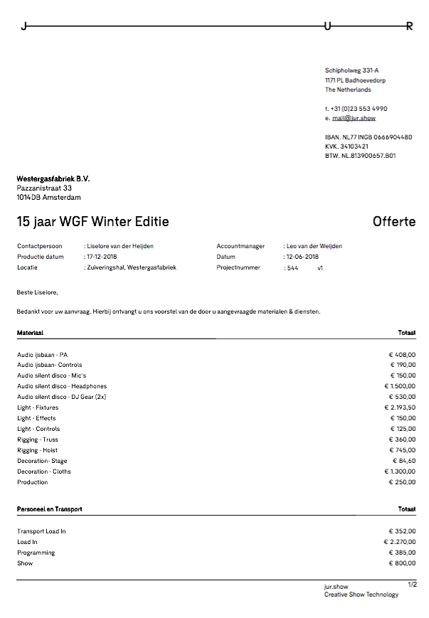

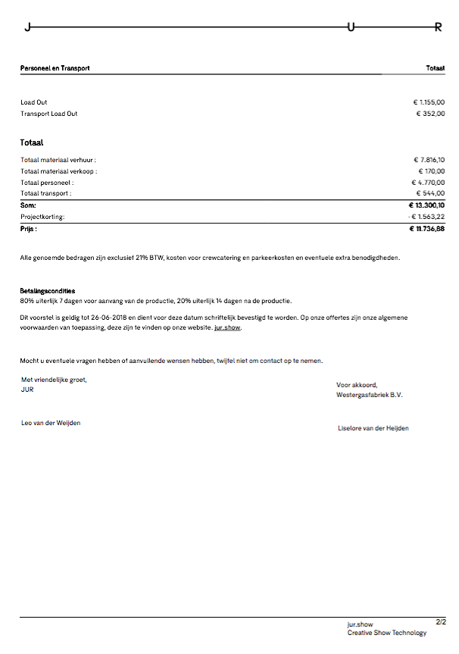

Bijlage XII Offerte The Food Line-Up

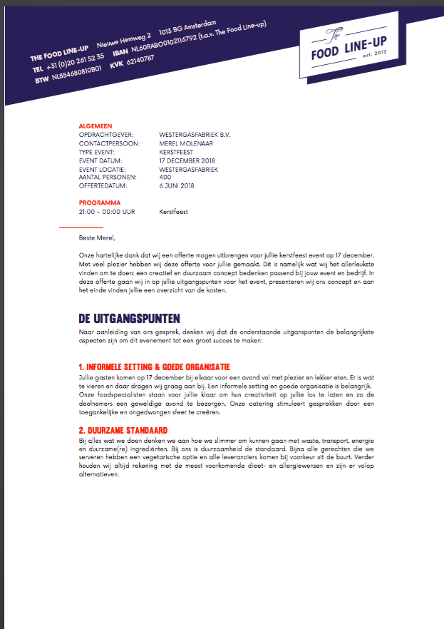

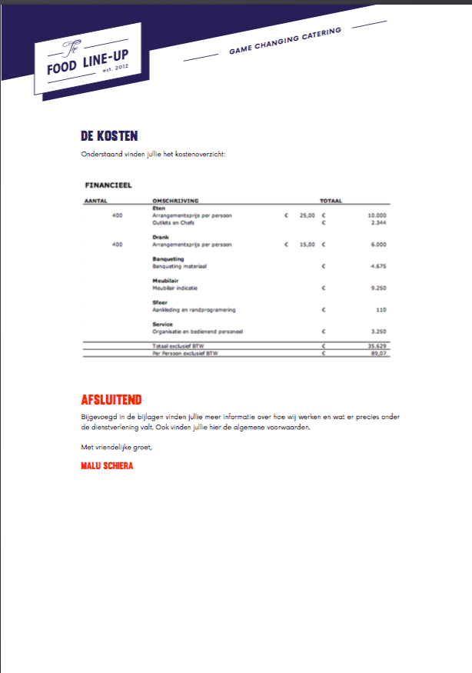

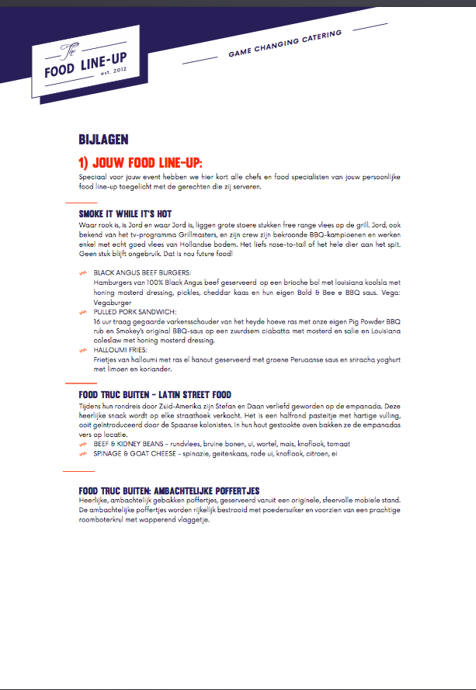

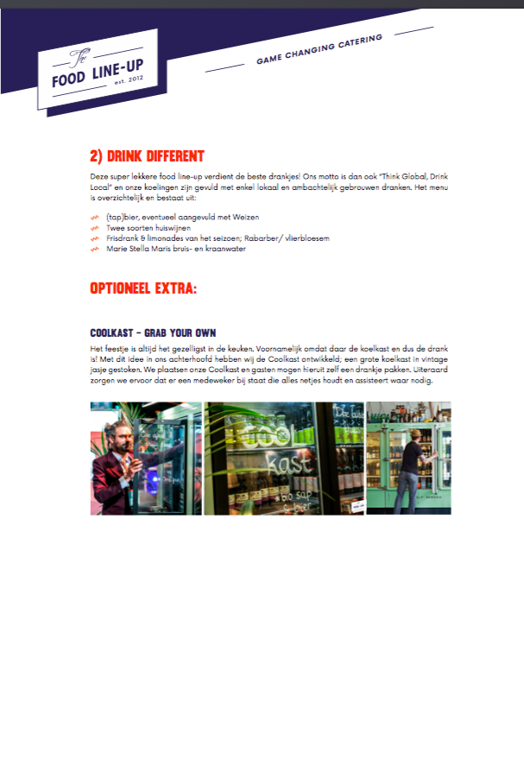

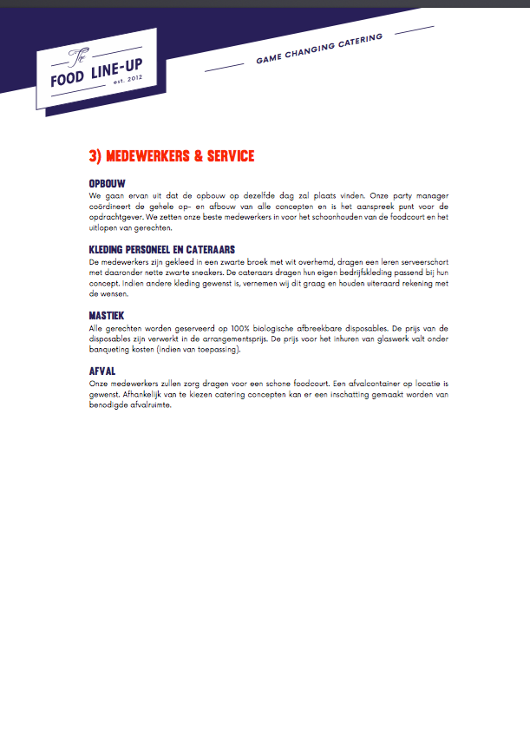

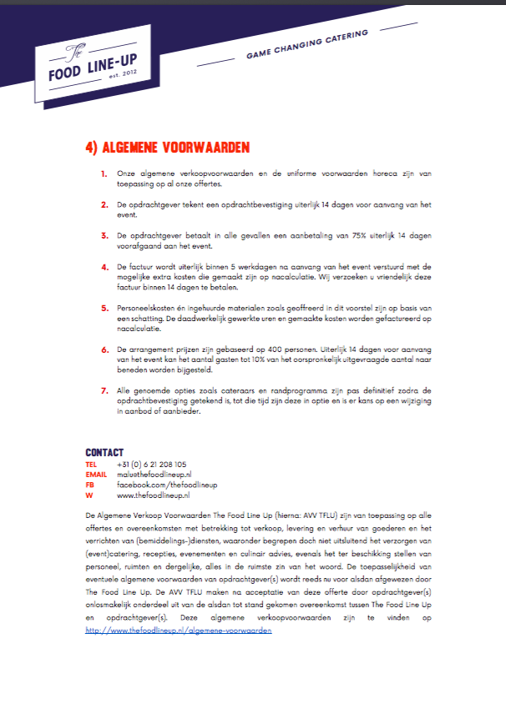

Bijlage XIII Floorplan Zuiveringshal West

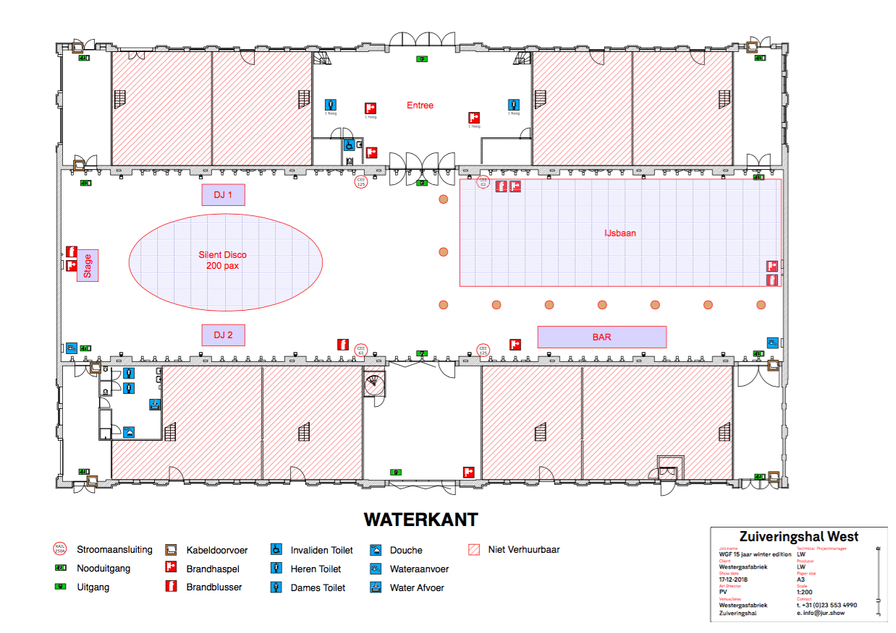

Door privé- omstandigheden was het niet mogelijk om met het vierde bestuurslid met stemrecht een interview in te plannen.
De relatie evenementen zijn opgesteld als jaarlijkse terugkeerde kosten. De VPW zal elk jaar budget apart moeten leggen om te kunnen blijven investeren in de relatie met de vaste huurders. Voorbeelden hiervan zijn: borrels, groepsdiscussies en de algemene ledenvergadering.
Kosten voor food en beverage. Verder worden er geen professionals bij dit process betrokken wat voor kosten kan zorgen.
De baten voor dit onderzoek kunnen niet worden gekwantificeerd. De reden is dat de VPW naast de verplichte inkomsten vanuit de vaste huurders geen andere inkomstenbronnen heeft. Voor dit onderzoek wordt met baten gericht op nieuwe aanvragen in plaats van financiële cijfers.

